Sumário

Diferenças Product Console e Product Designer 2

CPQ e Versionamento de Catalogo 3

Flow com CPQ 4

Order Capture in CPQ 5

Criação da Order a partir do LWC 5

Asset Viewer e MACD 6

In Flight Amendments Orders 8

Pricing in Salesforce 10

Promotions 13

Discounts in Industries CPQ and EPC 18

Approve Discounts 23

Pricing Designer 24

Attribute-Based Pricing 25

Loyalty Pricing for Industries CPQ 28

Reprice Existing Prices 34

Price Adjustments and Overrides 38

Pricing Strategies for Product Bundles 40

Pricing Hook 42

Pricing Plan 44

Pricing Variables 47

TIME PLAN 50

TIME POLICY 51

Pricing Elements in EPC 53

Price Book 54

Price List 54

EPC 58

PRODUCT SPEC 70

Create Offerings in the Product Designer 74

Product Selling Period Dates in EPC 77

Lifecycle Status for Objects, Products, Projects, and Picklists 78

Attribute and Picklist Overrides for the Object Type and at the Product Level 78

Create an Object Type 79

Enterprise Product Catalog (EPC) REST APIs 80

Product Versioning 81

Encrypted and Not Assetizable Attributes 83

Override Product Attributes in the Product Console 83

Refresh the Product Hierarchy Cache 85

Context Rules 86

Advanced Rules Framework 100

Change of Plans in Industries CPQ and Product Catalog 107

DIGITAL E CPQ APIs 110

Standard Digital Commerce API 110

CART API 111

Service Maintenance Jobs 111

ORDER MANAGEMENT 119

ORDER CAPTURE 123

Field Mapper 126

# Diferenças Product Console e Product Designer

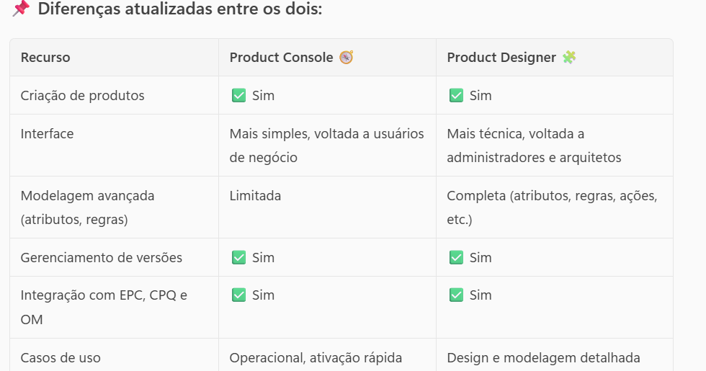

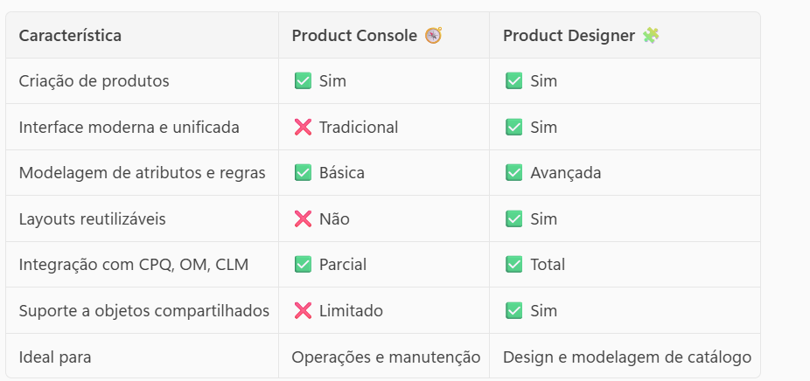

# CPQ e Versionamento de Catalogo

https://help.salesforce.com/s/articleView?id=ind.comms_industries_cpq_and_versioning.htm&type=5

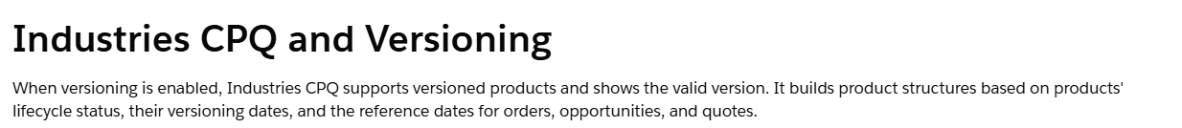

Abaixo as features que o versionamento de catalogo gerencia:

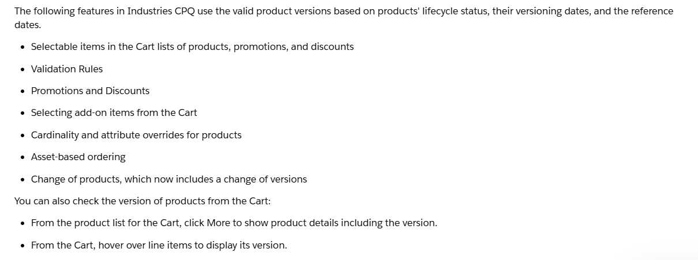

Ordens em voo ainda visualiza o produto com o versionamento antigo(produto selecionado na submissão)

Ordens Amend(MACD) já considera o novo versionamento para novo produtos root(pai).

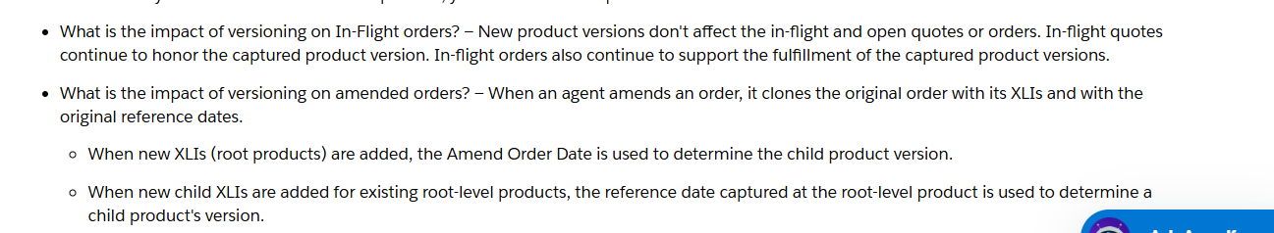

# Flow com CPQ

https://help.salesforce.com/s/articleView?id=ind.comms_flow_management_in_industries_cpq.htm&type=5

Não é uma má pratica utilizar flows com o CPQ. Só precisar deixar bem estruturado. No Valentina utilizamos flow para atualizar campos do order item, que mudavam condições que deixavam de dar match com o context rules, logo o produto nao aparecia mais no carrinho de compras. Esse é um exemplo

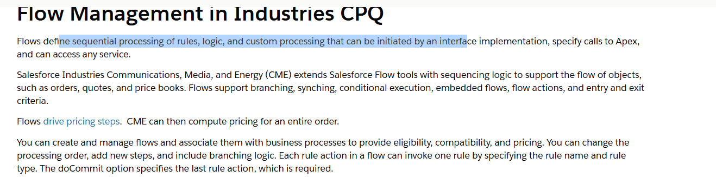

# Order Capture in CPQ

https://help.salesforce.com/s/articleView?id=ind.comms_vlocity_order_capture.htm&type=5

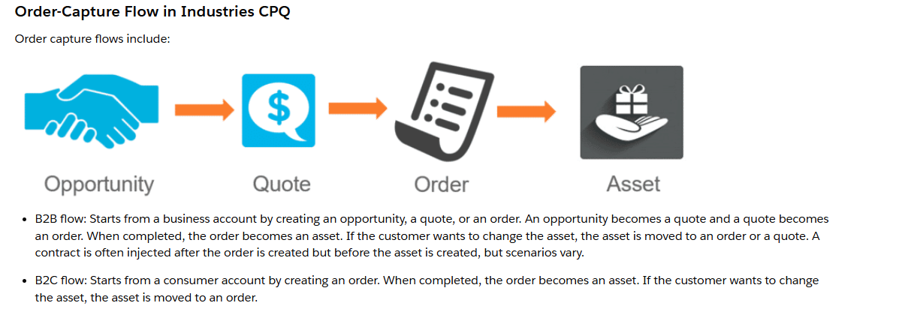

Os pré requisitos básicos para gerar um pedido:

1. Selecionar um catalogo
2. Selecionar um produto
   1. Produto deve ser orderable
   2. Ter uma Price List

# Criação da Order a partir do LWC

<https://help.salesforce.com/s/articleView?id=ind.comms_t_create_an_order_with_the_cart_in_lwc_176551.htm&type=5>

Aparecem os mesmos menus da cotação, adicionalmente terá a aba de envio de ordem para preenchimento e submissão. Esse é o modelo OOTB do CPQ.

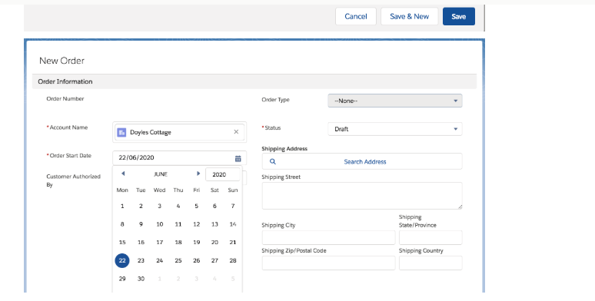

# Asset Viewer e MACD

Utilize o Asset Viewer p/ realizar operações de MACD no Salesforce, além de visualizar todos os assets ativos para um determinado cliente

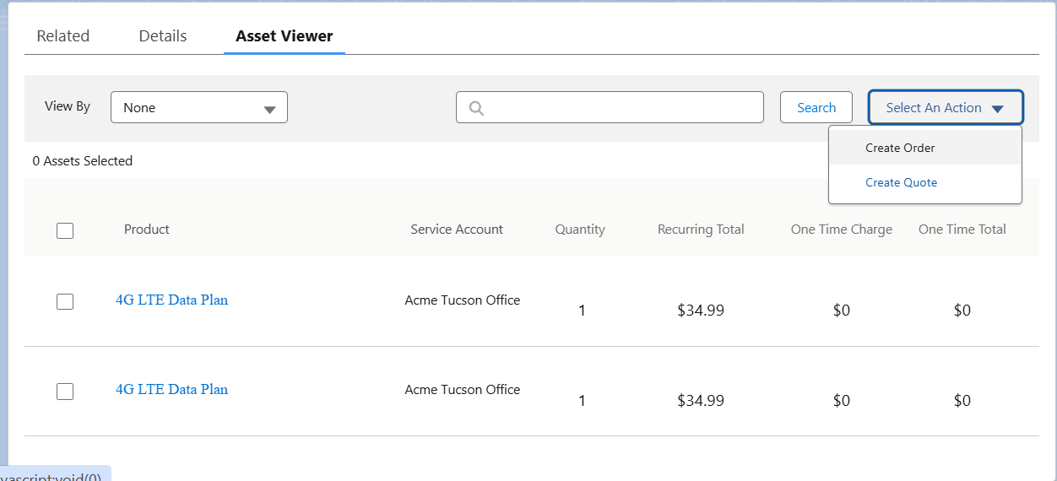

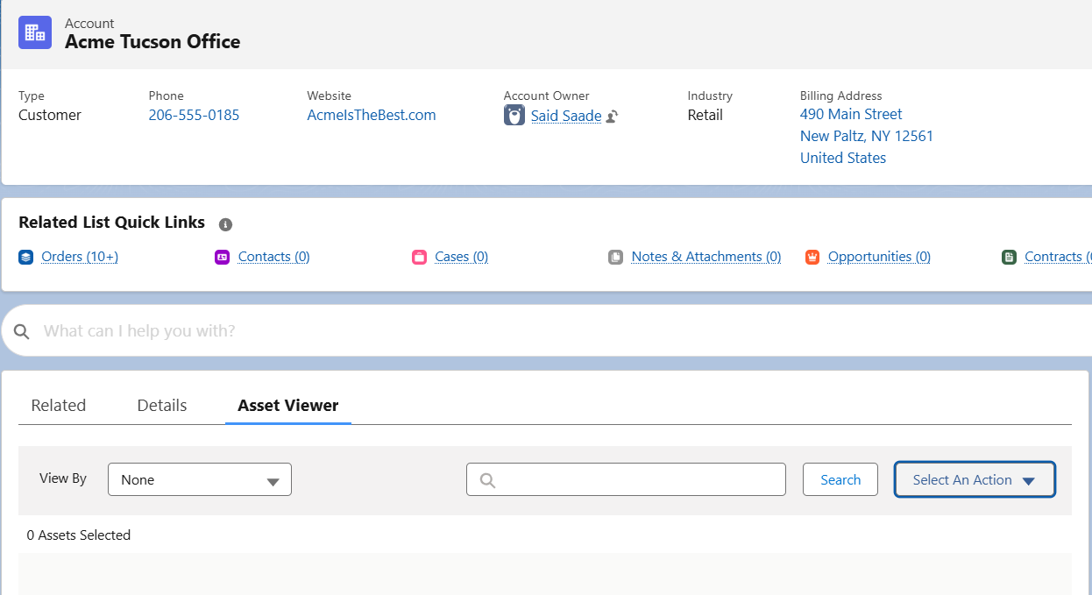

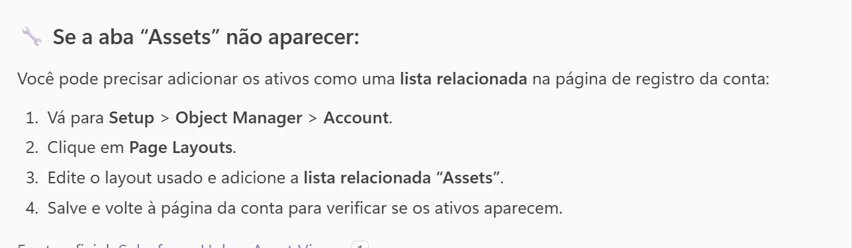

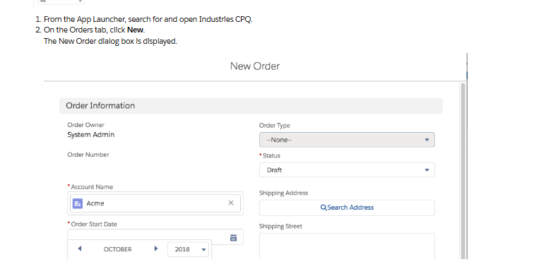

**MACD order**

https://help.salesforce.com/s/articleView?id=ind.comms_creating_a_change_order.htm&type=5

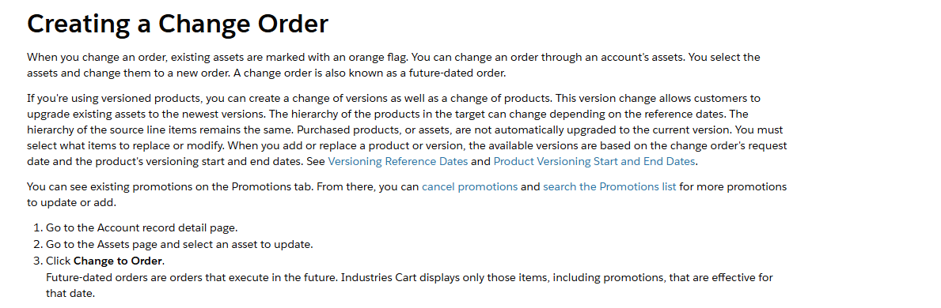

# In Flight Amendments Orders

<https://help.salesforce.com/s/articleView?id=ind.comms_t_in_flight_amendments_183332.htm&type=5>

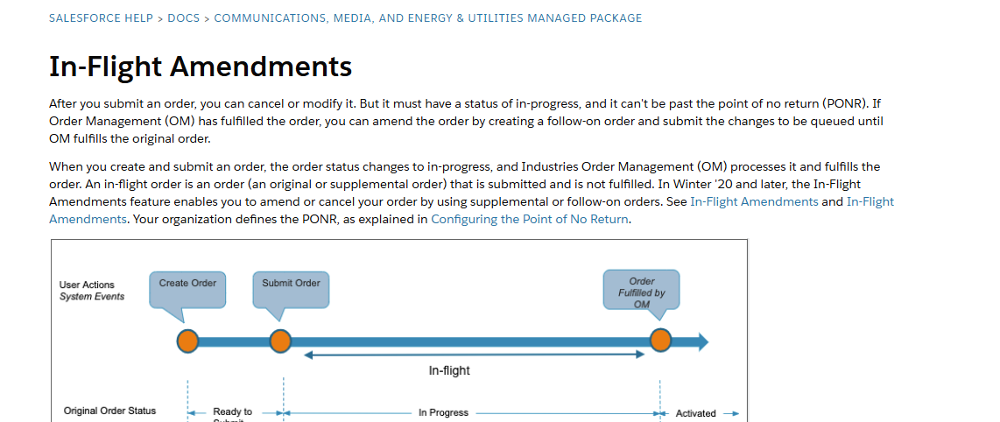

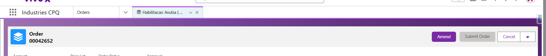

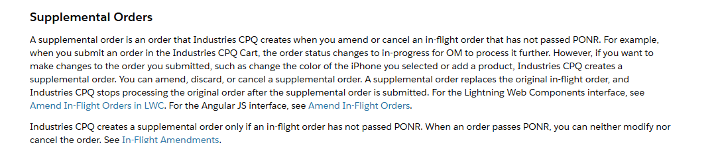

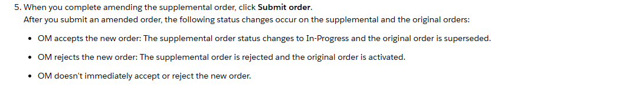

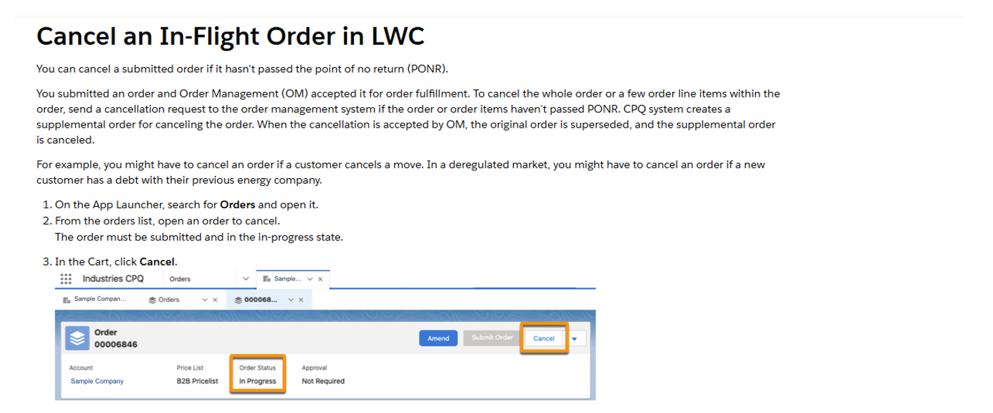



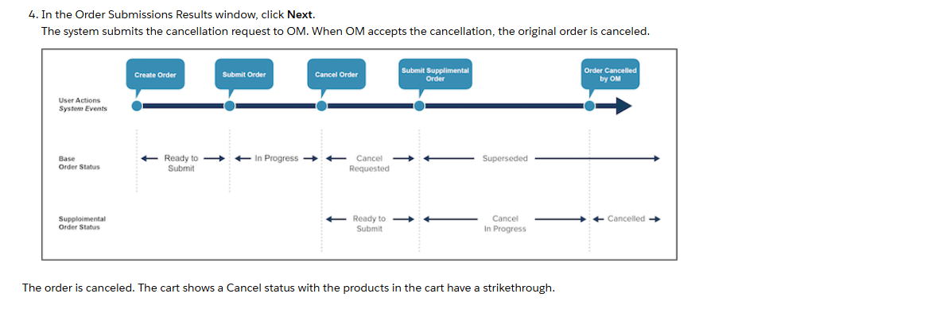

Quando temos uma ordem em voo(in flight), é possível realizar uma alteração(Amendments) dela caso ainda não tenha atingido o PONR. Uma vez que é realizado um Amend, é gerado uma ordem suplementar que pode realizar as seguintes ações:

1. Amend(qualquer mudança na ordem)
2. Discard (Descartar algum item da ordem)
3. Reject(cancelar a ordem através de um Surpesed)

Quando se realiza um Amend, uma ordem suplementar é gerada e a original(inicial) é cancelada

**Order Statuses in CPQ**

<https://help.salesforce.com/s/articleView?id=ind.comms_order_statuses_in_cpq.htm&language=en_US&type=5>

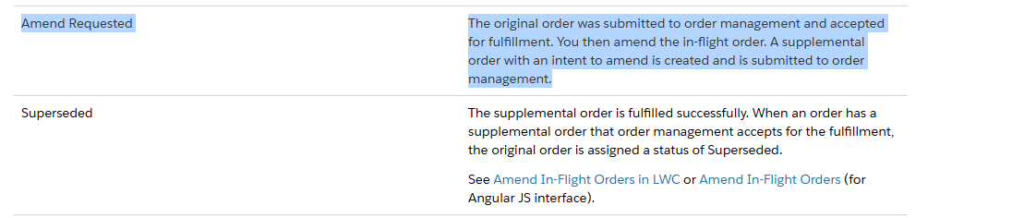

# Pricing in Salesforce

(<https://help.salesforce.com/s/articleView?id=ind.comms_pricing_definition.htm&type=5>)

(<https://help.salesforce.com/s/articleView?id=ind.comms_pricing_definition.htm&type=5>)

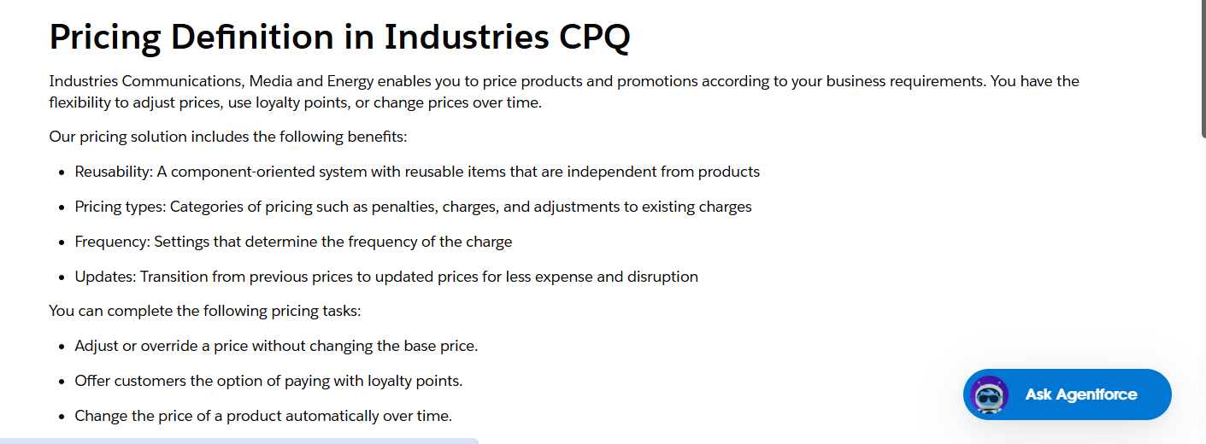

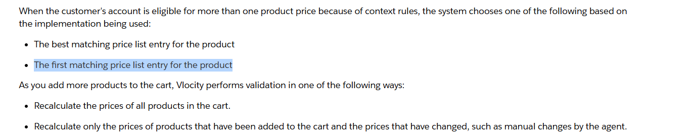

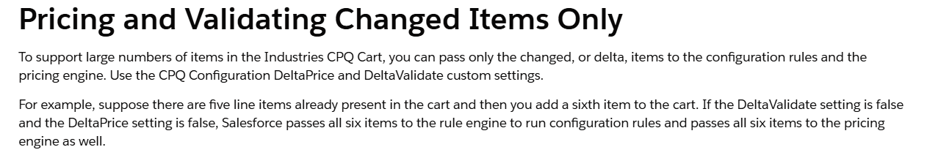

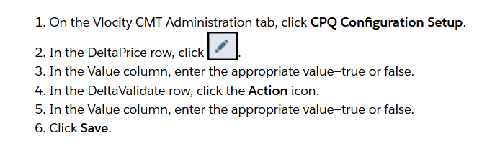

Feature importante do ponto de vista de performance, para não ter que recalcular todos os itens de um carrinho.

**Manual Price Changes in the Car**

<https://help.salesforce.com/s/articleView?id=ind.comms_manual_price_changes_in_the_cart.htm&type=5>

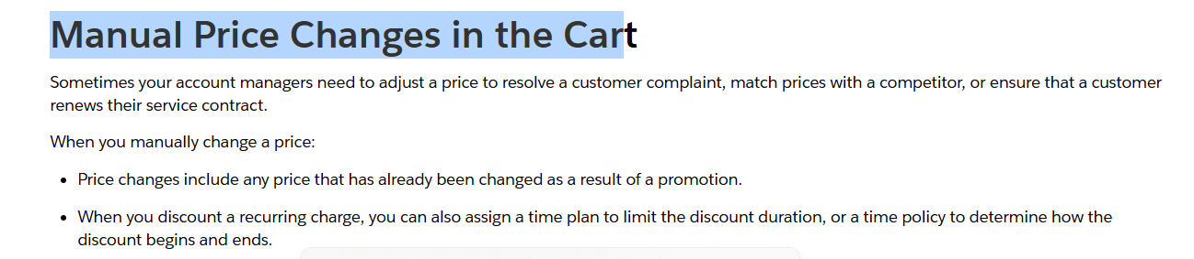

<https://help.salesforce.com/s/articleView?id=ind.comms_manually_adjust_a_price_in_the_cart.htm&type=5>

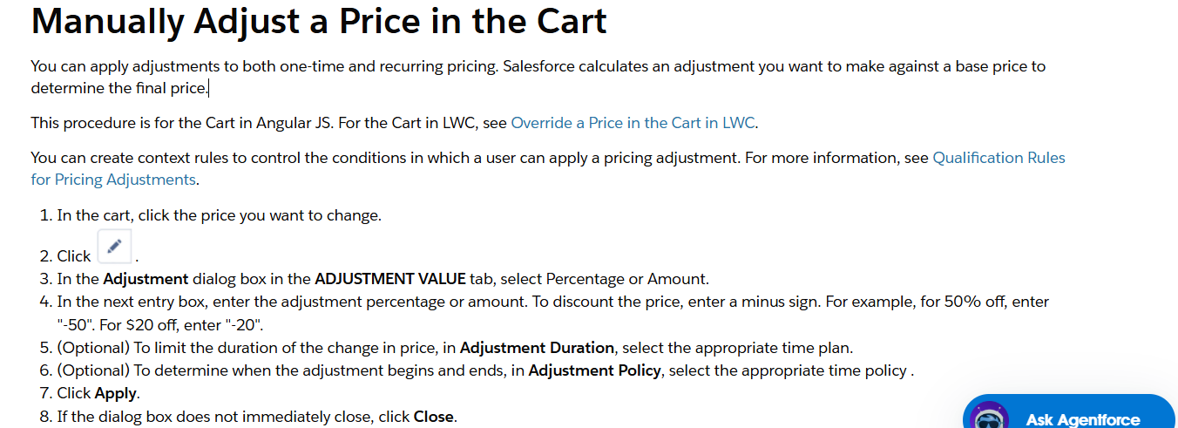

Para realizar um ajuste de preço manual basicamente você tem que clicar em ajuste em cima do produto e realizar alteração que necessita.

**Override a Price in the Cart in LWC**

<https://help.salesforce.com/s/articleView?id=ind.comms_override_a_price_in_the_cart_in_lwc.htm&type=5>

Quando voce realiza um ajuste manual, o valor é alterado e nenhuma outra logica é executada. Quando voce altera o valor com o override, voce ainda rodas as logicas de validação com  **(Price Rules, Product Rules, Lookup Queries),** para **atualizar os preços de forma automática**.

Em outras palavras, se quiser alterar o valor de forma seca e final, utilize o Adjustment. Se quiser alterar um valor no carrinho e depois rodar as logicas, utilize o override.

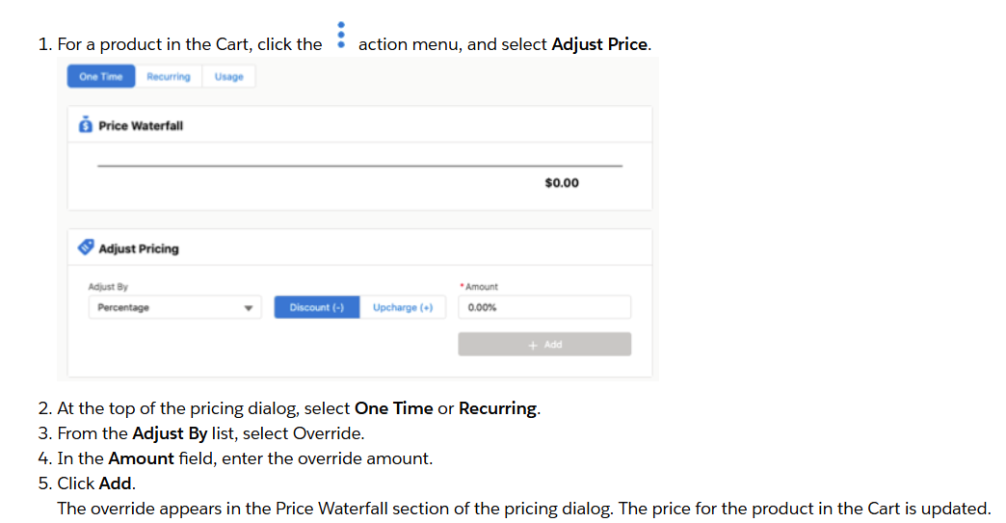

O campo adjust by é o que determina o tipo de ajuste, percentual, valor ou override. O override vai sobreescrever o valor/preço completamente.

**Delete Manual Adjustments and Overrides in the Cart in LWC**

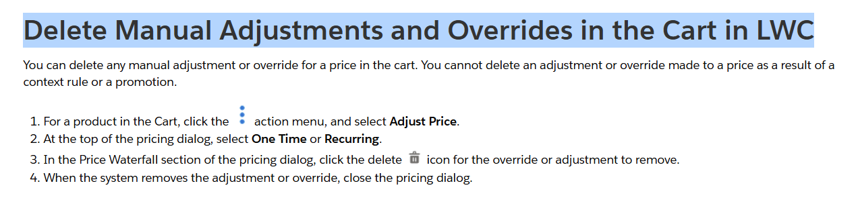

# Promotions

https://help.salesforce.com/s/articleView?id=ind.comms_create_a_promotion_in_epc.htm&type=5

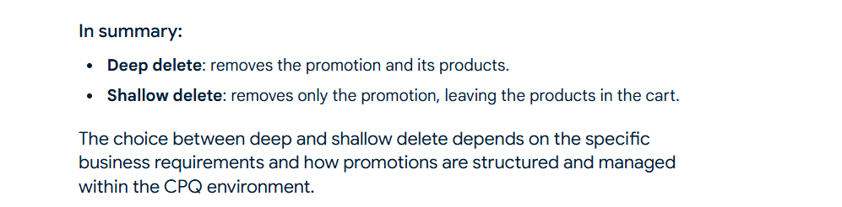

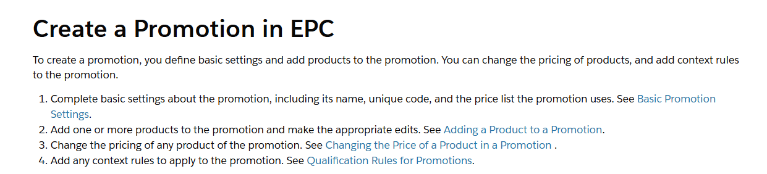

https://help.salesforce.com/s/articleView?id=ind.comms_product_price_changes_in_a_promotion.htm&type=5

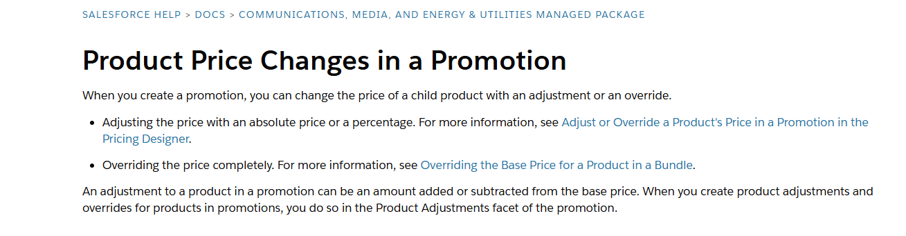

Quando eu crio uma promoção preciso associar aos produtos elegíveis, e definir também o tipo de desconto. Esse desconto pode ser um override completo de valor, ou algum ajuste percentual ou de quantidade.

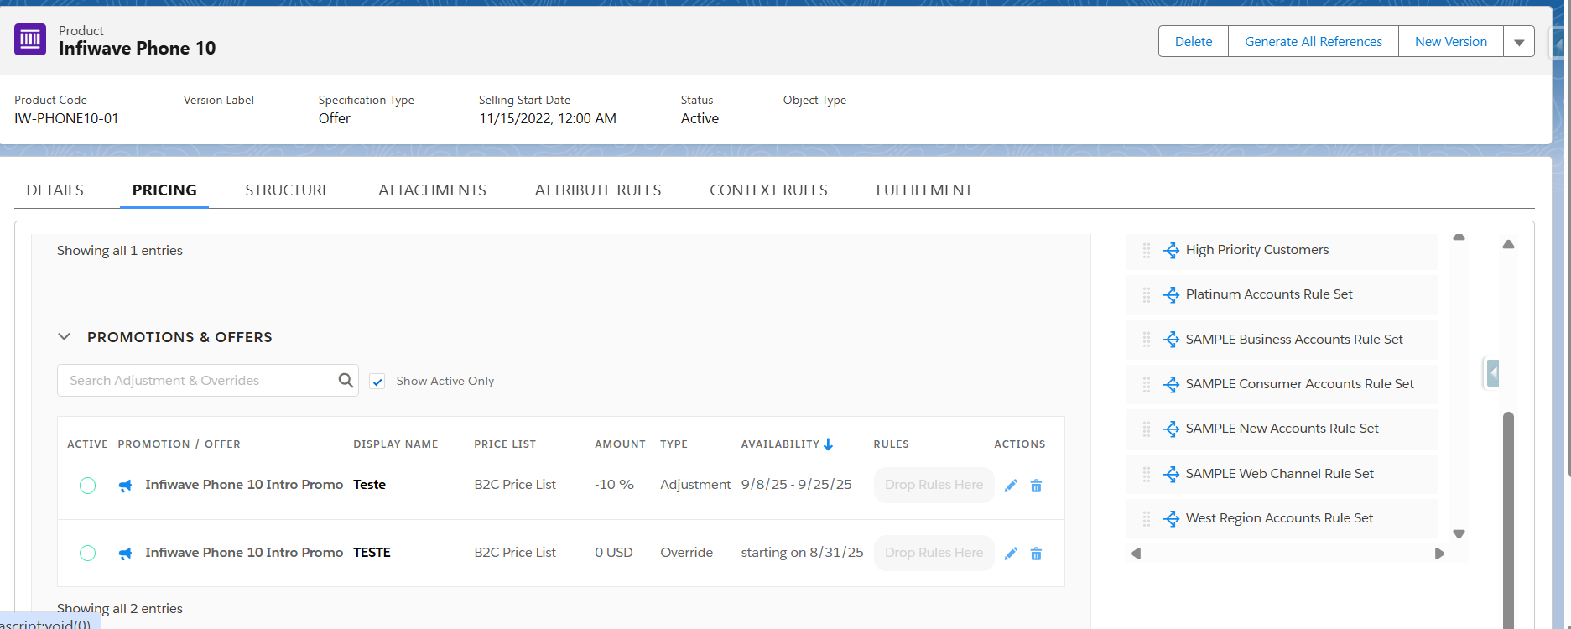

Abaixo os produtos que estão associados a promoção por exemplo

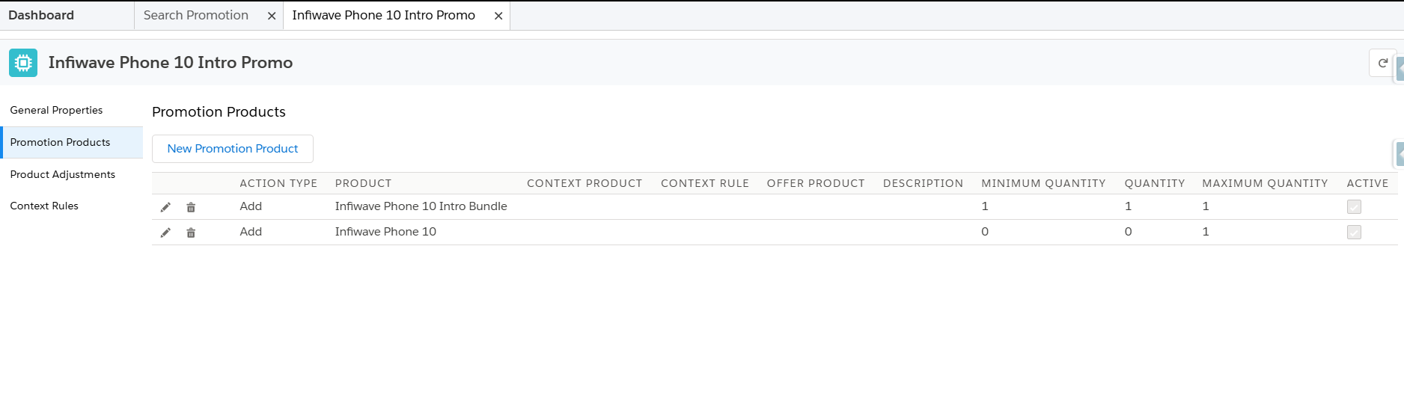

Abaixo um exemplo de promoção com ajuste de preço que pode ser por percentual ou valor cheio. A promoção já precisa ser criada com antecedência esses valores.

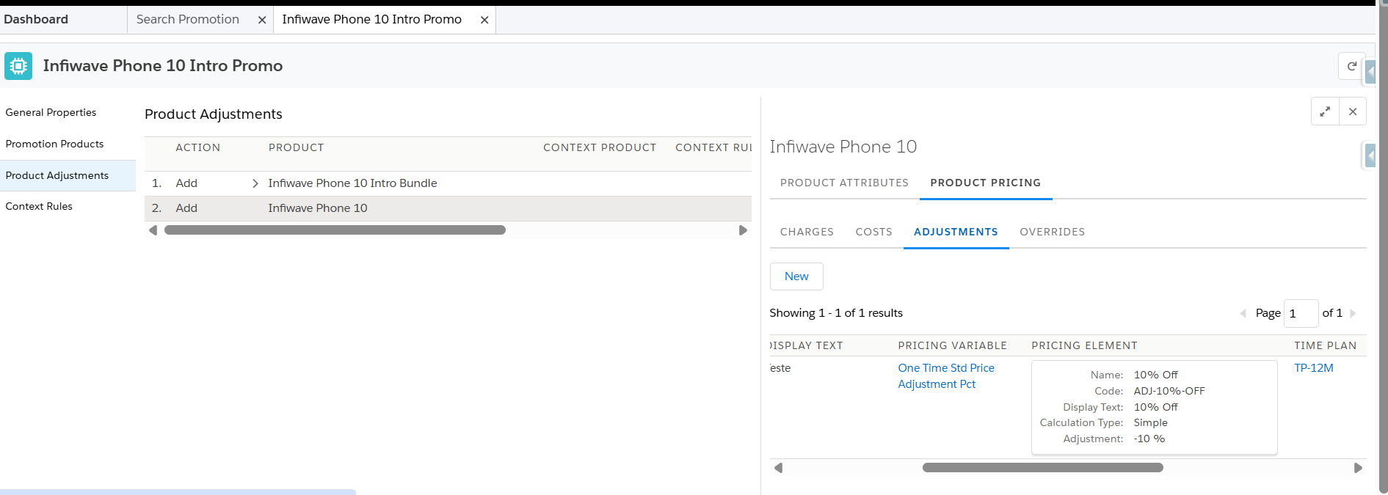

Abaixo um exemplo de promoção com override onde o valor é substituído integralmente

Override

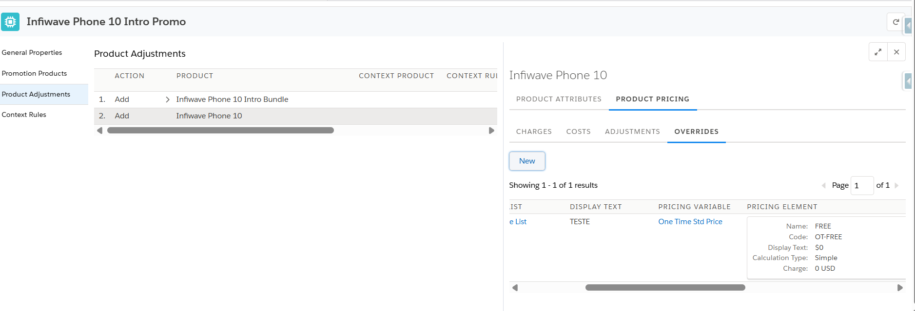

Em tempo de carrinho você pode clicar para adicionar a promoção

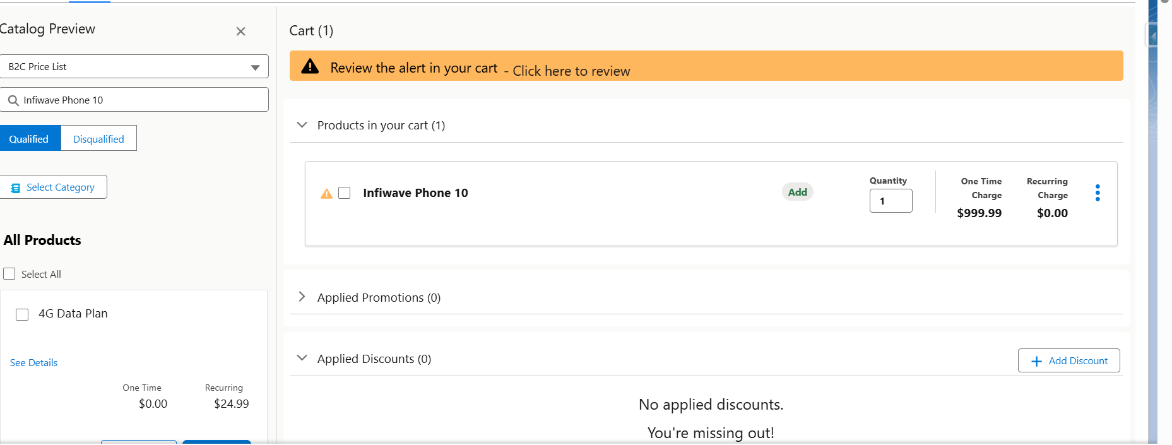

Promoção adicionada

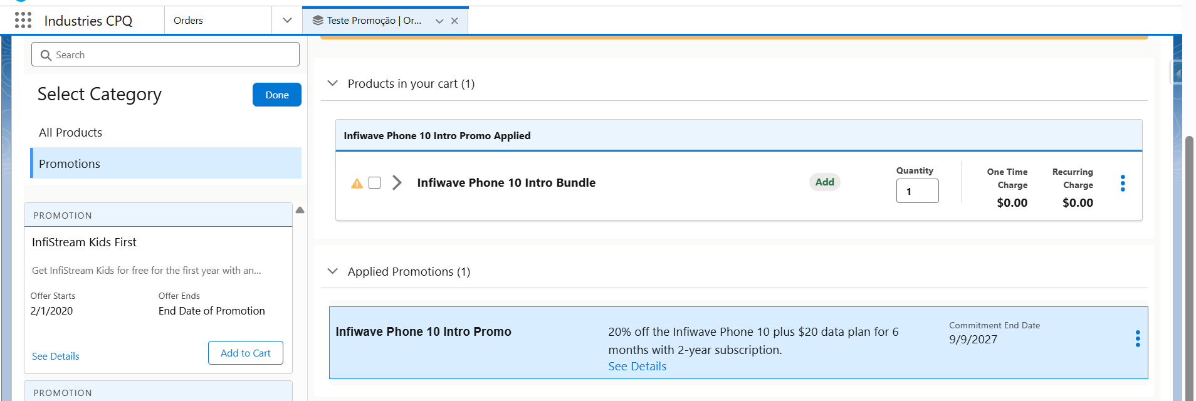

**Differences Between Promotions and Discounts**

<https://help.salesforce.com/s/articleView?id=ind.comms_differences_between_promotions_and_discounts.htm&type=5>

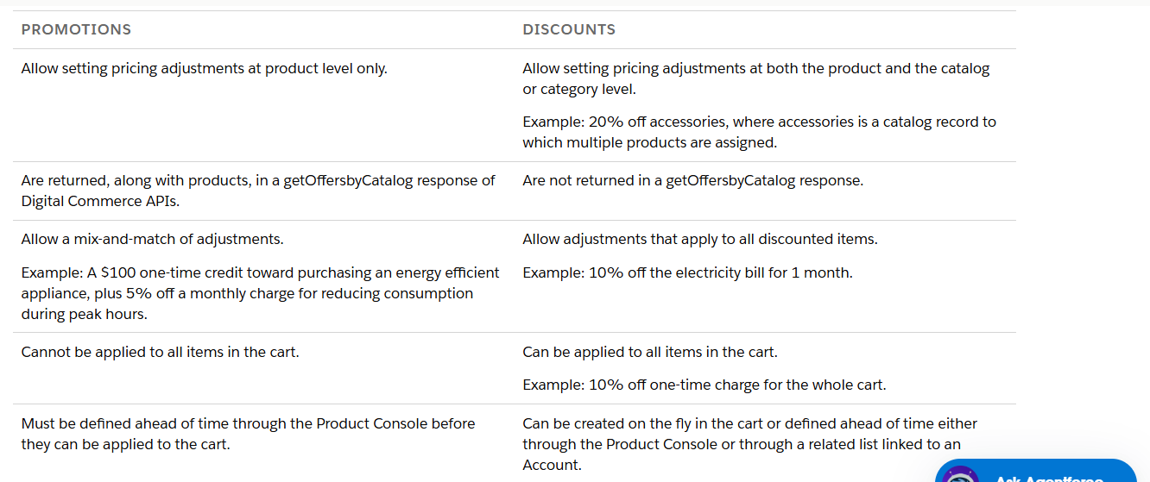

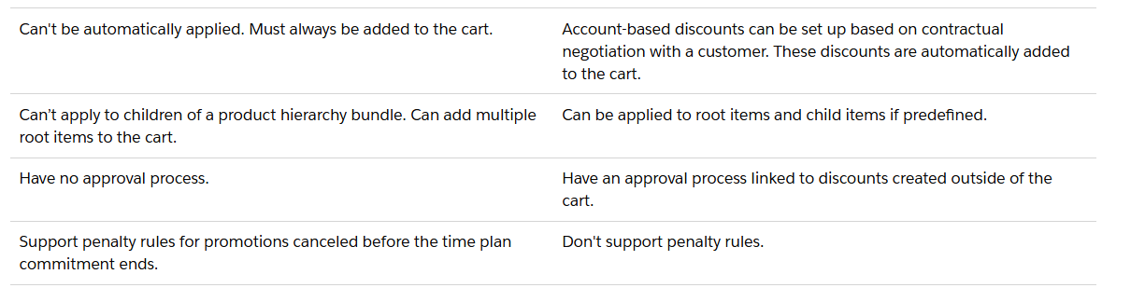

Promoções são produtos retornados pela api de prateleira e você seleciona ela adicionado no carrinho.

Descontos podem ser aplicados pra todos os itens do carrinho, enquanto promoção é somente para os produtos pré-configurados

Promoções precisam ser configurados com antecedência no catalogo, já descontos você consegue montar por exemplo em tempo de carrinho.

Descontos podem ser adicionados automaticamente no carrinho, se você já configura uma promoção a nível de account.

Descontos você pode criar processo de aprovação, promoção não.

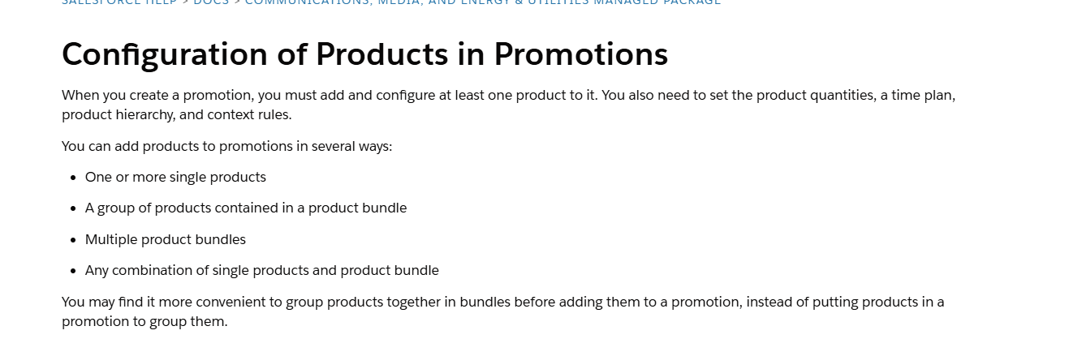

**DESCONTO**

O desconto pode ser criado em tempo de execução/carrinho, com o preenchimento integral do valor a ser descontado. Pode ser atribuído a um único produto se desejado

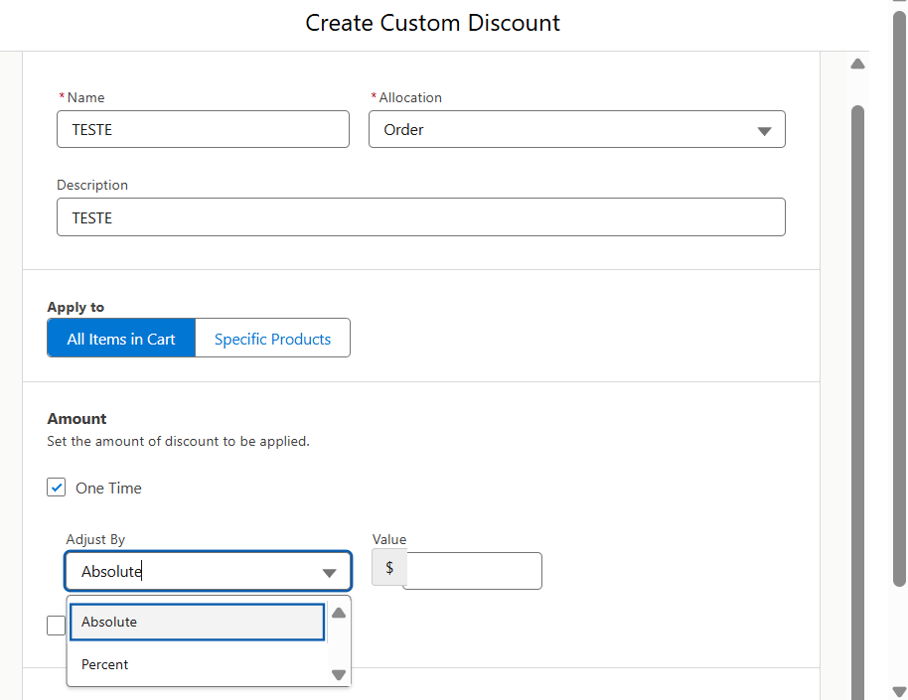

# Discounts in Industries CPQ and EPC

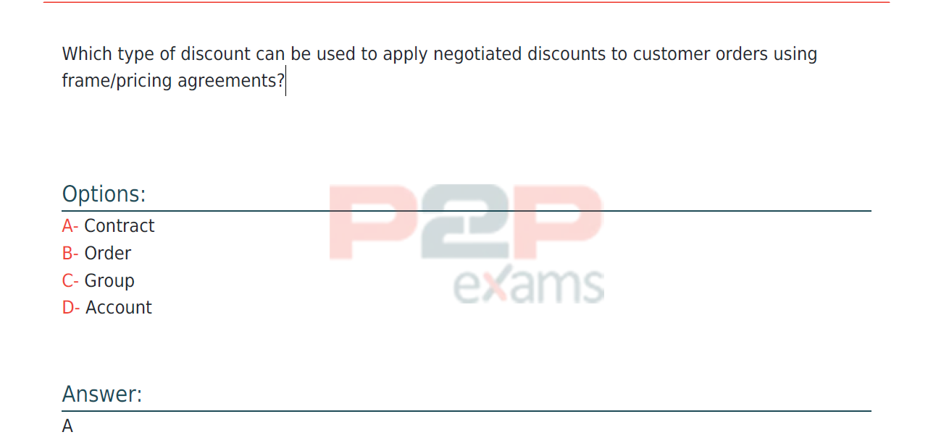

Contract Discounts

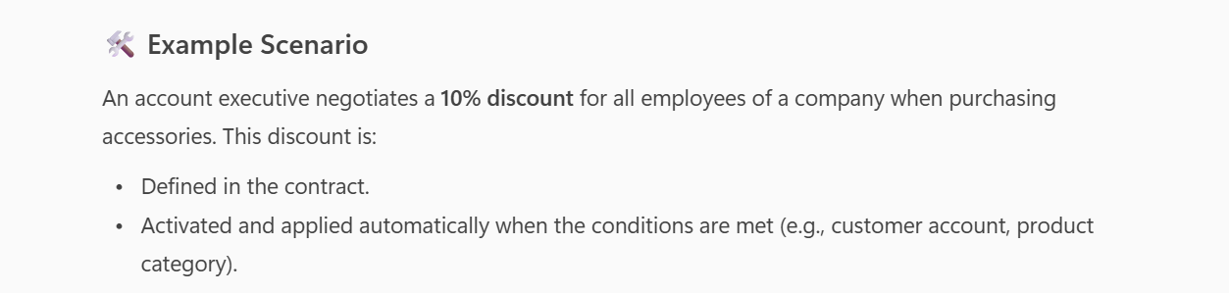

<https://help.salesforce.com/s/articleView?id=ind.comms_t_discounts_in_industries_cpq_and_epc_203126.htm&type=5>

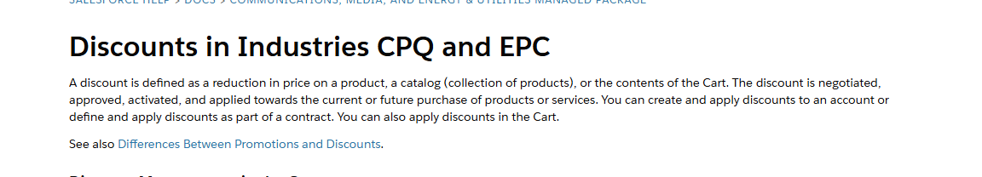

**Types of Discounts in EPC**

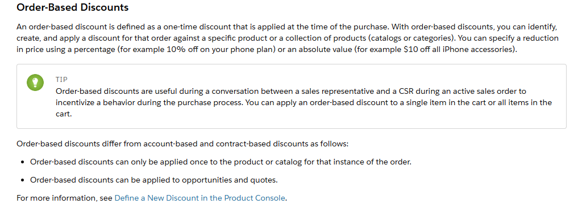

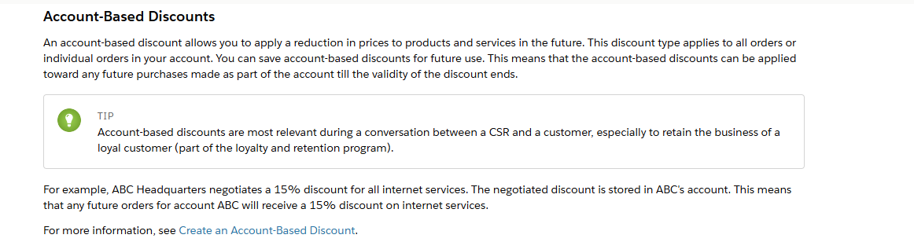

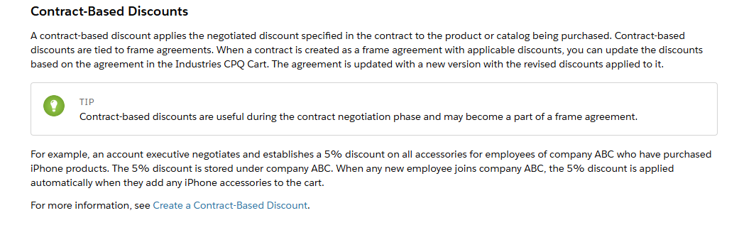

**Define Basic Discount Settings in the Pricing Designer**

<https://help.salesforce.com/s/articleView?id=ind.comms_define_basic_discount_settings_in_the_pricing_designer.htm&type=5>

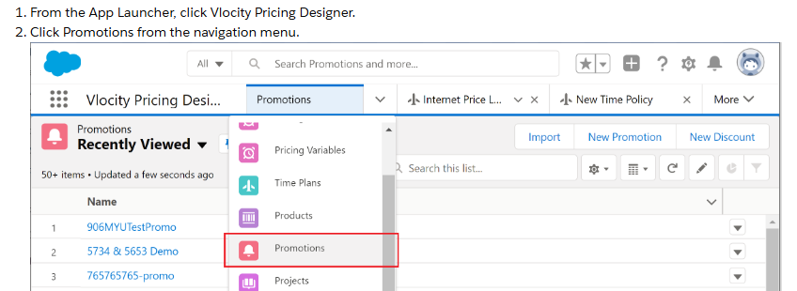

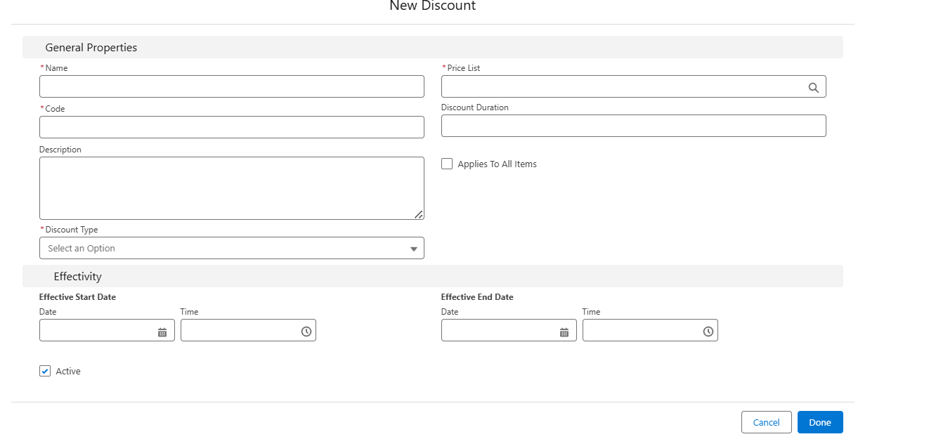

Quando voce seleciona o “Discount Type”, você define se é Account, Order ou Contract, e quando estiver em tempo de carrinho você adiciona ele junto ao produto para aplicar o desconto. Nesse momento o valor do desconto ainda não é definido.

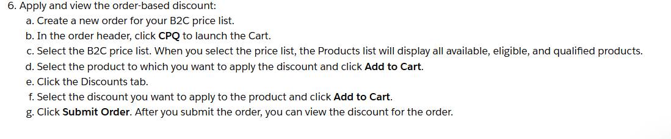

O valor do desconto pode ser setado em tempo de carrinho conforme o item “f” acima.

Outra forma de criar um desconto é em tempo de CPQ carrinho

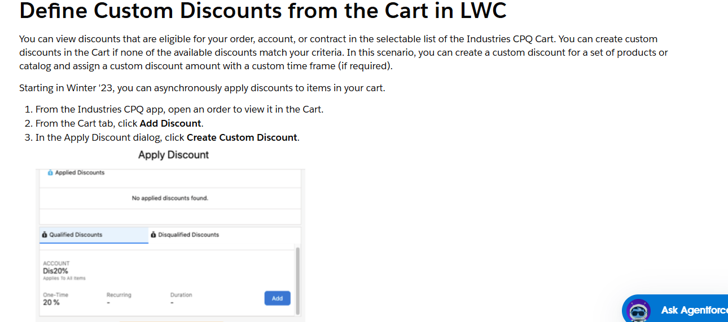

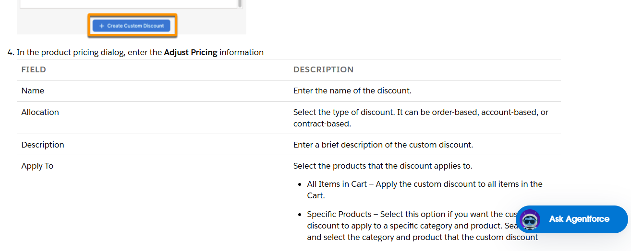



**Create an Order-Based Discount**

https://help.salesforce.com/s/articleView?id=ind.comms_t_create_an_order_based_discount_203475.htm&type=5

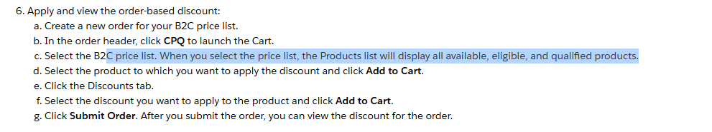

**Create an Account-Based Discount**

<https://help.salesforce.com/s/articleView?id=ind.comms_t_create_an_account_based_discount_203518.htm&type=5>

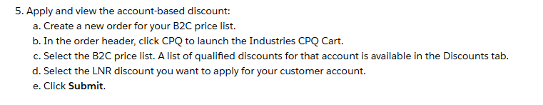

# Approve Discounts

https://help.salesforce.com/s/articleView?id=ind.comms_approve_discounts_in_industries_cpq.htm&type=5

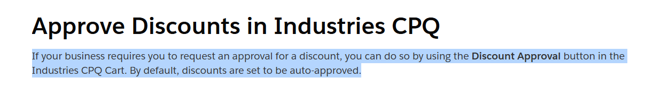

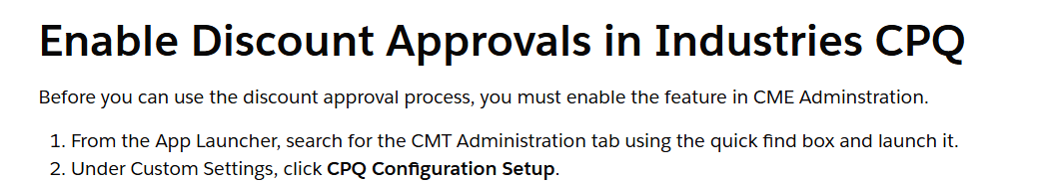

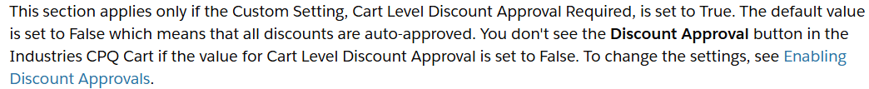

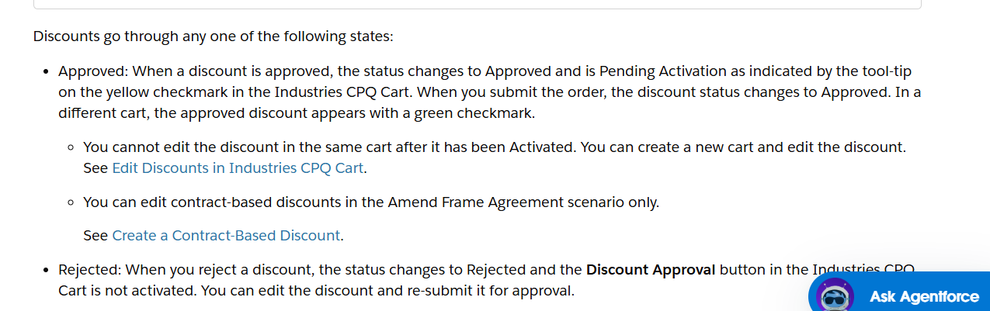

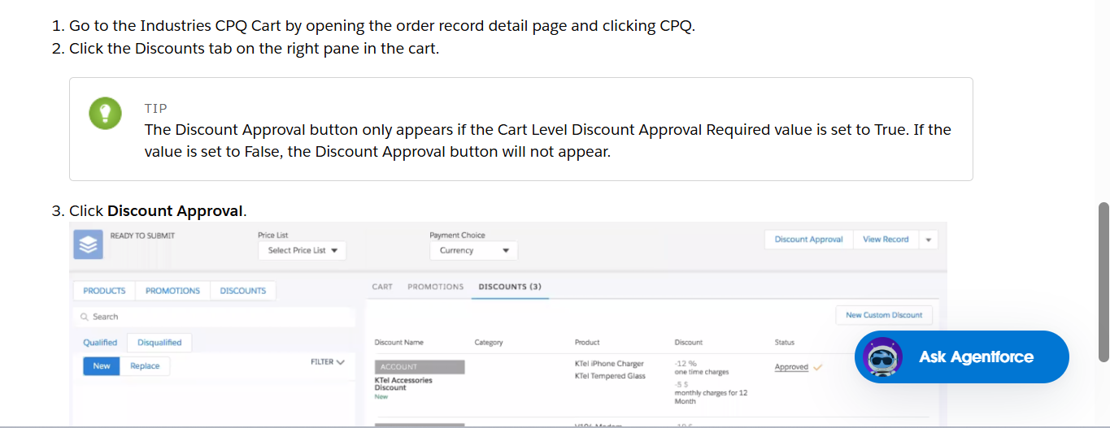

O aprovador recebera a solicitação através do fluxo de approval processespro

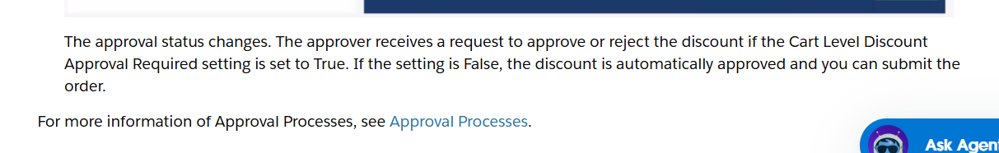

# Pricing Designer

https://help.salesforce.com/s/articleView?id=ind.comms_vlocity_pricing_designer.htm&type=5

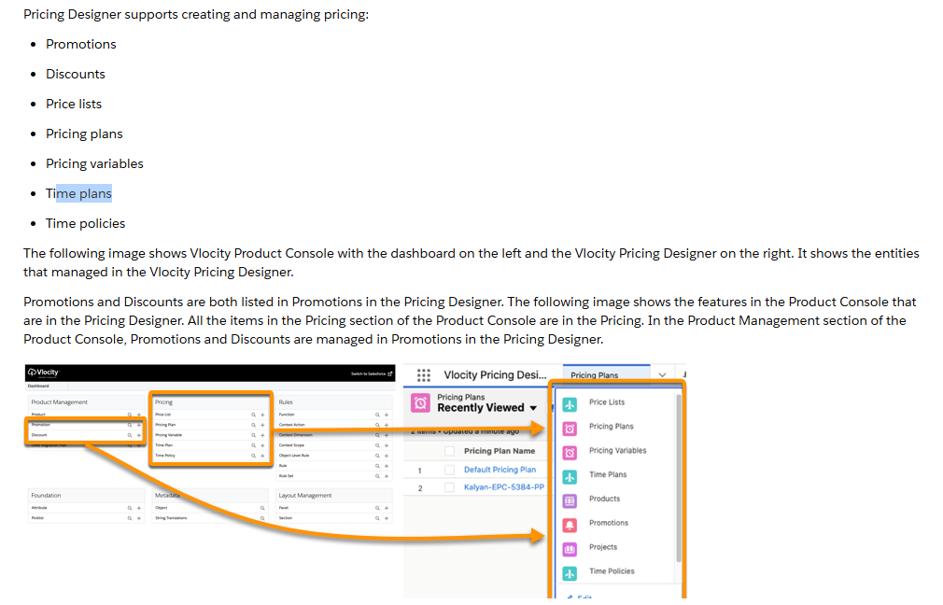

# Attribute-Based Pricing

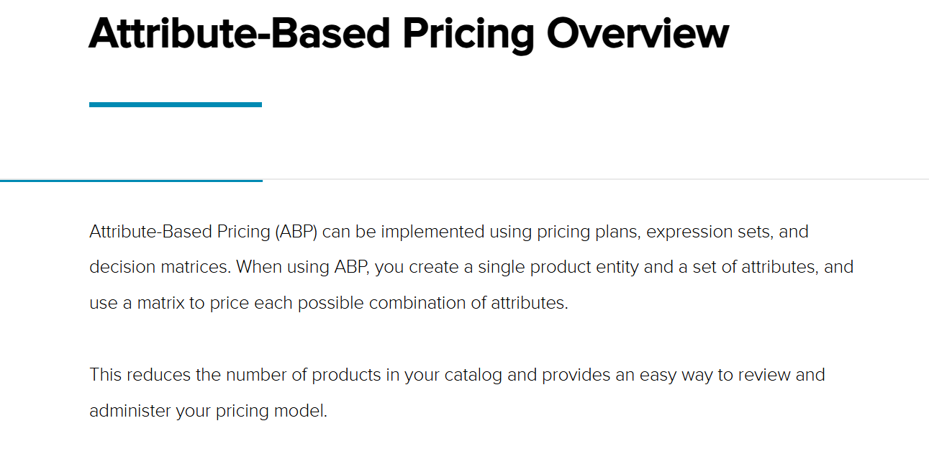

**USAGE PRICING**

**https://rise.articulate.com/share/JRblFZUDfvw7PwlmLSRPqhA-W_JUkM15#/lessons/j7nTvAYYa8ZoXtTLBLp47V0ukoVlZwEJ**

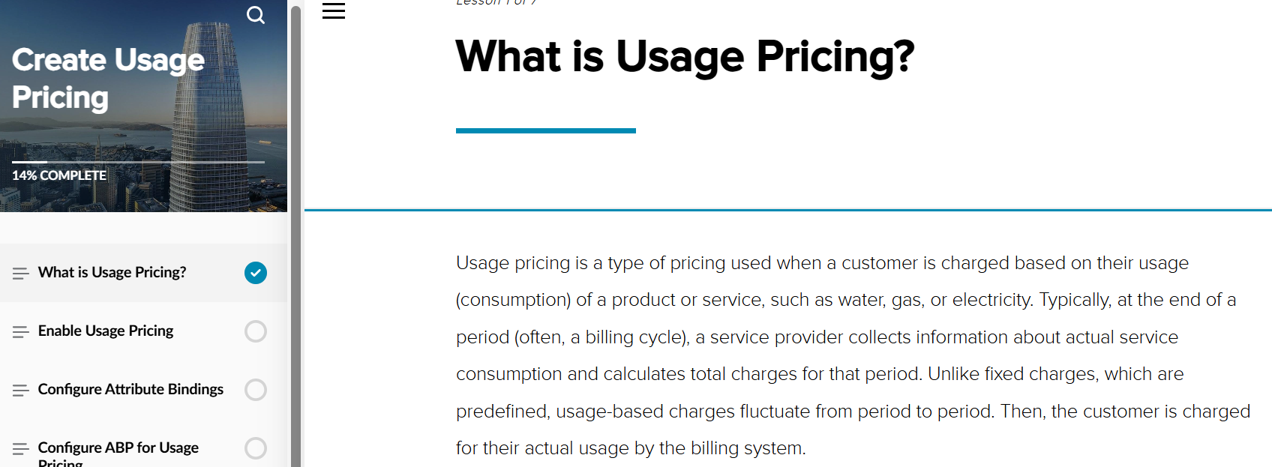

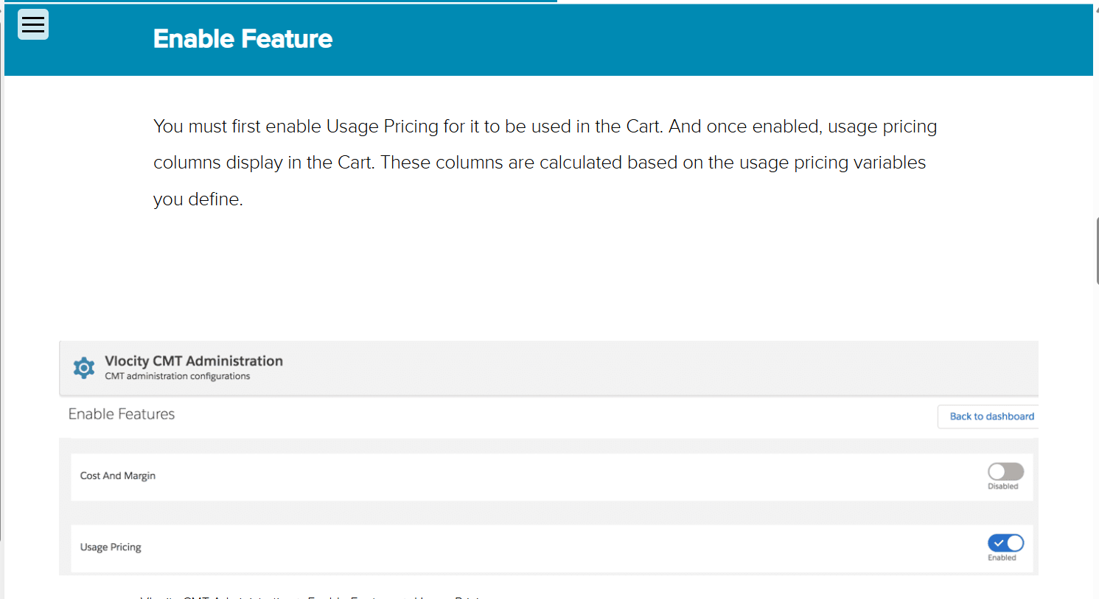

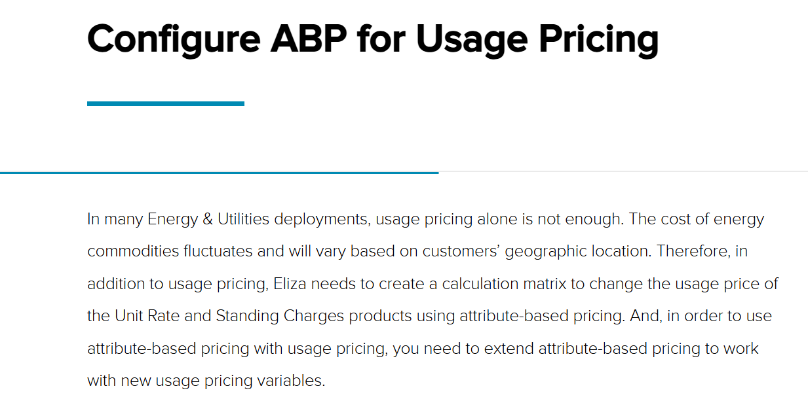

**Cria-se uma Calculation Matrices**

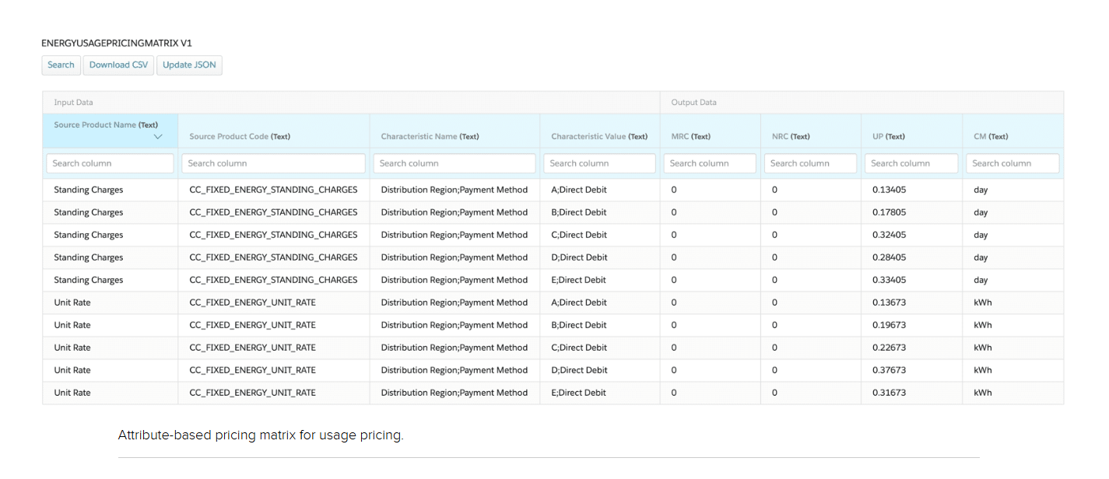

# Attribute Binding

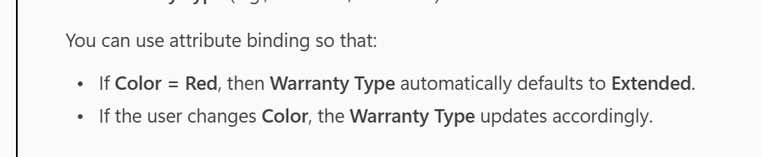

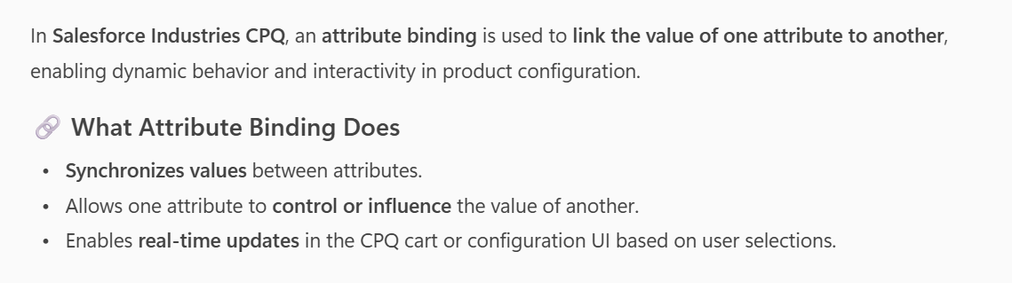

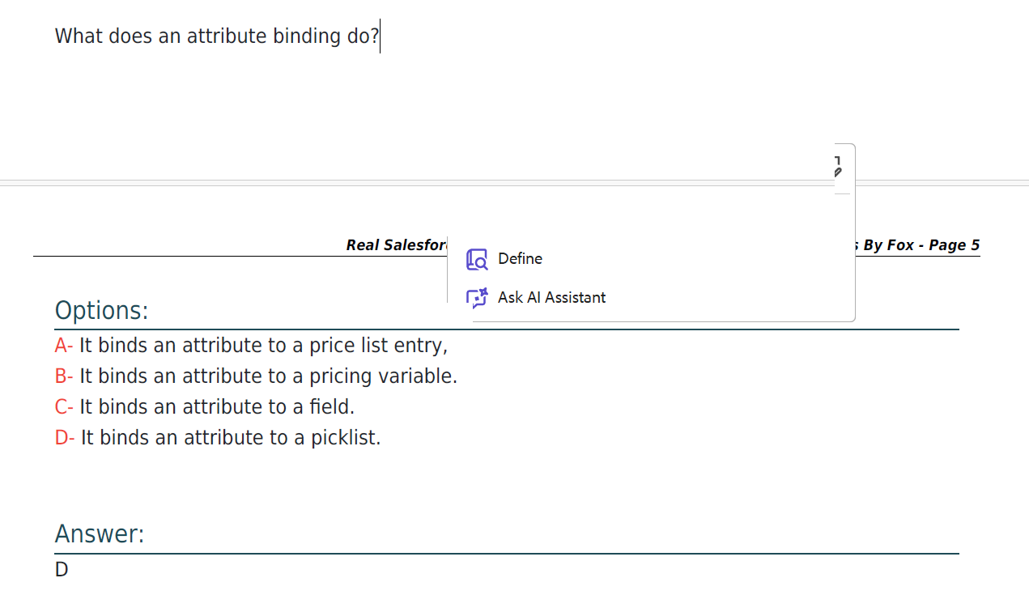

# Loyalty Pricing for Industries CPQ

<https://help.salesforce.com/s/articleView?id=ind.comms_loyalty_pricing_for_industries_cpq.htm&type=5>

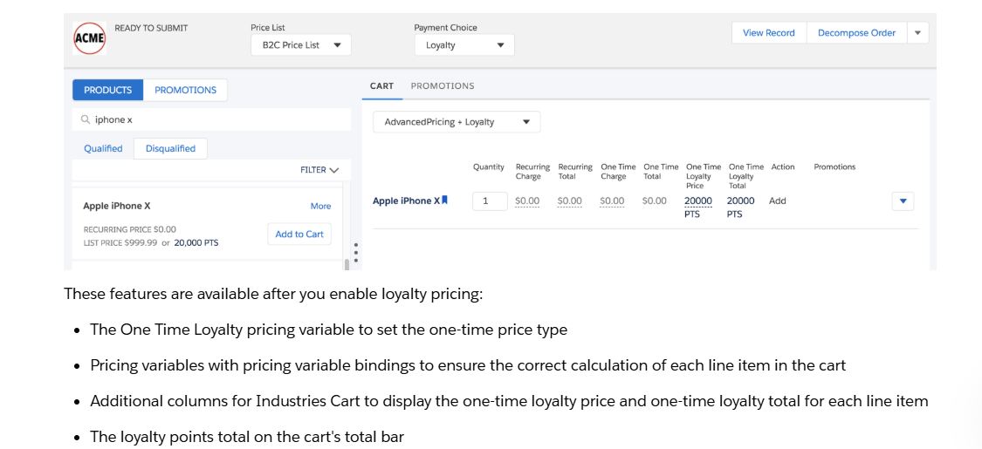

**Enable Loyalty Pricing**

<https://help.salesforce.com/s/articleView?id=ind.comms_enable_loyalty_pricing.htm&type=5>

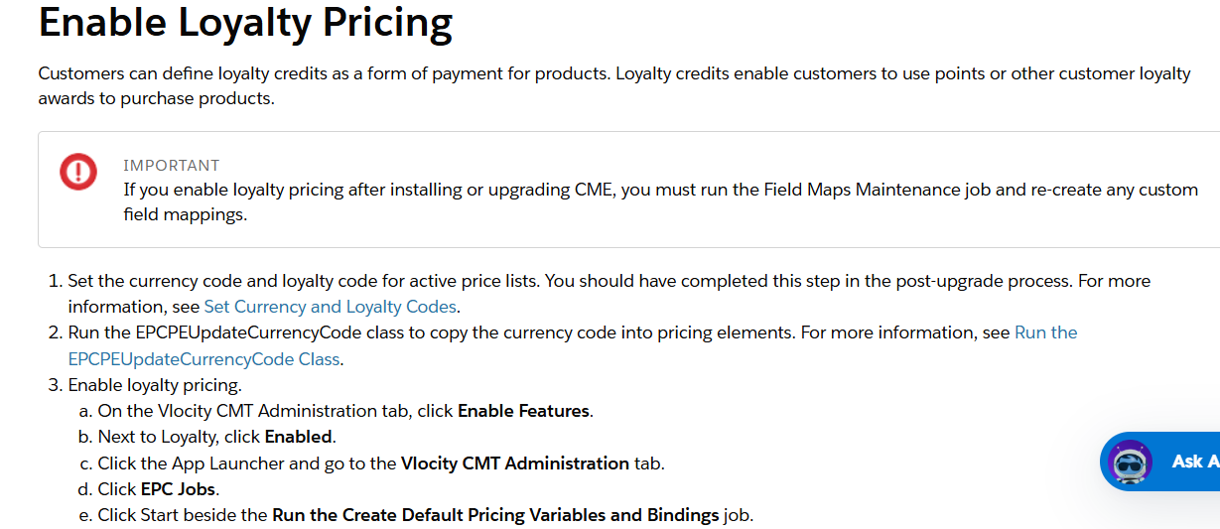

**Manage Loyalty Pricing in the Cart**

<https://help.salesforce.com/s/articleView?id=ind.comms_manage_loyalty_pricing_in_the_cart.htm&type=5>

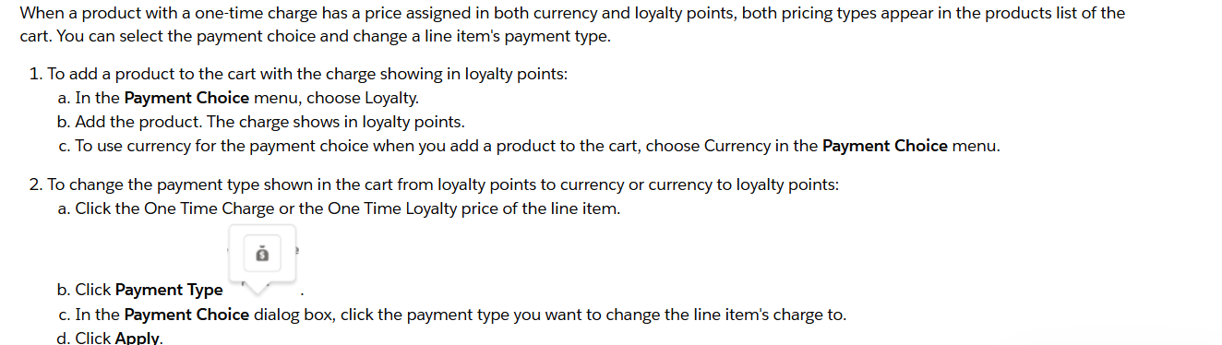



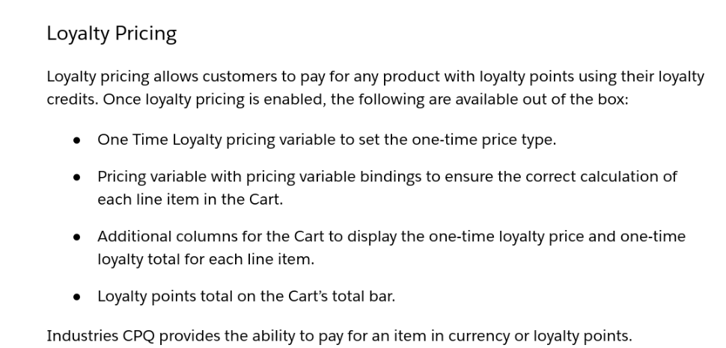

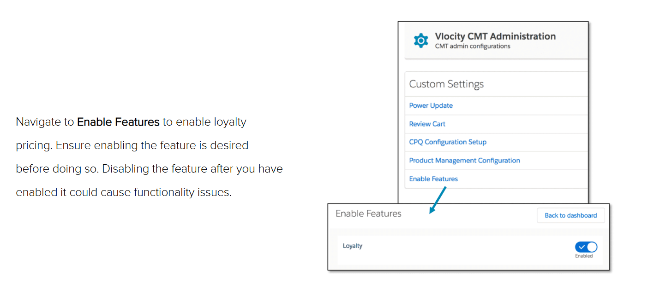

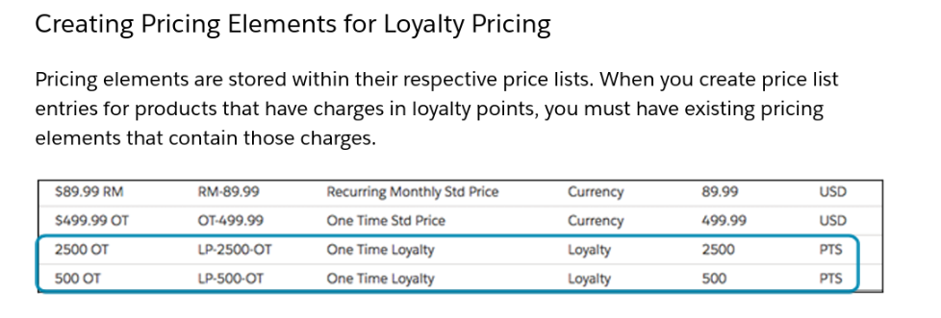

Voce pode configurar a estrutura de precificação(price list entry) dentro da mesma price list. Abaixo terá um bom exemplo. Quando o pedido é submetido para o sistemas de tarifação o valor é enviado e consequentemente debitado.

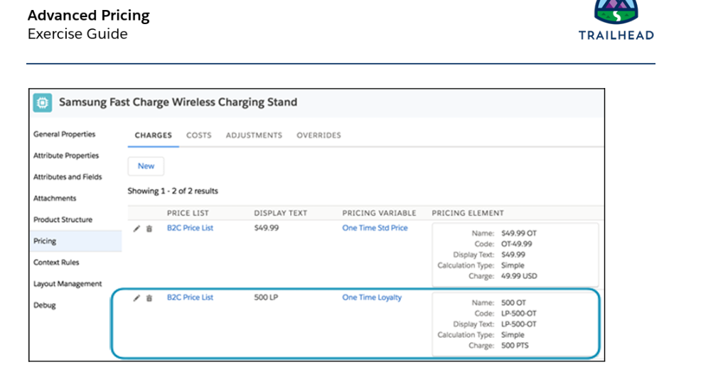

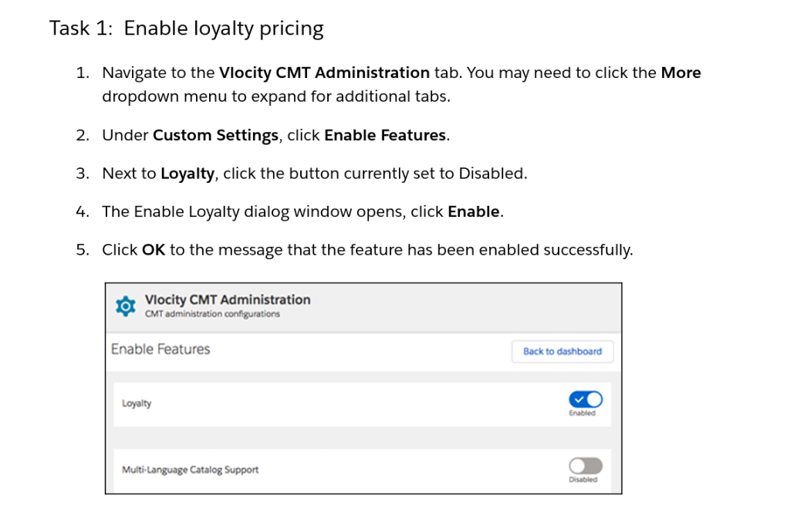

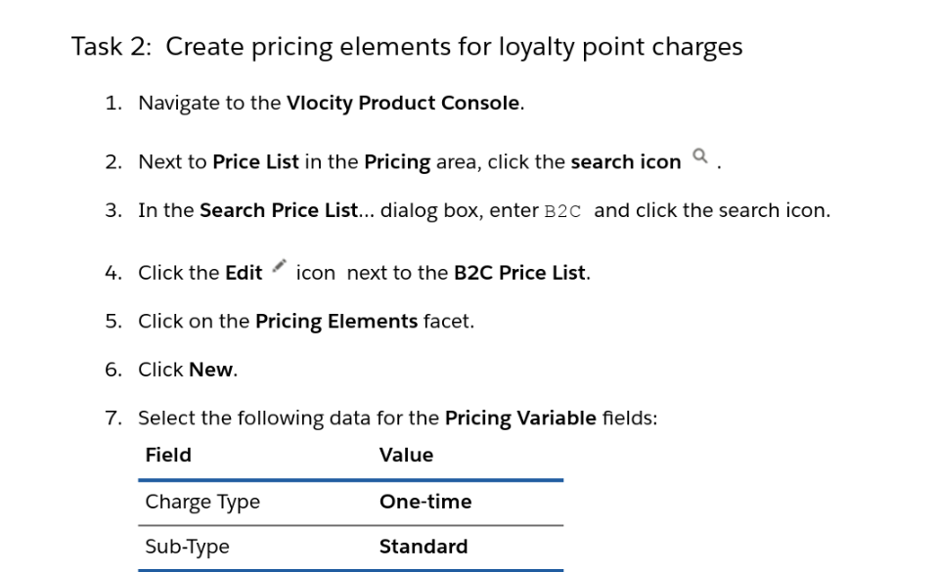

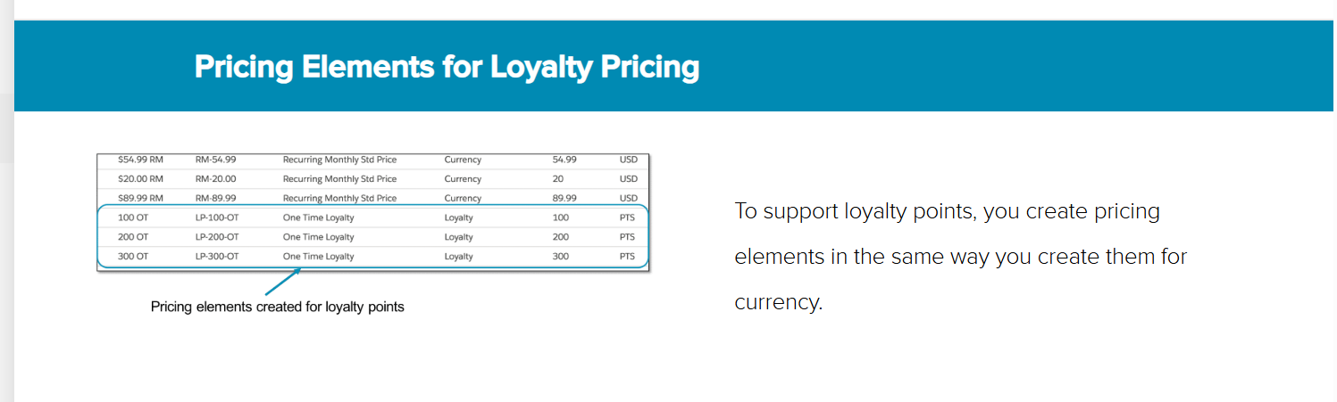

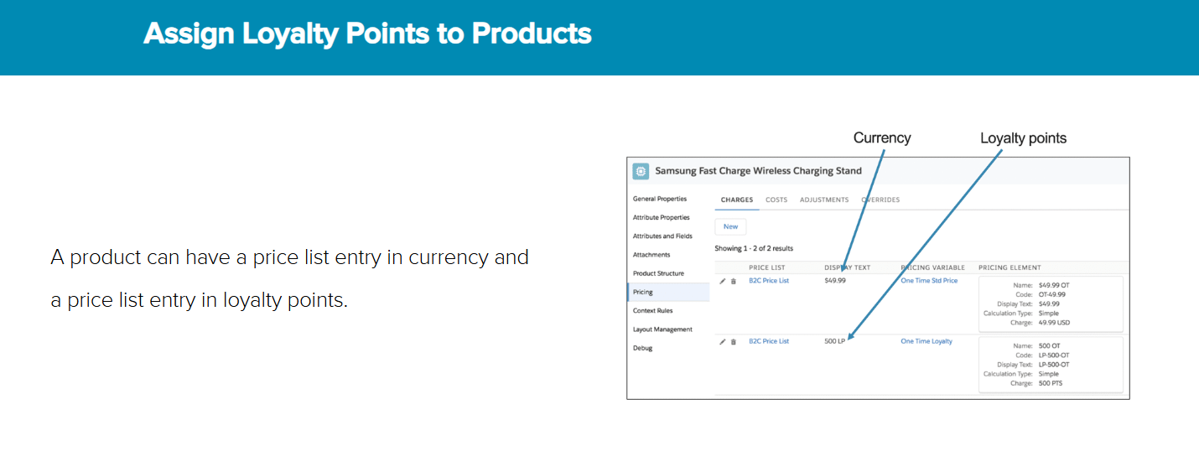

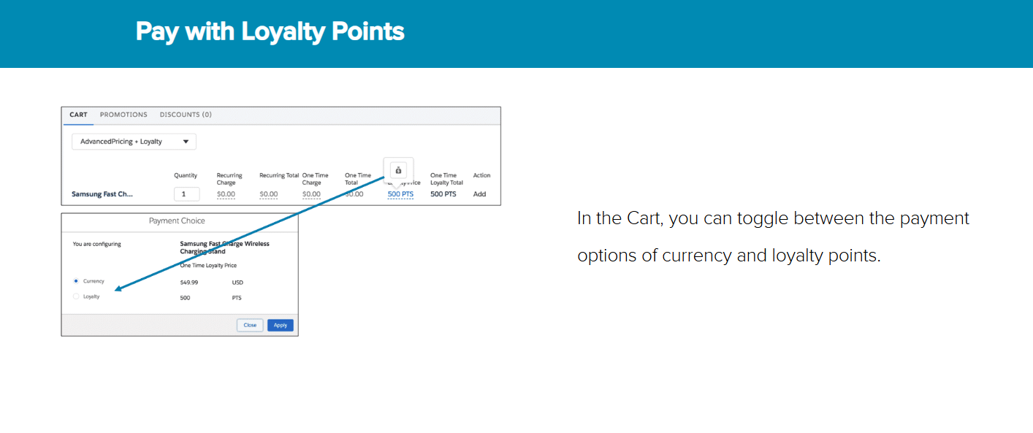

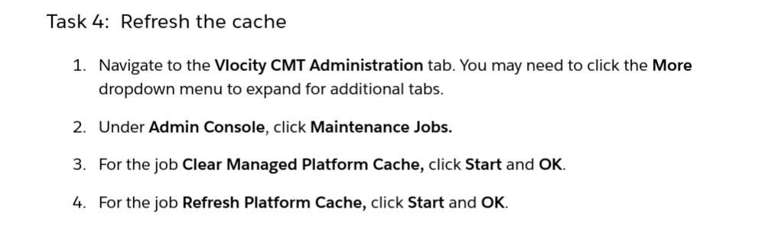

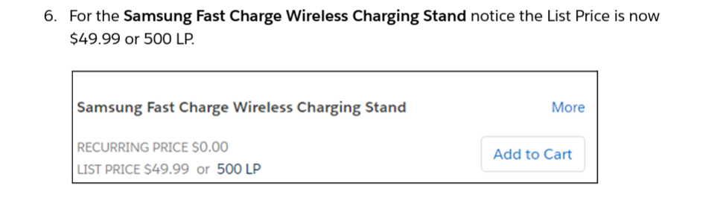

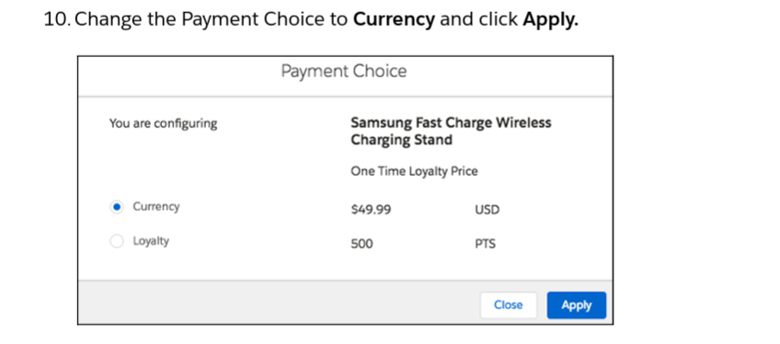

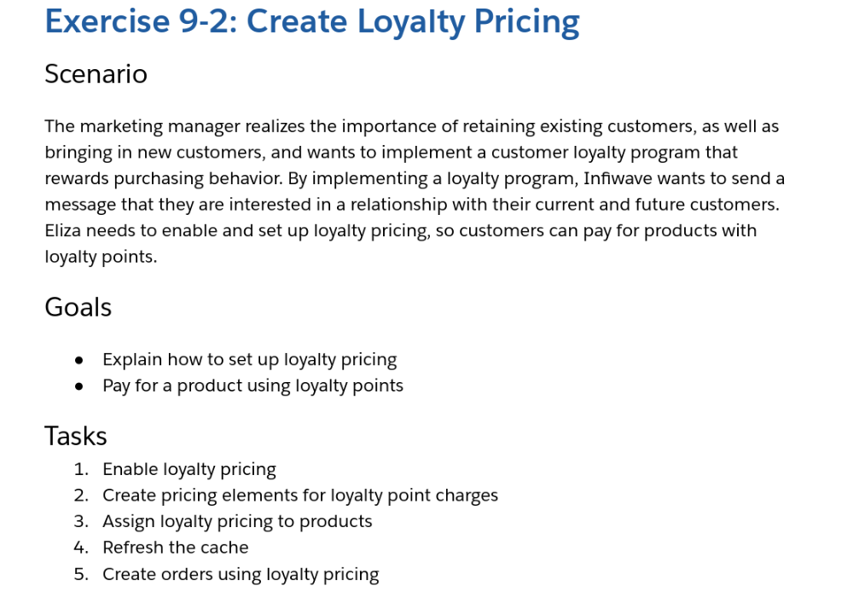

# Reprice Existing Prices

<https://help.salesforce.com/s/articleView?id=ind.comms_reprice_existing_prices.htm&type=5>

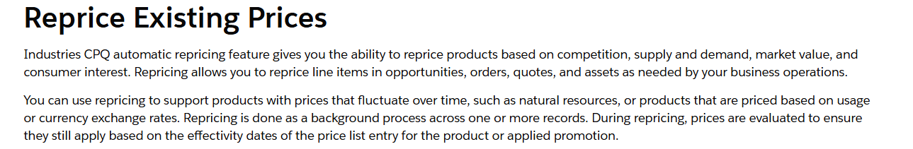

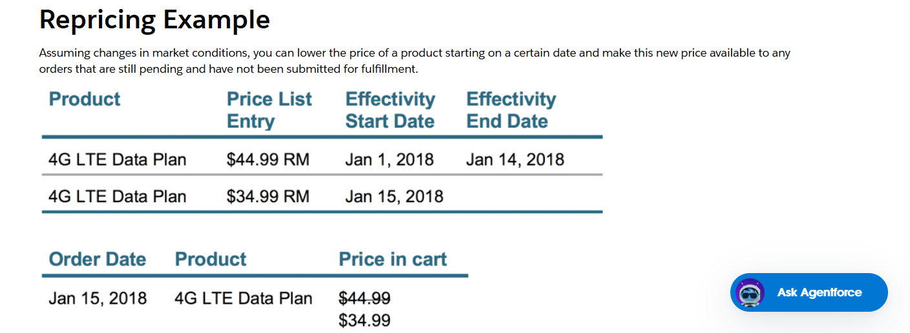

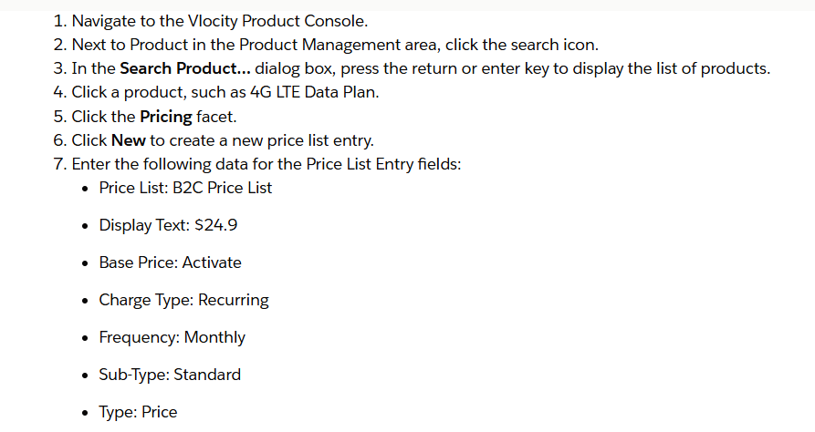

Depois de criar a pricelist entry(um mesmo valor embaixo de uma price list já existente) em cima do produto existente, é necessario rodar o apex anonimo abaixo para deixa-lo vigente para as ordens que estão em andamento

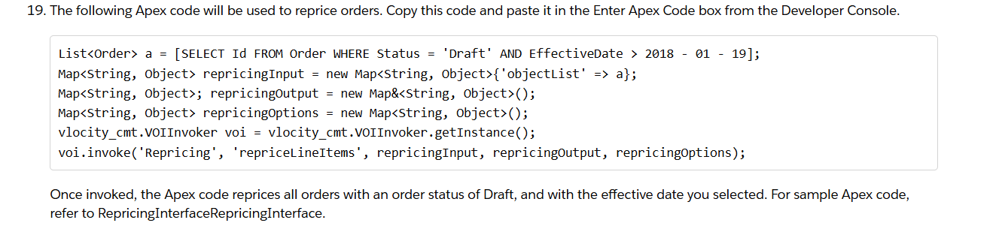

Aqui é basicamente aonde vc cria o repricing. Nada mais nada menos do que criar

Um novo valor na pricelist especificando o valor e as datas de vigência. Com isso o valor aparecera vigente uma vez que o produto é selecionado.

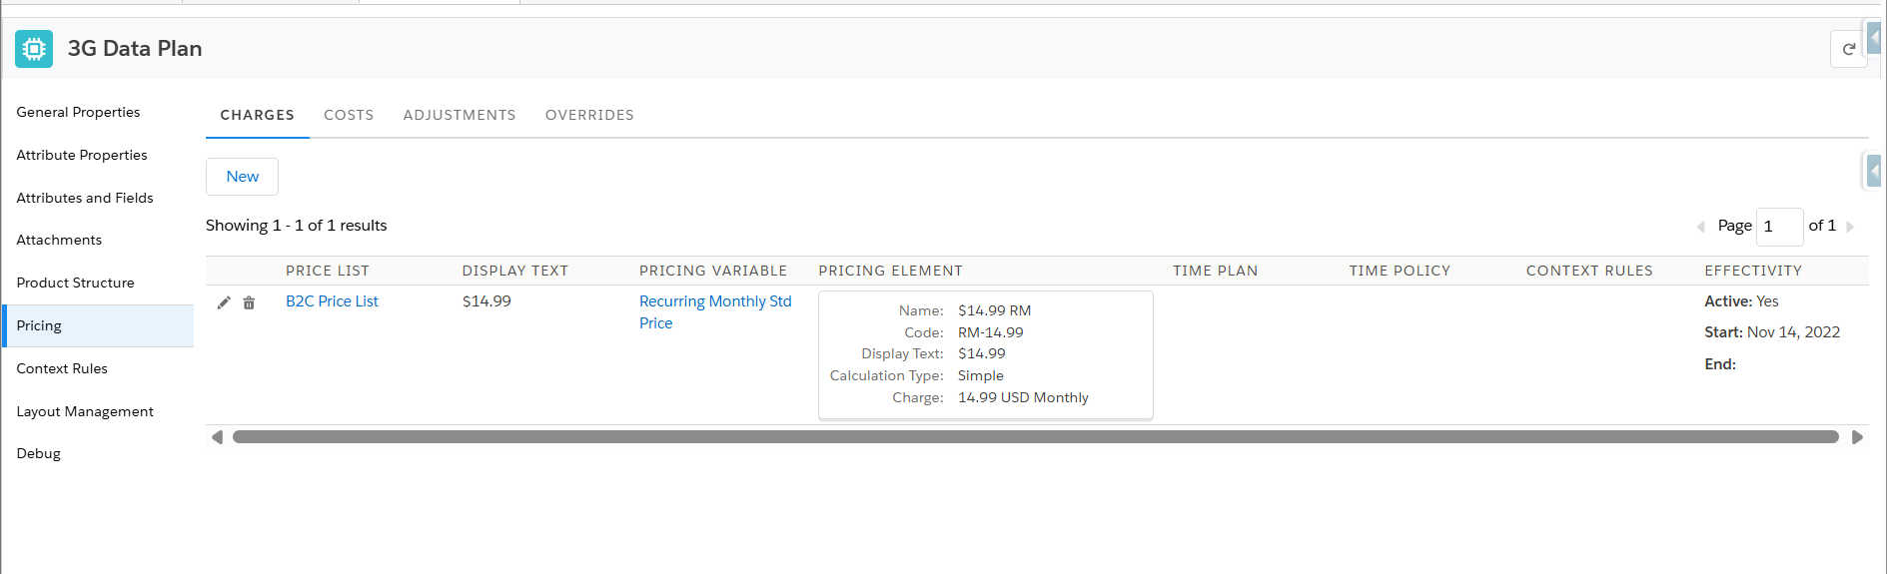

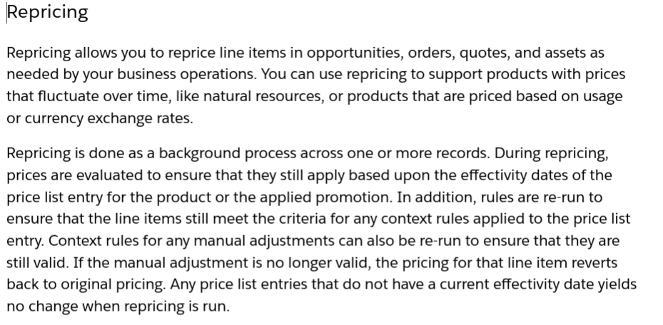

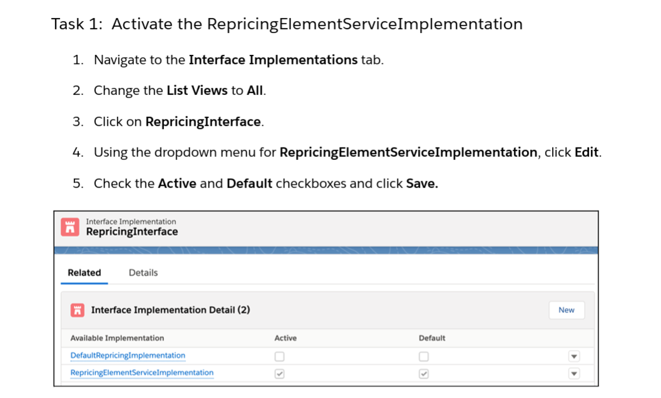

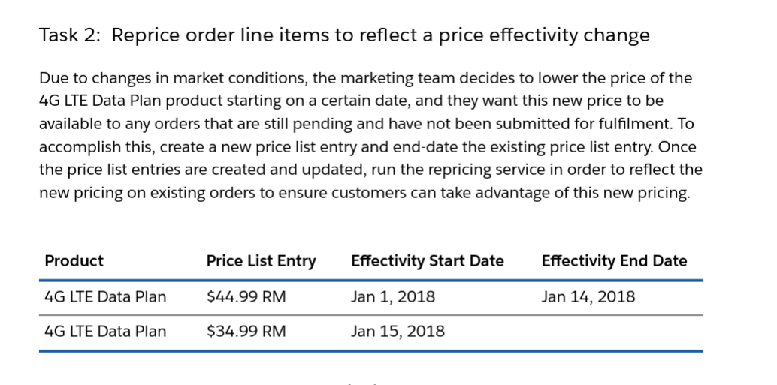

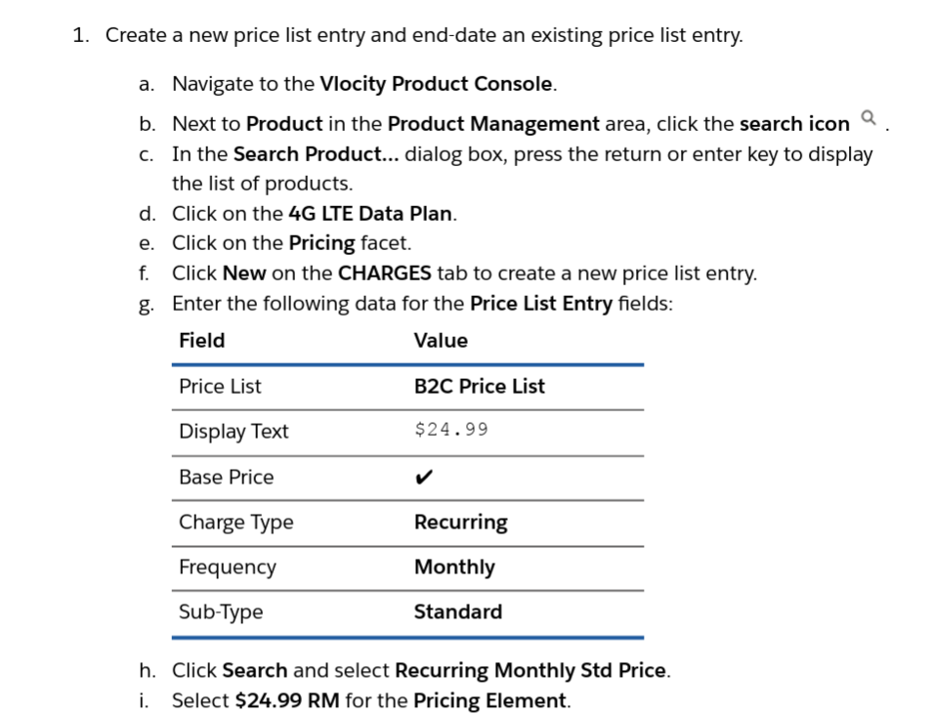

**Executar o Apex anônimo abaixo para atualizar os preços dos pedidos já gerados.**

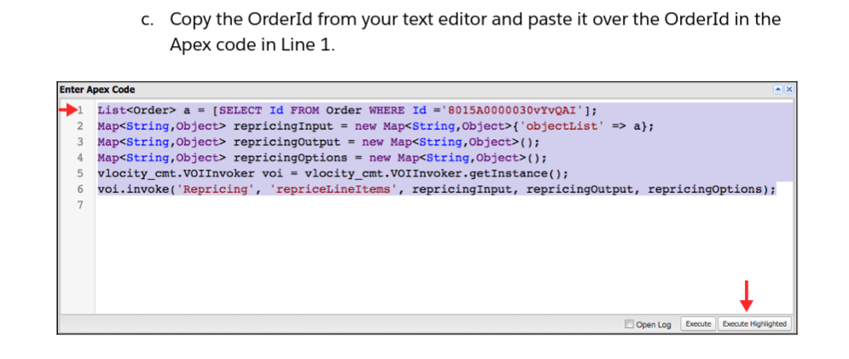

# Price Adjustments and Overrides

<https://help.salesforce.com/s/articleView?id=ind.comms_price_adjustments_and_overrides.htm&type=5>

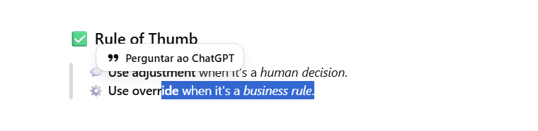

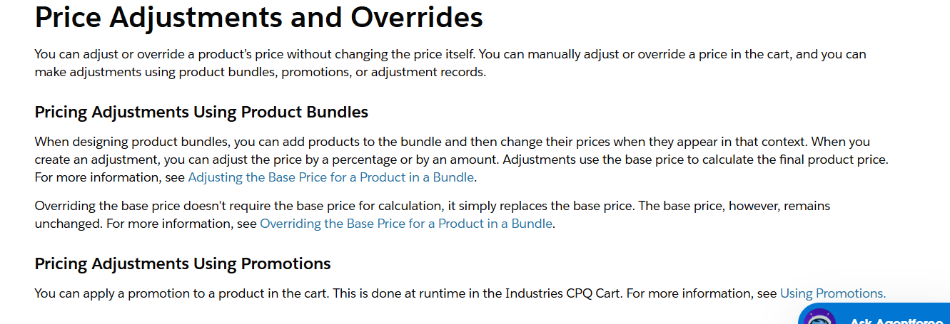

Se usa mais essas funções de ajuste automatico ou override em produtos do tipo Bundle. Abaixo um exemplo de onde se configurar.

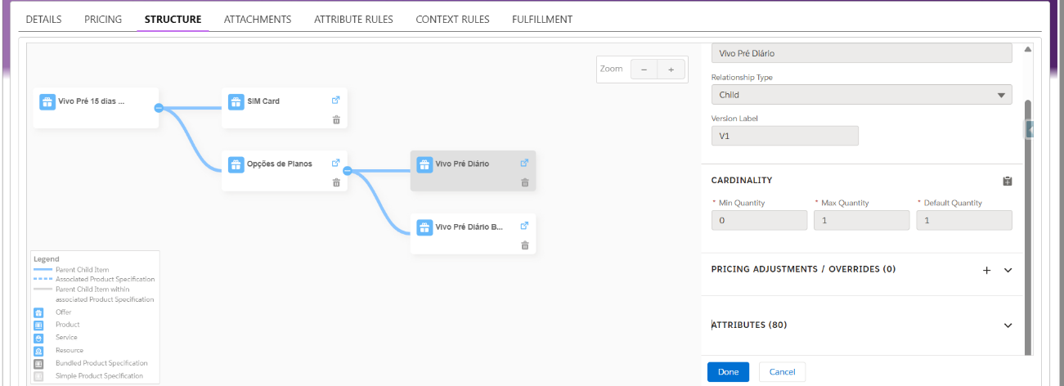

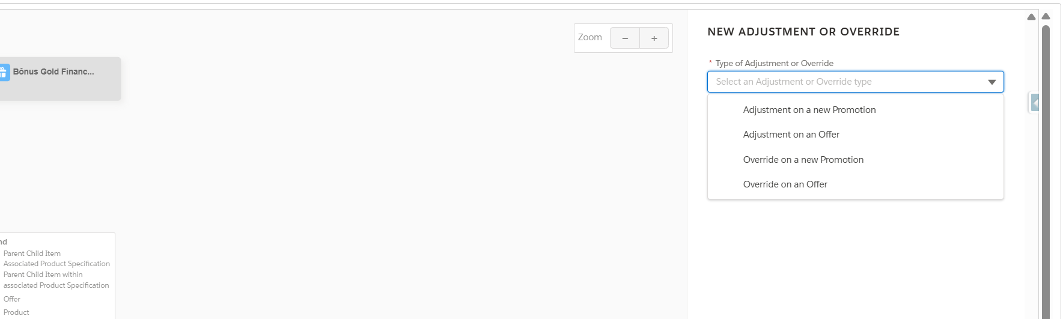

Ou ainda em tempo de carrinho(cotação)

Quando usar Discount ou Override puro e vice-versa?

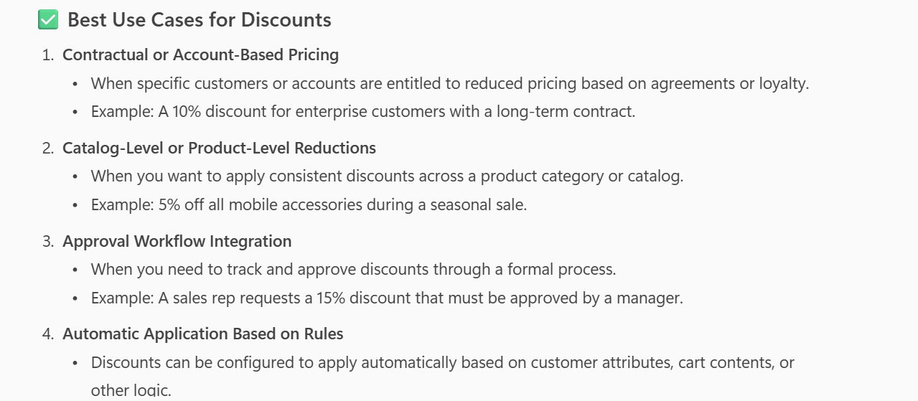

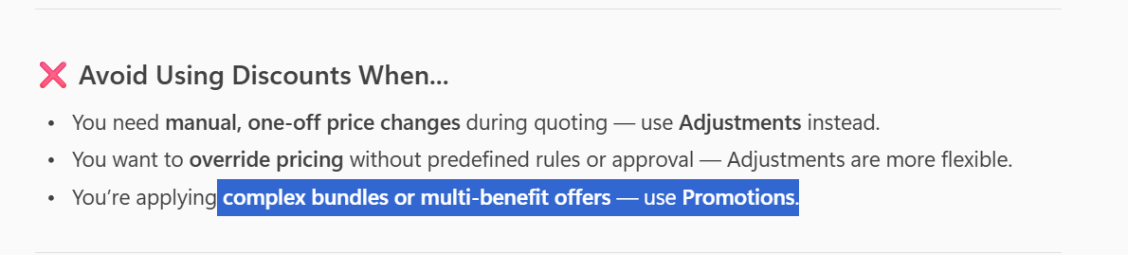

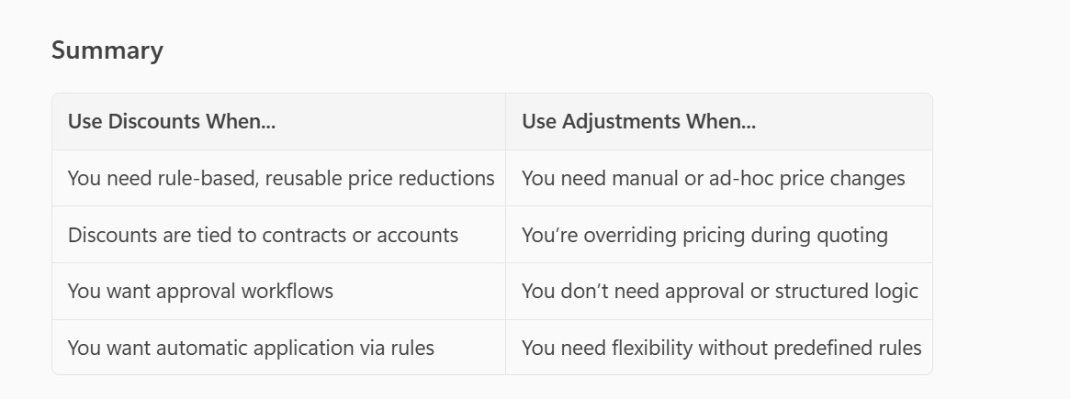

# Pricing Strategies for Product Bundles

<https://help.salesforce.com/s/articleView?id=ind.comms_pricing_strategies_for_product_bundles.htm&type=5>

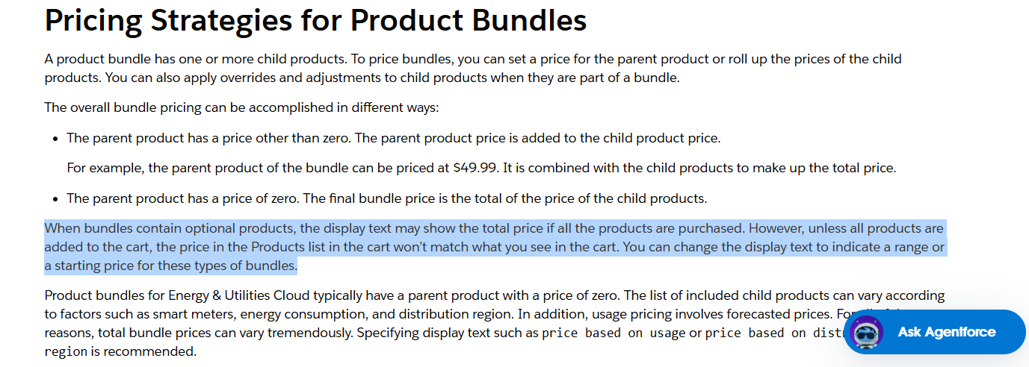

Para a precificação correta é importante usar a configuração de **virtual item** do CPQ para o produto pai. Se for considerar a soma de todos os filhos do bundles, o virtual price fica selecionado no pai, e o valor final sera a soma dos filhos do bundle

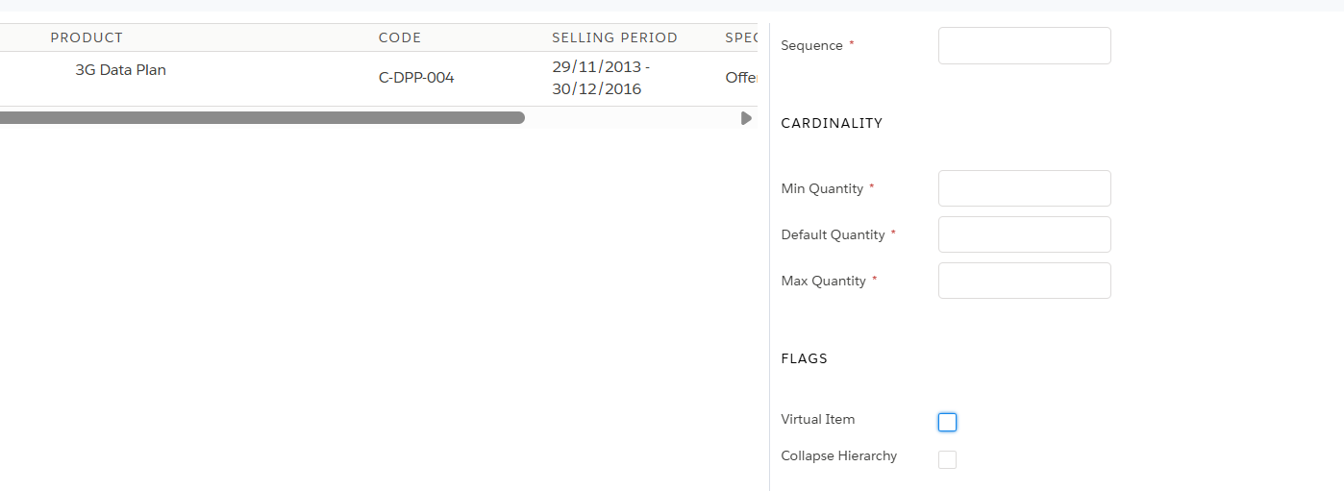

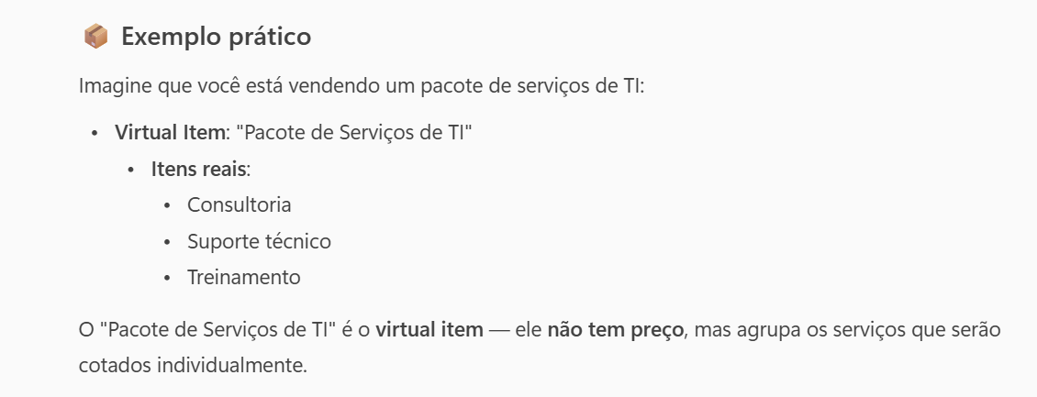

# Pricing Hook

<https://help.salesforce.com/s/articleView?id=ind.comms_pricing_hooks.htm&type=5>

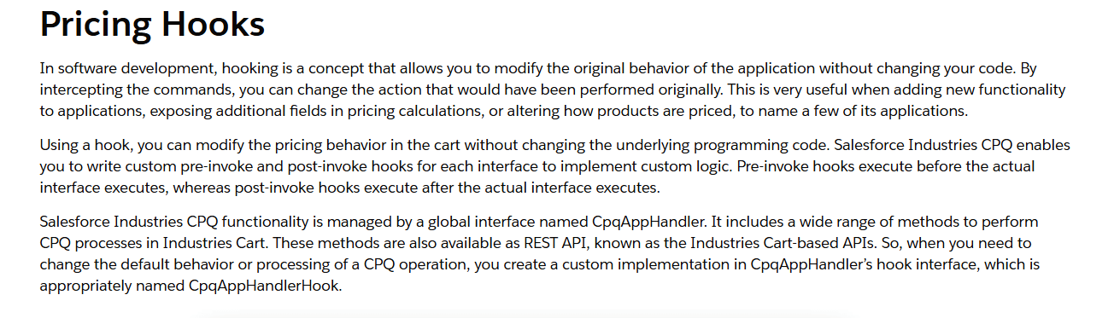

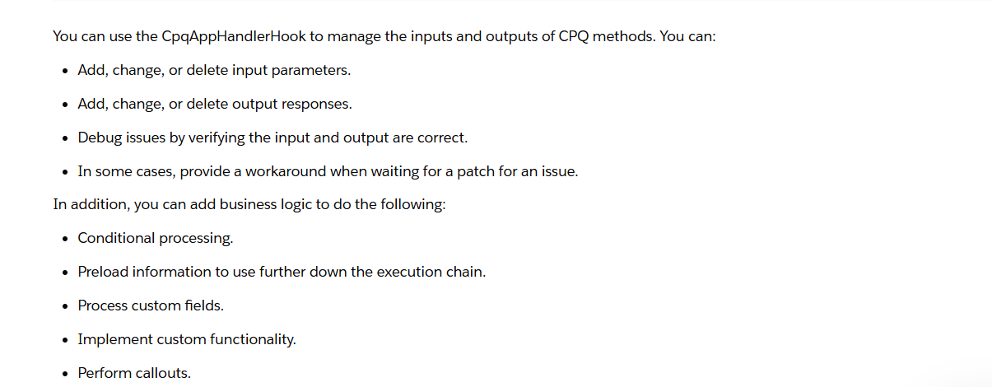

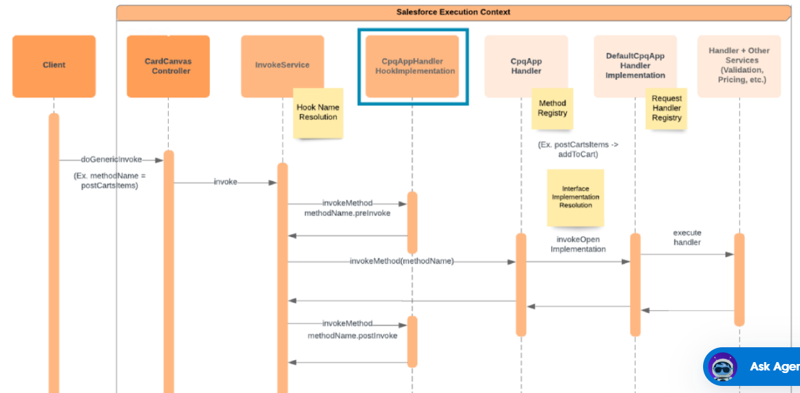

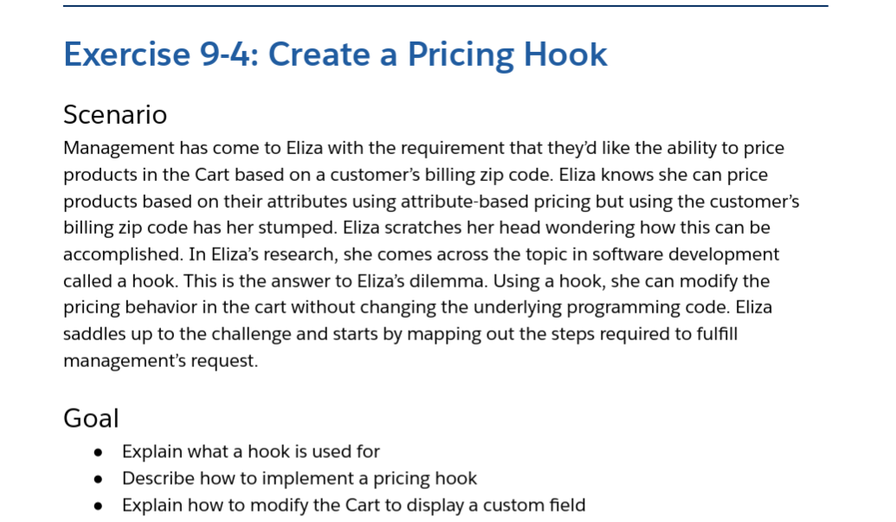

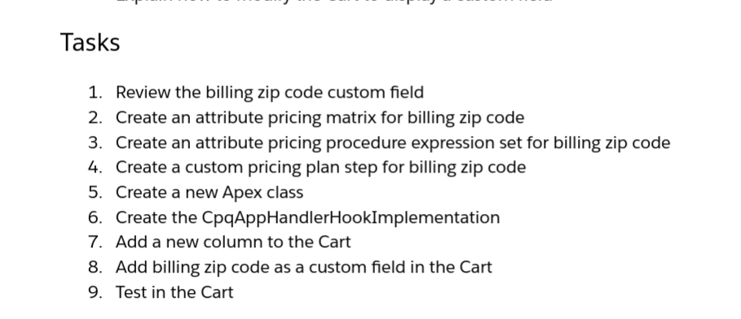

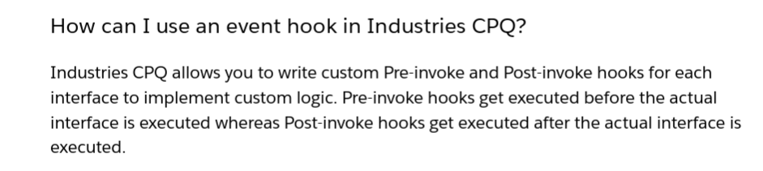

**https://rise.articulate.com/share/LVXGpj89_Dl1Hy00XCH5Za-nzeNqYLOU#/lessons/8EwO8Kj2MAQX9_q6D41GqnUh_hYmAMnH**

# Pricing Plan

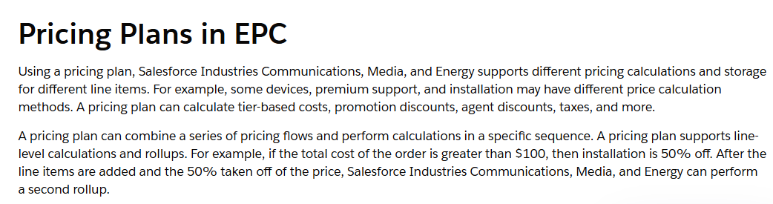

Pricing Plan é o cérebro da precificação no CPQ. Toda a lógicas de precificação default é definido por essa feature. Basicamente o plano de precificação é dividido em 9 etapas, onde cada uma é responsável por uma logica:

https://help.salesforce.com/s/articleView?id=ind.comms_default_pricing_plan_in_epc.htm&type=5

* Initialize Pricing Context
* Load Price List Entries
* Initialize Pricing Variables
* Apply Context Discounts
* Apply Offer Adjustments
* Apply Promotion Adjustments
* Calculate Rollups
* Save Line Items
* Apply Parent Variables

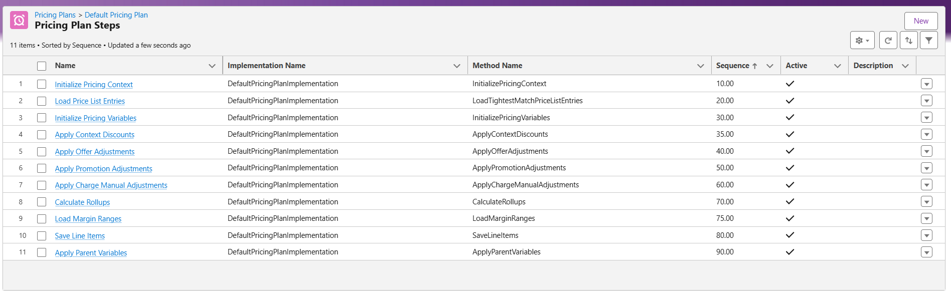

Caso seja necessario incluir alguma logica custome, pode ser inserido um novo step no plano de precificação com a lógica redigida em Apex.

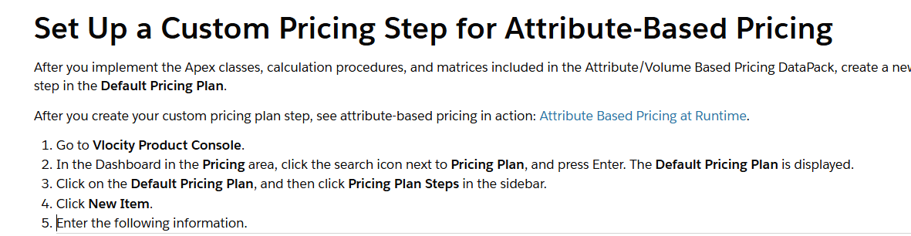

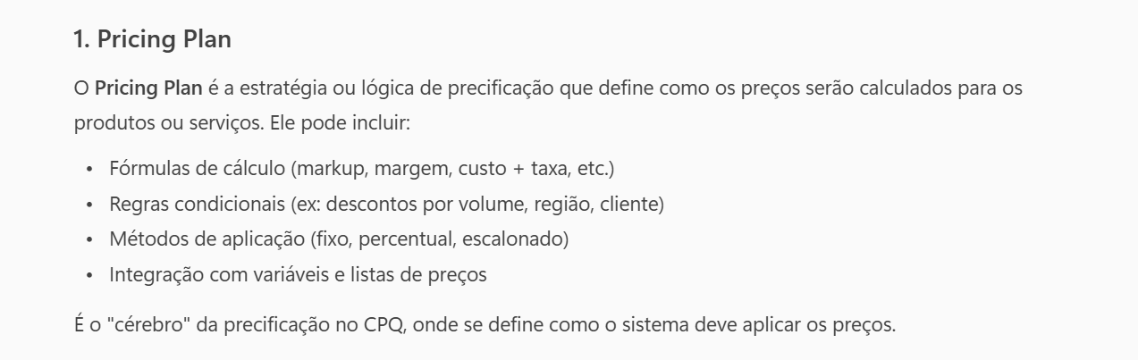

Quando usar Pricing Plan ao invés do Hook

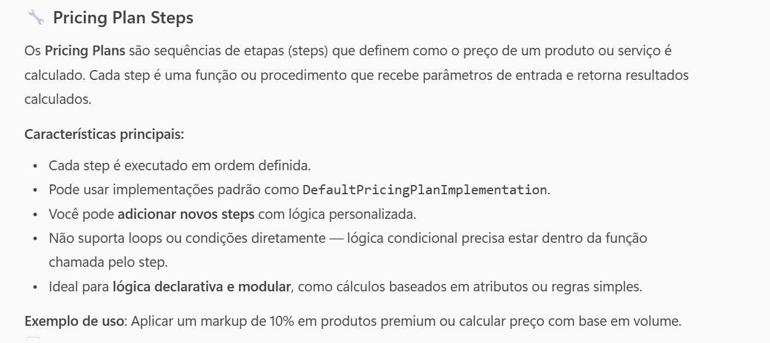

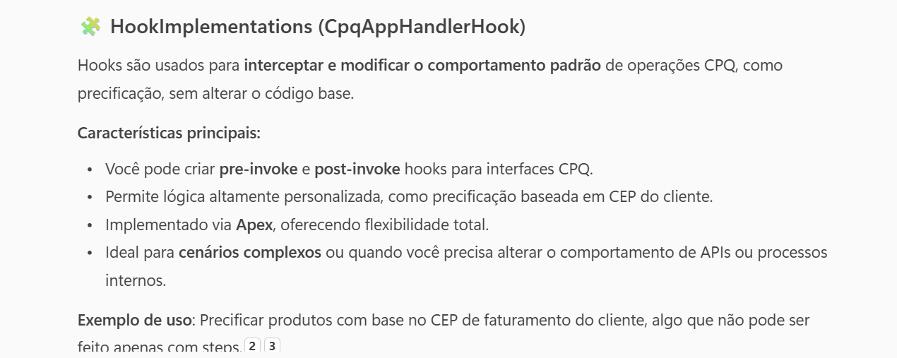

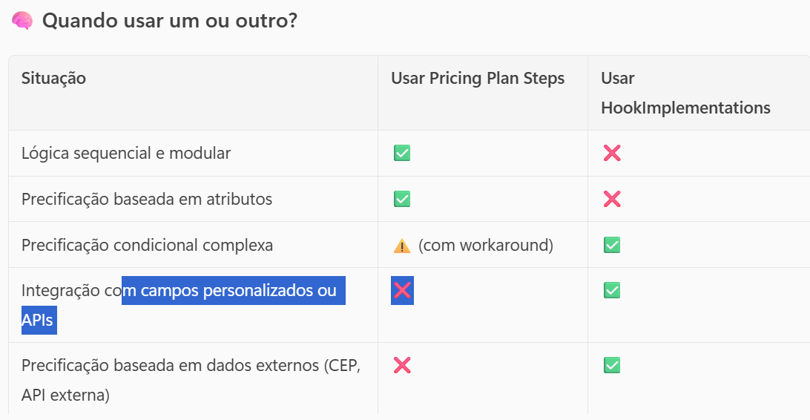

# Pricing Variables

<https://help.salesforce.com/s/articleView?id=ind.comms_pricing_variables_in_epc.htm&type=5>

Basicamente são os tipos de precificação que podemos ter conforme os exemplos abaixo. Quando criamos uma pricelist, definimos as pricing variables que serão utilizadas na nossa ORG.

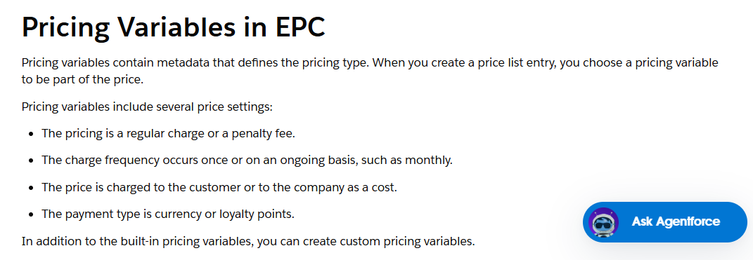

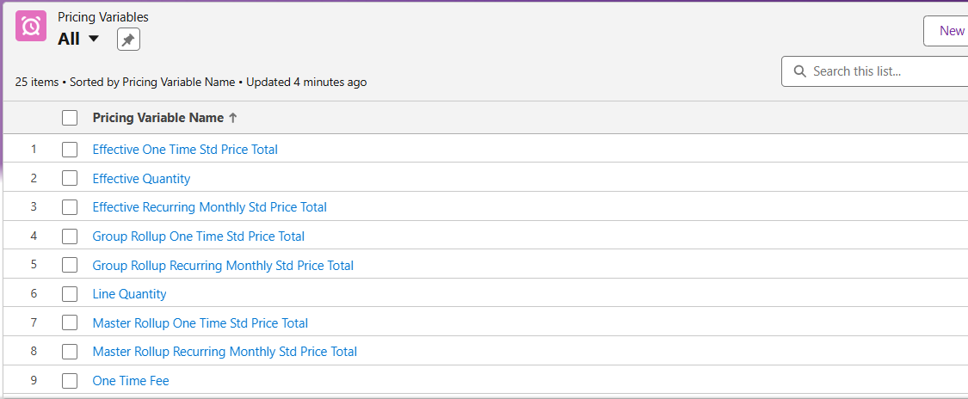

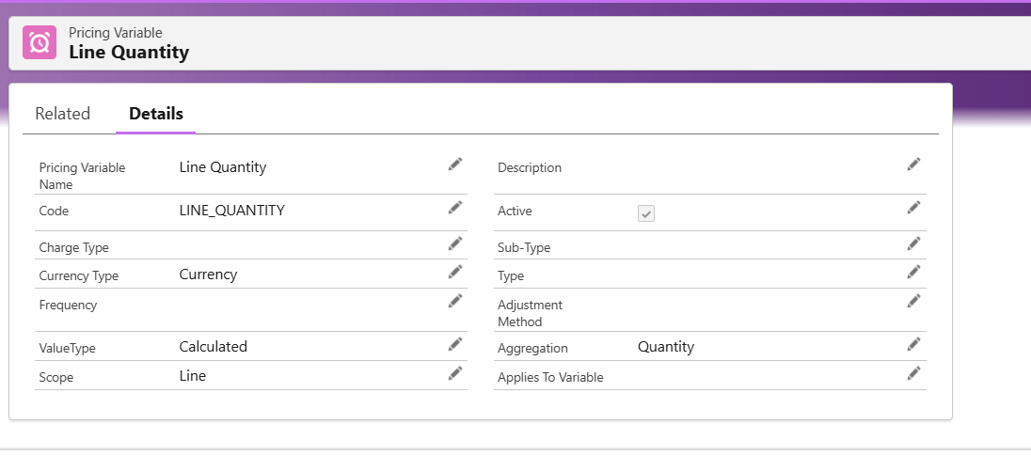

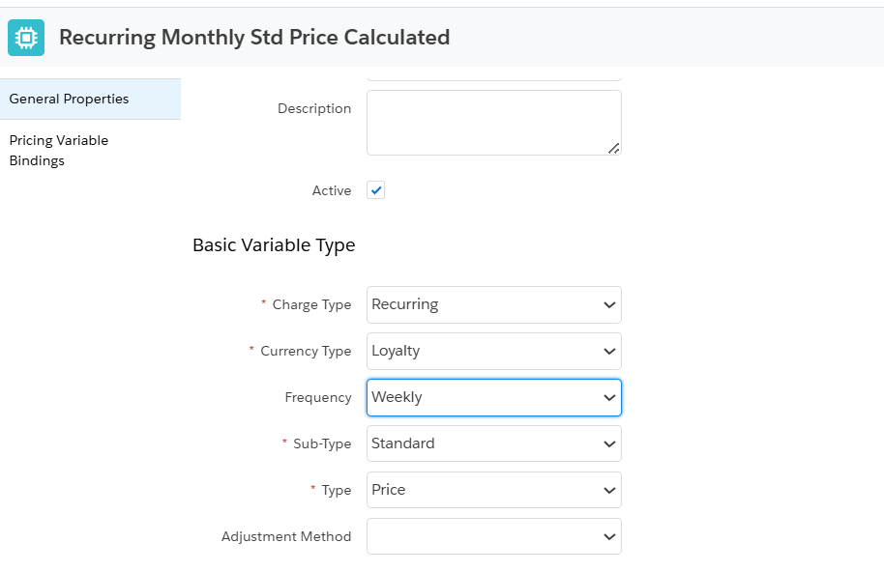

É possível criar custom pricing variables também de acordo com a necessidade.

Voce pode criar novas variáveis de preço por exemplo, recorrente, one time, cobrança quinzenal, mensal e etc. Se sera por loaylty ou grana e etc.

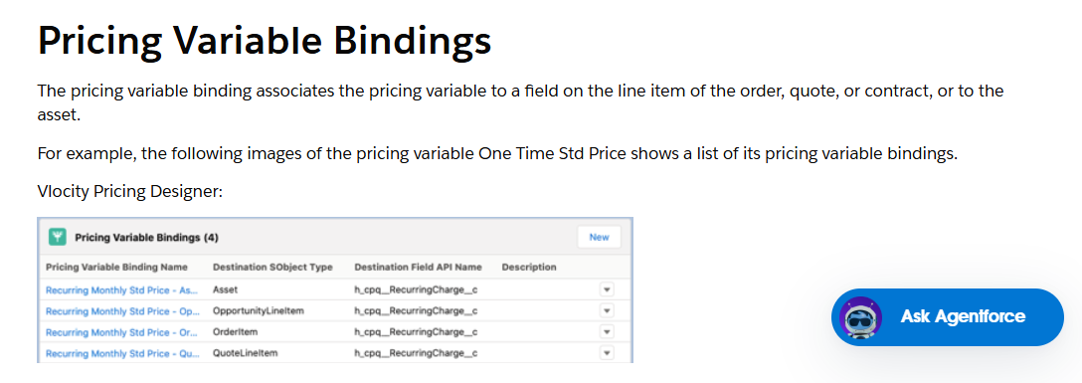

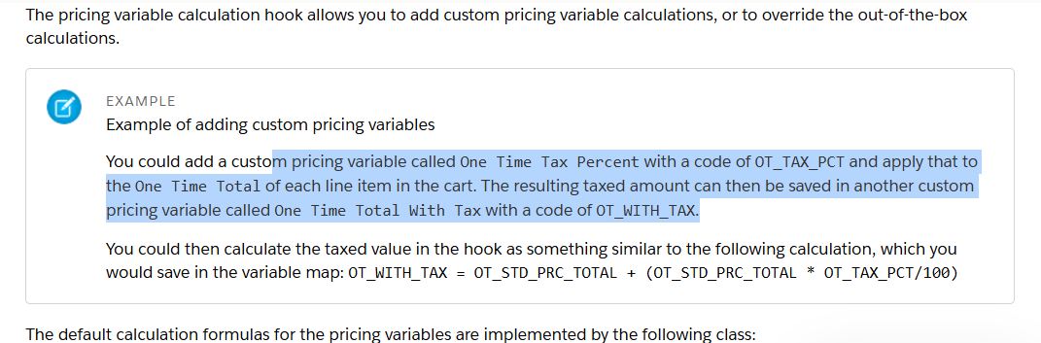

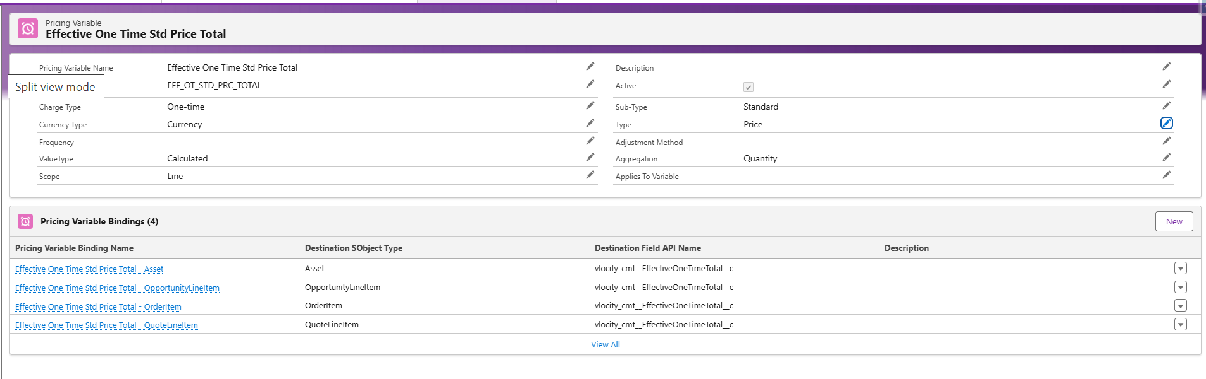

**Create a Pricing Variable in Pricing Designer**

https://help.salesforce.com/s/articleView?id=ind.comms_create_a_pricing_variable_in_pricing_designer.htm&type=5

# TIME PLAN

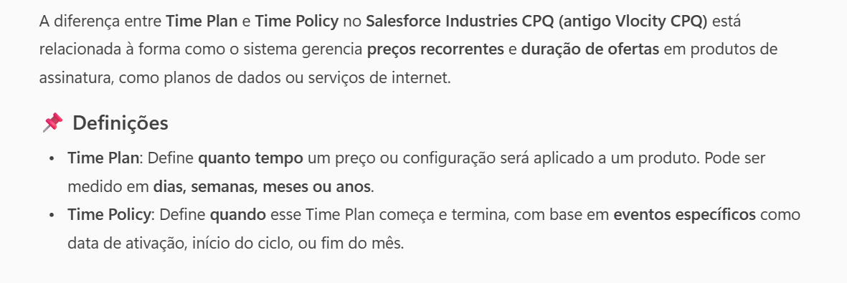

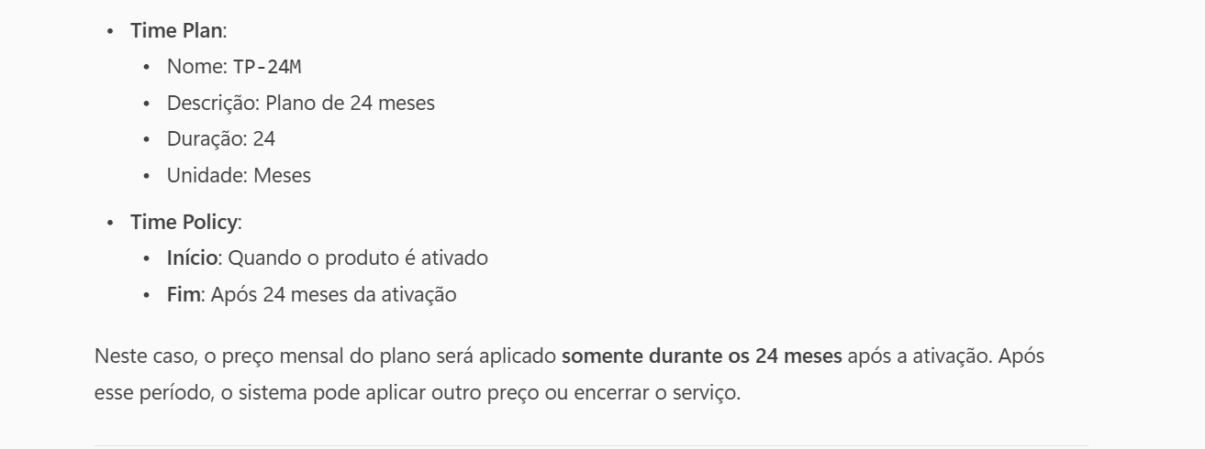

-Charge the first 30 days free, and after it you charge R$ 30,00

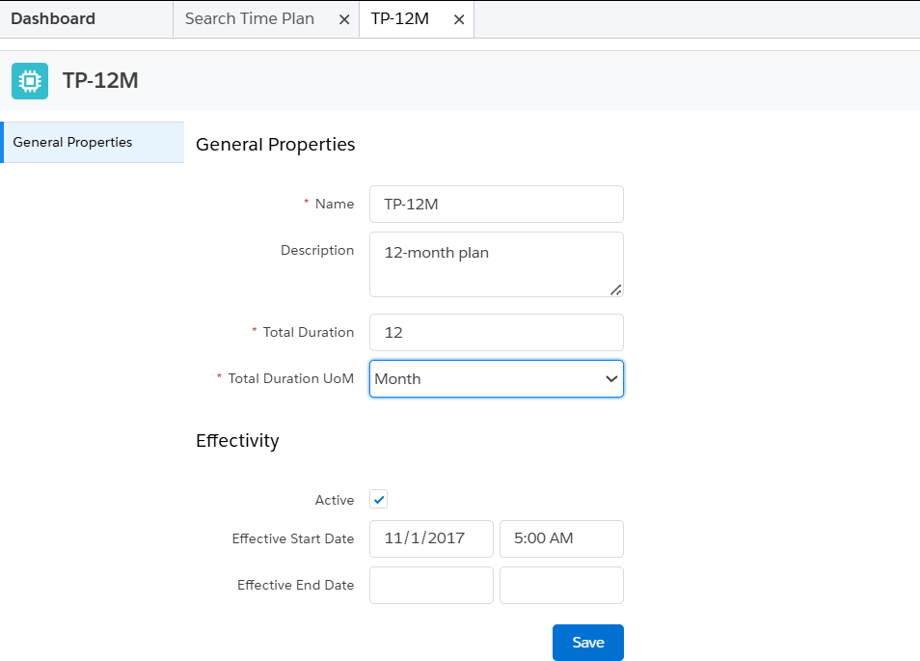

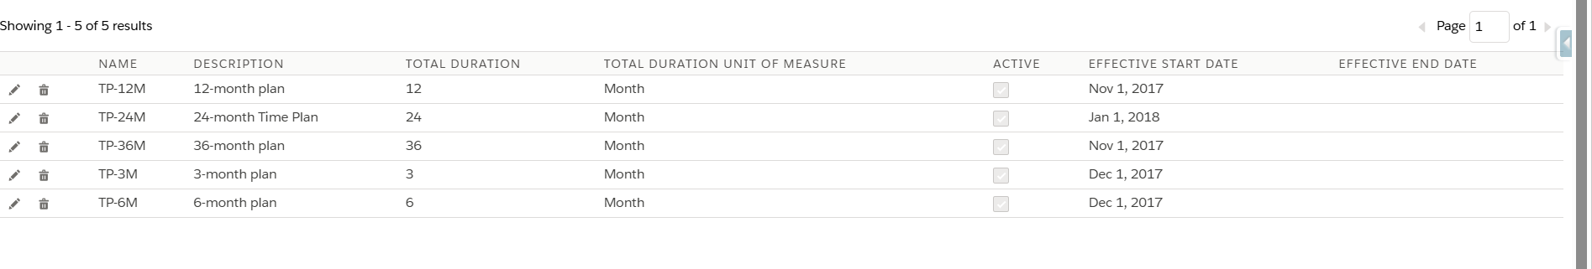

# TIME POLICY





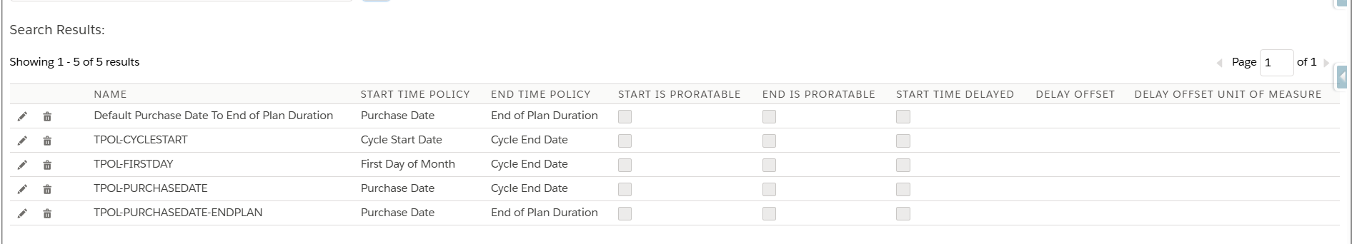

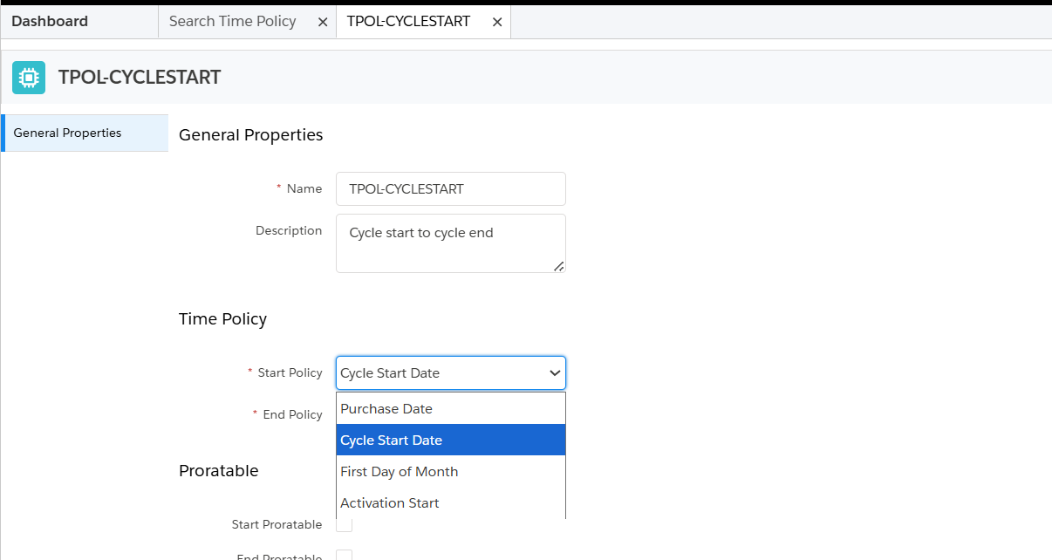

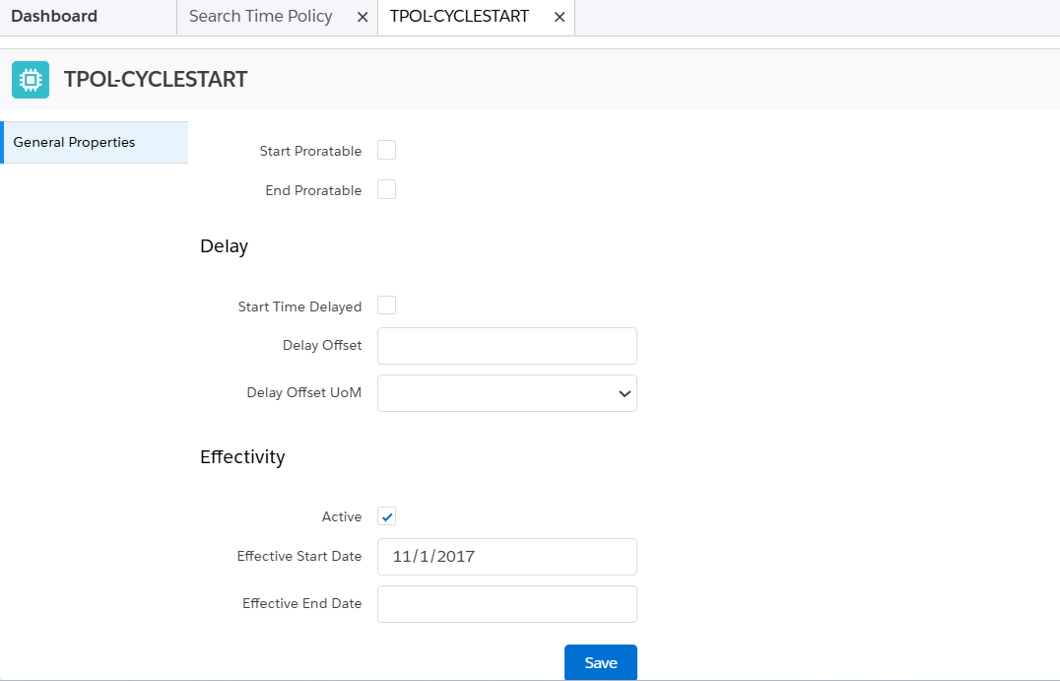

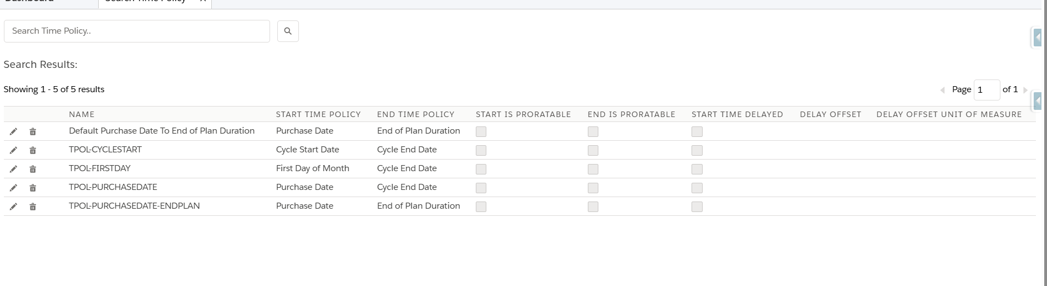

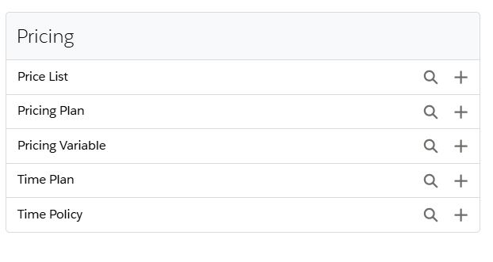

# Pricing Elements in EPC

<https://help.salesforce.com/s/articleView?id=ind.comms_pricing_elements_in_epc.htm&type=5>

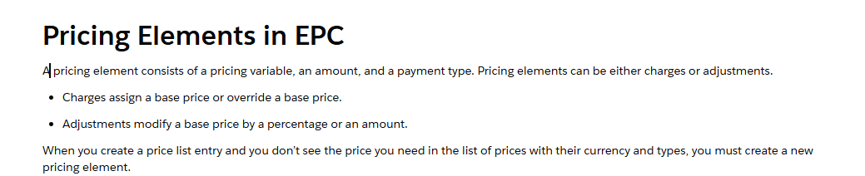

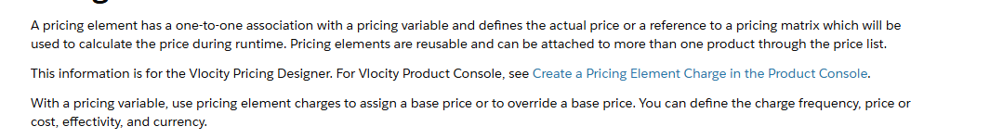

PRICING ELEMENTS

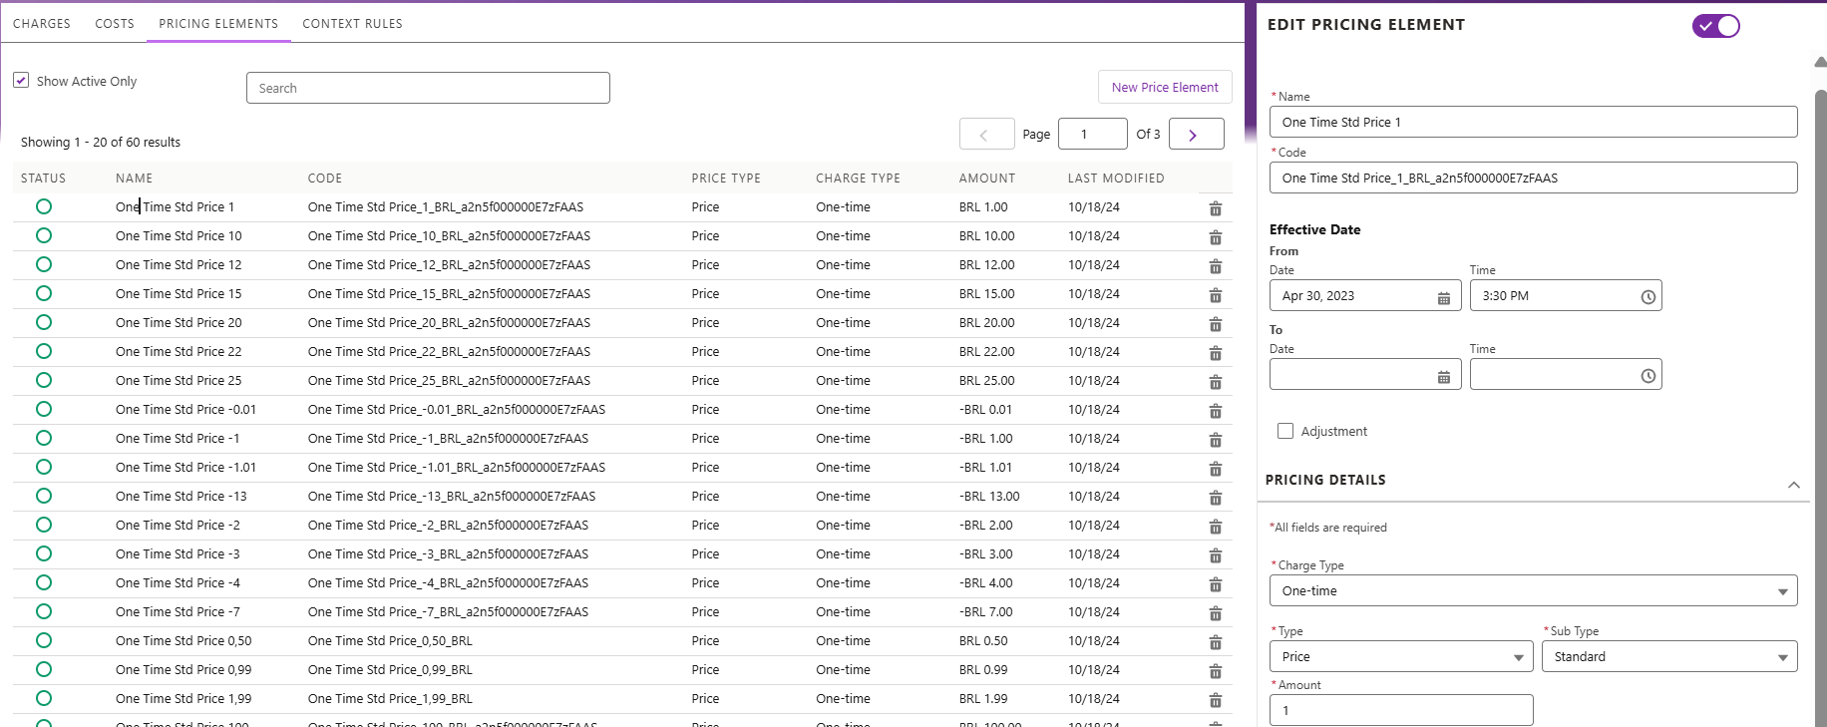

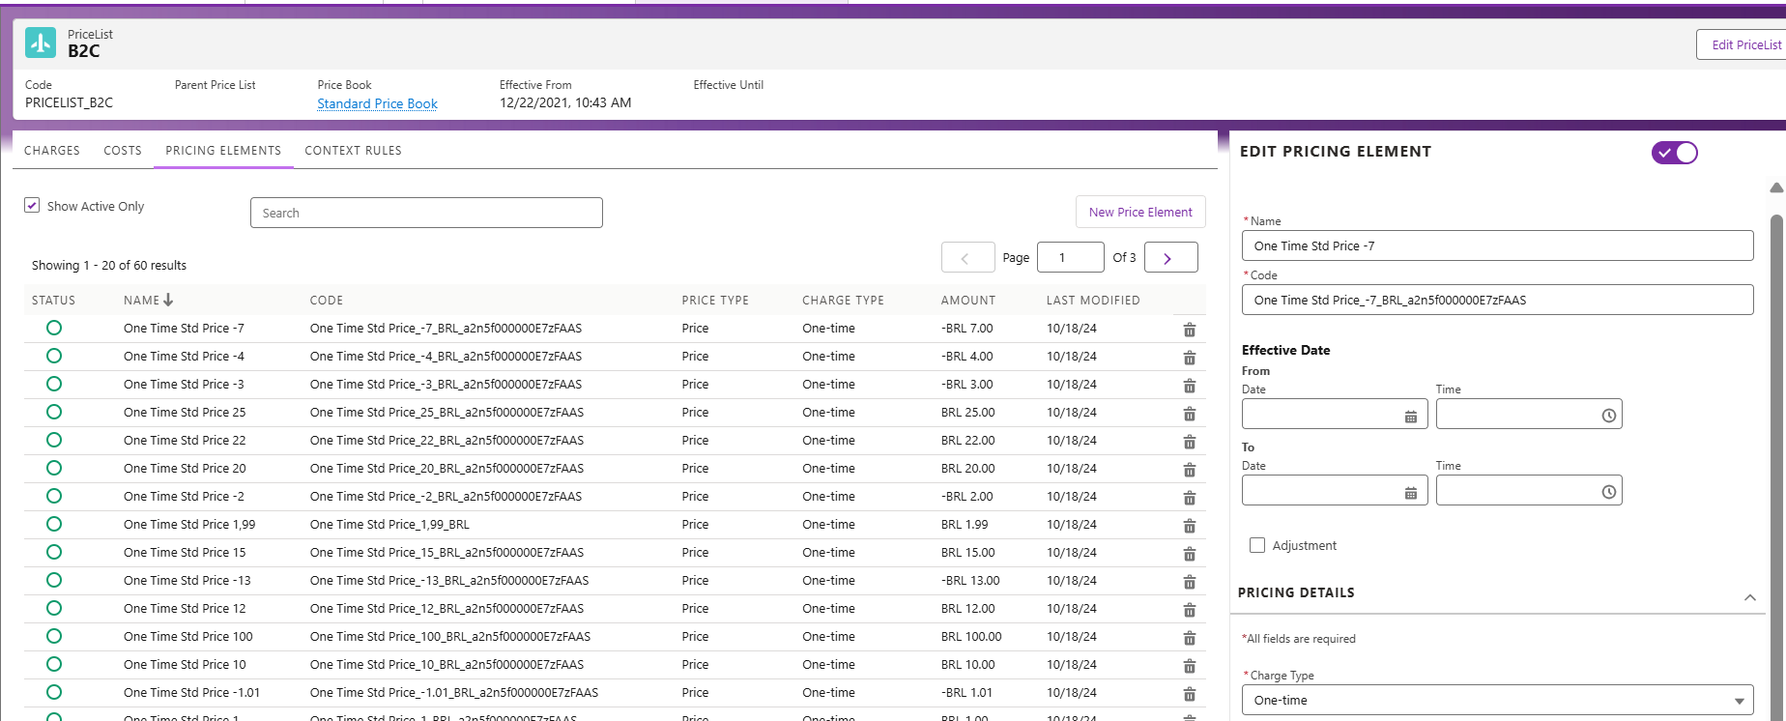

PRICE VARIABLES

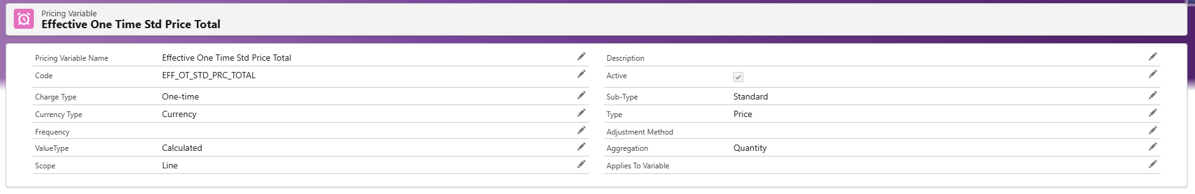

Repare que a PRICELIST B2C esta associada diretamente na aba a um price element, que contém “x” características conforme a descrição . O Pricing Variable entra como um intermediador entre a pricelist e o pricing element

# Price Book

O Price Book é uma coleção de preços base para produtos ou serviços. Ele pode ser segmentado por:

Região

Moeda

Canal de vendas

Tipo de cliente

É como uma "tabela de preços padrão"

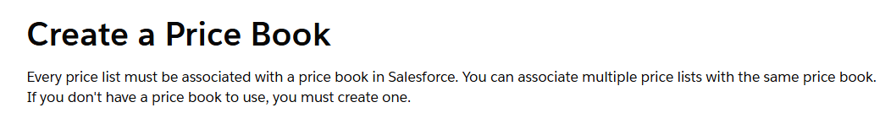

# Price List

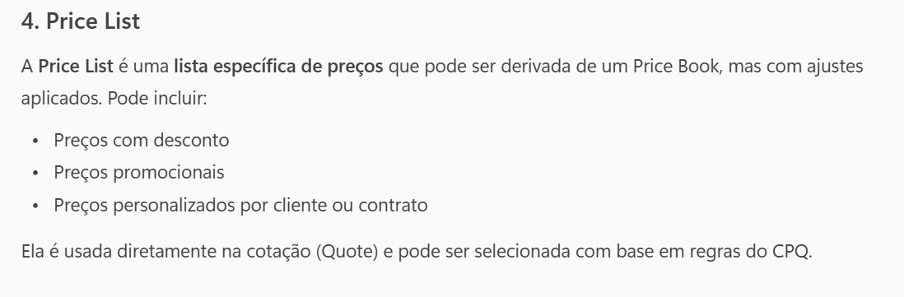

https://help.salesforce.com/s/articleView?id=ind.comms_price_lists_in_epc.htm&type=5

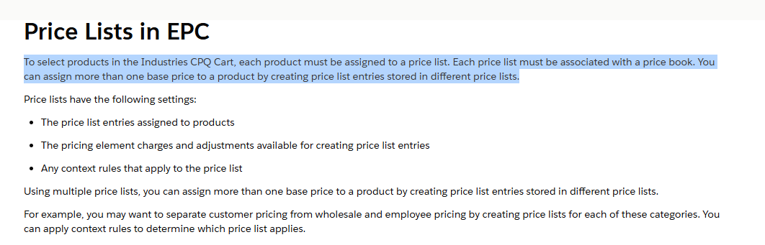

**Create a Price List in the Pricing Designer**

https://help.salesforce.com/s/articleView?id=ind.comms_create_a_price_list_in_the_pricing_designer.htm&type=5

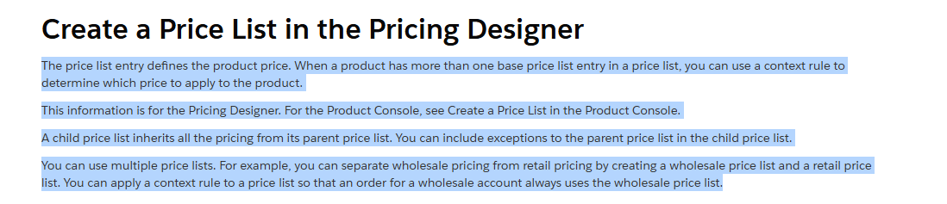

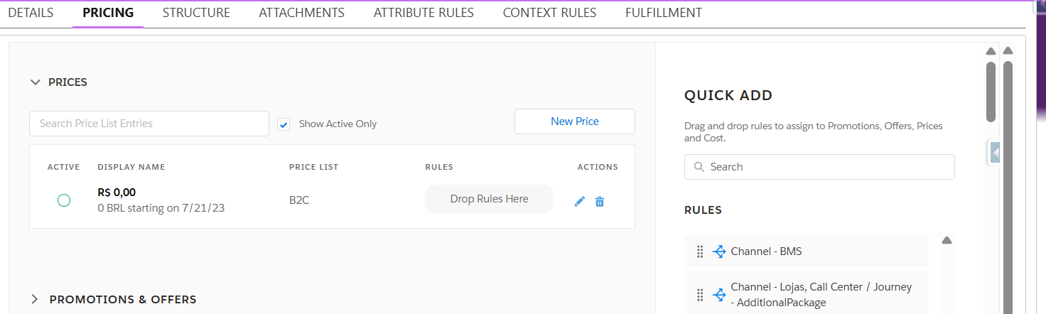

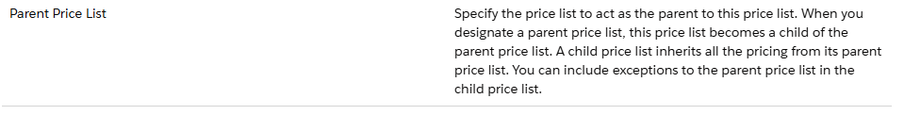

Pode ser criado context rules para pricelists também, aparecendo somente alguns produtos dependendo da regra.

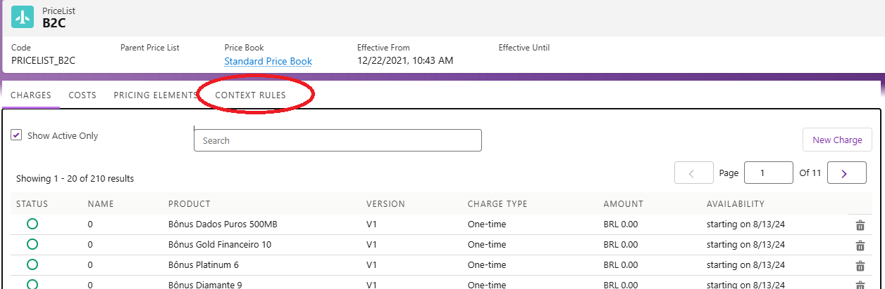

**Multiple Price List Entries and Price Changes**

<https://help.salesforce.com/s/articleView?id=ind.comms_multiple_price_list_entries_and_price_changes.htm&type=5>



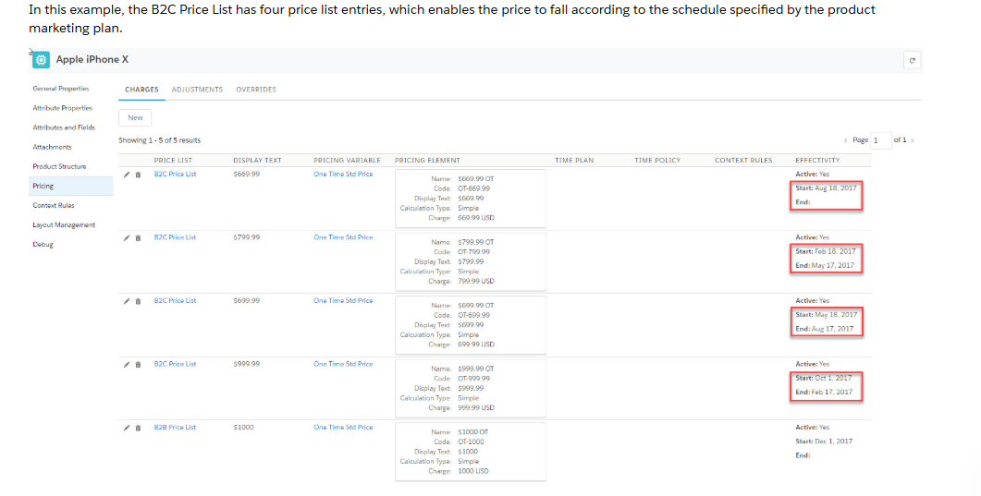

<https://help.salesforce.com/s/articleView?id=ind.comms_price_assignment_and_the_industries_cpq_cart.htm&type=5>

Abaixo outro menu para configurar uma context rules para uma price list entry especifica.

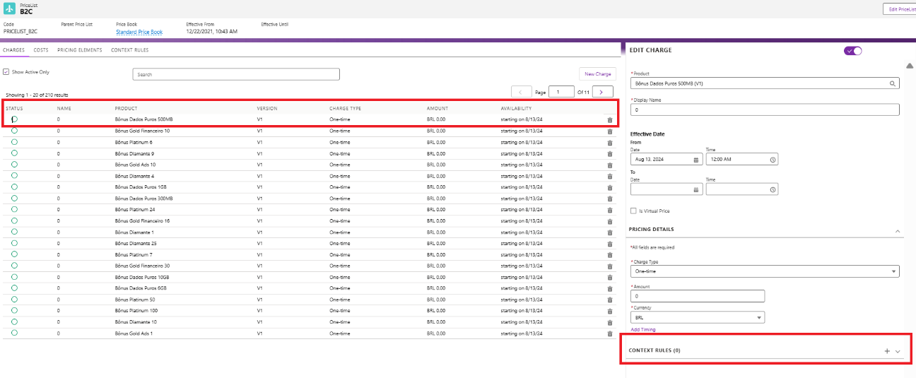

Podemos configurar context rules para a price list e price list entry

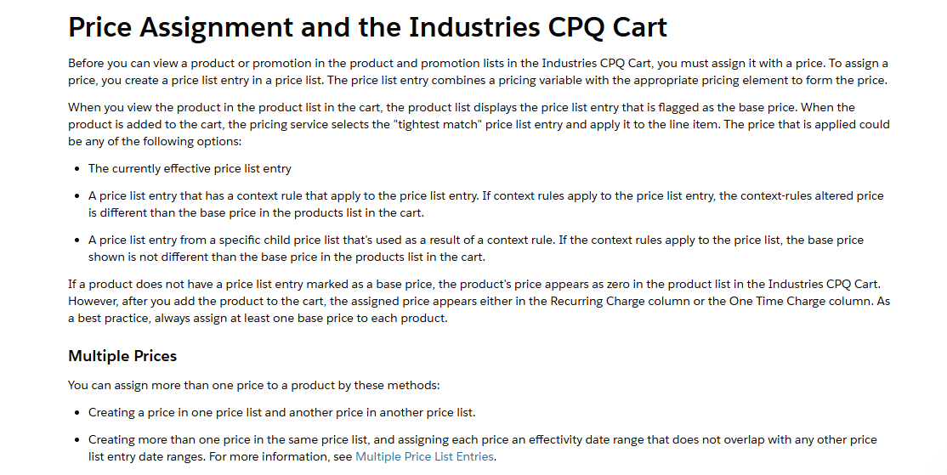

Caso queira criar mais de 2 preços para o mesmo produto separando por data de vigência/efetividade, é só setar a data de vigência aqui.

- Criar um novo preço “New Charge” associando a um produto

- “Setar” a data de vigência.

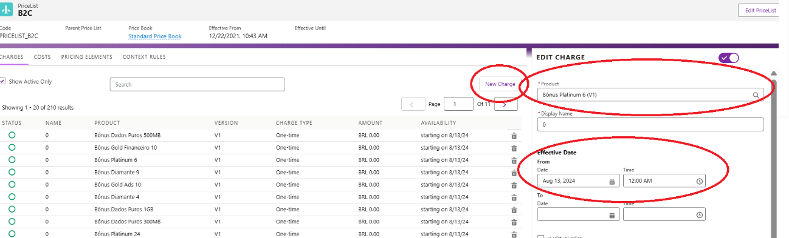

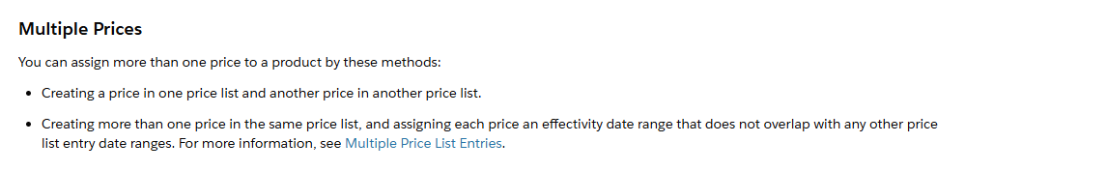

# EPC

<https://help.salesforce.com/s/articleView?id=ind.comms_enterprise_product_catalog__epc_.htm&type=5>

**https://rise.articulate.com/share/Q9spsw7YXY-OsdelBg5TEOwcNMwgFy74#/lessons/6Zbo9W-kcWgiqoijDduWtPfdJw1DeYVR**

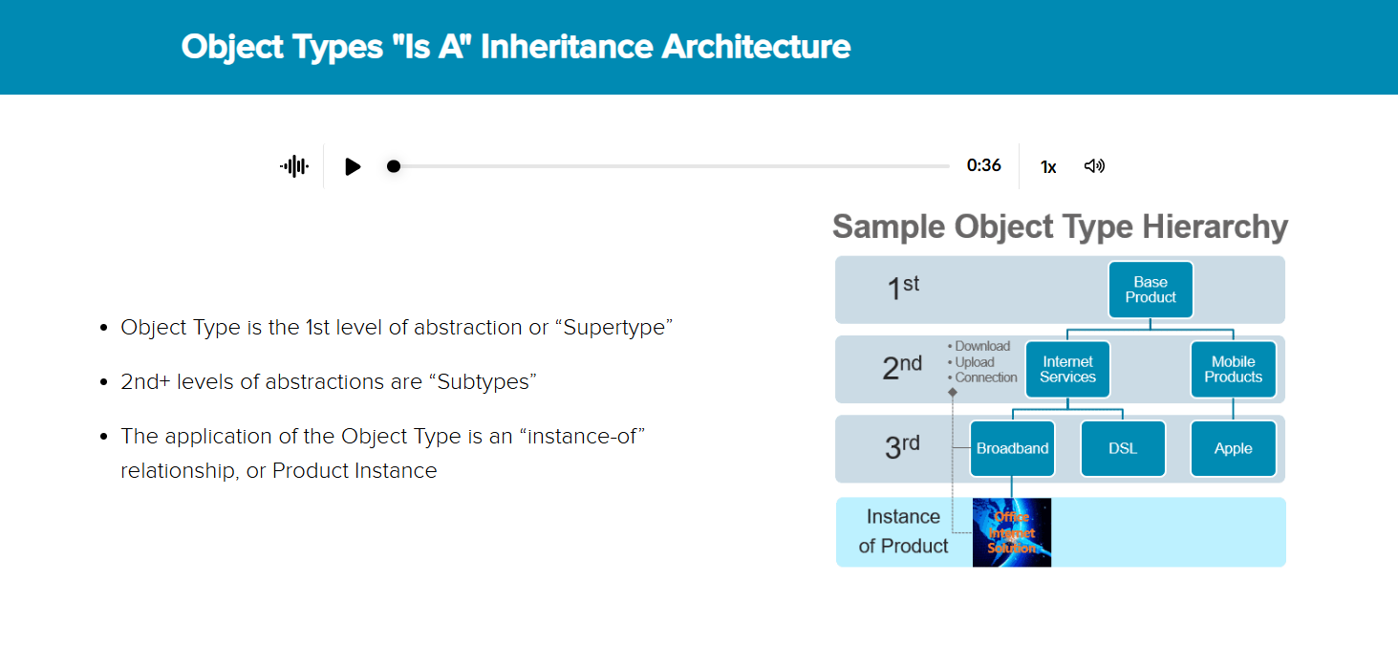

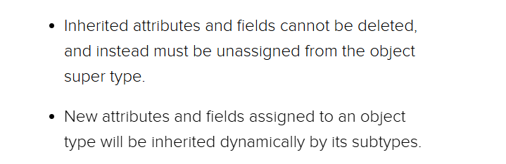

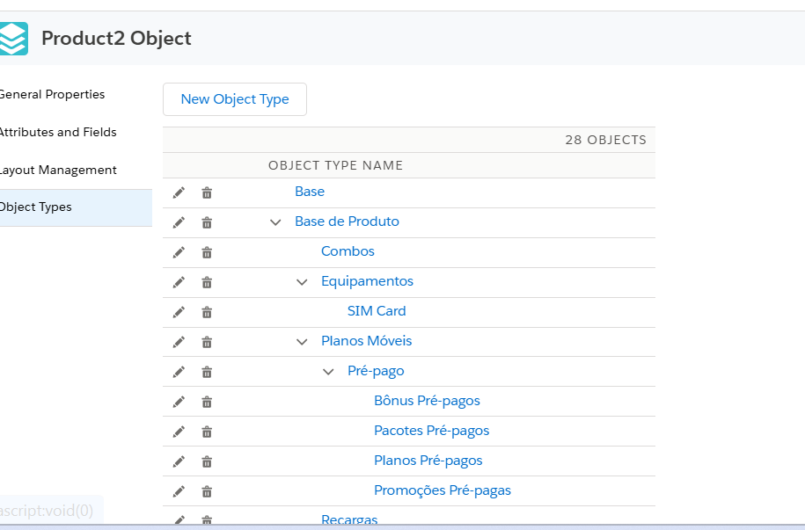

Conforme você tem subníveis abaixo do object type, os níveis inferiores vao ficando mais especializados com novos campos e atributos específicos, além de herdarem os de nível superior.

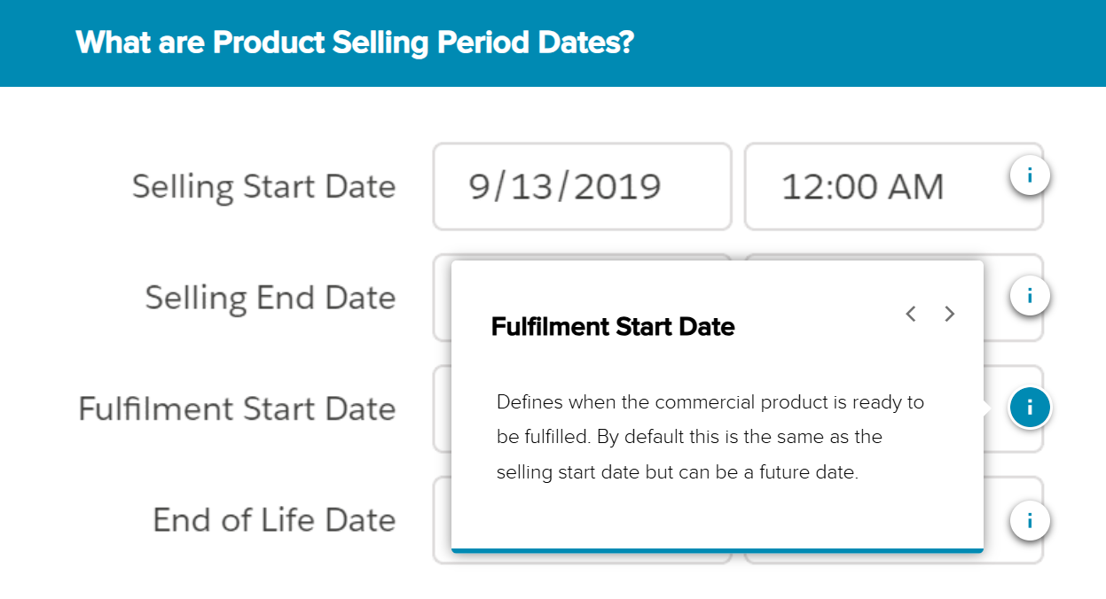

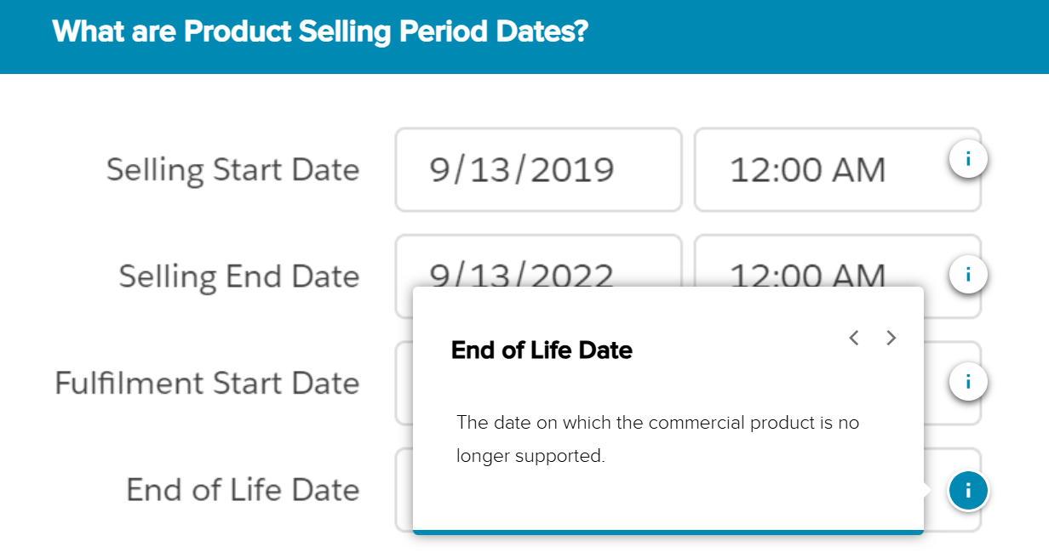

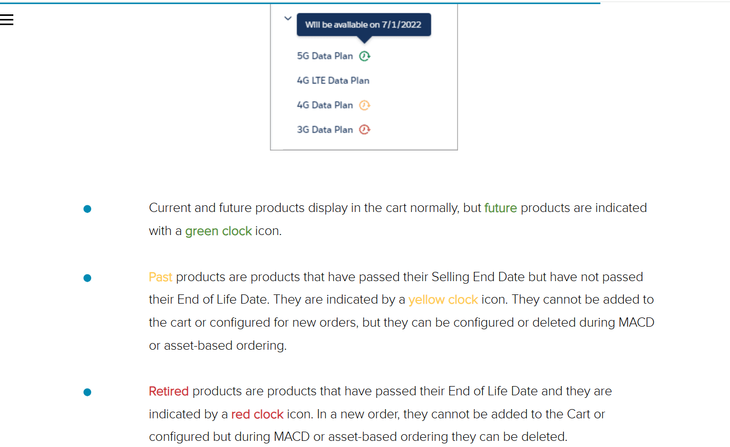

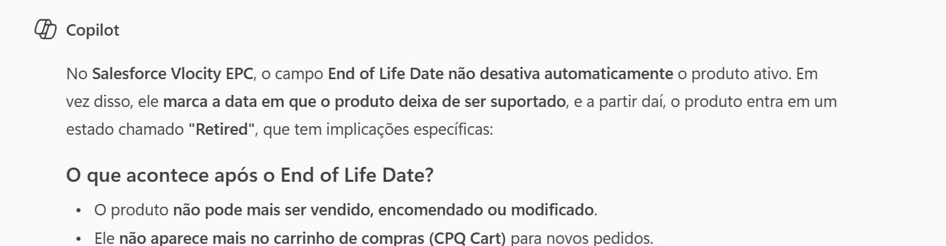

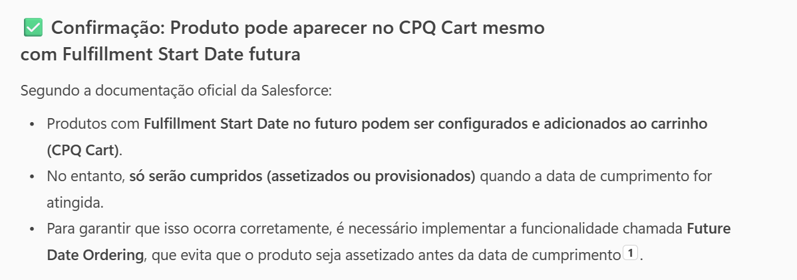

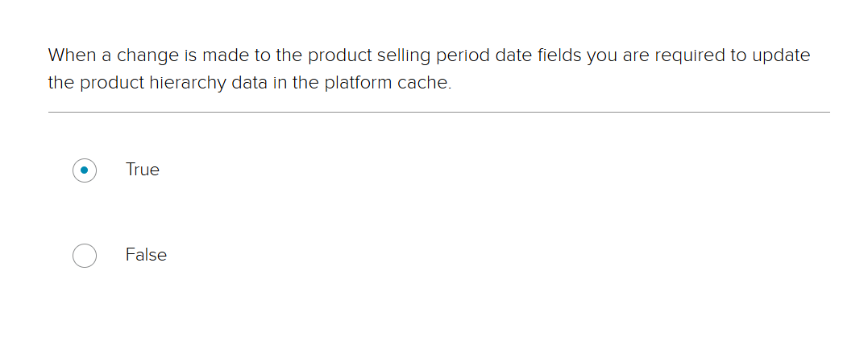

Além de limpar a cache e realizar o refresh

<https://rise.articulate.com/share/Q9spsw7YXY-OsdelBg5TEOwcNMwgFy74#/lessons/FCB6u3x8DC8Lzh-r7vSCwzwZPFNueQyE>

**PICKLIST**

**https://rise.articulate.com/share/13A3XvKYM7gxQe5W82x-GNkYcdQjNEy3#/lessons/sAvt9dkhnbgy9alQMsvZtxQHY3Vczdgr**

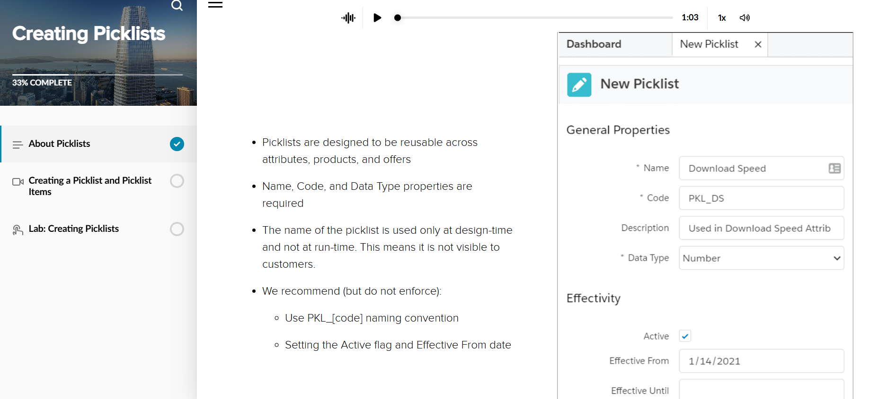

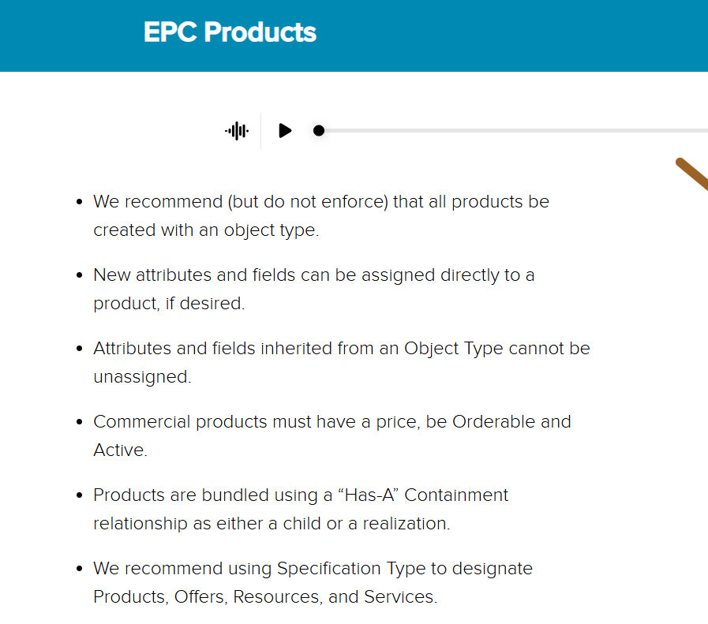

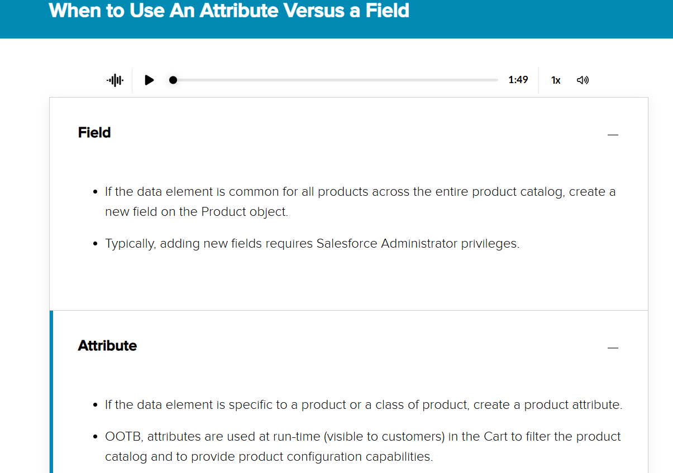

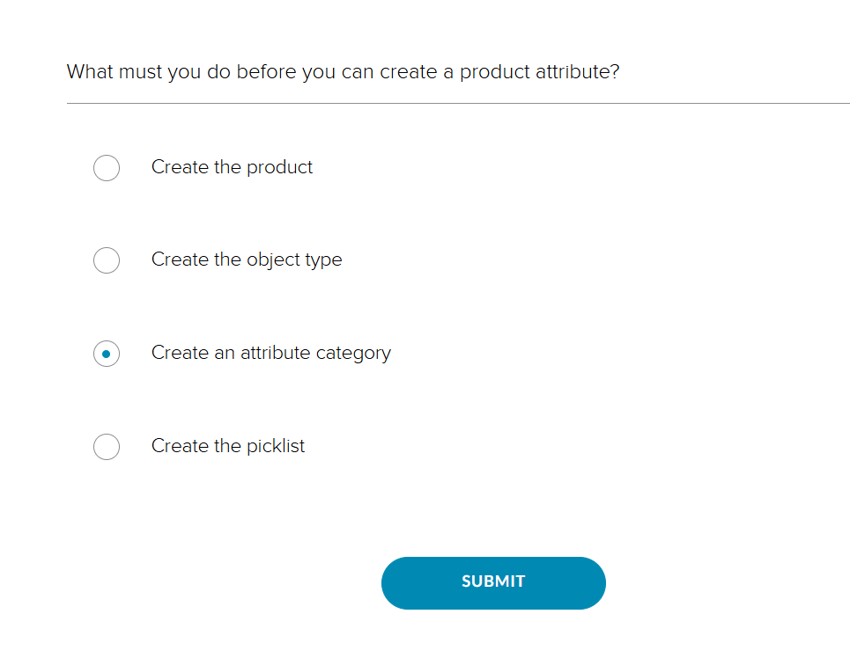

**Object Type**

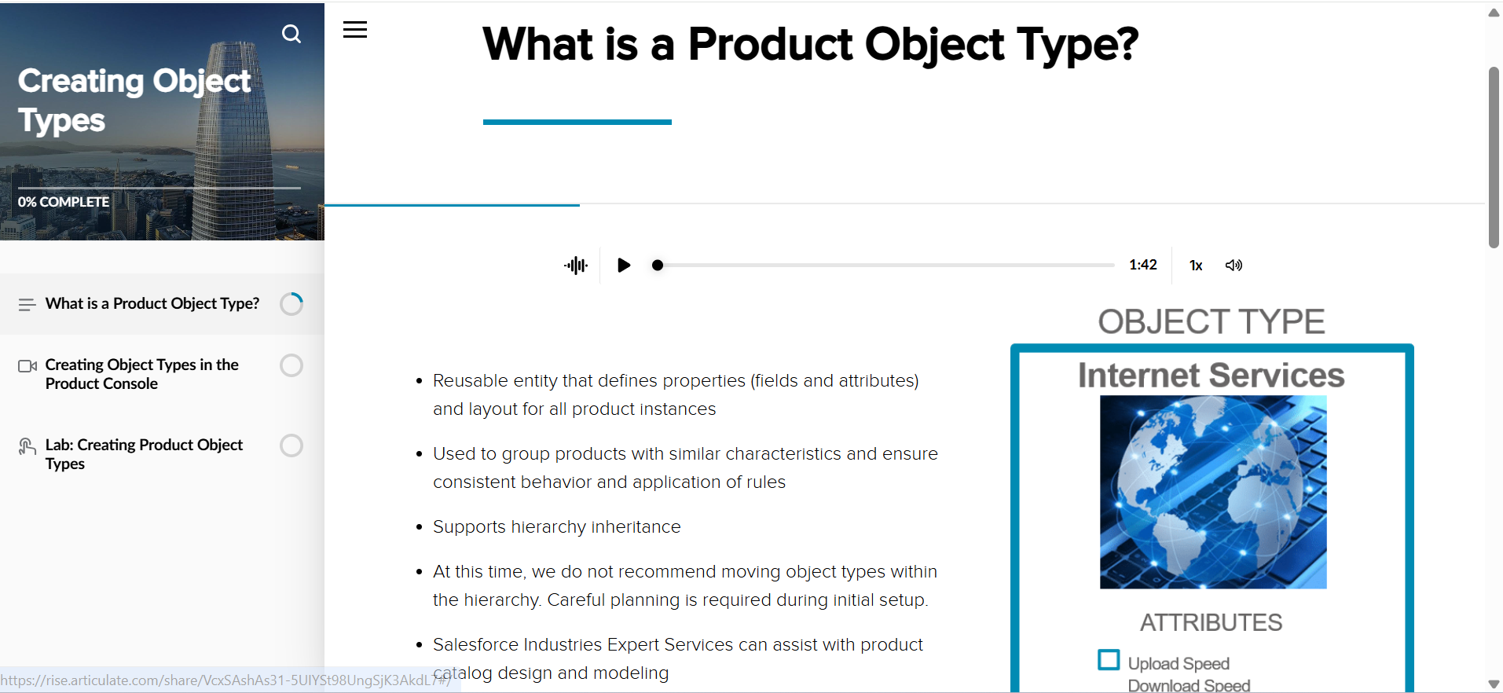

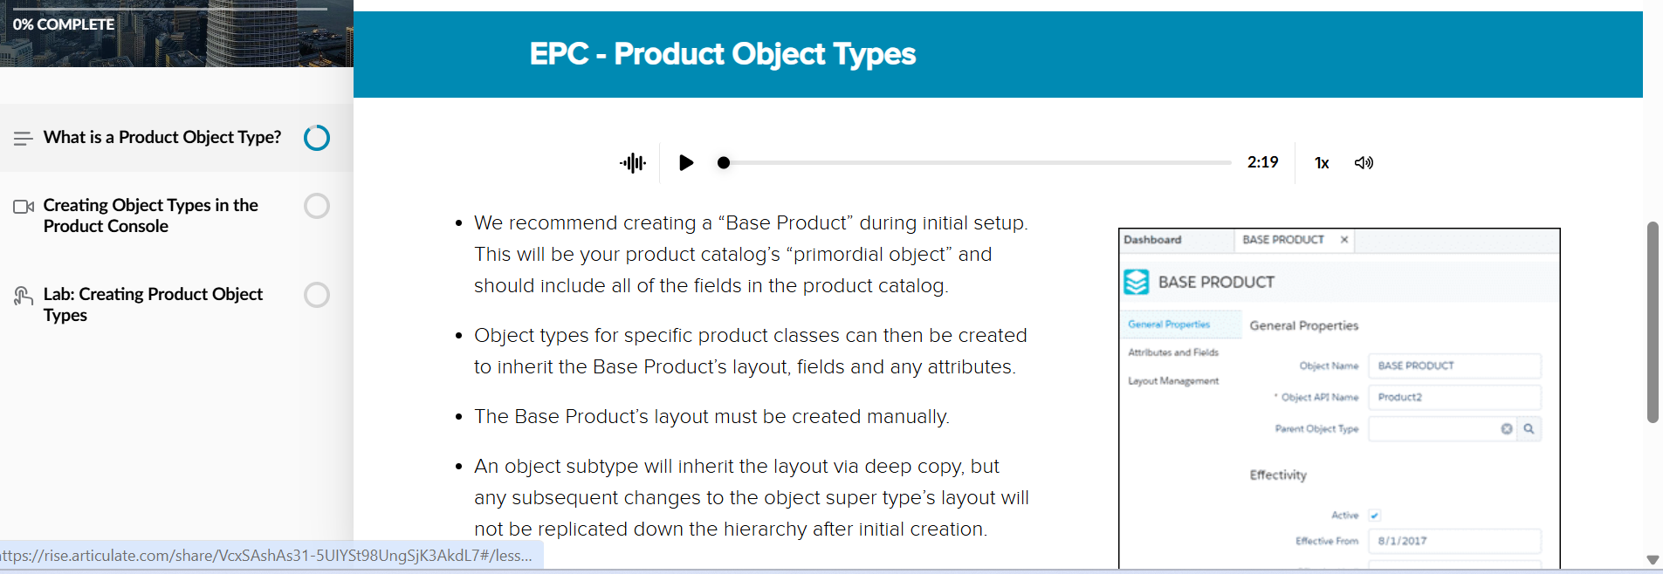

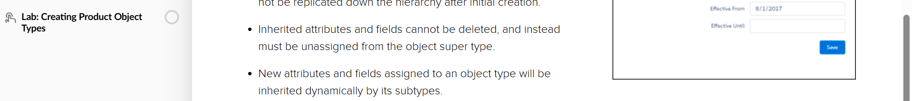

**Creating Object Types in the Product Console**

<https://rise.articulate.com/share/VcxSAshAs31-5UIYSt98UngSjK3AkdL7#/lessons/yFoaZOvsCDgIuSjceZK3lTVCxmNKMPHb>

Lembrando que o object type filhos herdam completamente os campos e atributos do pai e não e possível remover, mas é possível desasignalar. Se eu criar um campo, atributo novo no pai, a atribuição sera automática no filho

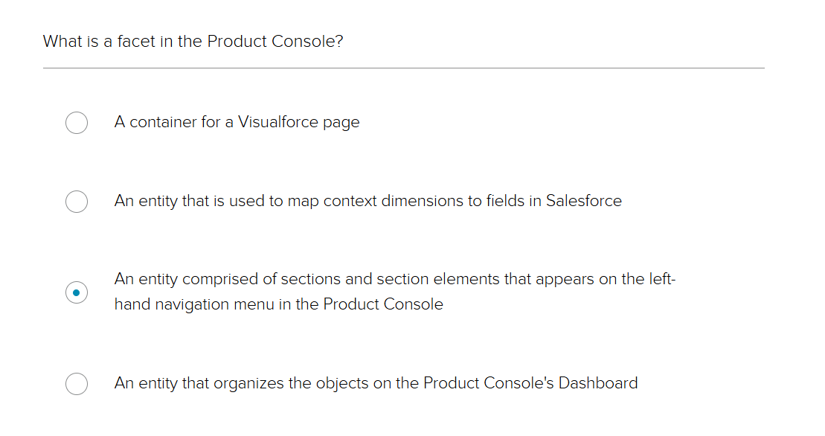

<https://rise.articulate.com/share/_muQZCKRlm8atI0YmOVBuPzXFiwYhdgh#/lessons/hzwIzO-lGvsBHti2hX4I42oipRUr3Fkt>

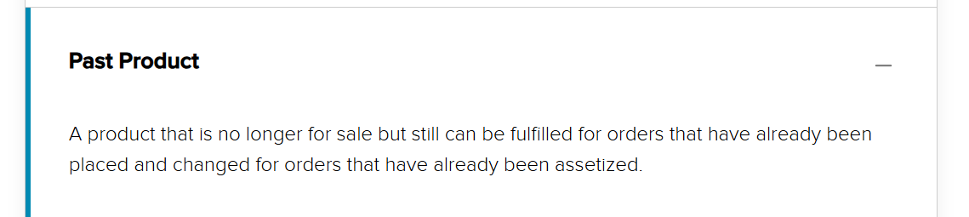

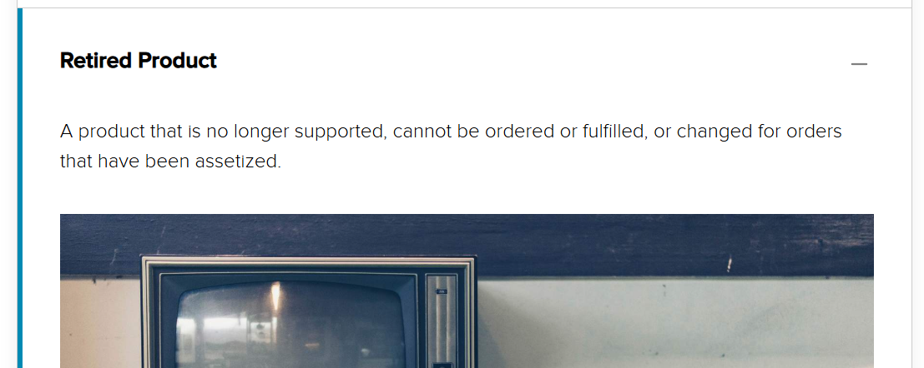

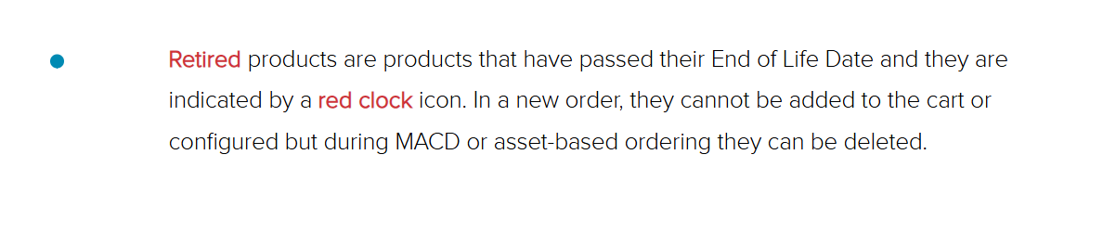

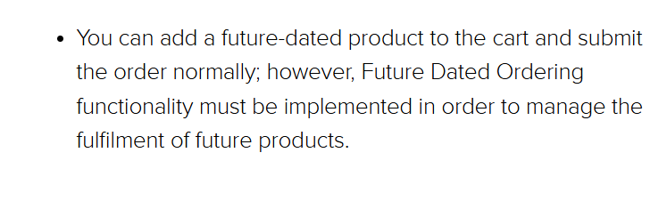

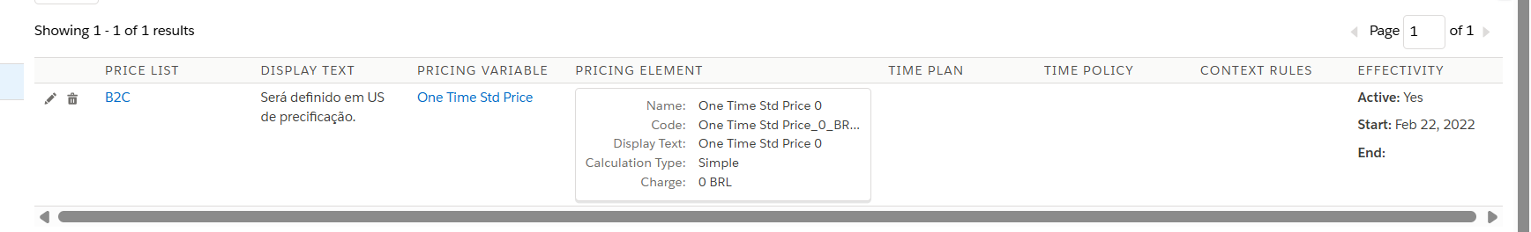

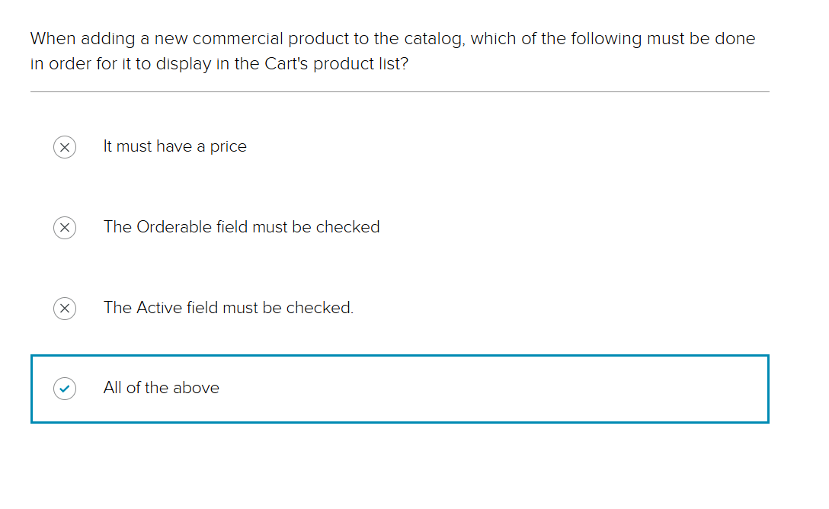

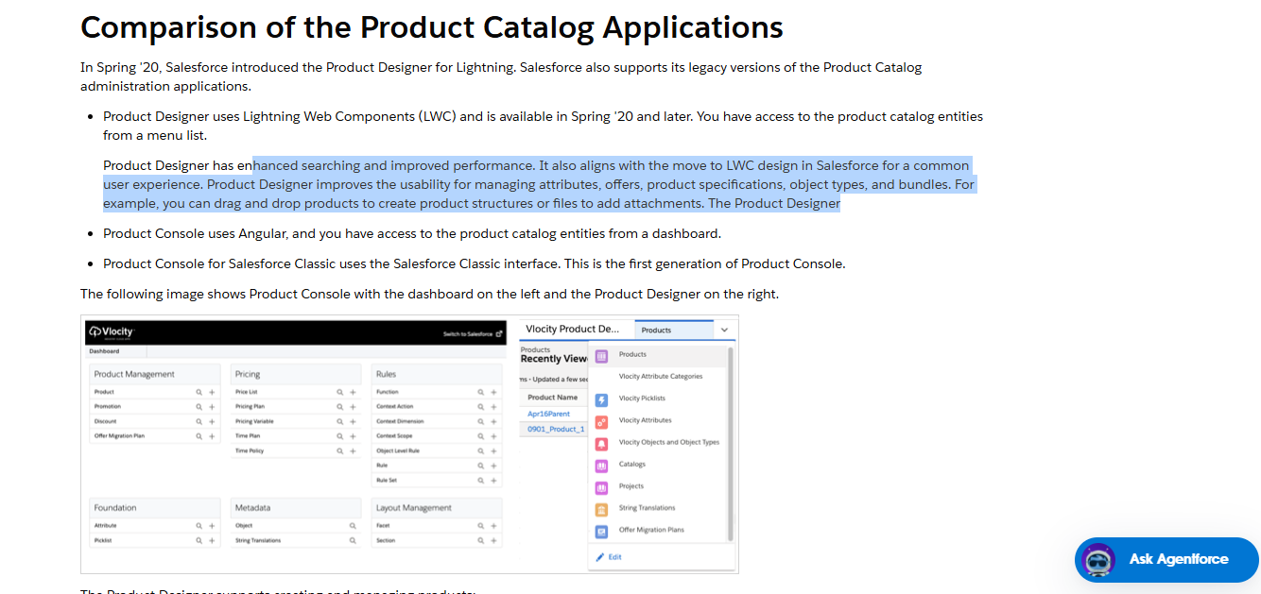

https://help.salesforce.com/s/articleView?id=ind.comms_vlocity_support_for_tm_forum_frameworx.htm&type=5

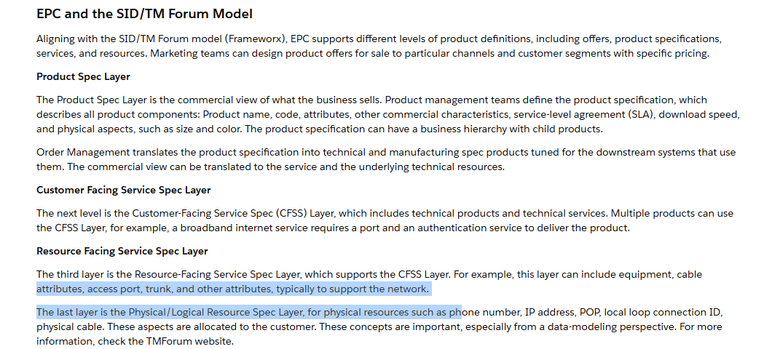

**Product Catalog Naming Conventions**

<https://help.salesforce.com/s/articleView?id=ind.comms_epc_name_conventions.htm&type=5>

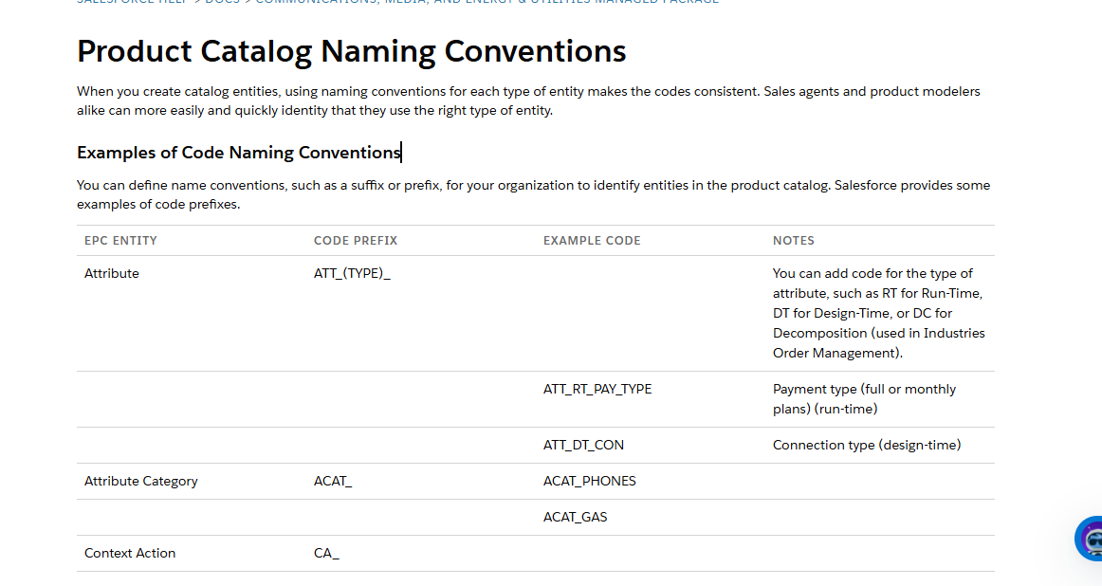

**Plan Your Product Catalog**

<https://help.salesforce.com/s/articleView?id=ind.comms_overview_of_product_creation_in_product_designer.htm&type=5>

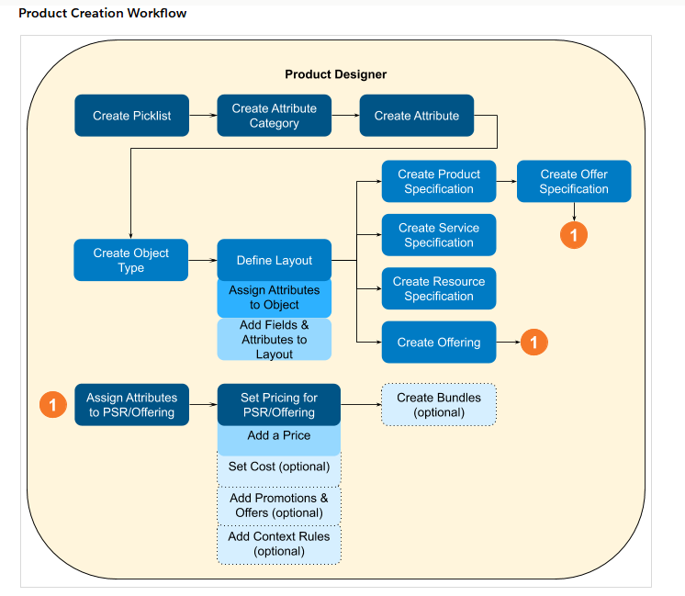

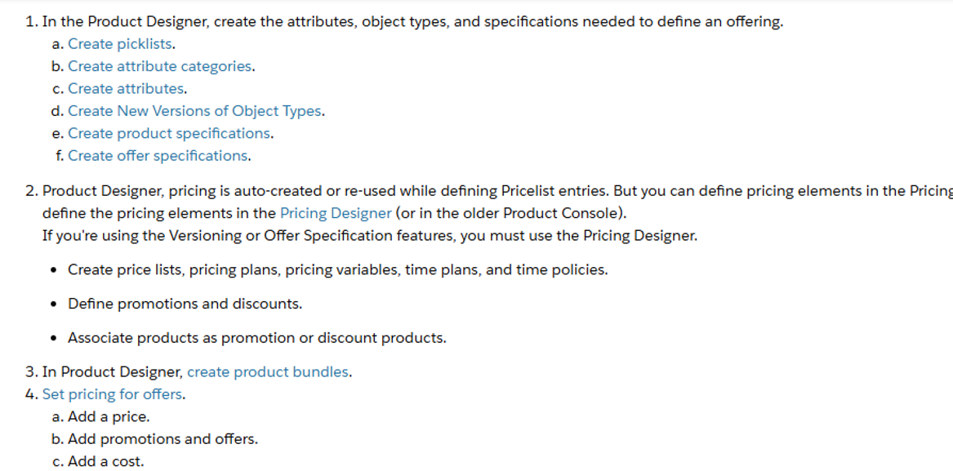

# PRODUCT SPEC

1. Crie o Product Spec como qualquer outro produto no catalogo
   1. Não são assetisaveis e nem orderable.
   2. Não tem preço e nem regra de contexto

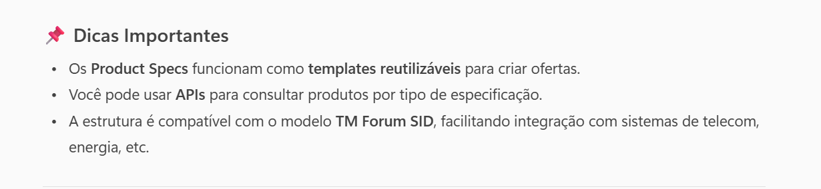

1. Crie a sua oferta de forma similar ao spec, mas associe a um spec.

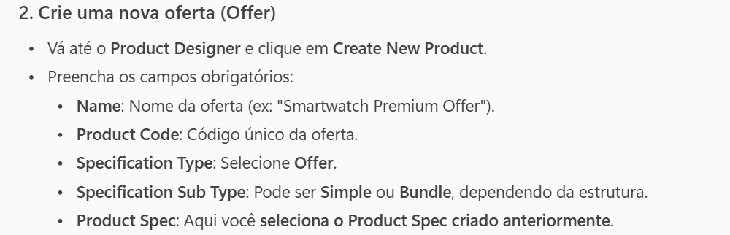

Ao associar ao Product Spec, todas as características serão herdadas, com exceção dos abaixo que tem que ser definido especificamente na oferta criada.

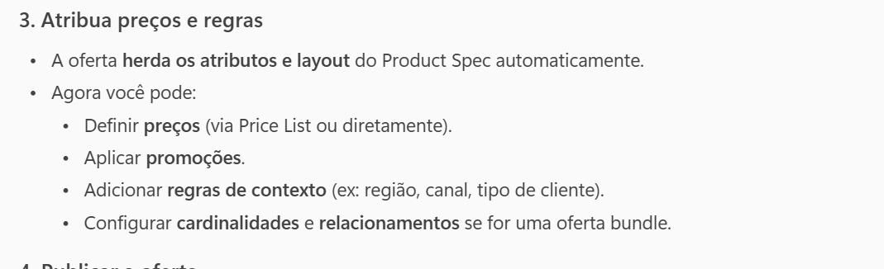

Lembrando que na Parent Class colocamos as regras de fulfilment(decomposição) dos produtos que serão associados.

O Object Type define o layout do produtos(campos e atributos).

1. **Object Type** → define atributos e layout base.
2. **Product Spec** → herda as configurações do Object Type.
3. **Offer** → herda do Product Spec + adiciona preço e regras comerciais(Preços, Promoções, Regras de Contexto e Cardinalidade).

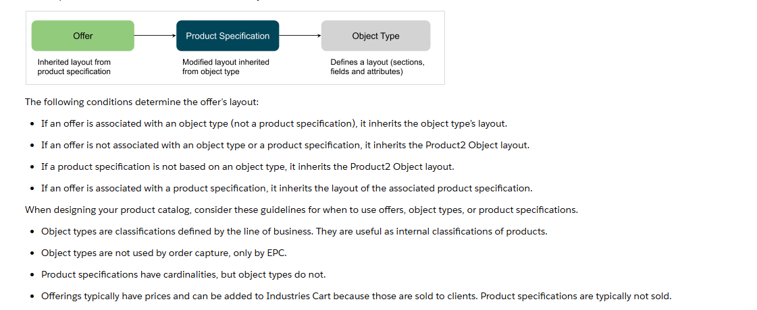

**Create Product Specifications in Product Designer**

<https://help.salesforce.com/s/articleView?id=ind.comms_create_product_specifications_in_the_product_designer.htm&type=5>

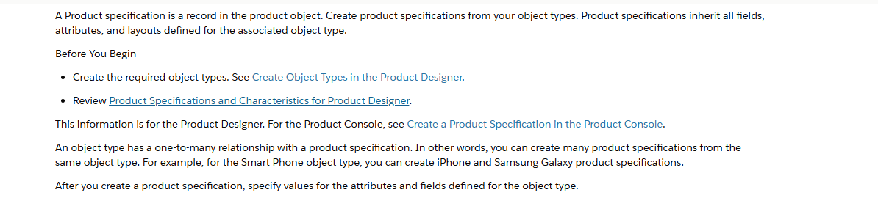

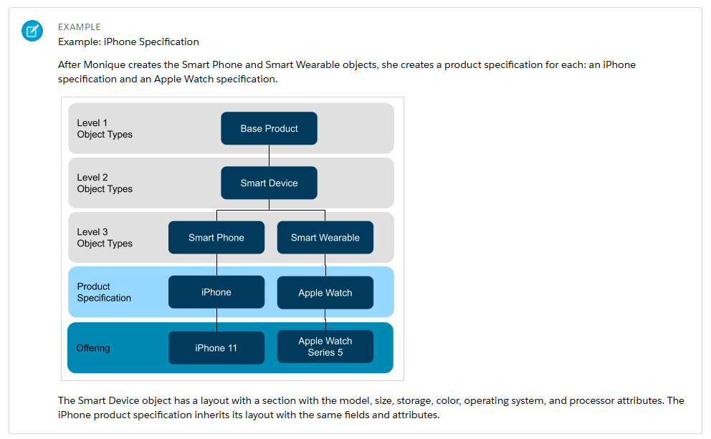

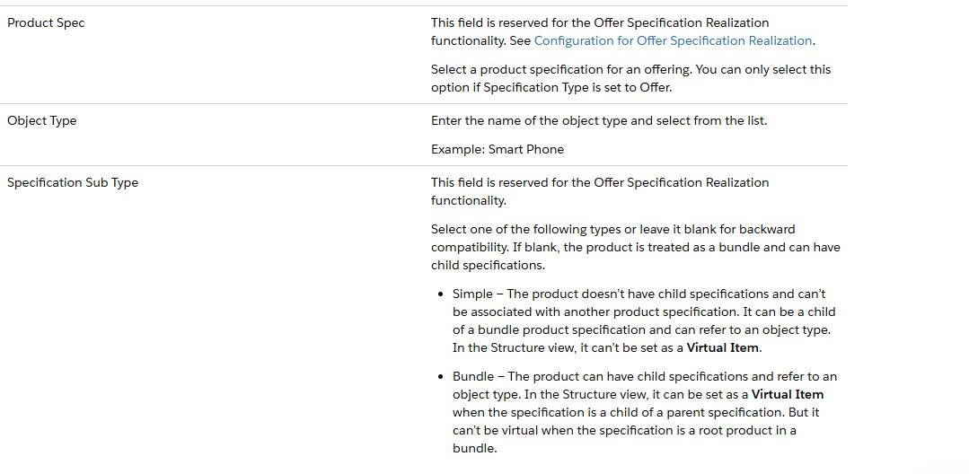

https://help.salesforce.com/s/articleView?id=ind.comms_product_specifications_and_characteristics_for_product_designer.htm&type=5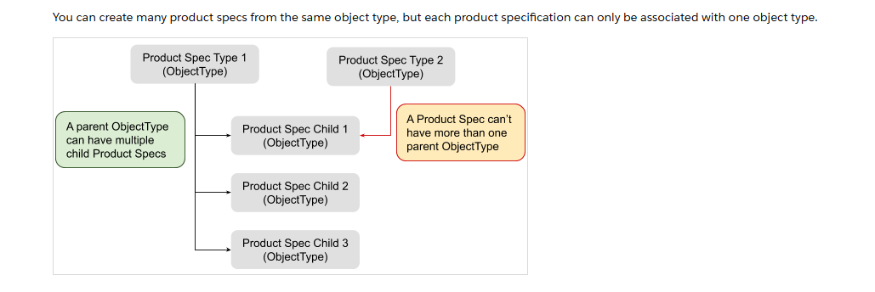

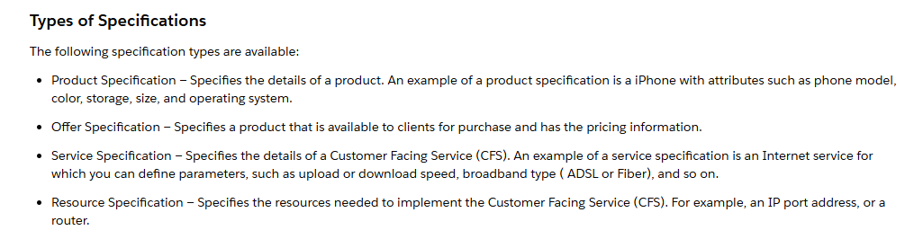

https://help.salesforce.com/s/articleView?id=ind.comms_configuration_for_offer_specification_realization.htm&type=5

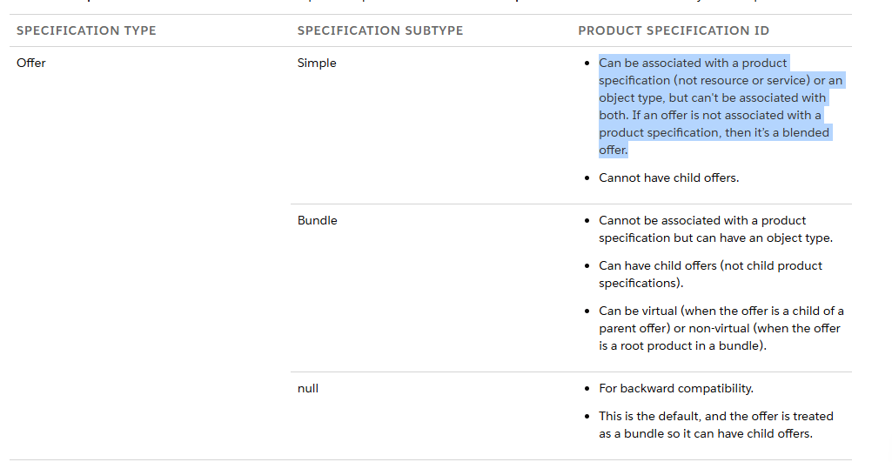

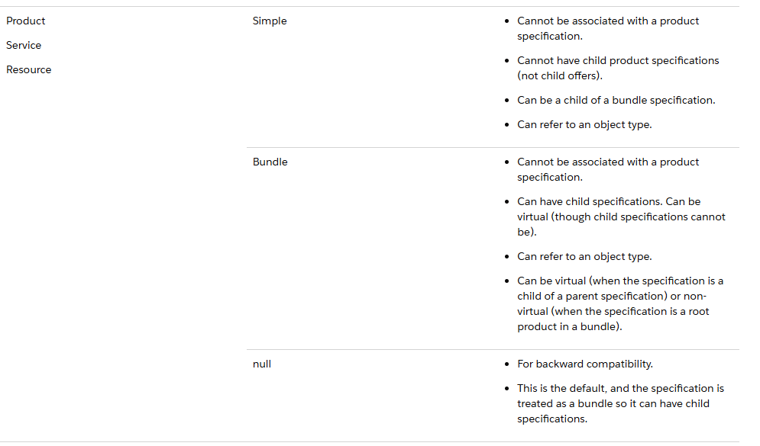

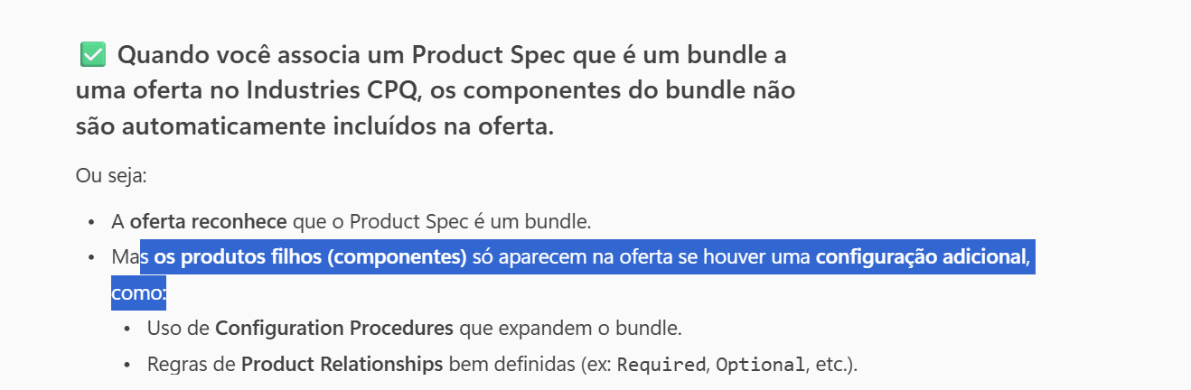

# Create Offerings in the Product Designer

https://help.salesforce.com/s/articleView?id=ind.comms_create_offerings_in_the_product_designer.htm&type=5

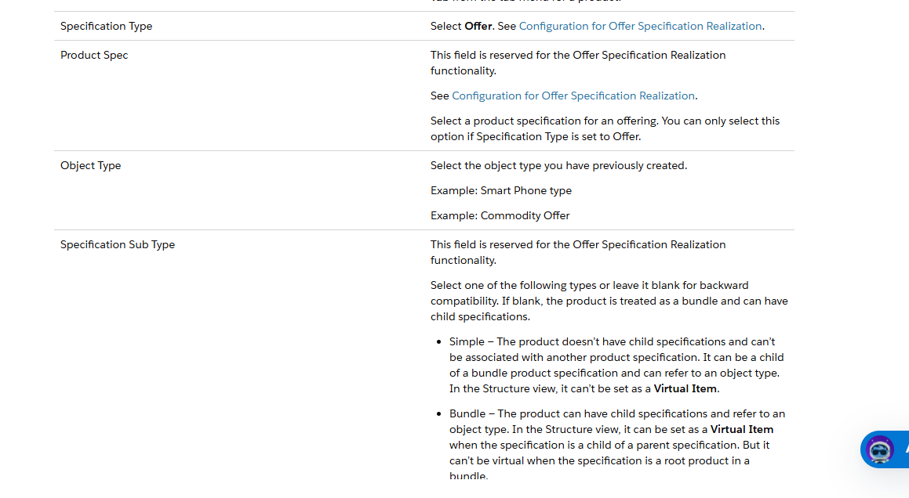

**Override Product Specifications from an Offer**

https://help.salesforce.com/s/articleView?id=ind.comms_override_product_specifications_from_an_offer.htm&type=5

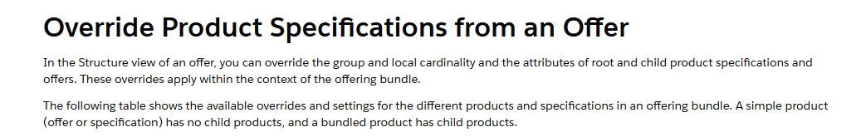

**Override Product Attributes in Product Designer**

https://help.salesforce.com/s/articleView?id=ind.comms_override_product_attributes_in_product_designer.htm&type=5

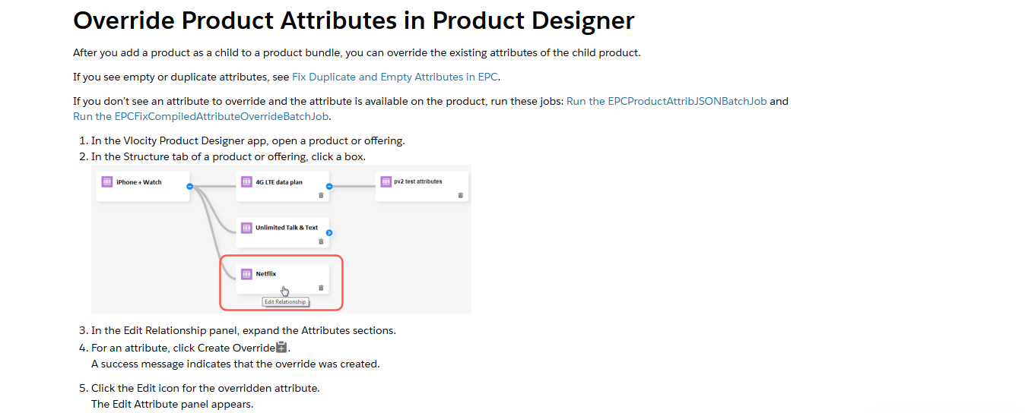

**Override the Cardinality of a Child Product Bundle in Product Designer**

https://help.salesforce.com/s/articleView?id=ind.comms_t_override_the_cardinality_of_a_child_product_bundle_in_productdesigner_165242.htm&type=5

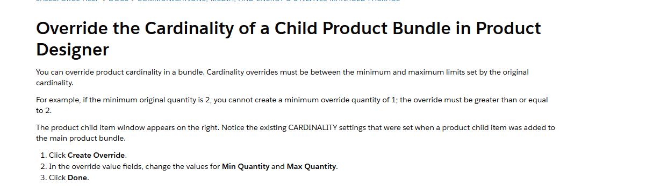

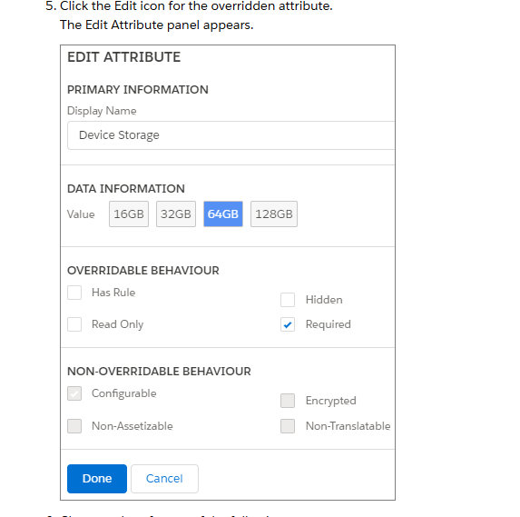

**Add a Price in the Product Designer**

<https://help.salesforce.com/s/articleView?id=ind.comms_adding_a_price.htm&type=5>

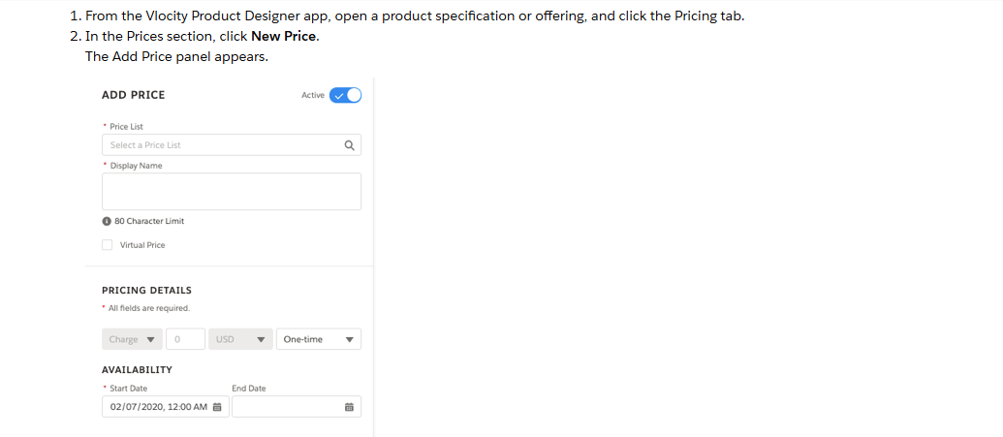

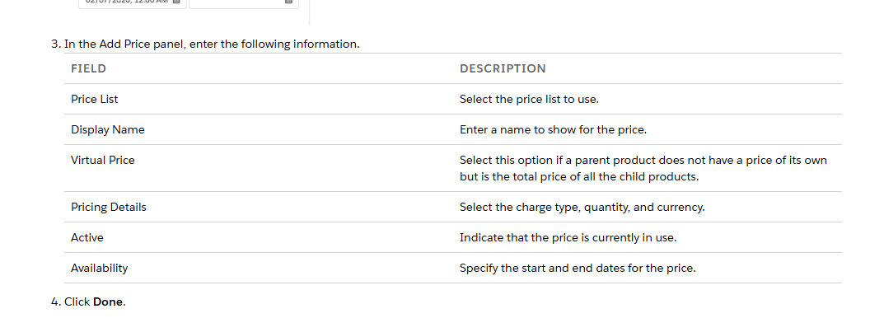

# Product Selling Period Dates in EPC

https://help.salesforce.com/s/articleView?id=ind.comms_product_selling_period_dates_in_epc.htm&type=5

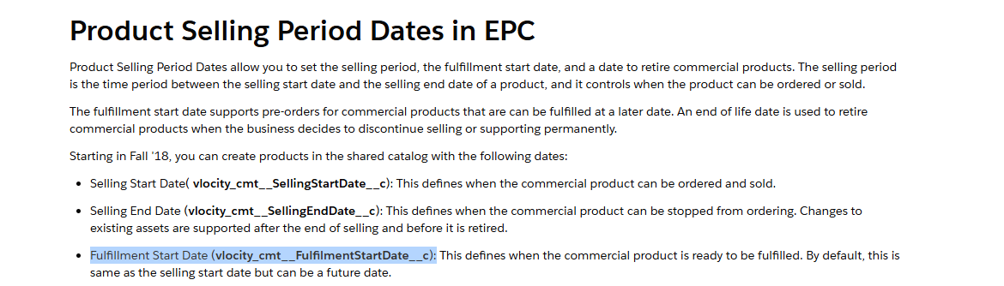

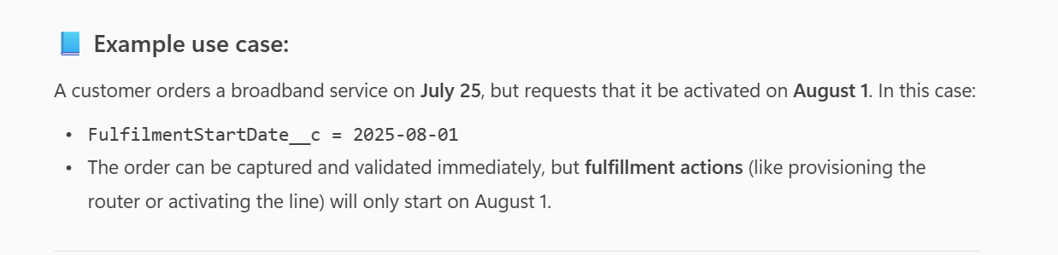 Adicionalmente é necessário ativar o modulo de future order para essa submissão.

# Lifecycle Status for Objects, Products, Projects, and Picklists

https://help.salesforce.com/s/articleView?id=ind.comms_lifecycle_status_for_objects__products__projects__and_picklists.htm&type=5

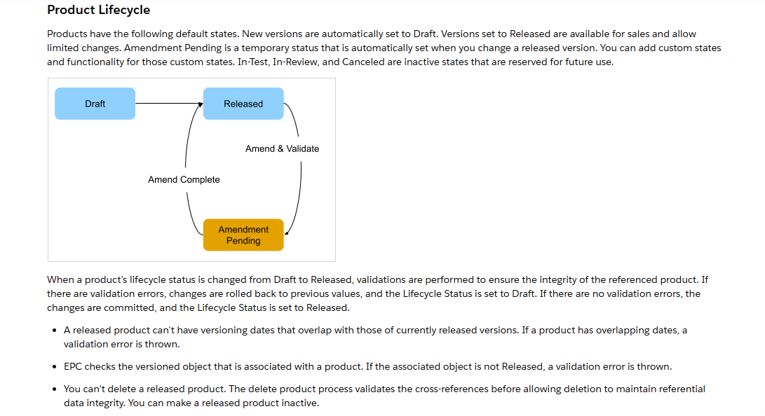

# Attribute and Picklist Overrides for the Object Type and at the Product Level

<https://help.salesforce.com/s/articleView?id=ind.comms_attribute_and_picklist_overrides_for_the_object_type_and_at_the_product_level.htm&type=5>

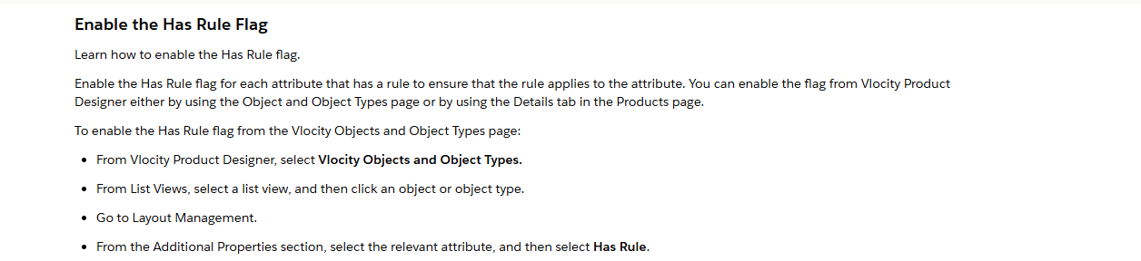

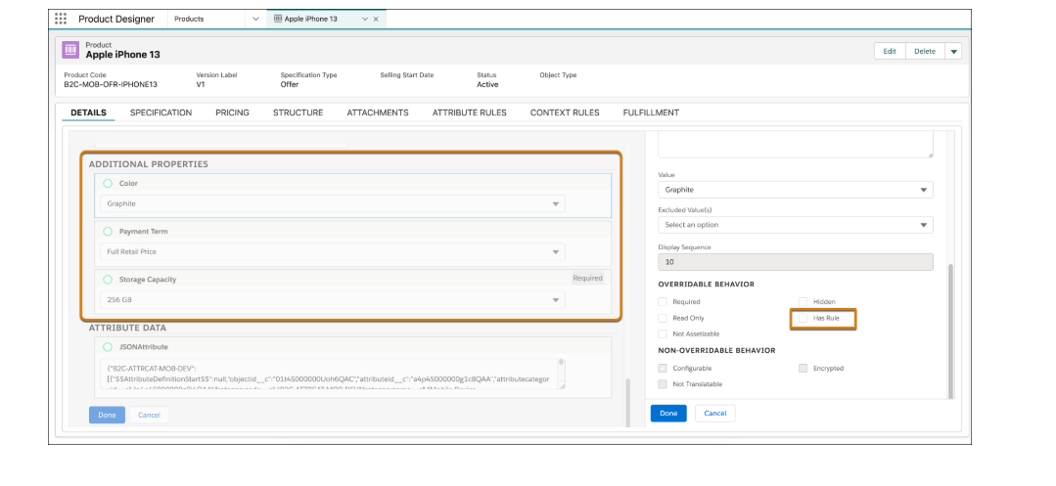

# Create an Object Type

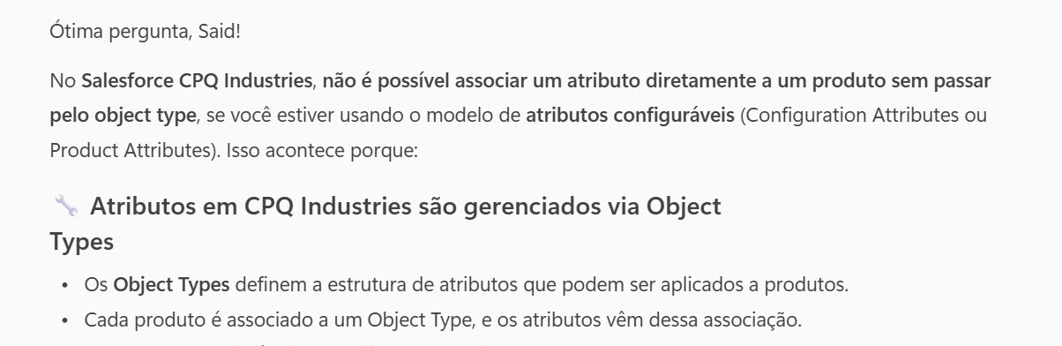

https://help.salesforce.com/s/articleView?id=ind.comms_create_an_object_type.htm&type=5

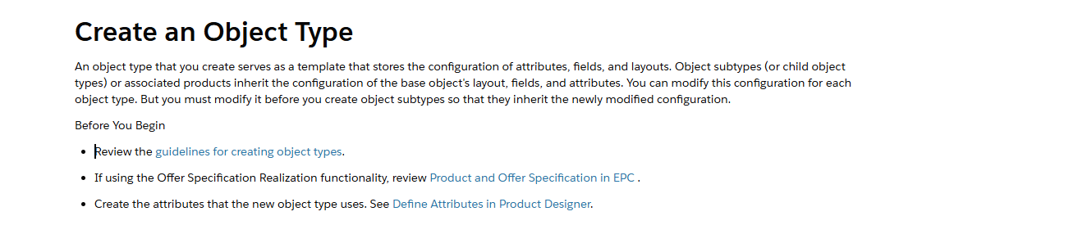

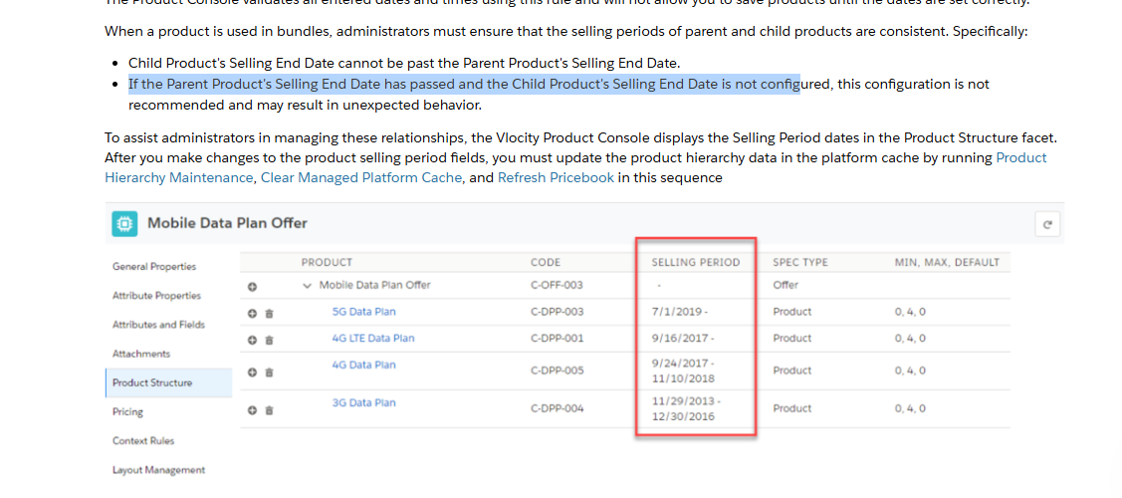

**EPC Best Practices for Product Object Types**

https://help.salesforce.com/s/articleView?id=ind.comms_epc_best_practices_for_product_object_types.htm&type=5

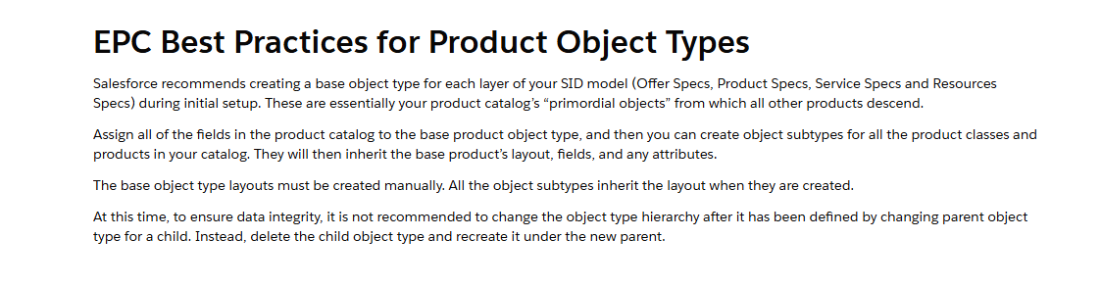

**Attributes vs. Fields**

https://help.salesforce.com/s/articleView?id=ind.comms_attributes_vs__fields.htm&type=5

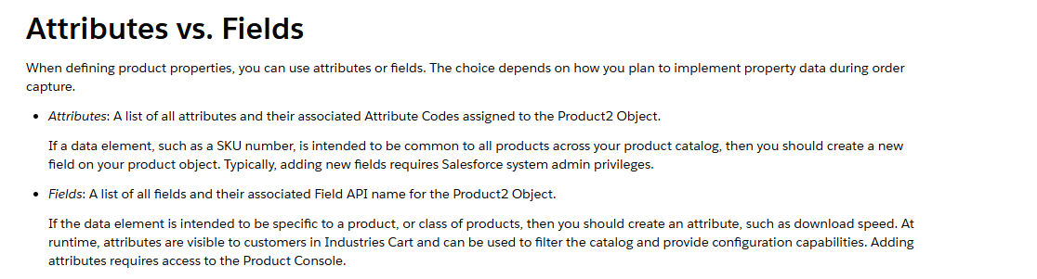

# Enterprise Product Catalog (EPC) REST APIs

<https://help.salesforce.com/s/articleView?id=ind.comms_t_enterprise_product_catalogepcrest_apis_170857.htm&type=5>

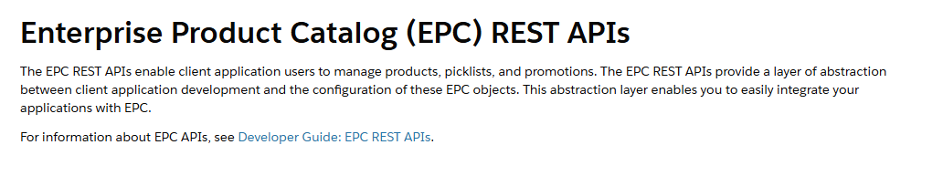

Existem APIs de exposição para criar, deletar, alterar produtos e informações de produtos no catalogo.

# Product Versioning

<https://help.salesforce.com/s/articleView?id=ind.comms_product_versioning_3.htm&type=5>

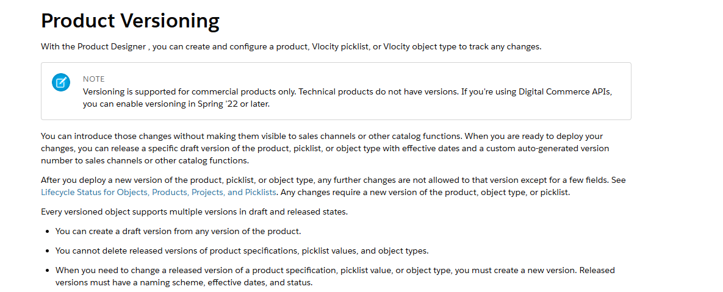

**Versioning and EPC Entities**

<https://help.salesforce.com/s/articleView?id=ind.comms_versioning_and_epc_entities.htm&type=5>

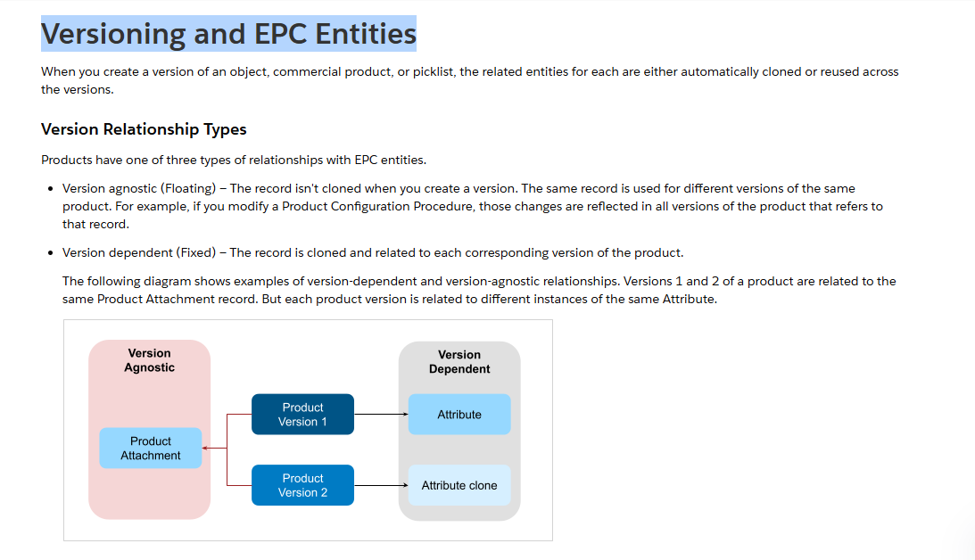

Como nao temos o product versioning ativado, não conseguimos gerar novas versões de produto. Quando tentamos alterar alguma informação de produtos via product designer, pode ocorrer o erro abaixo.

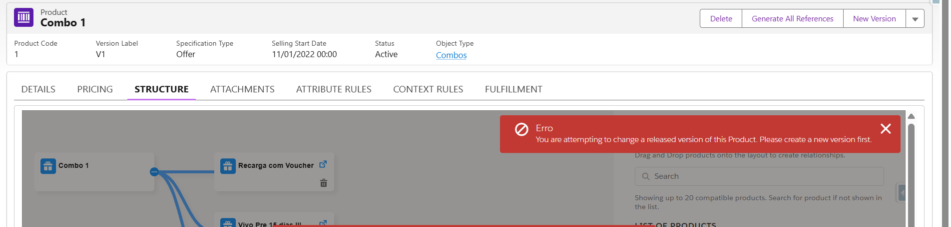

A solução é alterar via product console, que permite alterar produtos com status já liberado.

**Upgrade Existing Object Types for use in Product Designer**

Basicamente, para alterar object types precisa usar o product console(product designer não permite)

<https://help.salesforce.com/s/articleView?id=ind.comms_manage_existing_object_types_in_product_designer.htm&type=5>

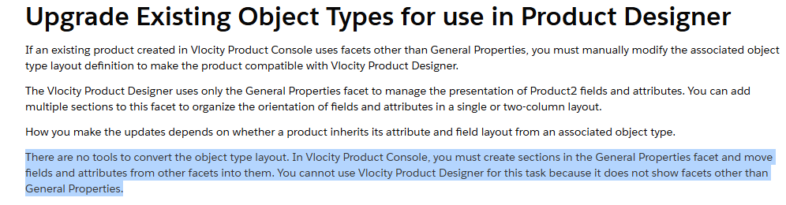

# Encrypted and Not Assetizable Attributes

https://help.salesforce.com/s/articleView?id=ind.comms_encrypted_and_not_assetizable_attributes_2.htm&type=5

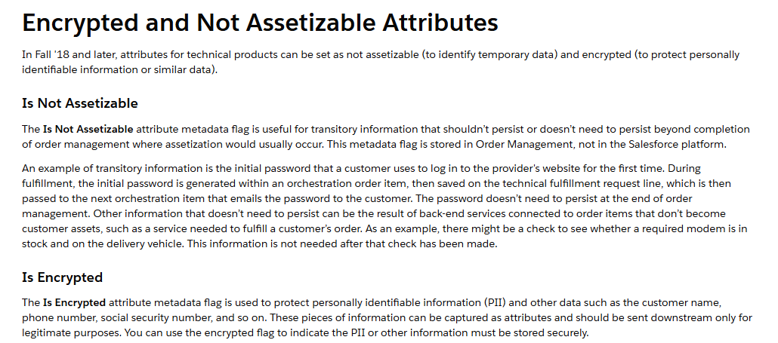

# Override Product Attributes in the Product Console

https://help.salesforce.com/s/articleView?id=ind.comms_override_product_attributes_in_the_product_console.htm&type=5

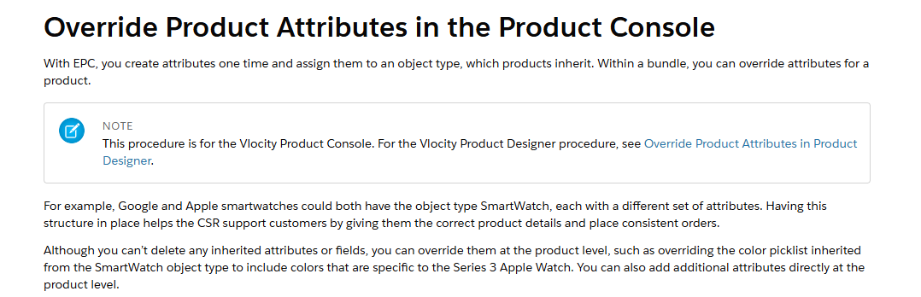

Adicionalmente aos atributos propagados para o produto através do object type, podemos adicionar novos atributos diretamente no produto(conforme abaixo)

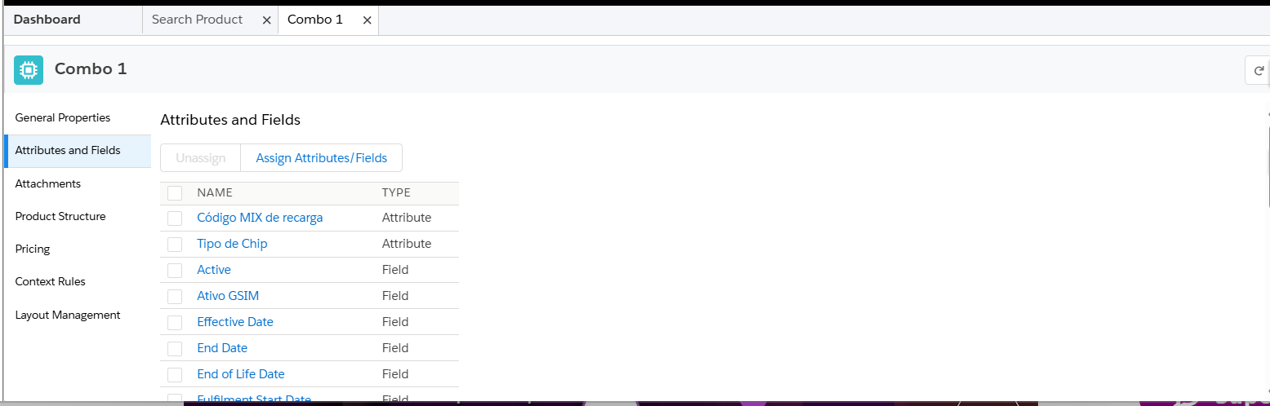

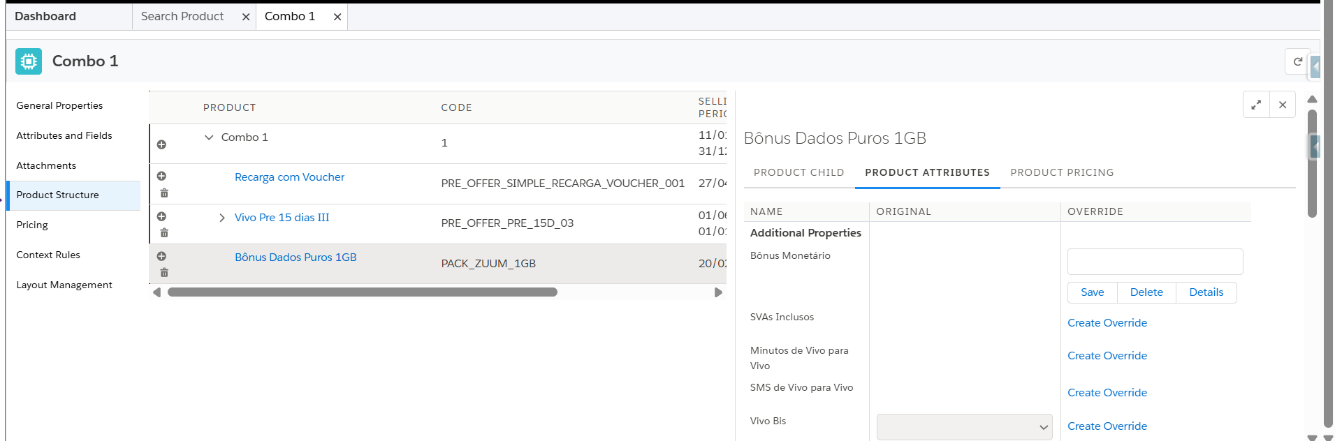

Caso tenhamos um produto bundle, é possível alterar a lista de atributos pré existentes dos produtos filhos através do override.

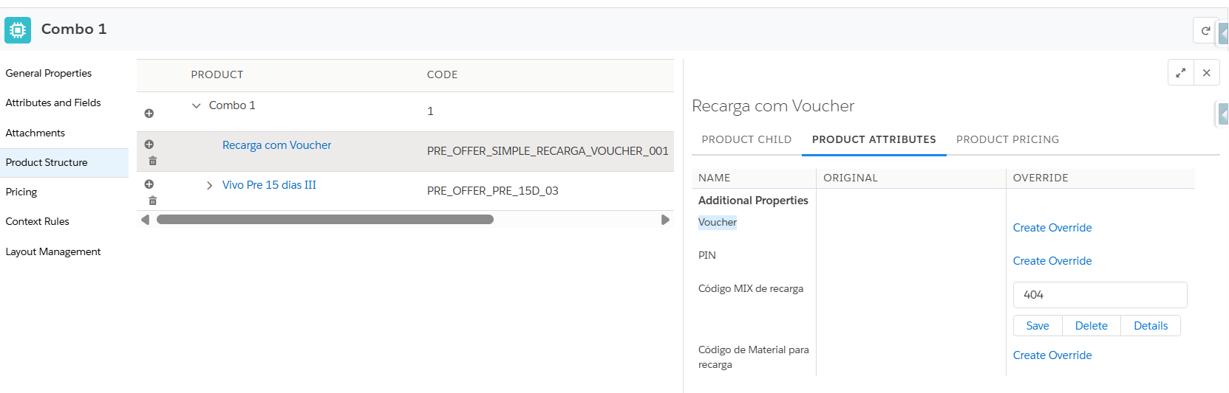

# Refresh the Product Hierarchy Cache

<https://help.salesforce.com/s/articleView?id=ind.comms_refresh_the_product_hierarchy_cache.htm&type=5>

CPQ Partition é uma area de cache que possui no máximo 10 MB.

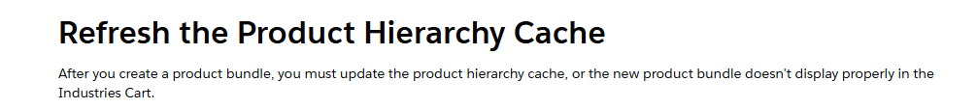

**Types of Products in a Bundle in EPC**

<https://help.salesforce.com/s/articleView?id=ind.comms_types_of_products_in_a_bundle_in_epc.htm&type=5>

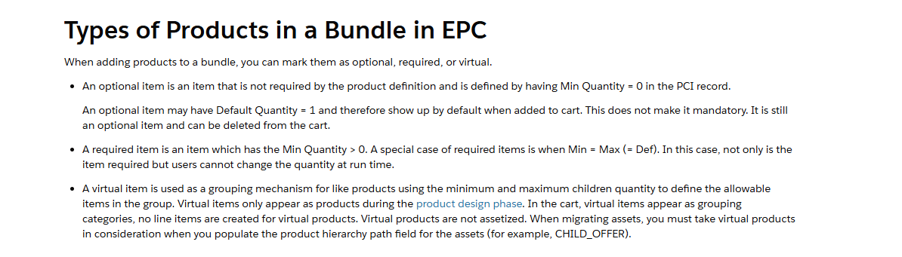

# Context Rules

Não valida regra em cima do orderitem(order line item)

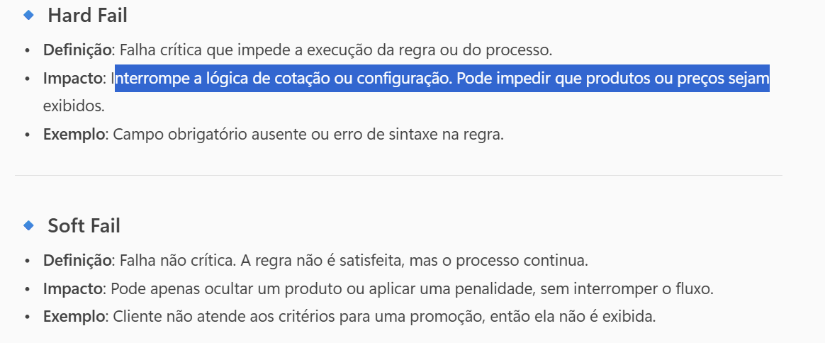

https://help.salesforce.com/s/articleView?id=ind.comms_context_rules_and_advanced_rules_frameworks.htm&type=5

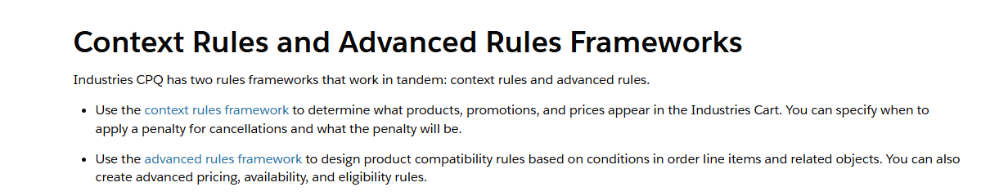

**Context Rules or Advanced Rules: What Type to Use?**

https://help.salesforce.com/s/articleView?id=ind.comms_context_rules_or_advanced_rules__what_type_to_use_.htm&type=5

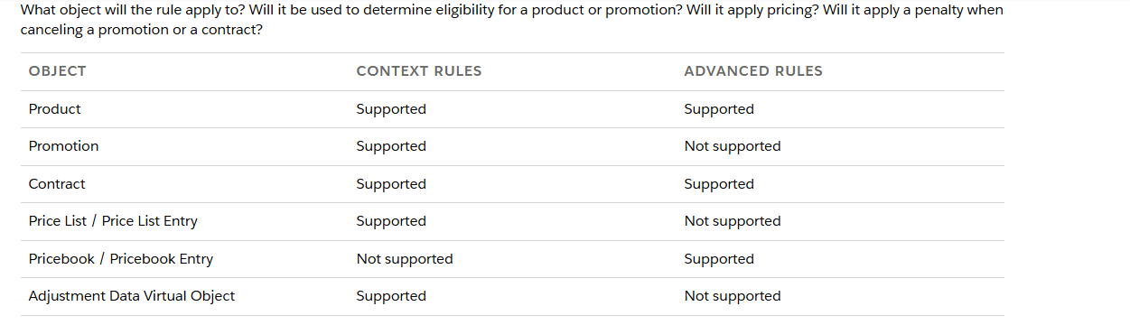

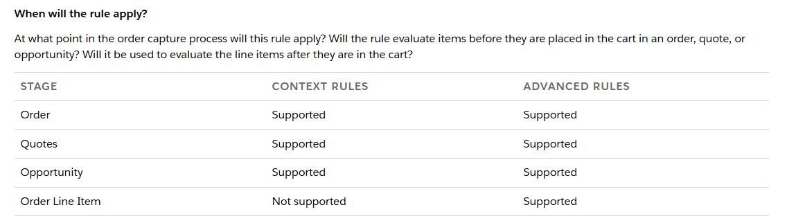

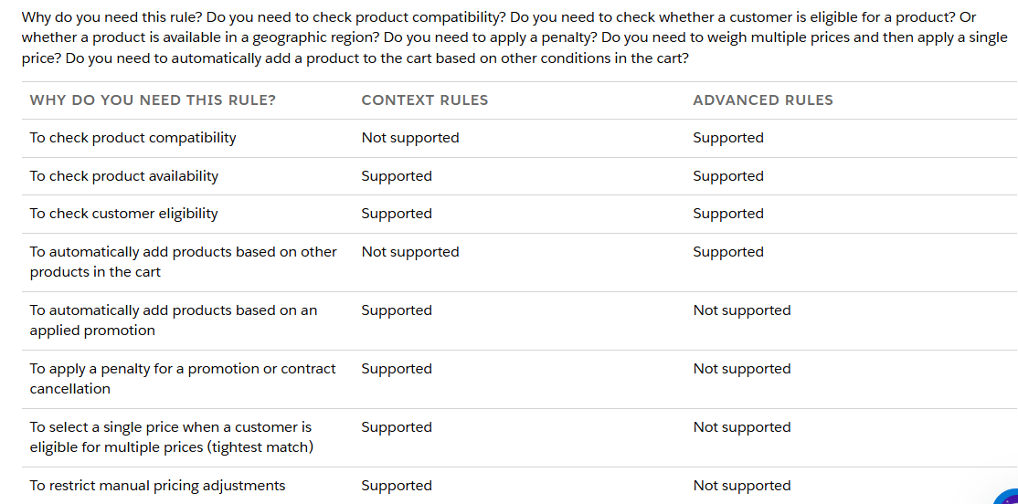

**Context Rules Framework**

https://help.salesforce.com/s/articleView?id=ind.comms_context_rules_framework.htm&type=5

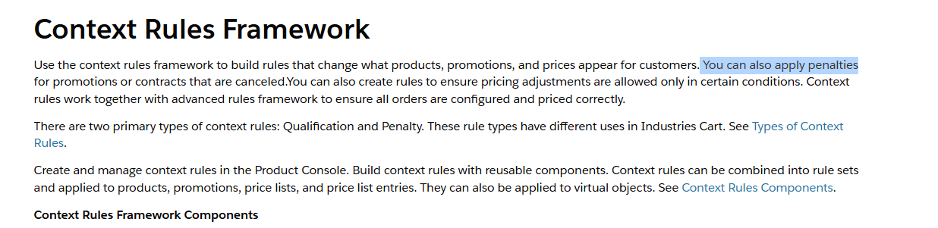

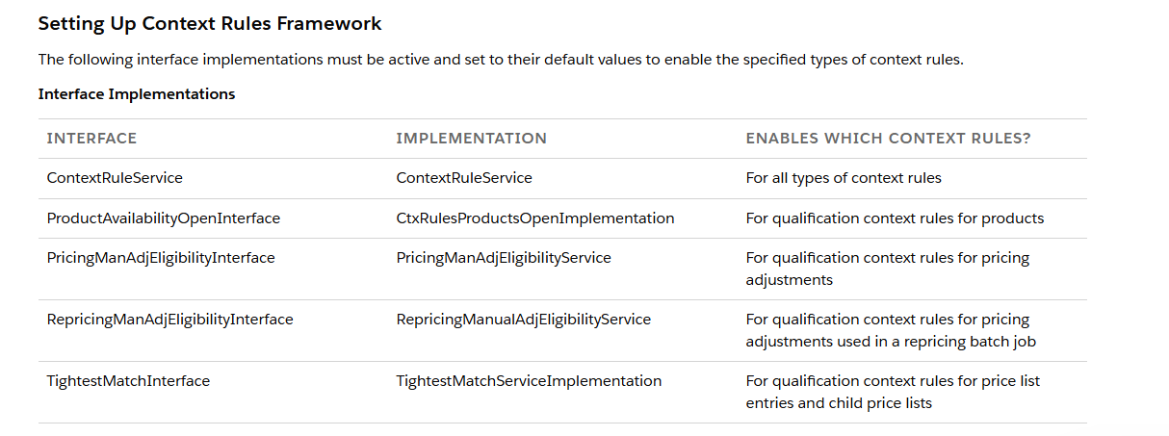

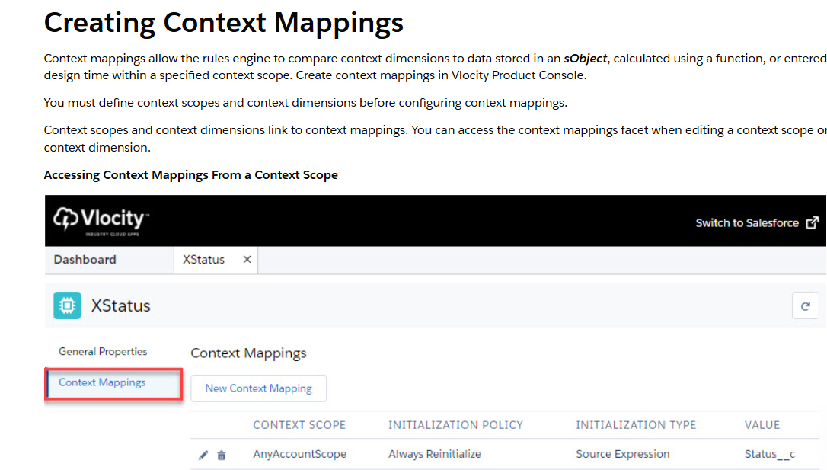

<https://help.salesforce.com/s/articleView?id=ind.comms_creating_context_mappings.htm&type=5>

**Rule Sets**

https://help.salesforce.com/s/articleView?id=ind.comms_rule_sets.htm&type=5

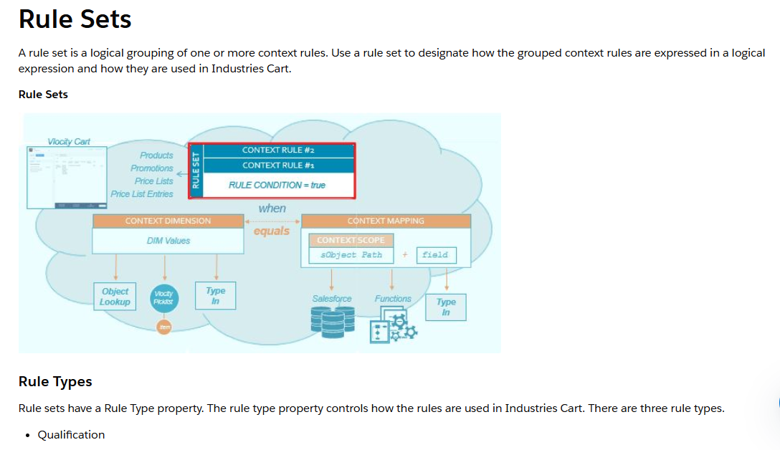

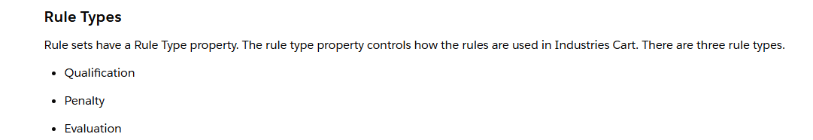

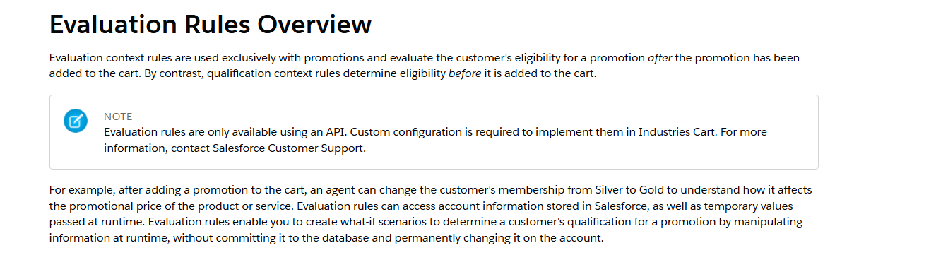

<https://help.salesforce.com/s/articleView?id=ind.comms_evaluation_rules_overview.htm&type=5>

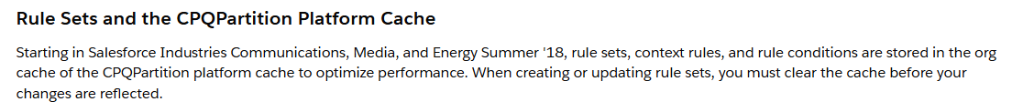

**Rule Set Tab**

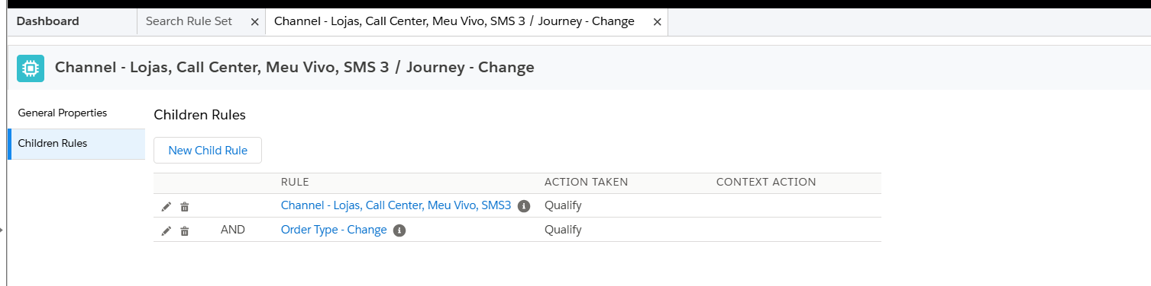

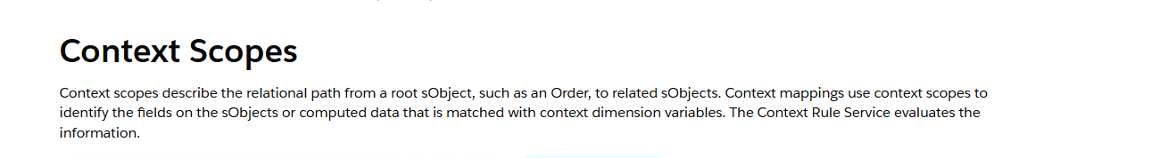

<https://help.salesforce.com/s/articleView?id=ind.comms_context_scopes.htm&type=5>

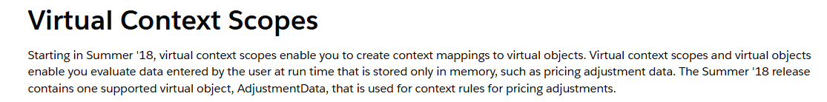

<https://help.salesforce.com/s/articleView?id=ind.comms_virtual_context_scopes.htm&type=5>

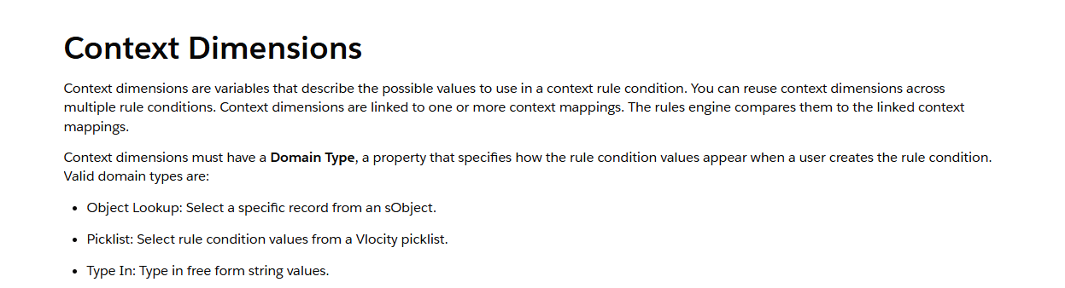

<https://help.salesforce.com/s/articleView?id=ind.comms_context_dimensions.htm&type=5>

**Context Rules**

<https://trailhead.salesforce.com/pt-BR/users/industries/trailmixes/context-rules>

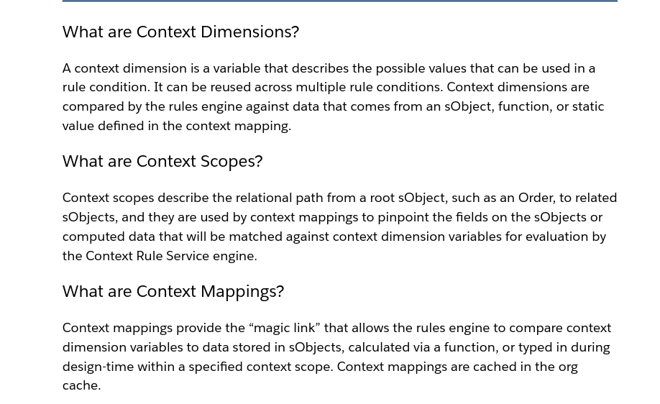

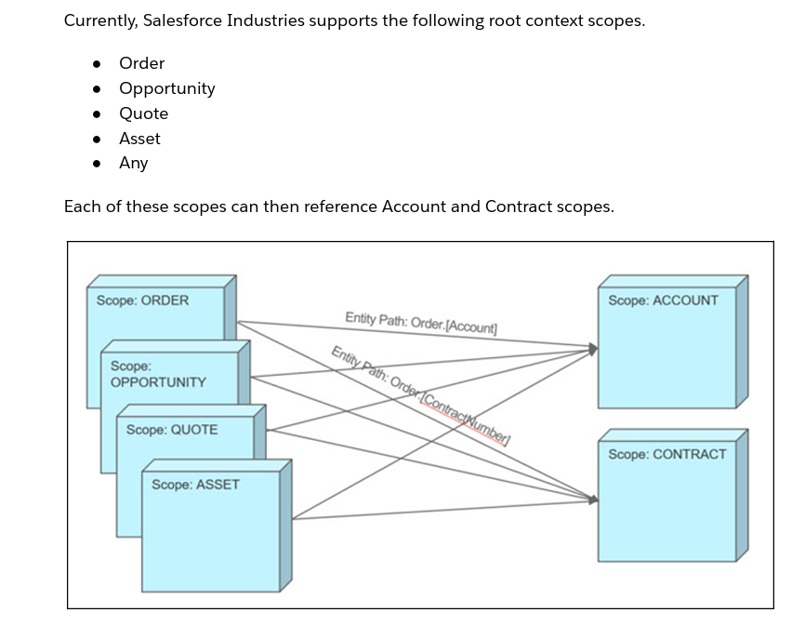

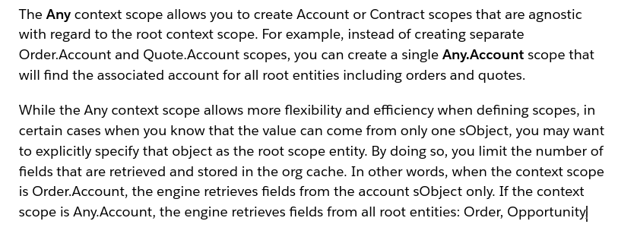

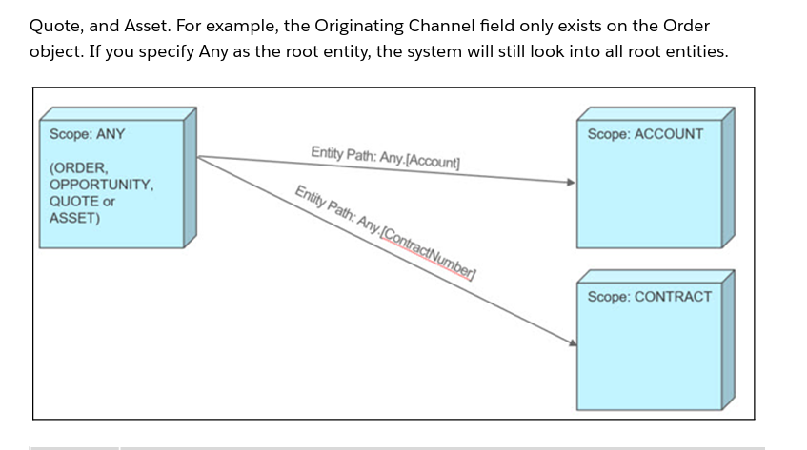

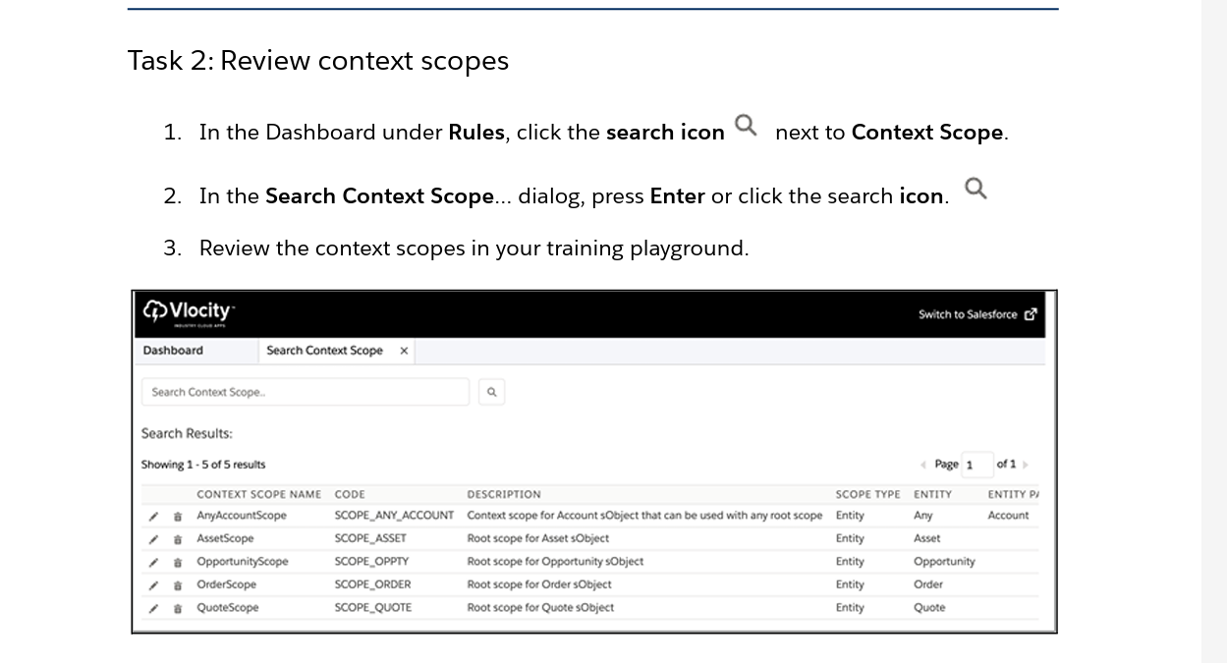

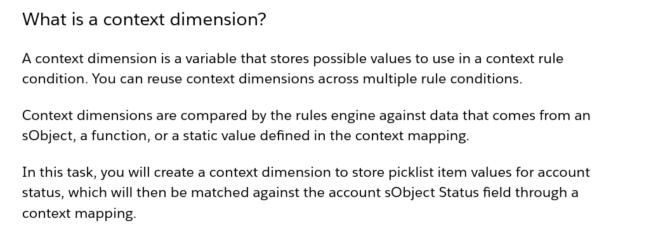

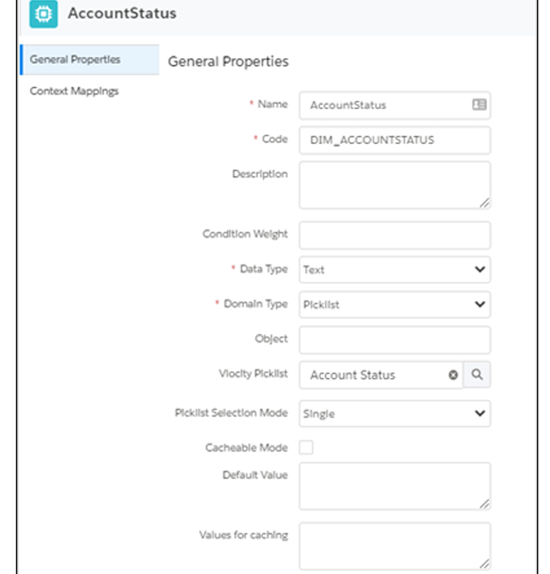

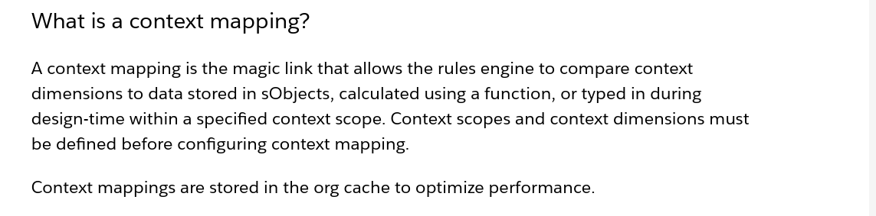

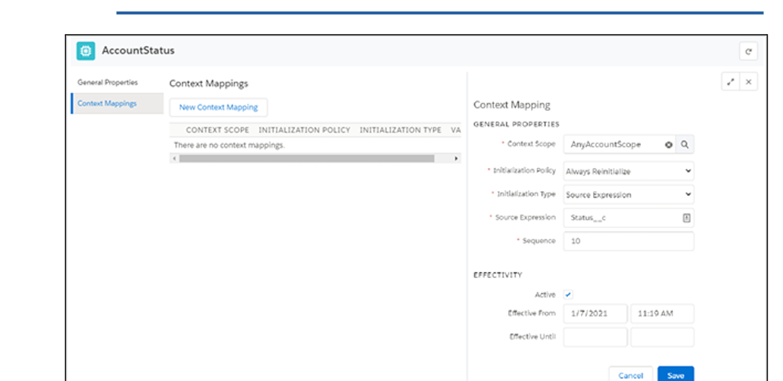

Context Scope -> Cria o objeto

Context Dimension -> Criar a variavels/campo para comprar com os possíveis valores

Context Mapping -> Associar o Context Scope ao Context Dimension(a variável mapeada no Context Dimension é uma string genérica e não do campo do objeto no Context Scope, por isso essa associação)

https://rise.articulate.com/share/RgygN1EroiwgMdoiS3UvsCTEQnjyinp6#/lessons/_x1b5O8vPNp7a6a34MDS5GVdcuP5Rwq1

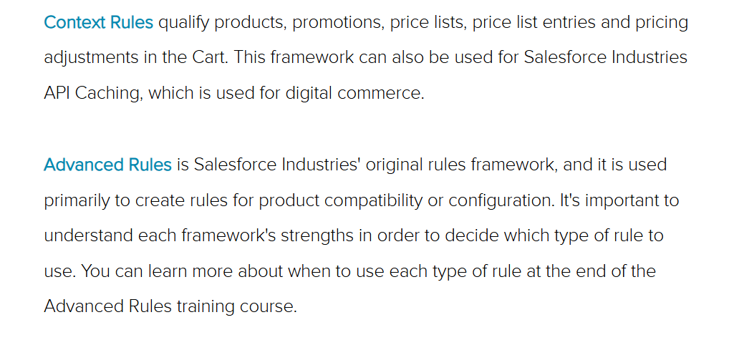

https://rise.articulate.com/share/RgygN1EroiwgMdoiS3UvsCTEQnjyinp6#/lessons/k1ITLzJ--yhCMH-8HSH4E7Y31QPkBZDZ

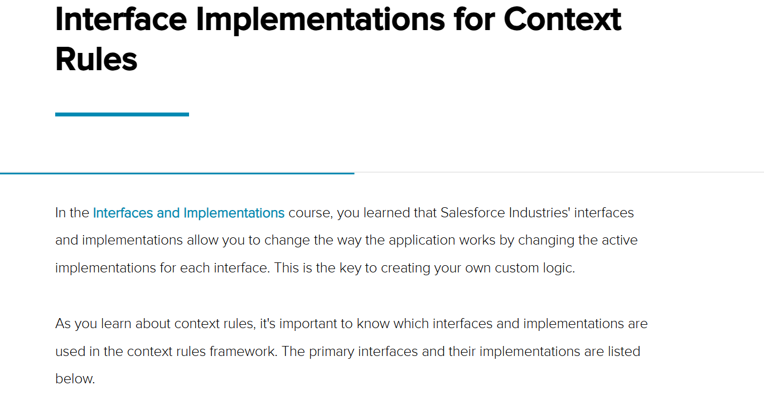

https://rise.articulate.com/share/RgygN1EroiwgMdoiS3UvsCTEQnjyinp6#/lessons/k1ITLzJ--yhCMH-8HSH4E7Y31QPkBZDZ

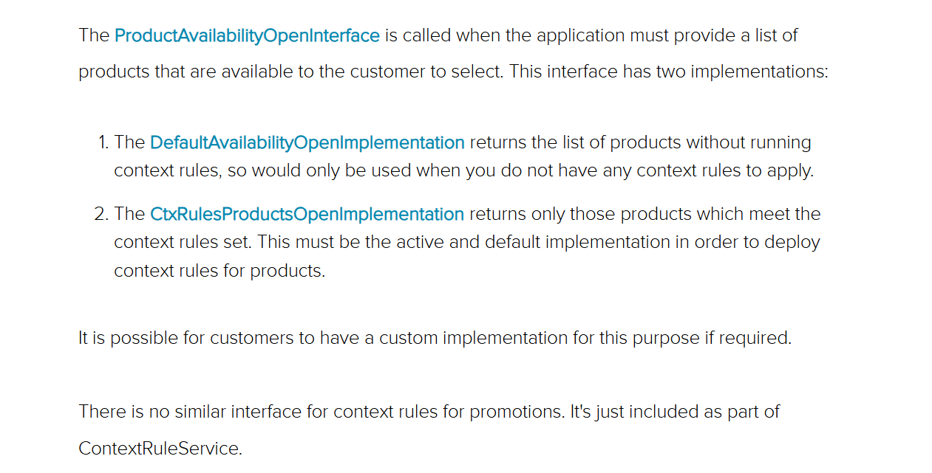

Valentina

- Context Scope

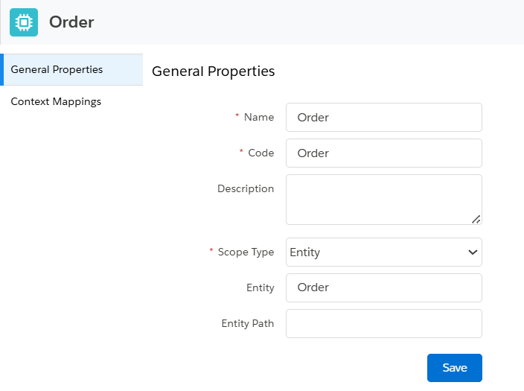

Context Dimension

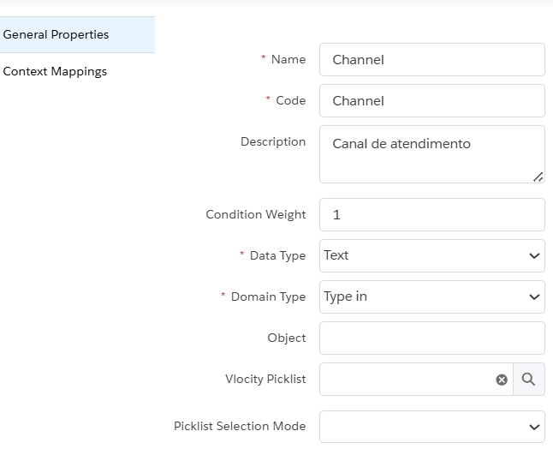

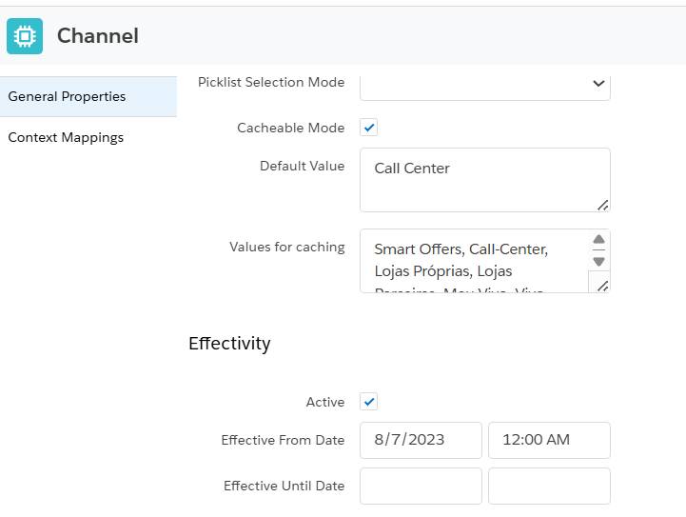

Context Mapping

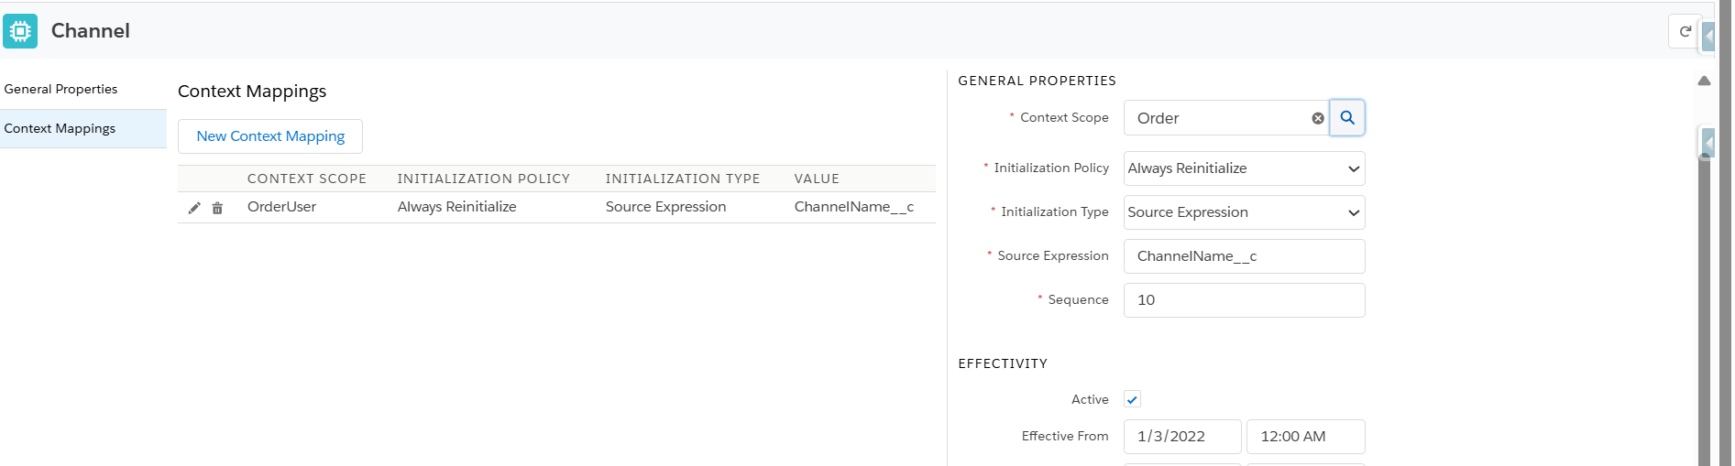

Rule

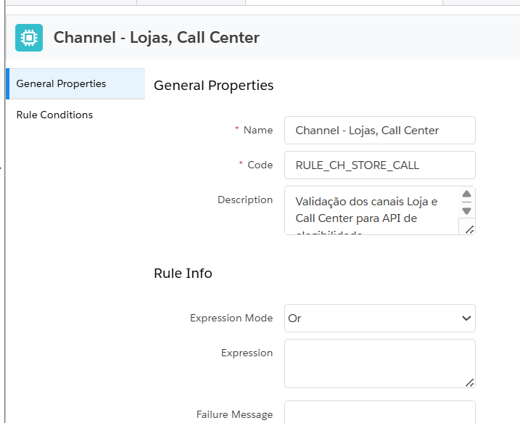

Condition da Rule(Aonde você compara o valor com o campo do objeto)

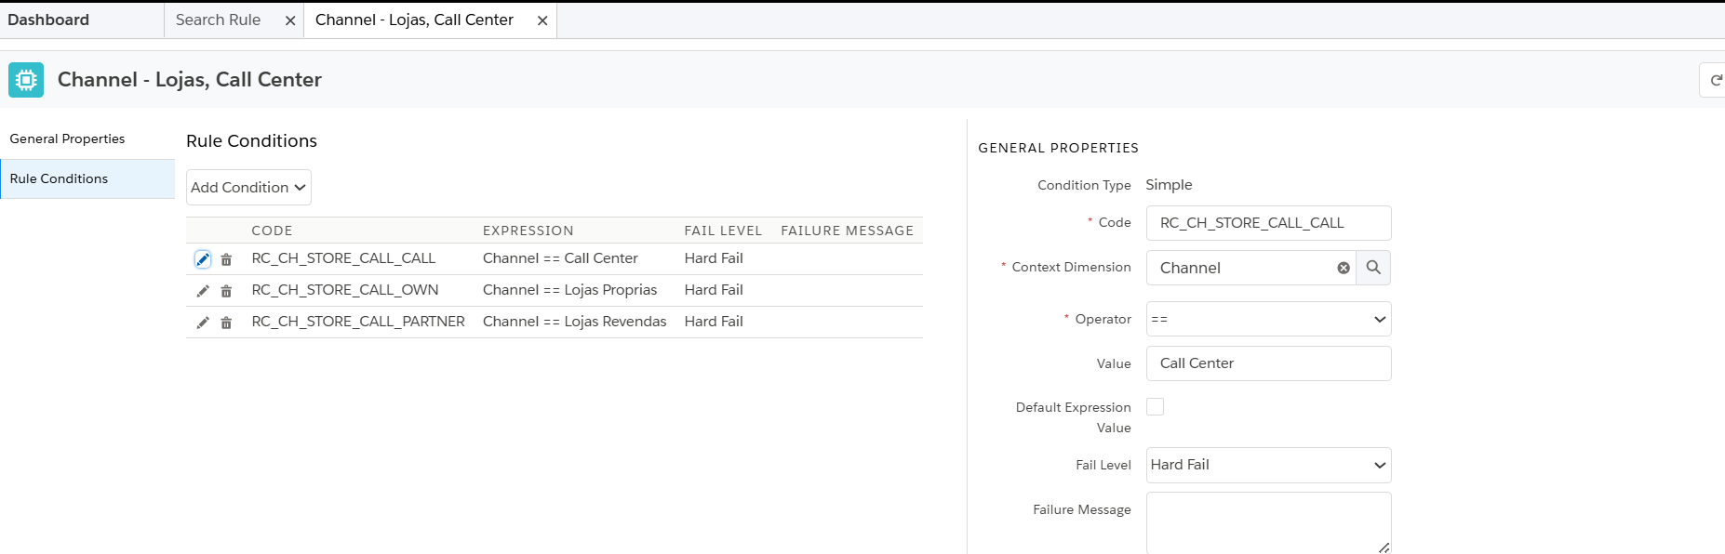

Rule Set(Montar Rules compostas e tipo de elegibilidade)

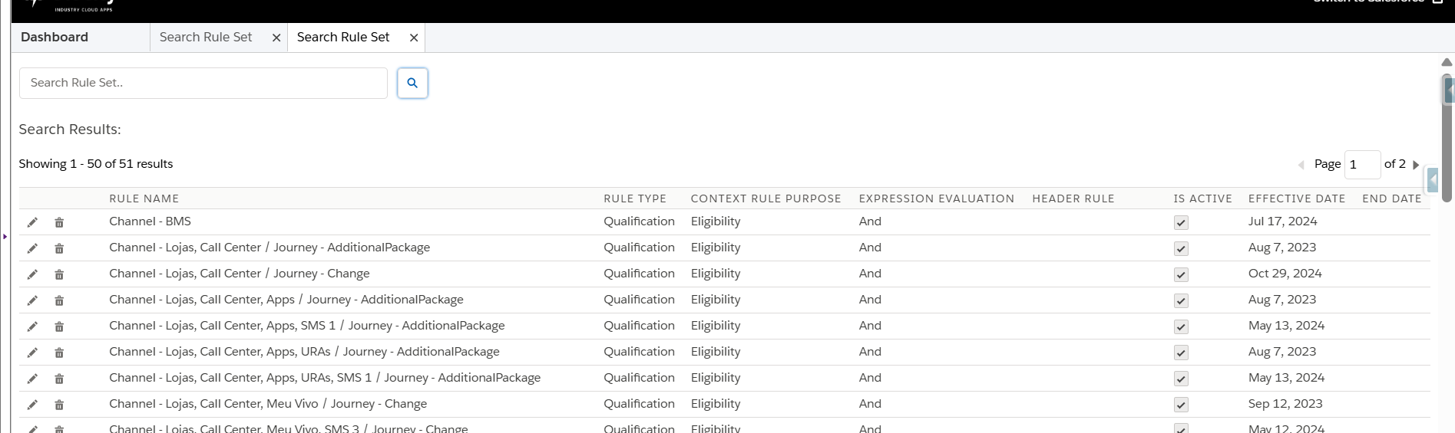

Depois é so atribuit na Context Rules do Produto

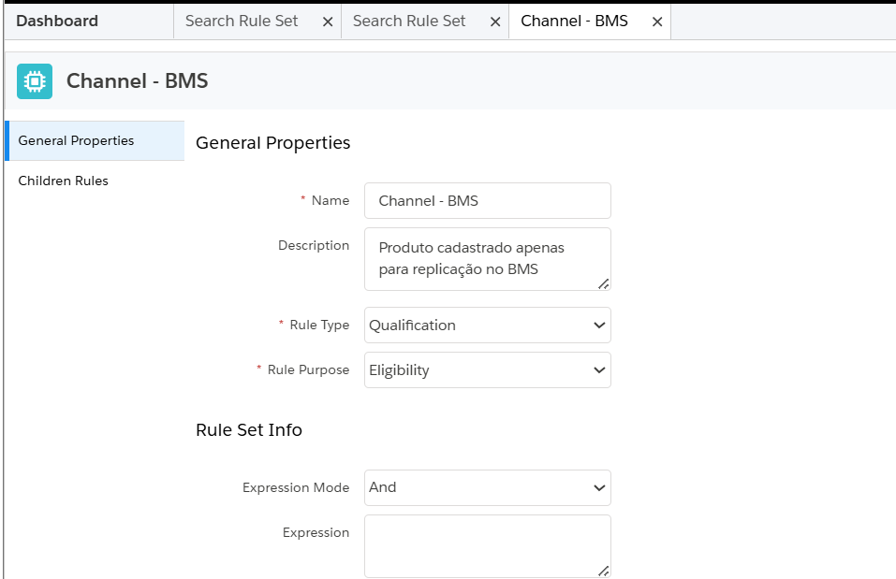

# Advanced Rules Framework

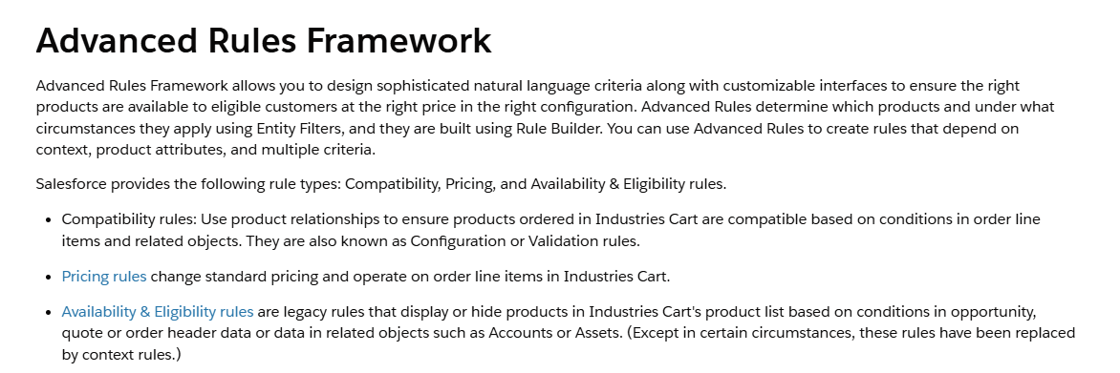

**About Build Rules and Entity Filters**

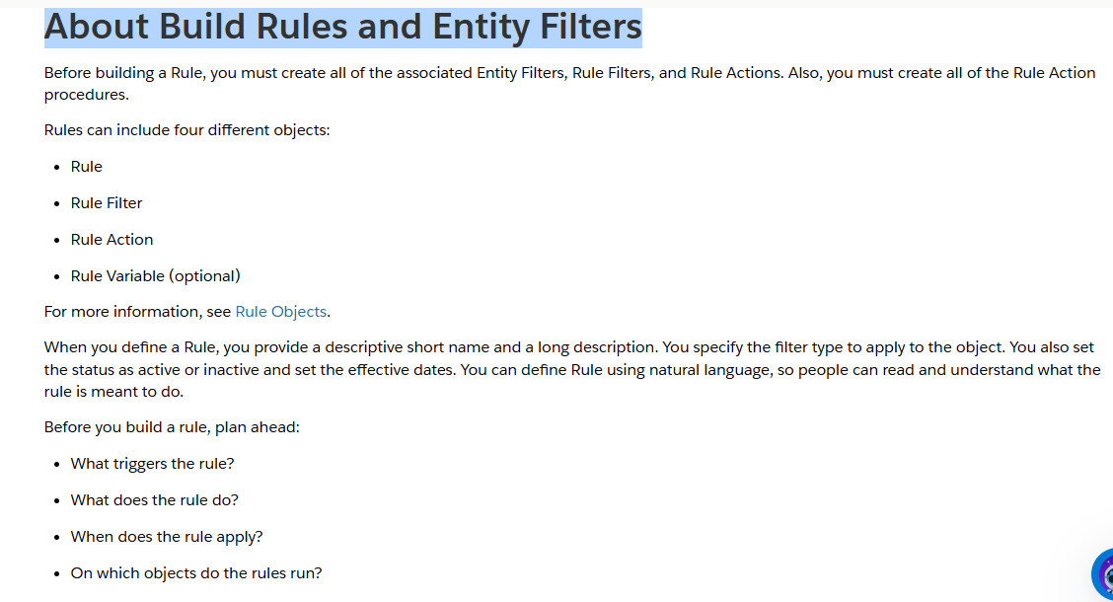

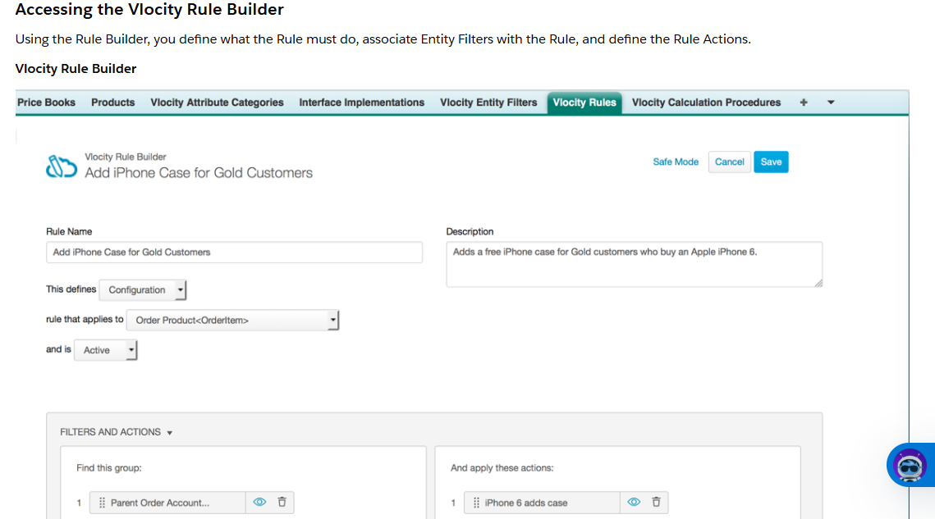

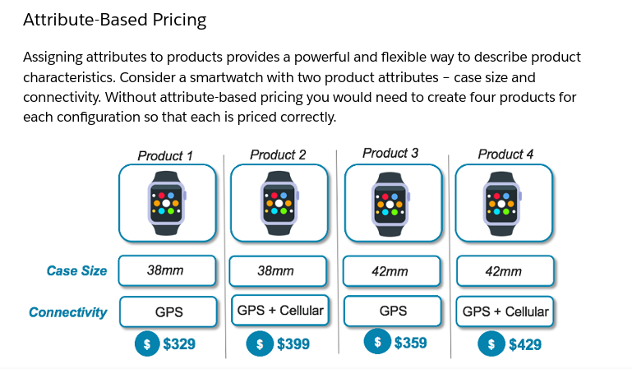

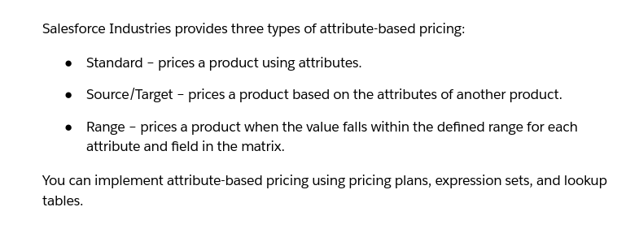

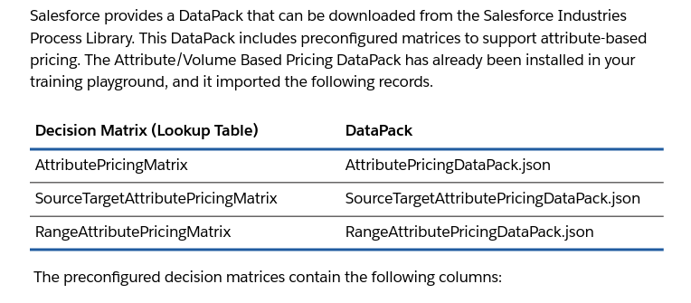

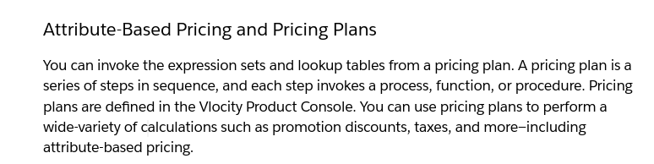

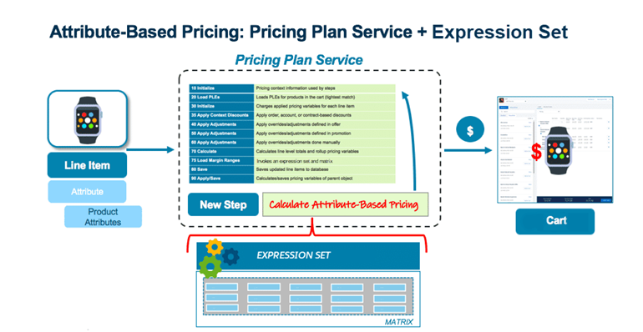

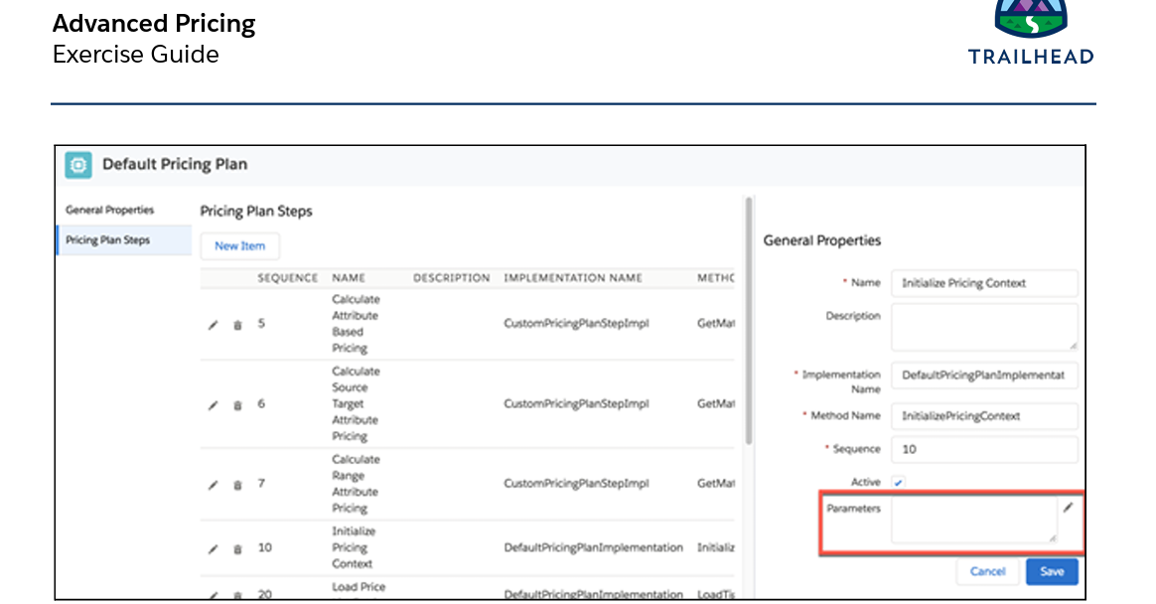

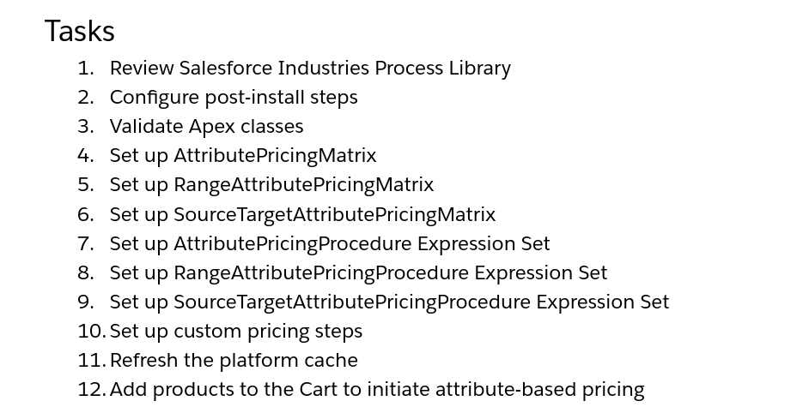

**Importante que depois que todas as configurações de atributo sejam feitas(passos 4~6), precisamos mapear essas matrices dentro dos expression. Sets para termos as configurações vigentes**



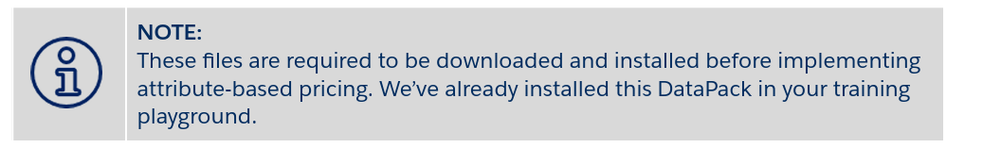



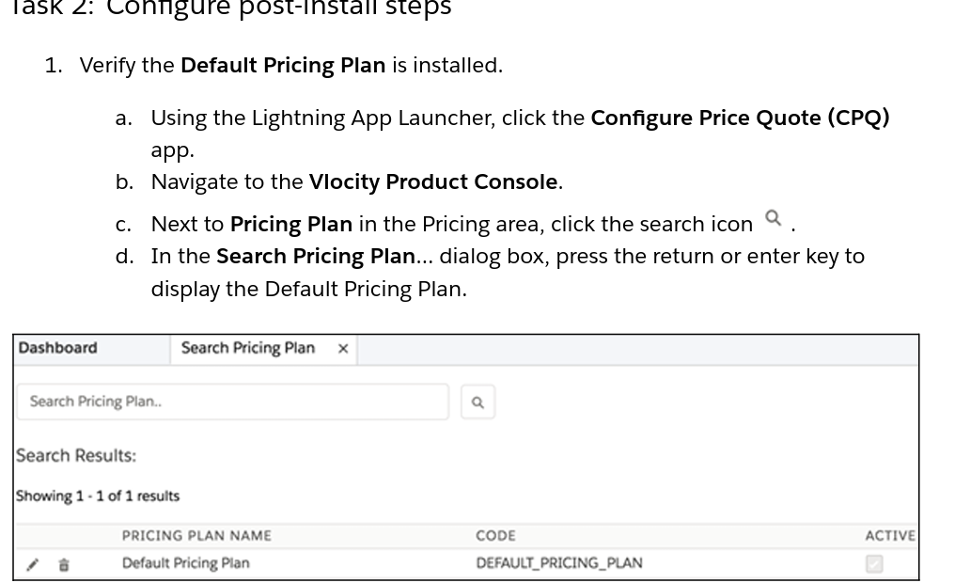

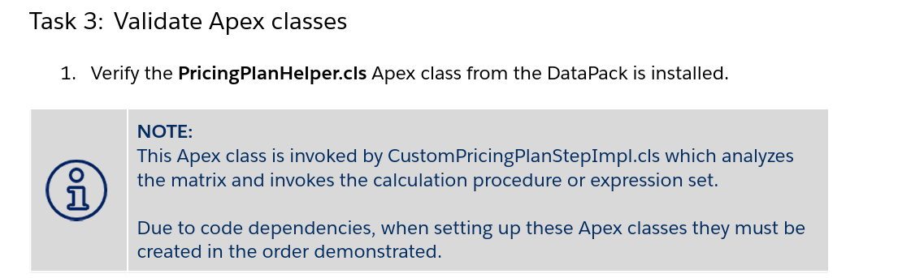

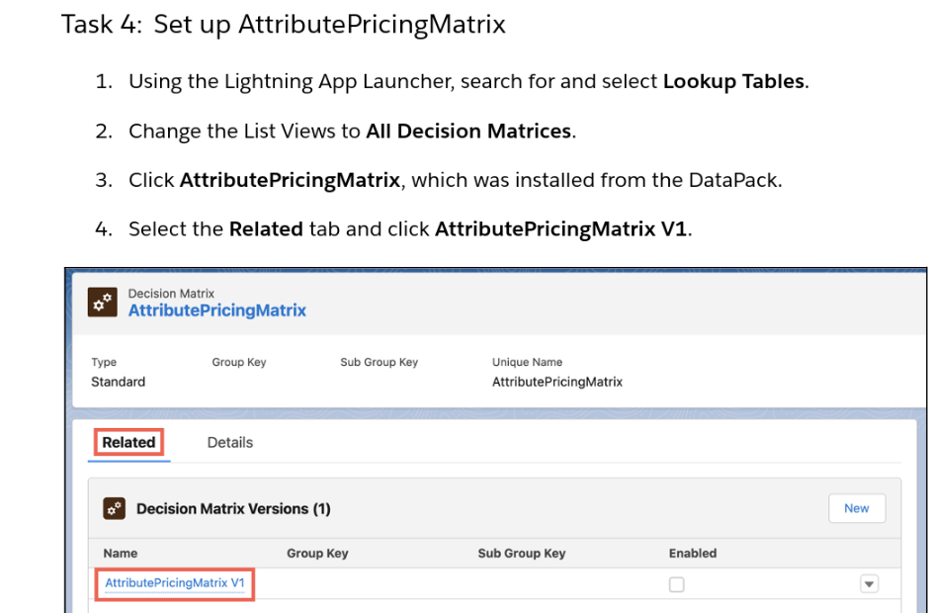

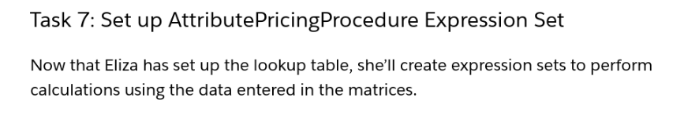

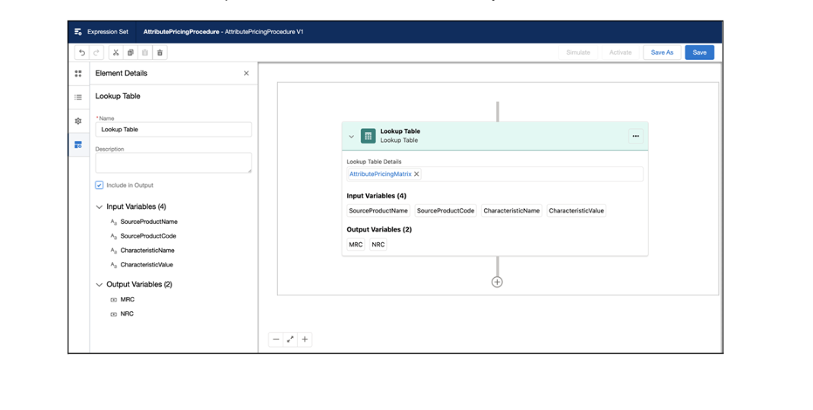

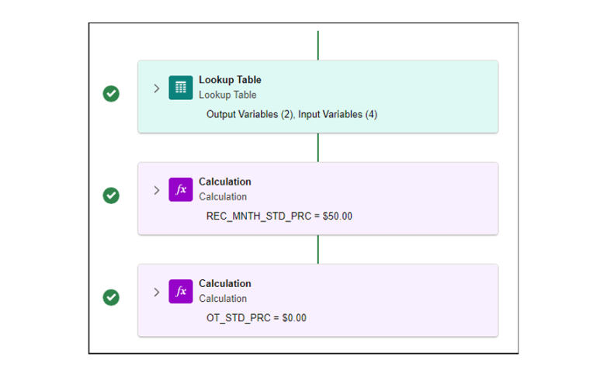

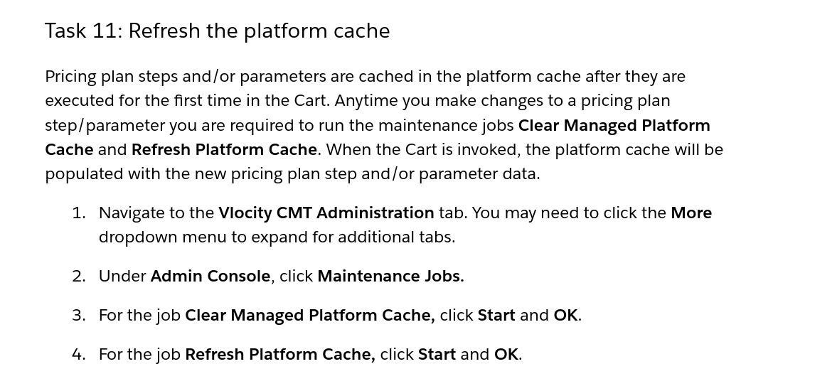

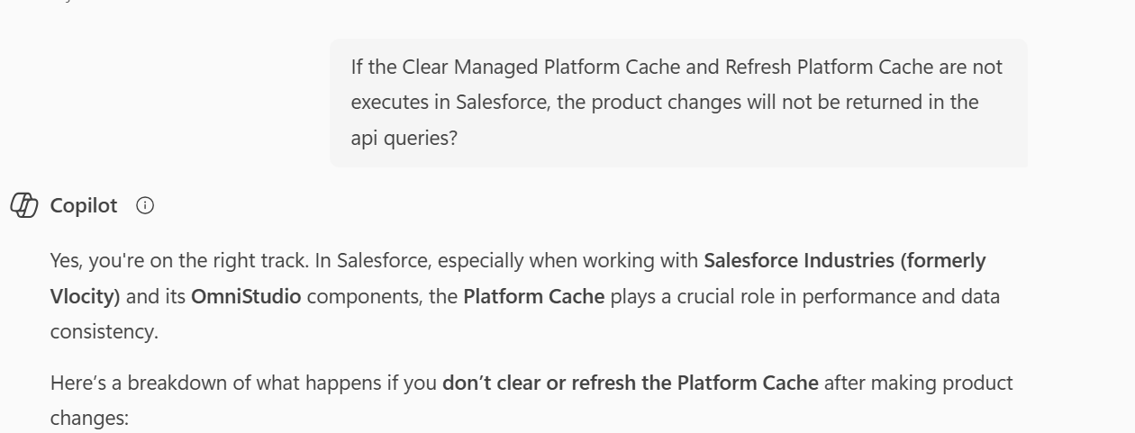

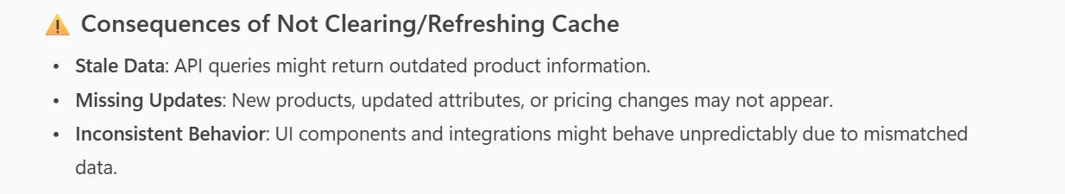

# Change of Plans in Industries CPQ and Product Catalog

https://help.salesforce.com/s/articleView?id=ind.comms_change_of_plans_in_industries_cpq_and_product_catalog.htm&type=5

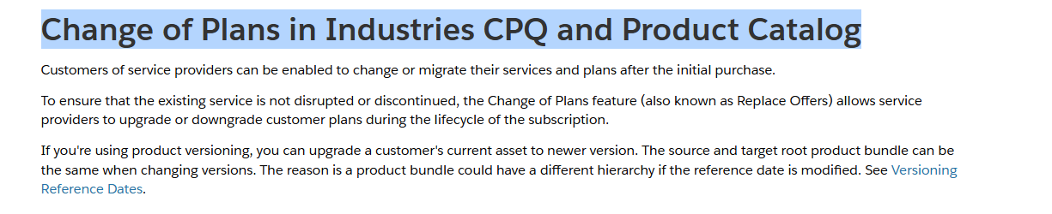

**Create an Offer Migration Plan and Define Mappings in the Product Catalog**

https://help.salesforce.com/s/articleView?id=ind.comms_create_an_offer_migration_plan_and_define_mappings_in_the_product_catalog.htm&type=5

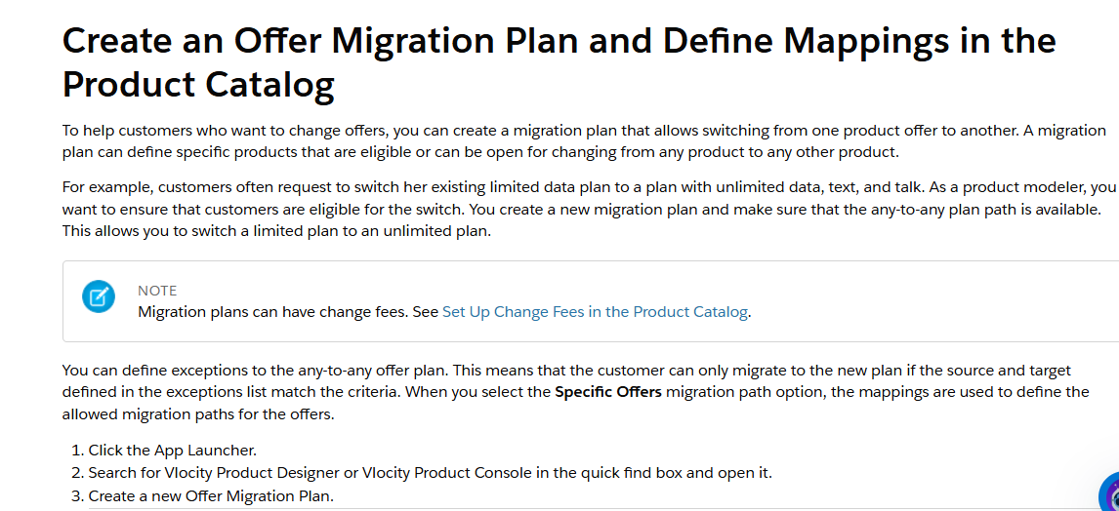

**Multi-Site Quote and Order Capture for Industries CPQ**

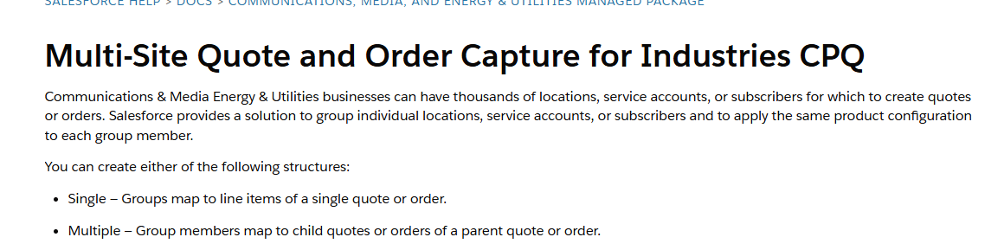

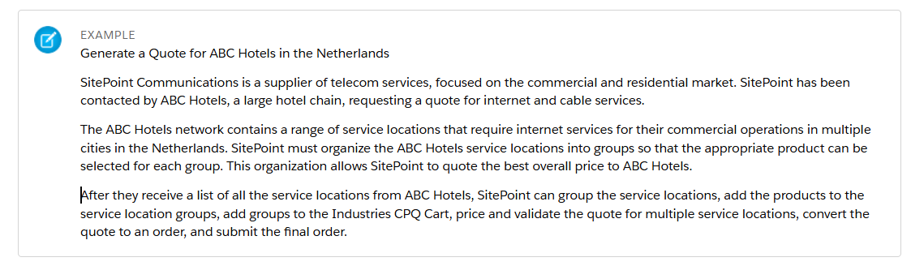

<https://help.salesforce.com/s/articleView?id=ind.comms_multi_site_quote_and_order_capture.htm&type=5>

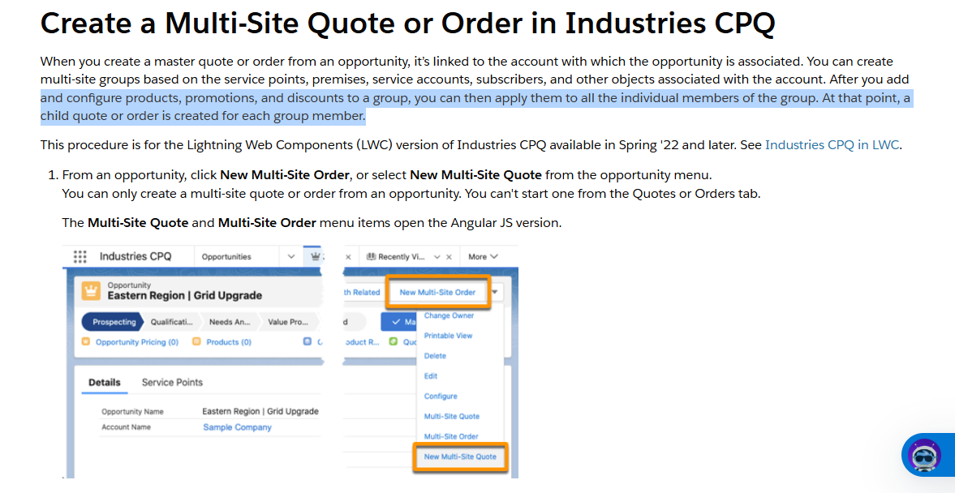

<https://help.salesforce.com/s/articleView?id=ind.comms_create_a_multi_site_quote_or_order_in_industries_cpq.htm&type=5>

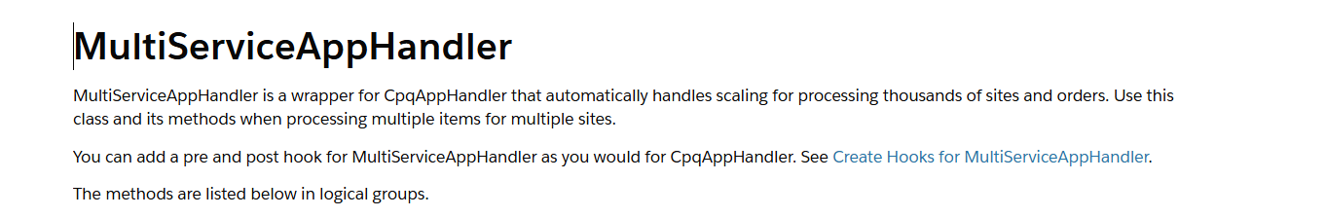

Wrapper

Objetivo: Encapsular uma classe para modificar ou estender seu comportamento.

<https://help.salesforce.com/s/articleView?id=ind.comms_t_multiserviceapphandler_214137.htm&type=5>

MULTI QUOTE É INICIADA SOMENTE A PARTIR DA OPORTUNIDADE. SENAO TIVER OPORTUNIDADE NÃO É POSSÍVEL

# DIGITAL E CPQ APIs

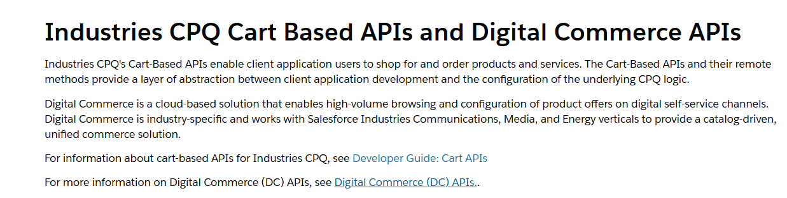

<https://help.salesforce.com/s/articleView?id=ind.comms_cart_based_apis_for_ind_cpq.htm&type=5>

# Standard Digital Commerce API

Somente para consulta de produtos, não faz post

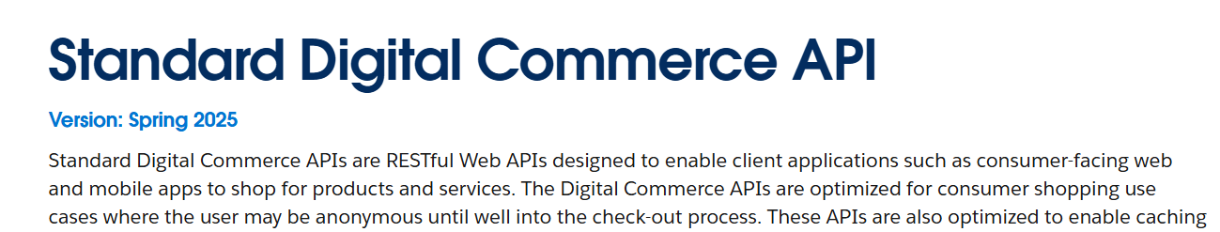

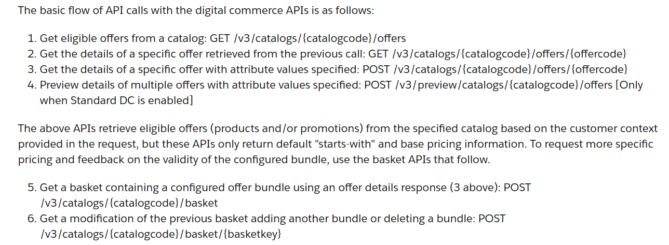

<https://developer.salesforce.com/docs/industries/cme/references/std-dc-rest?meta=Summary>

# CART API

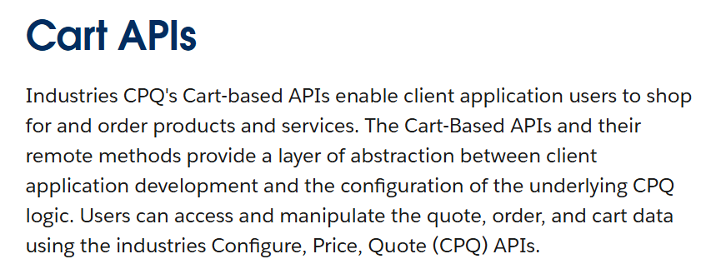

<https://developer.salesforce.com/docs/industries/cme/guide/comms-cart-based-apis-for-industries-cpq.html>

**Vlocity Cards for CPQ**

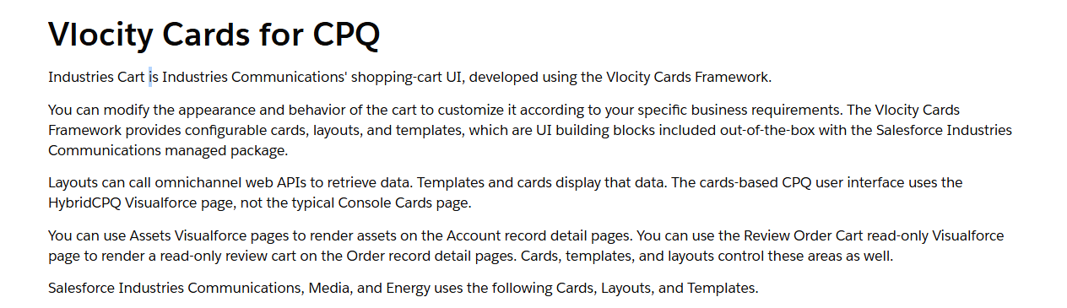

<https://help.salesforce.com/s/articleView?id=ind.comms_vlocity_cards_for_cpq.htm&language=en_US&type=5>

# Service Maintenance Jobs

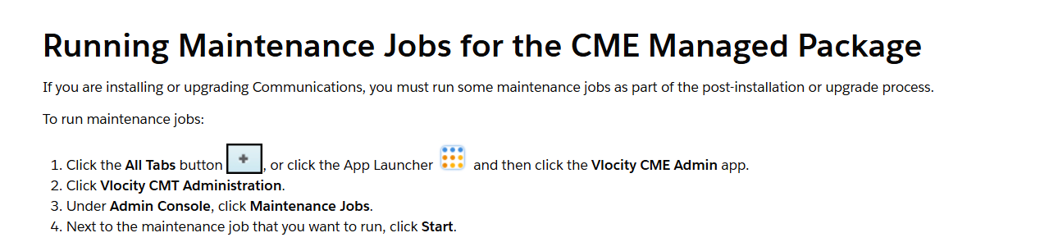

<https://help.salesforce.com/s/articleView?id=ind.comms_running_maintenance_jobs.htm&type=5>

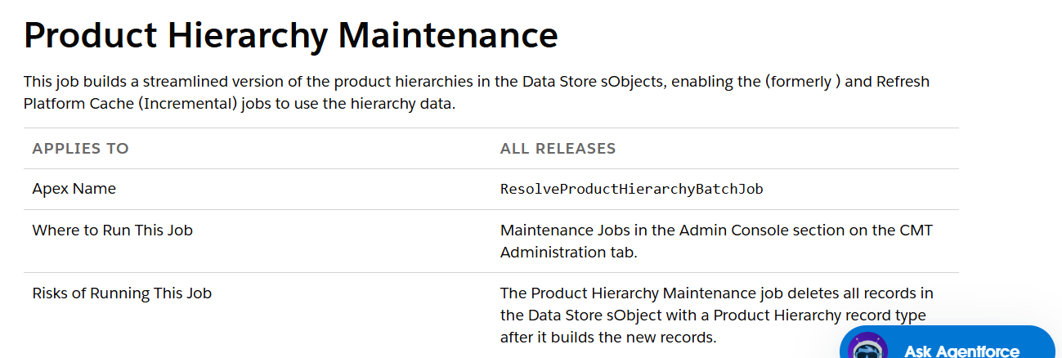

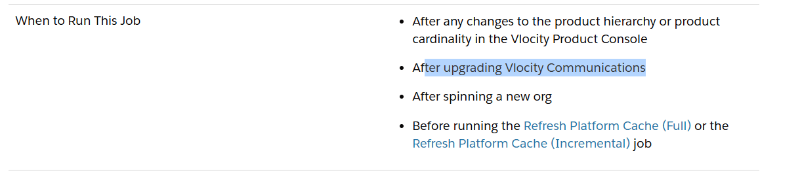

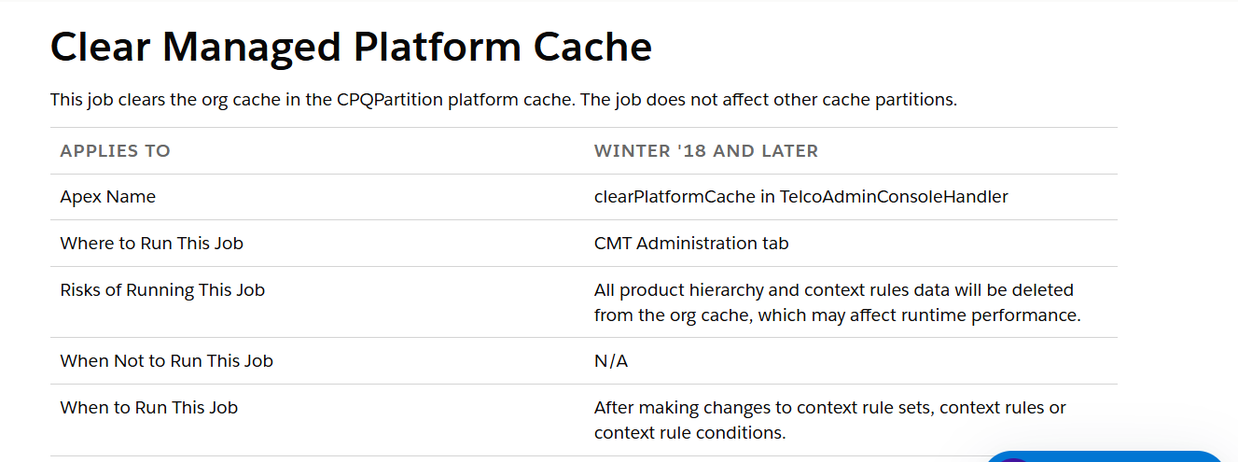

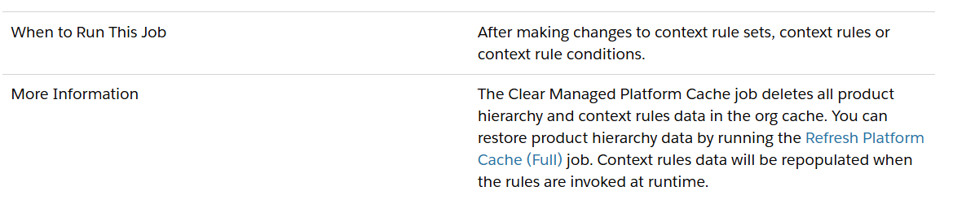

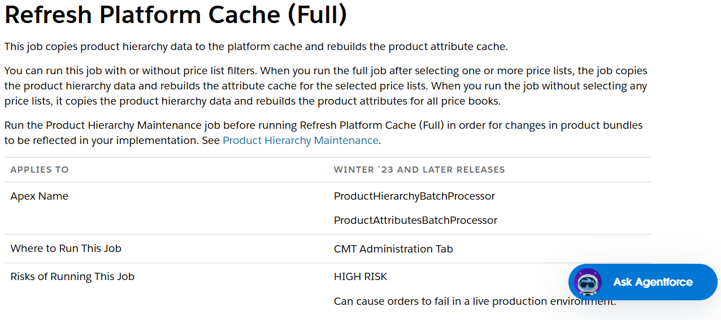



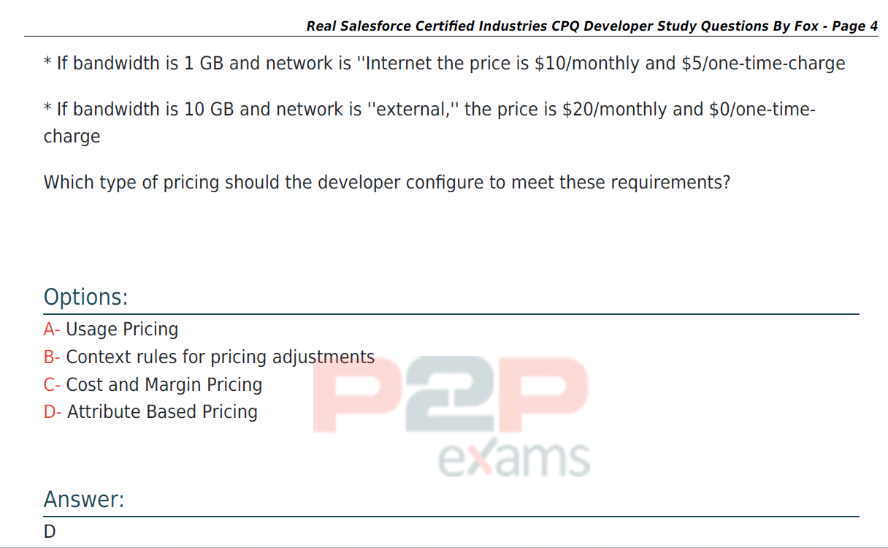

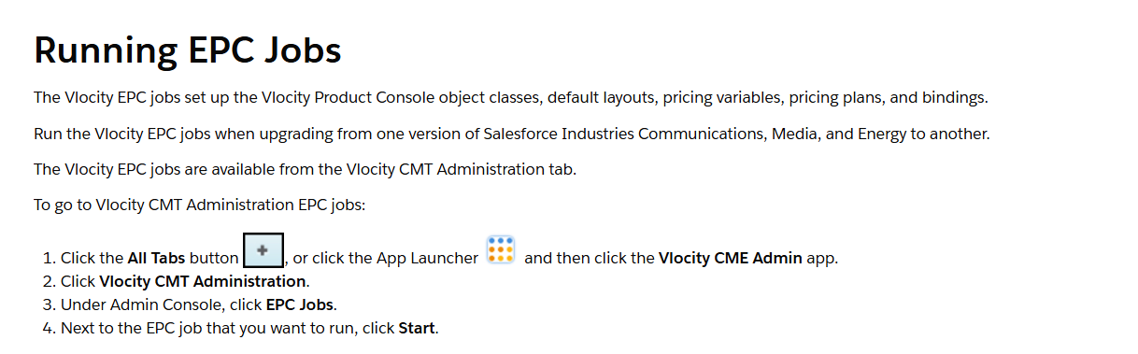

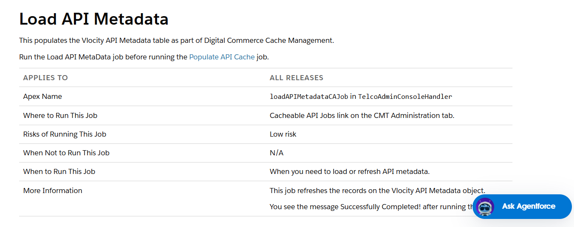

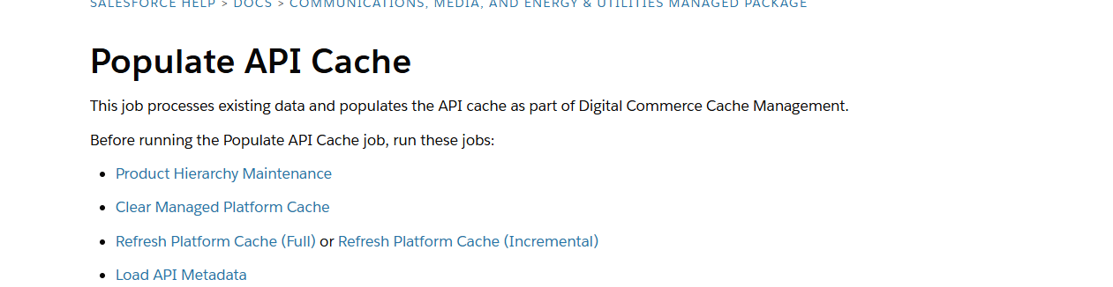

**MANAGING THE SHARED CATALOG**

[**https://rise.articulate.com/share/8JHVXM-dBpHE7XUhUAEAaFBNyh1eYVMm#/lessons/rWK7gMD-Qo5vcSLbXuvFwFOYUqLeP8QW**](https://rise.articulate.com/share/8JHVXM-dBpHE7XUhUAEAaFBNyh1eYVMm#/lessons/rWK7gMD-Qo5vcSLbXuvFwFOYUqLeP8QW)

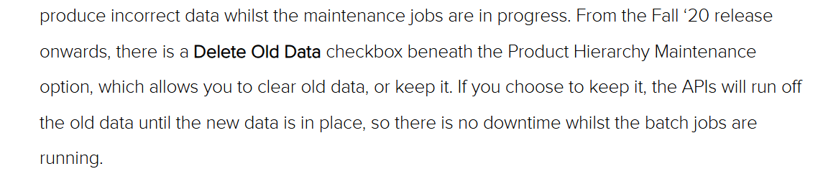

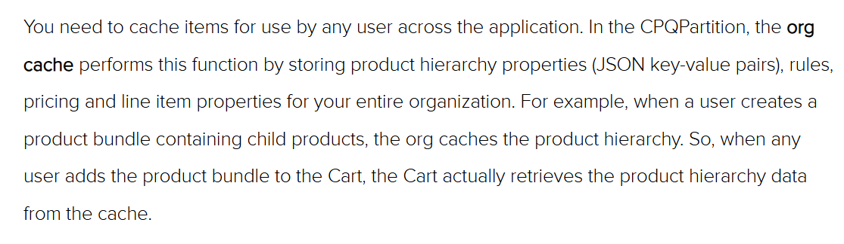

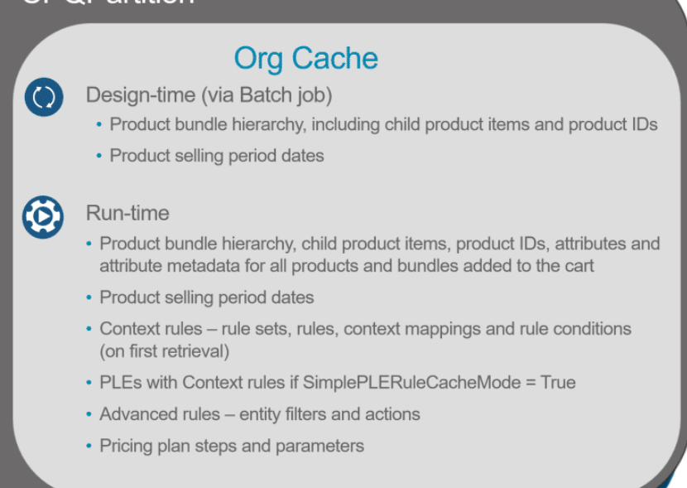

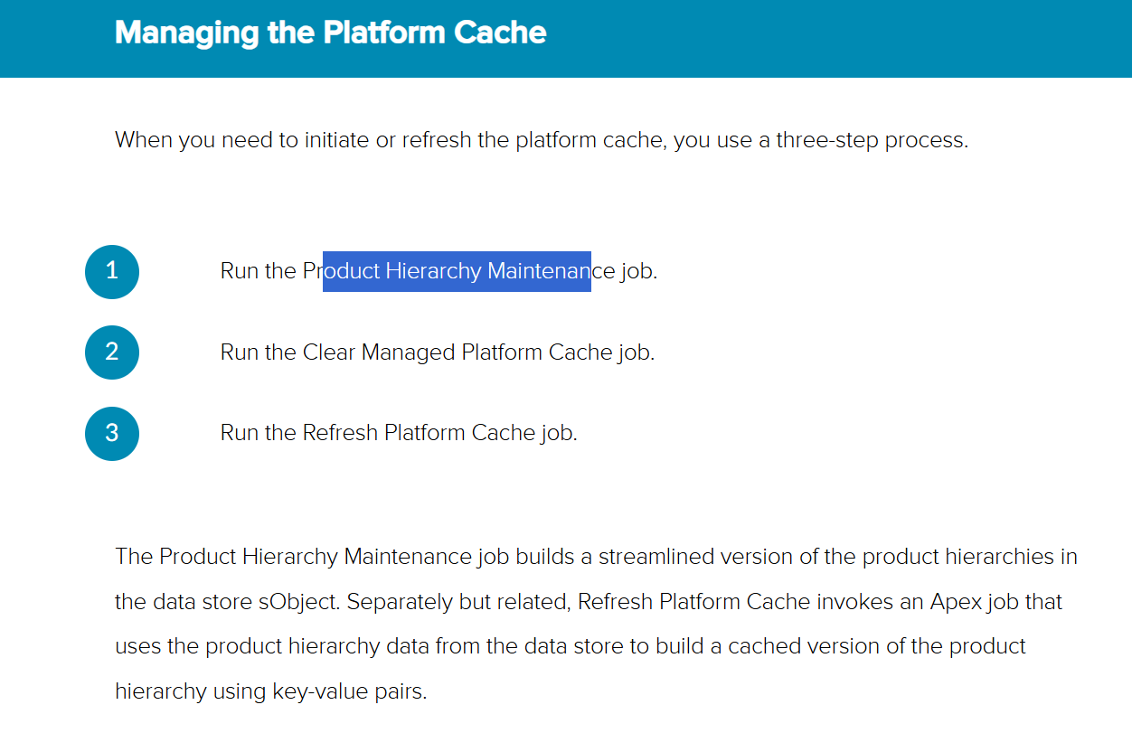

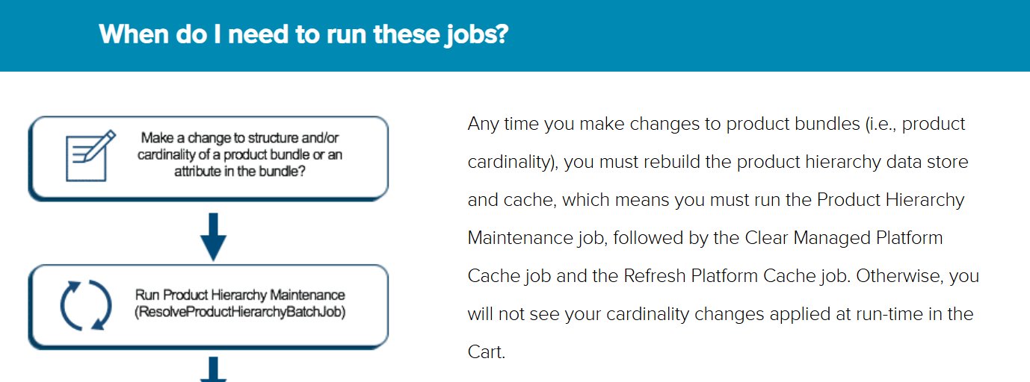

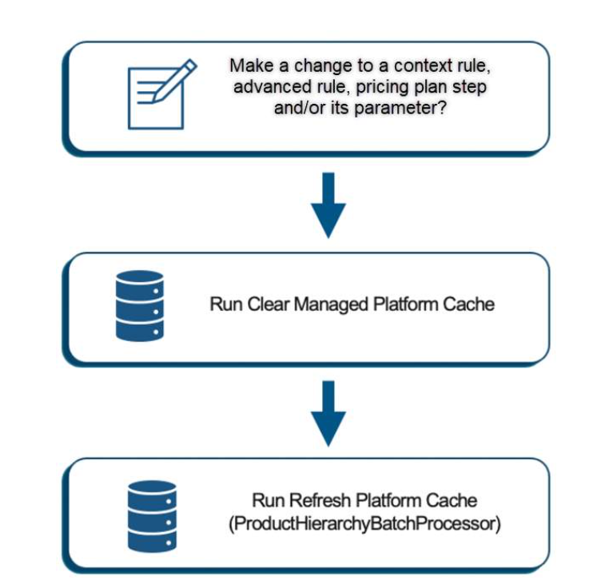

**EPCProductAttribJSONBatchJob**

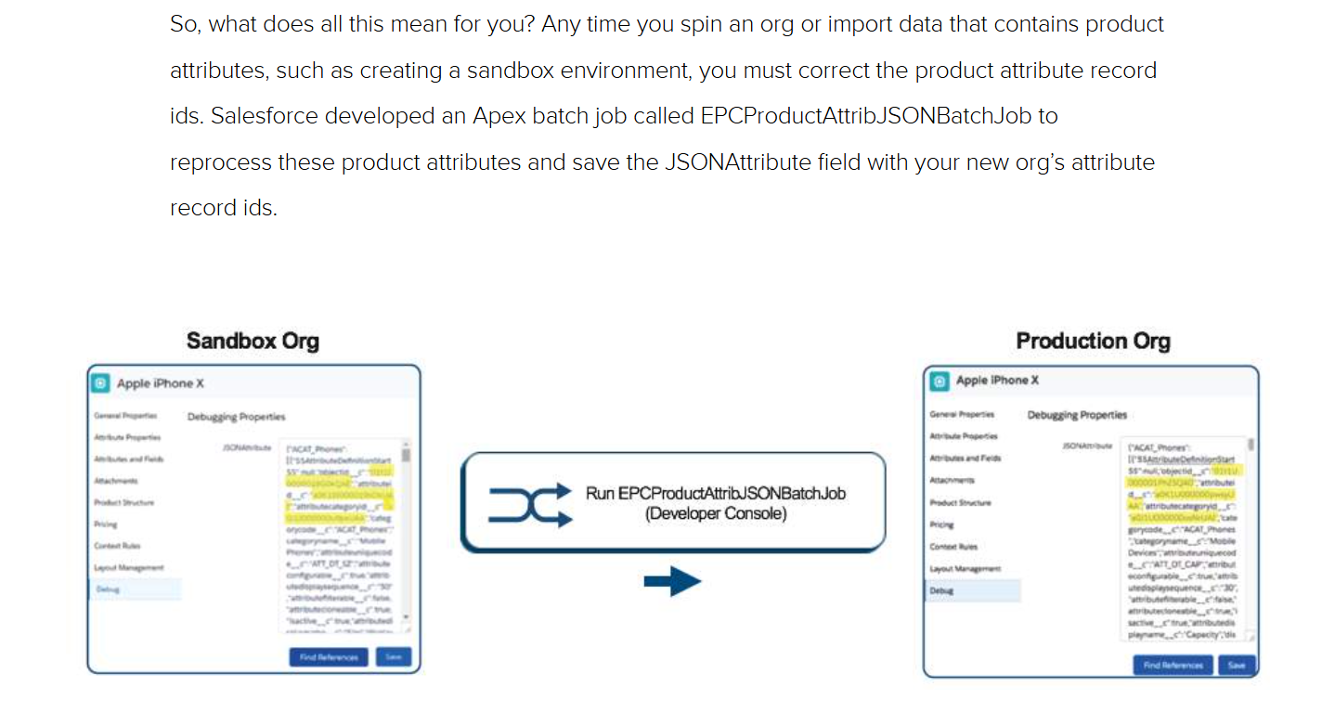

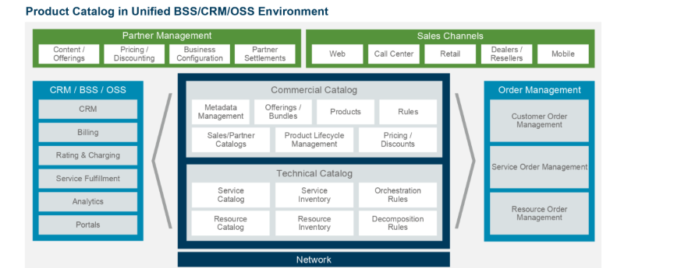

# ORDER MANAGEMENT

[**https://trailhead.salesforce.com/pt-BR/users/industries/trailmixes/industries-order-management-overview**](https://trailhead.salesforce.com/pt-BR/users/industries/trailmixes/industries-order-management-overview)

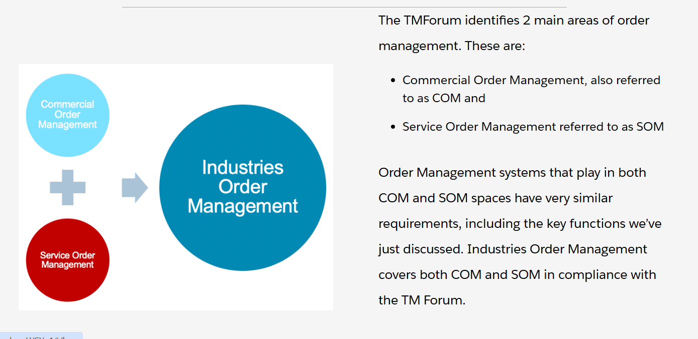

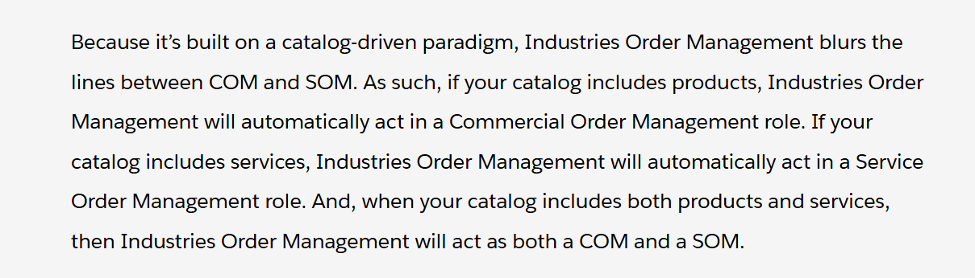

**Decomposition process simplified**

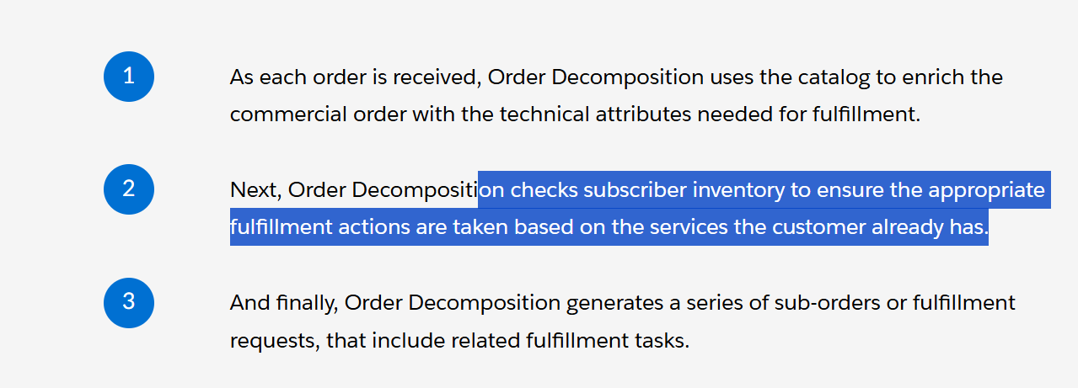

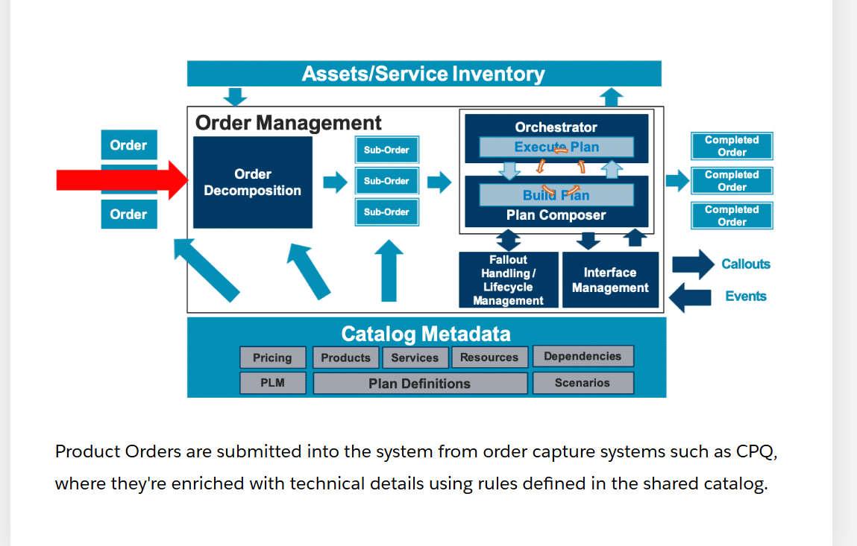

**Industries Order Management and the Shared Catalog**

**https://rise.articulate.com/share/tAsLvk_cmp_o599RRMHo1rXhB1OEumQd#/lessons/xKgJiywVRrUbQ1HX7QsAbtwDOznNjfZ4**

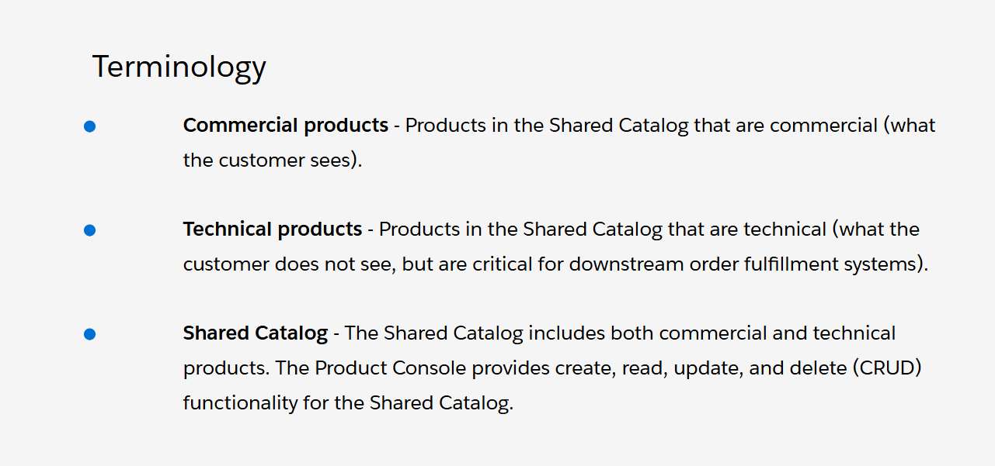

**SHARED CATALOG MODEL**

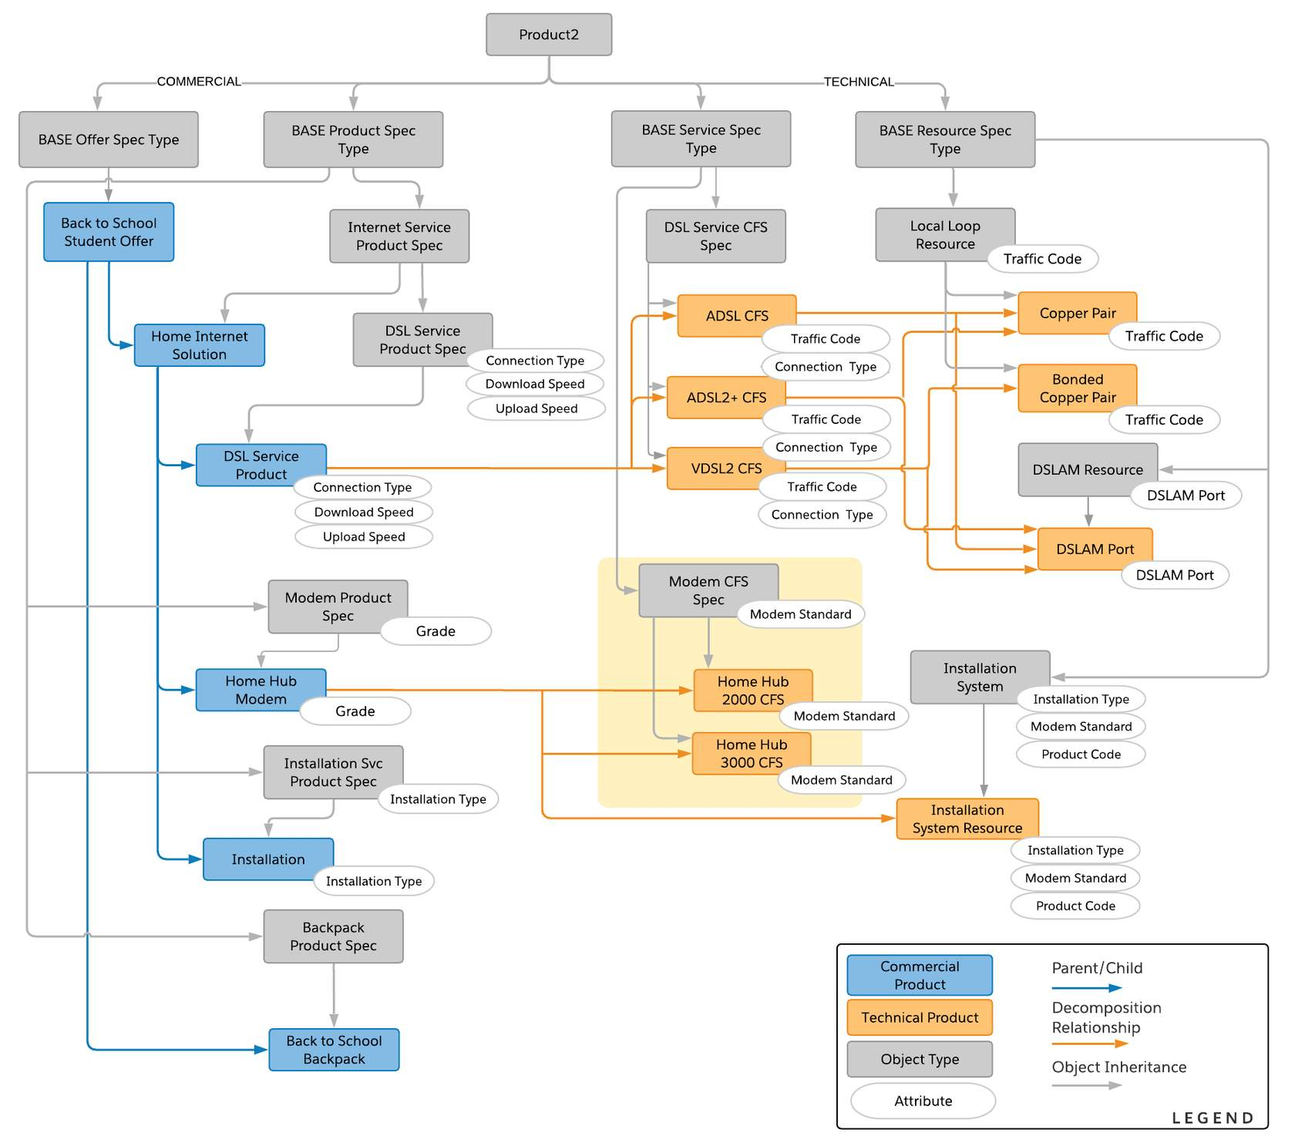

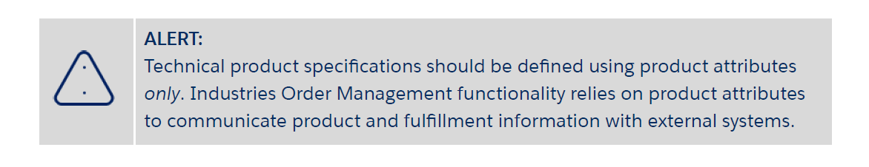

**LEMBRE-SE SEMPRE QUE PRODUTOS TECNICOS PRECISAM SER COMPOSTOS POR ATRIBUTOS**

# ORDER CAPTURE

**https://trailhead.salesforce.com/pt-BR/users/industries/trailmixes/order-capture**

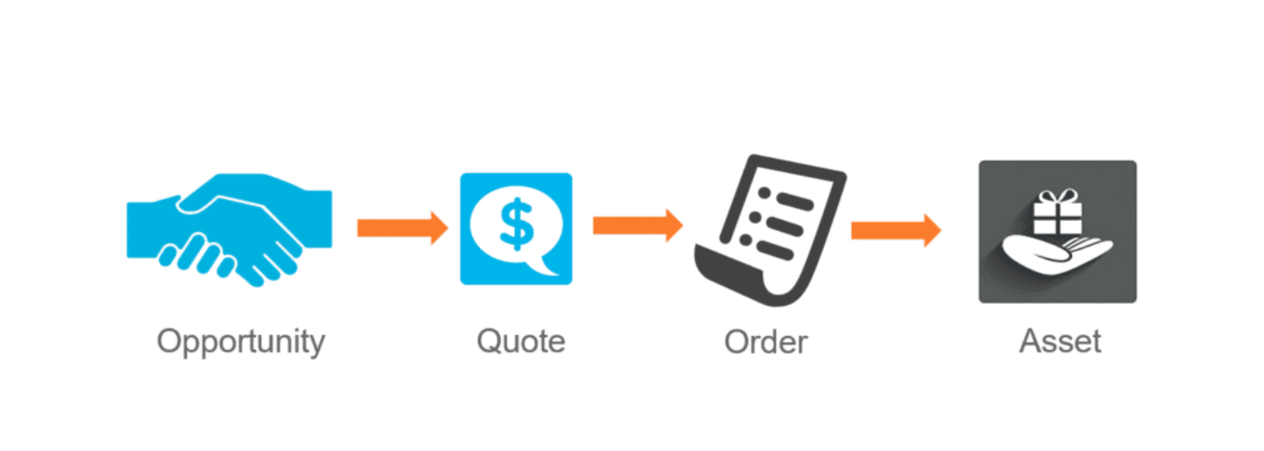

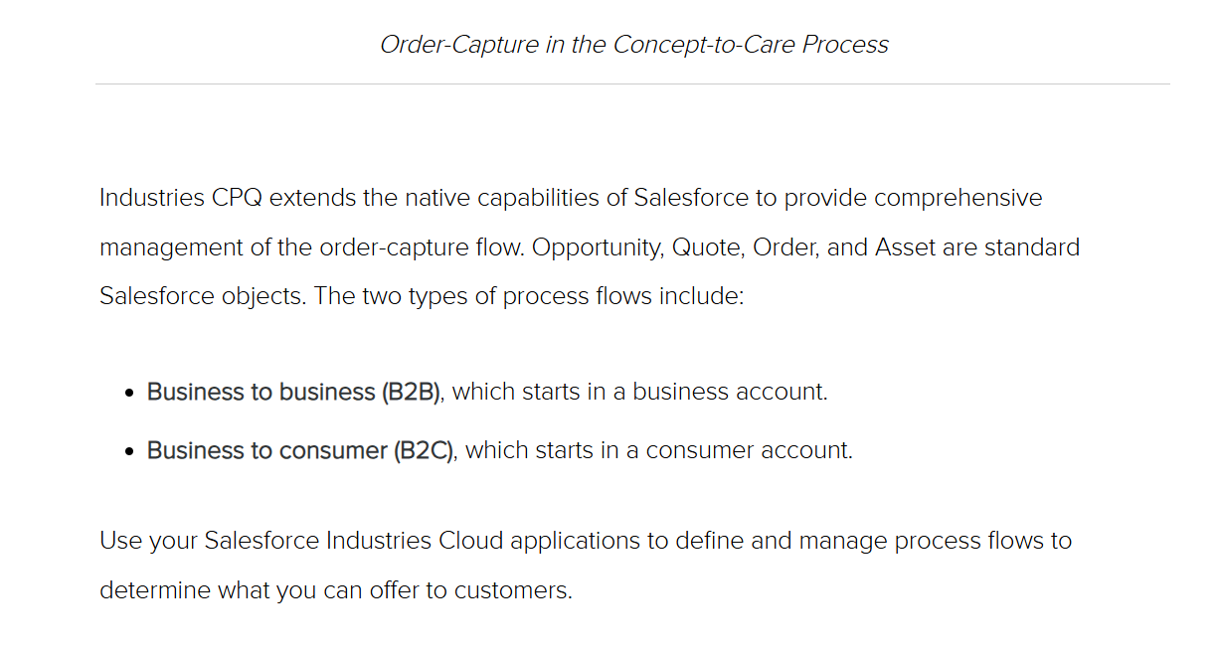

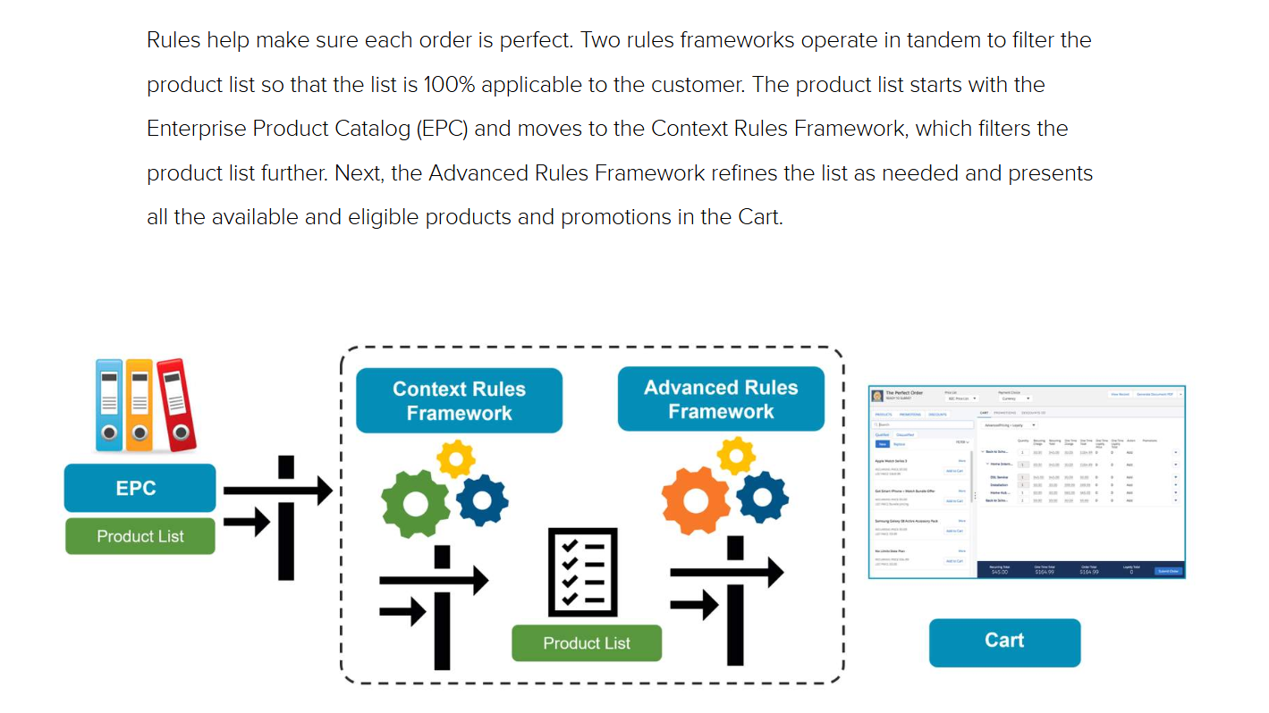

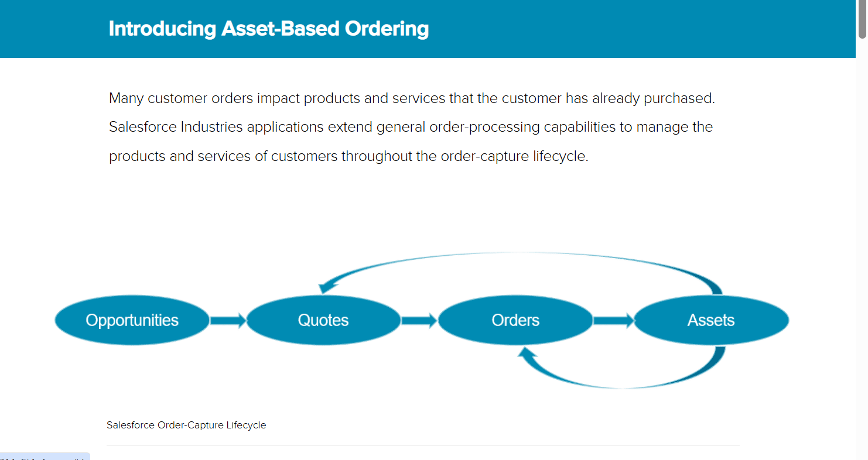

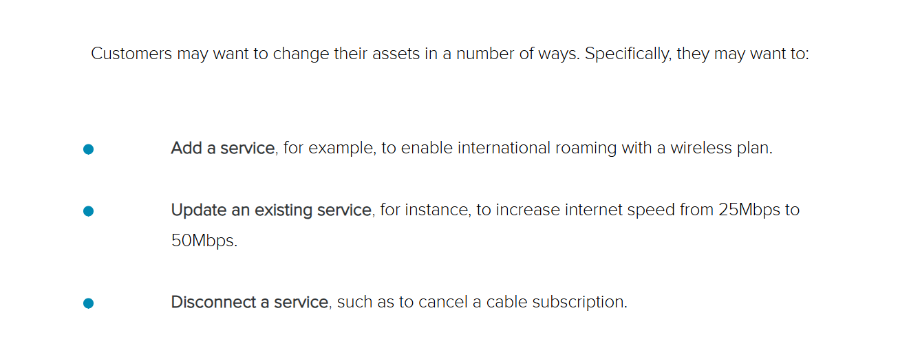

**Order Line Item Status**

[**https://rise.articulate.com/share/nzR-jUI7z7n2z5tHfG-DMnEtArAsq-yn#/lessons/lSPQomBuO2oiLkug2vJ6N6DdsntFcfr4**](https://rise.articulate.com/share/nzR-jUI7z7n2z5tHfG-DMnEtArAsq-yn#/lessons/lSPQomBuO2oiLkug2vJ6N6DdsntFcfr4)

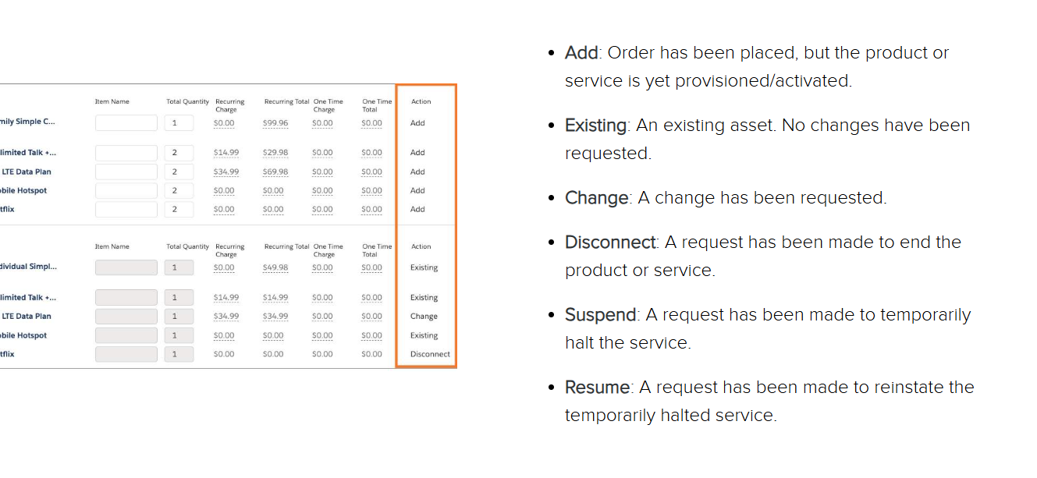

**Exemplos de Status dos Line Items conforme acima**

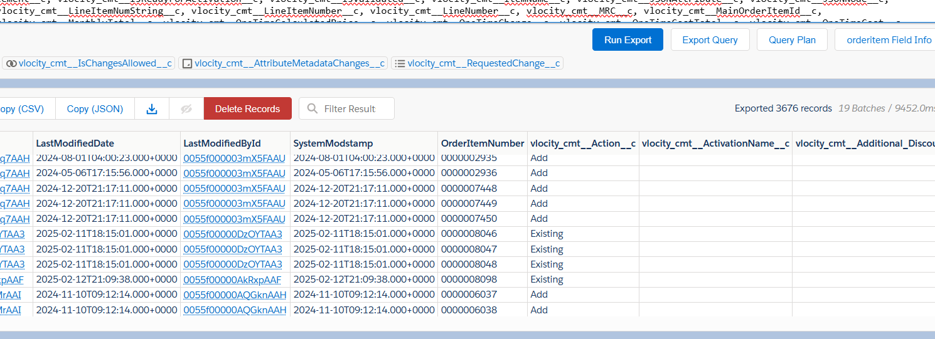

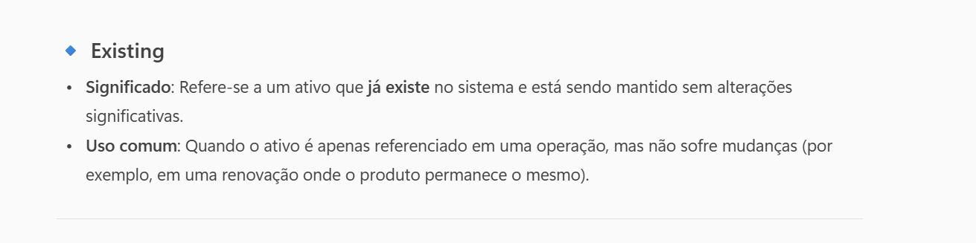

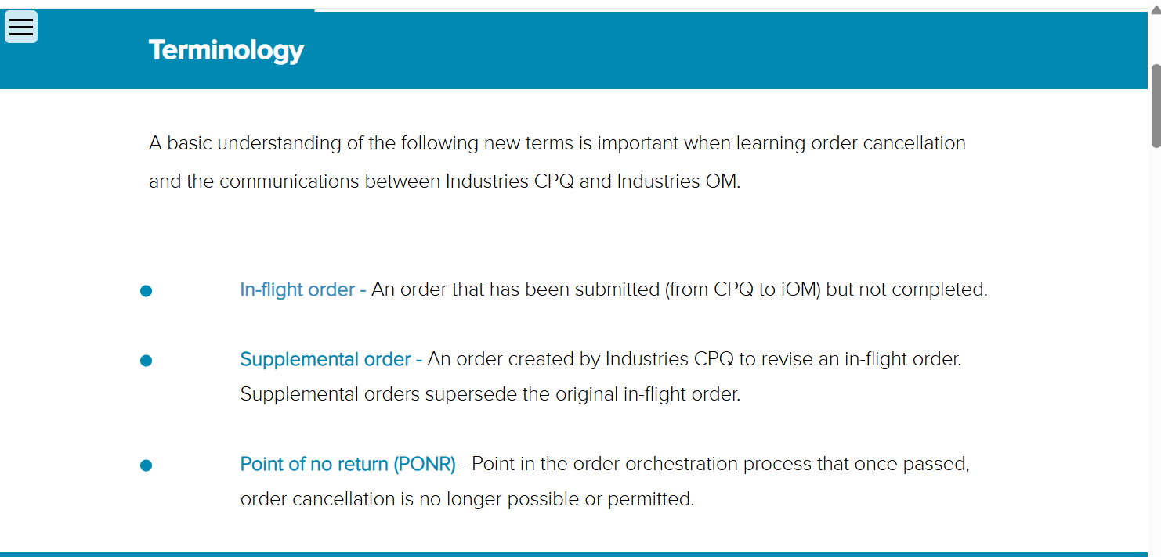

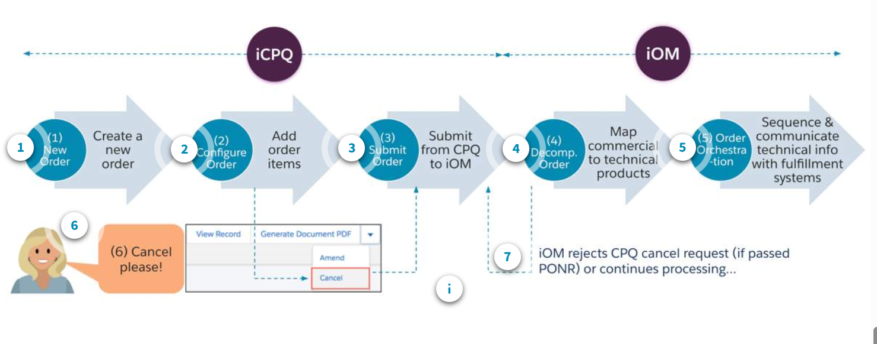

# Field Mapper

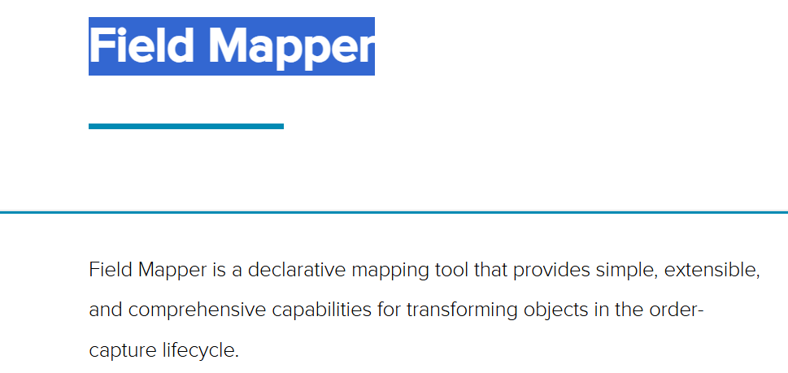



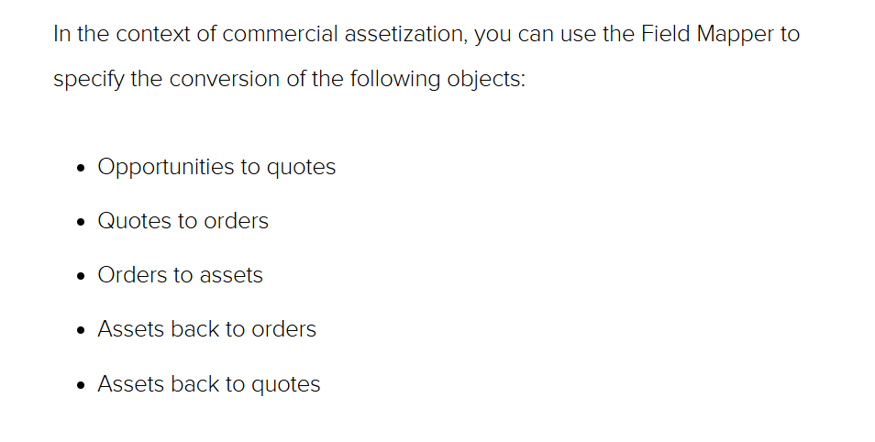

**Sempre que você criar u novo campo nos objetos que envolvem ordering, vc precisa realizar o de para deste no field mapper para realizar o parsing em tepo de decomposição**

# Simulate

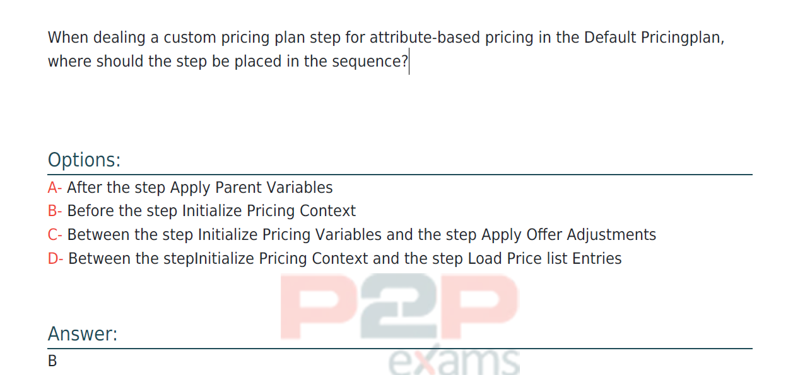

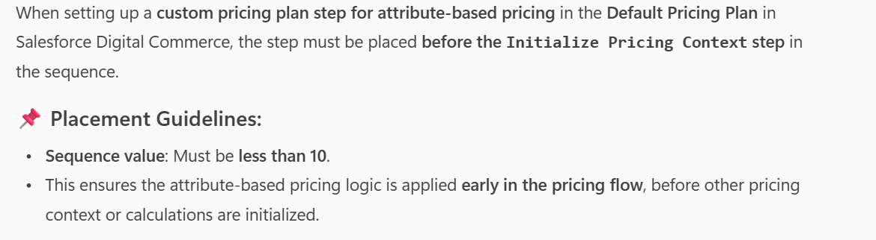

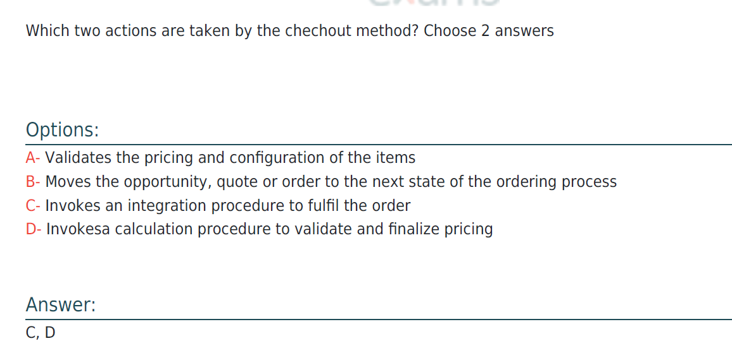

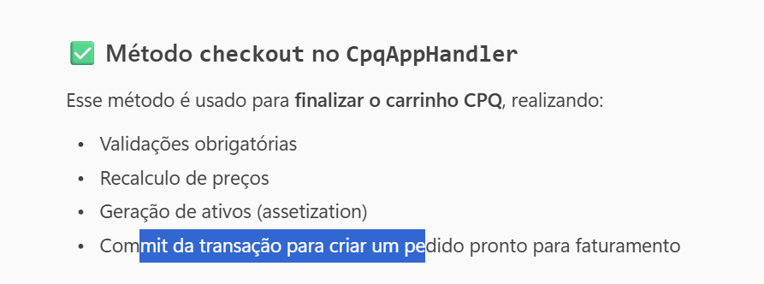

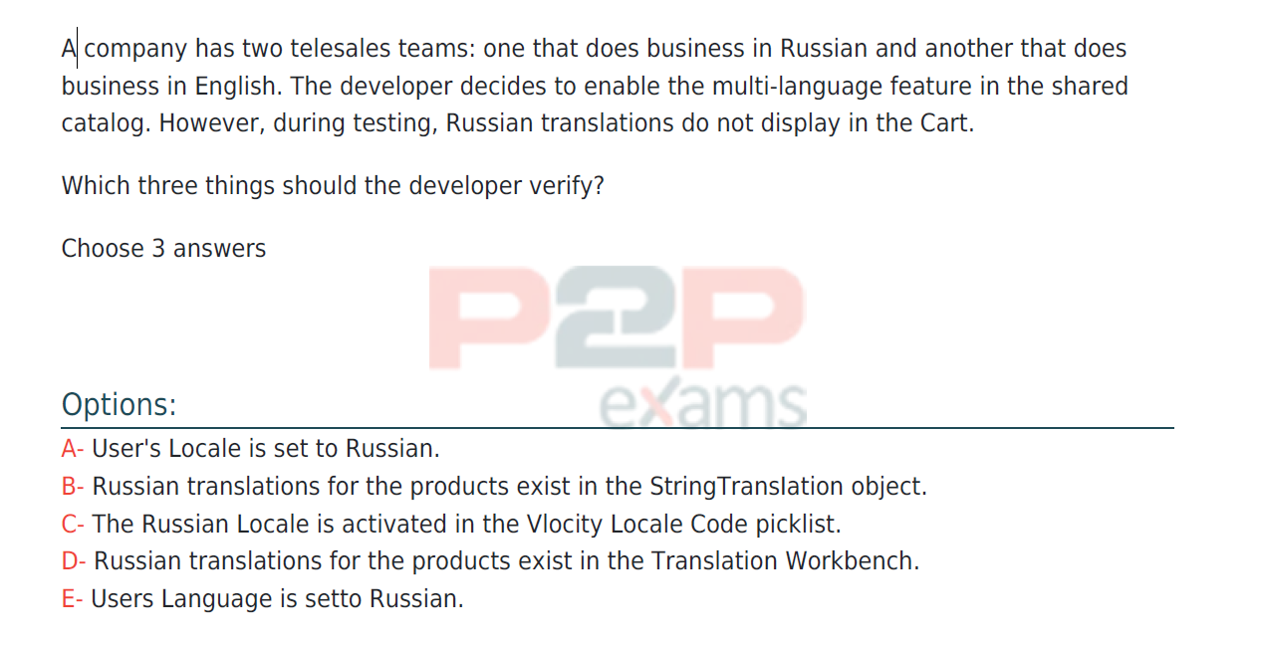

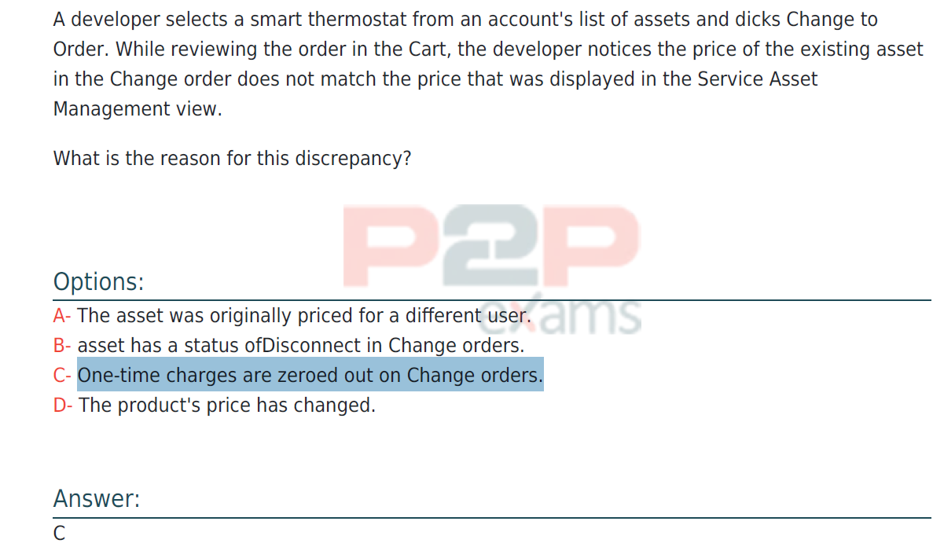

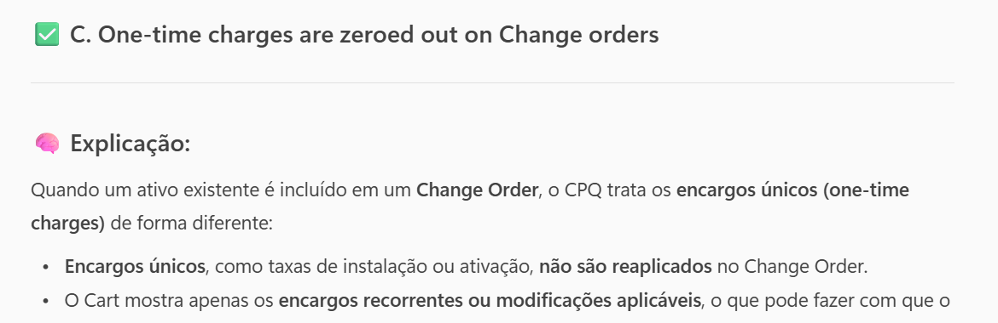

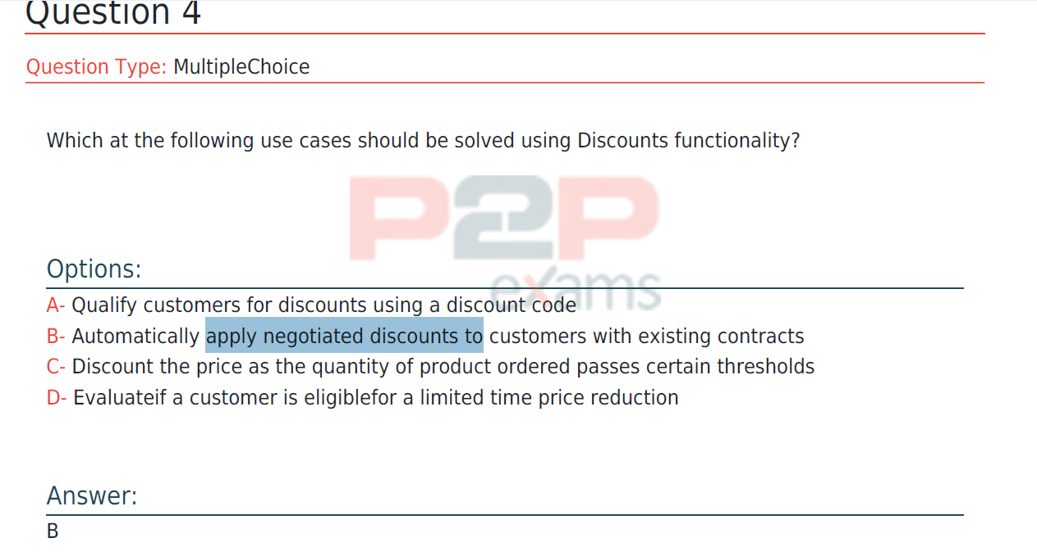

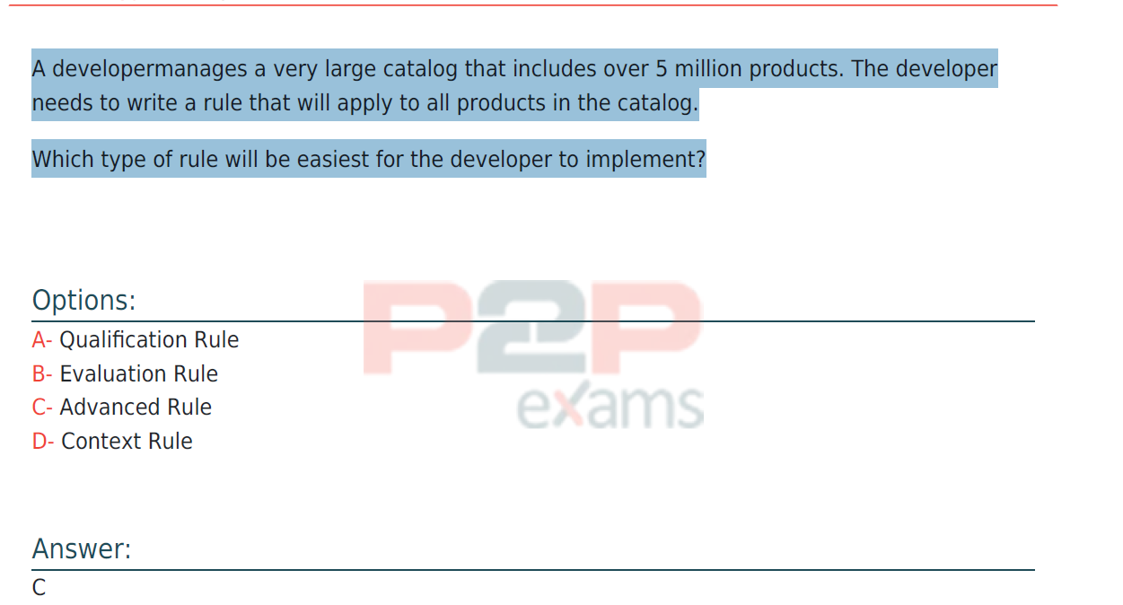

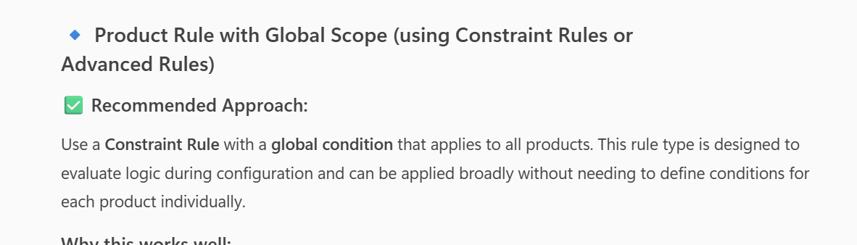

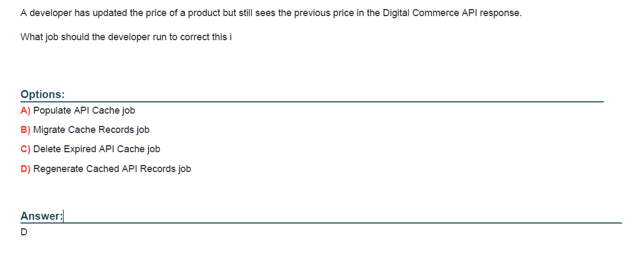

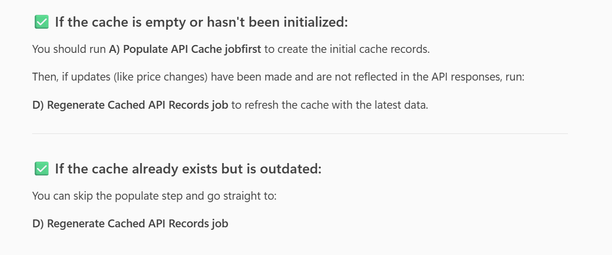

Se a cache estiver vazia executamos o populate. Quando fazemos alguma alteração e queremos aplicar o delta, so executamos o regenerate

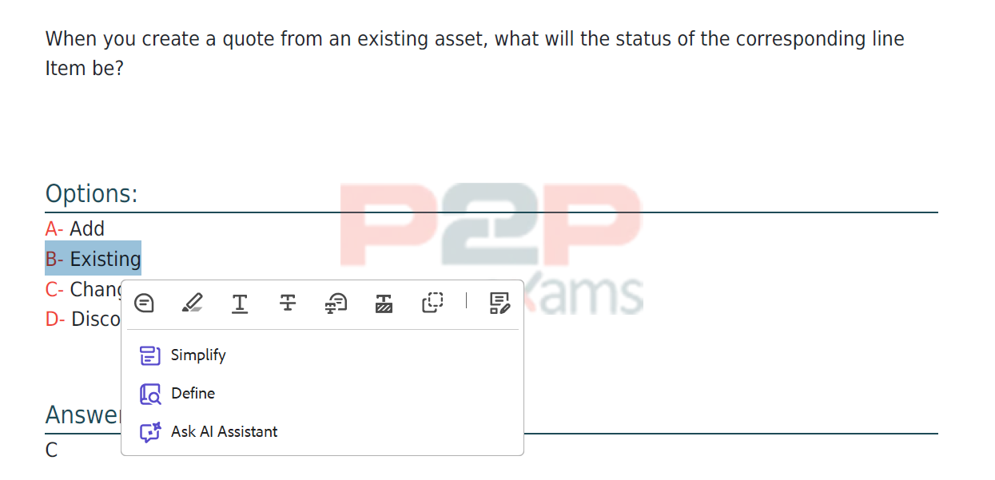

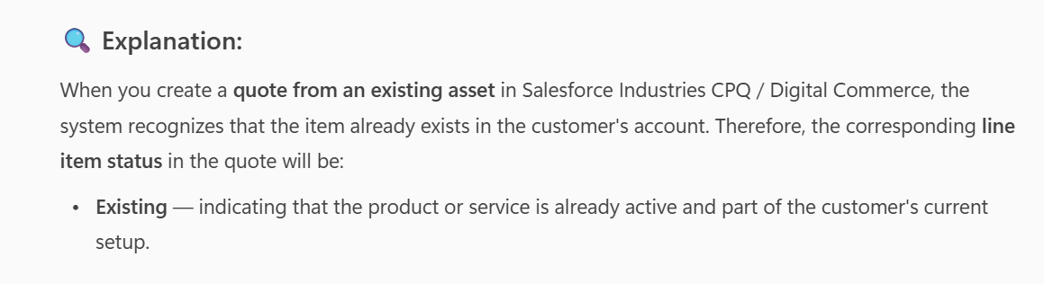



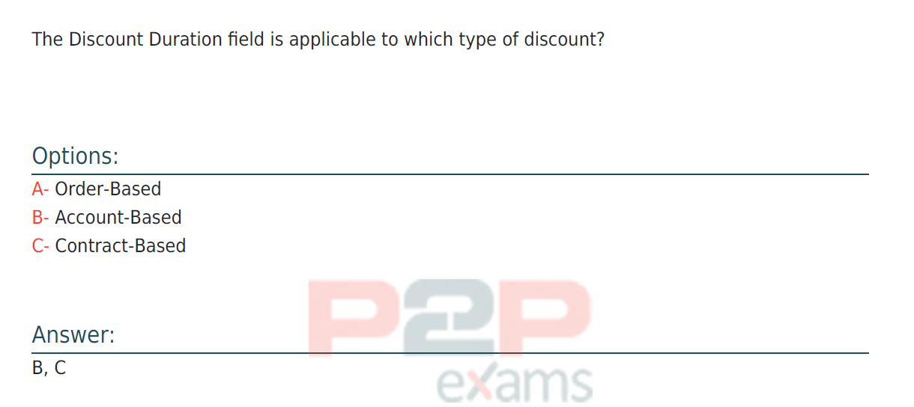

Account

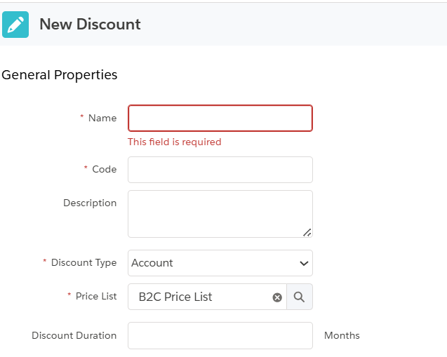

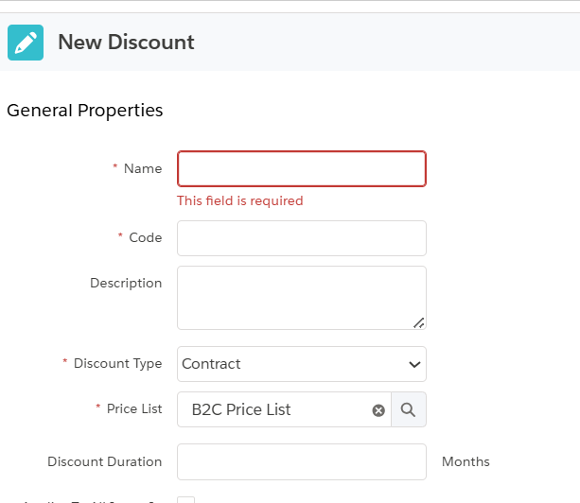

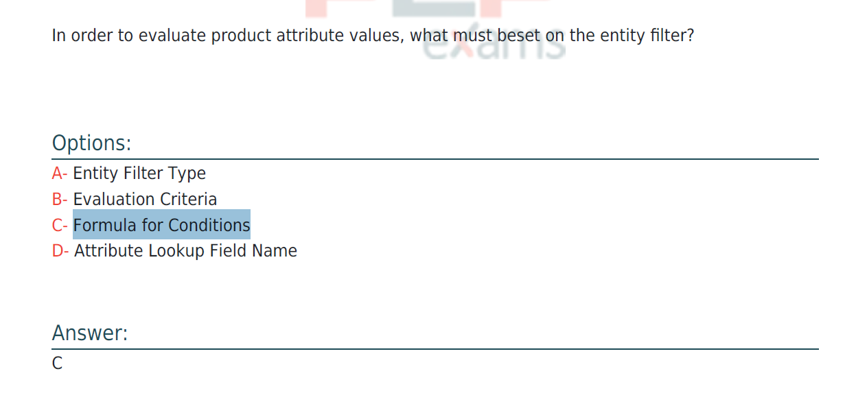

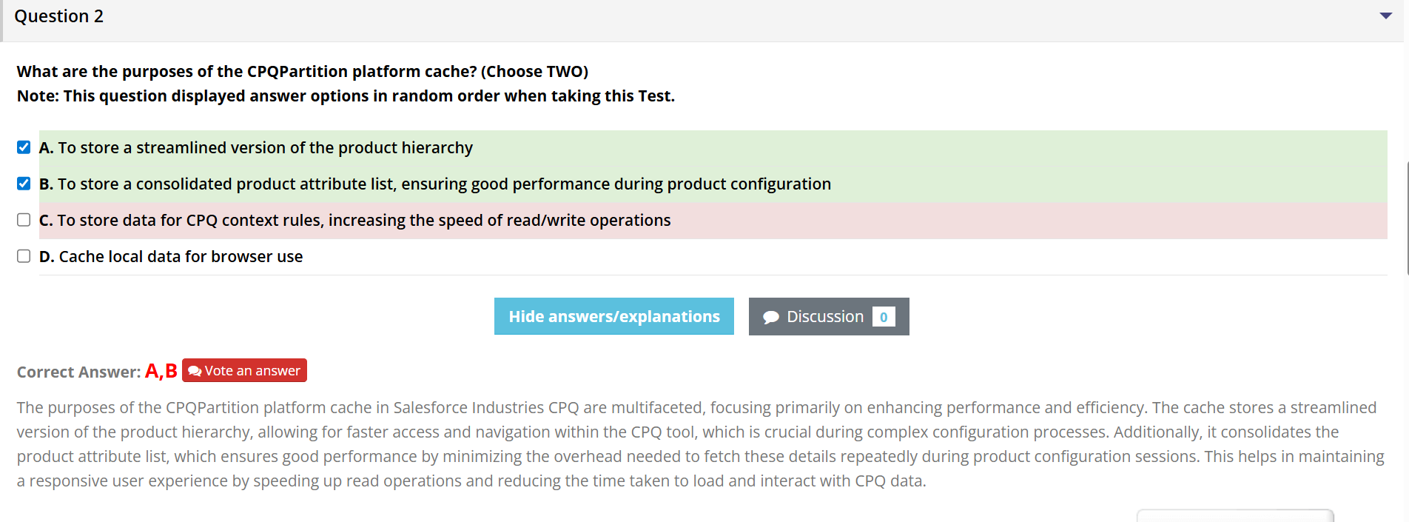

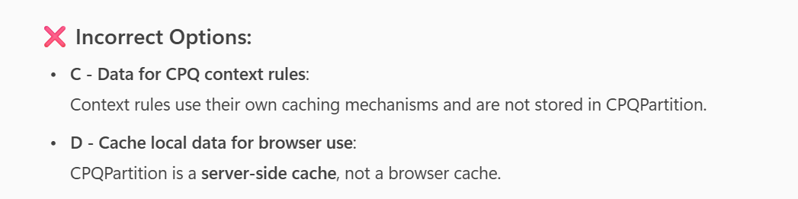

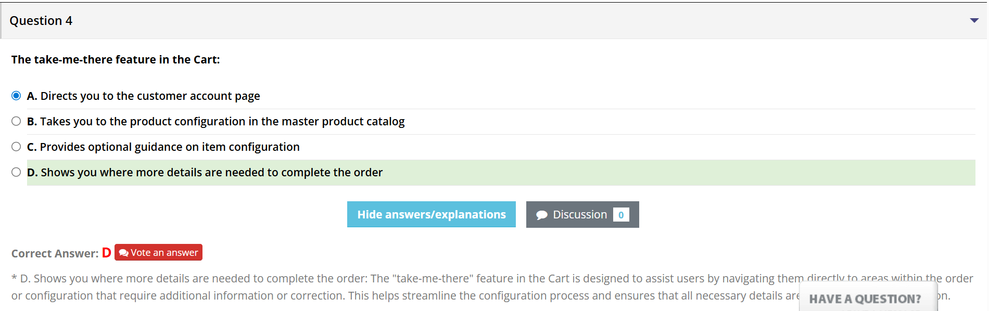

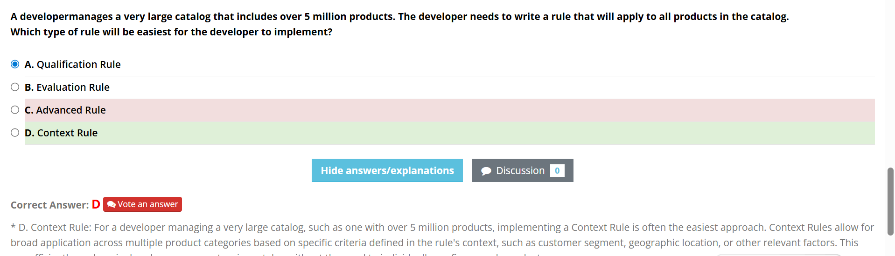

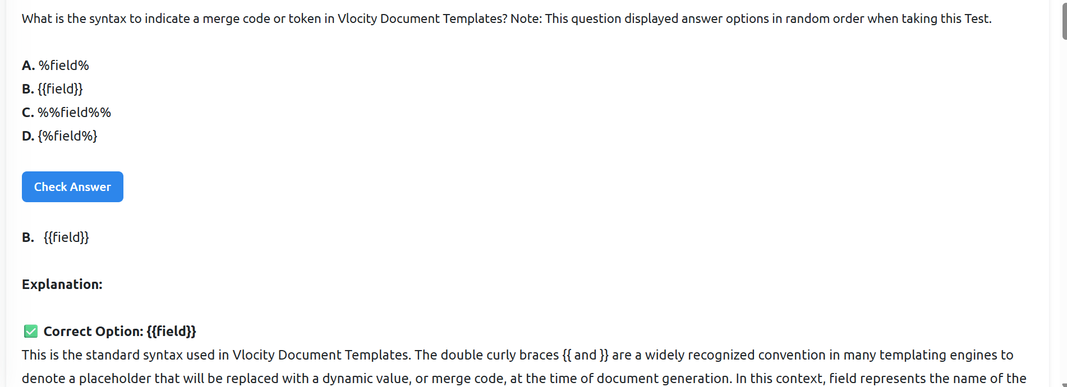

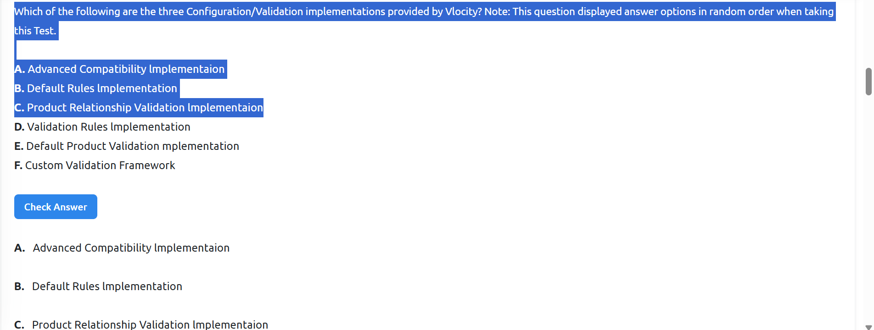

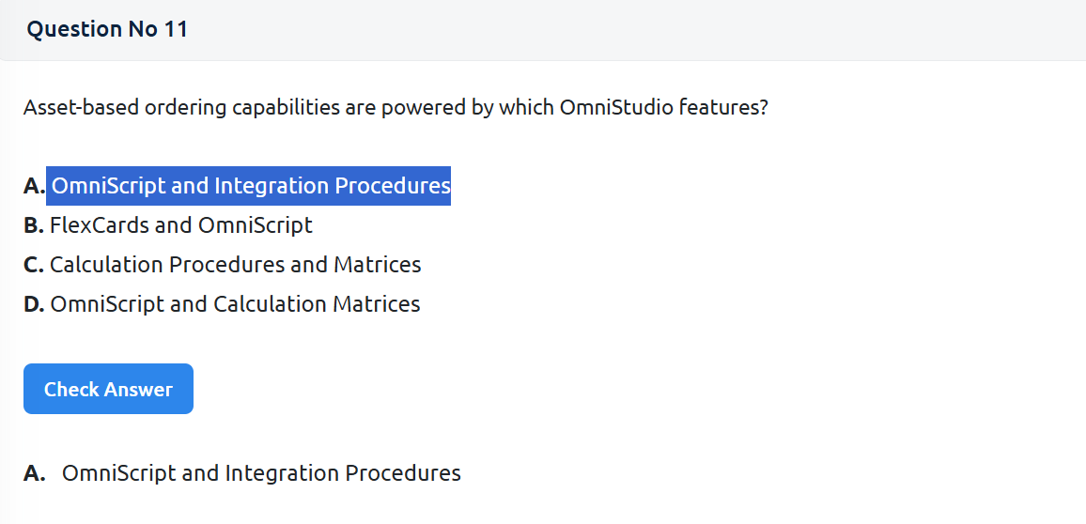

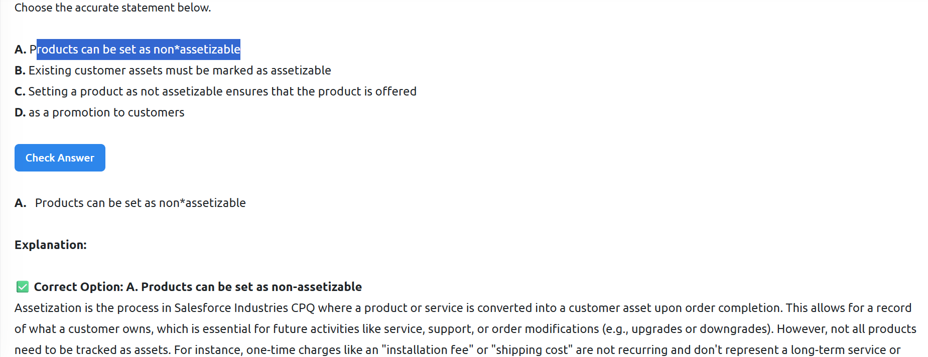

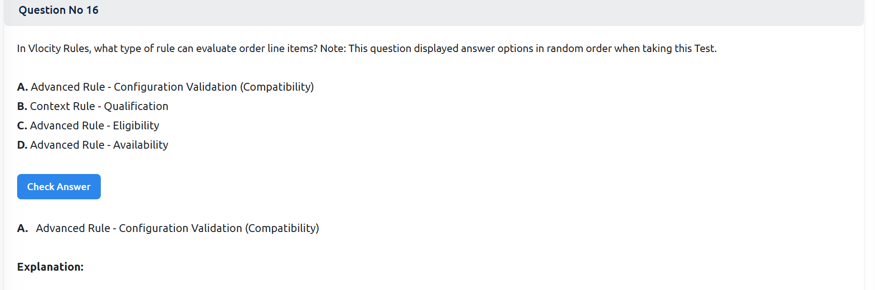

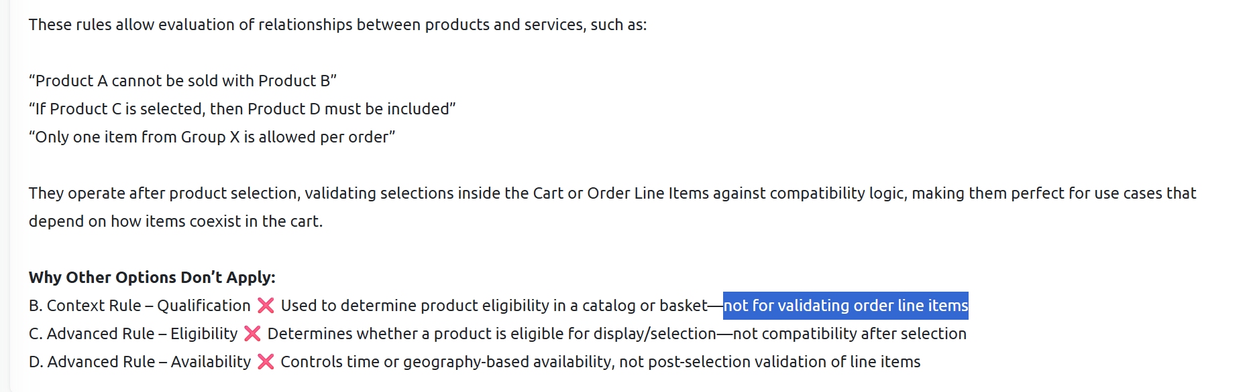

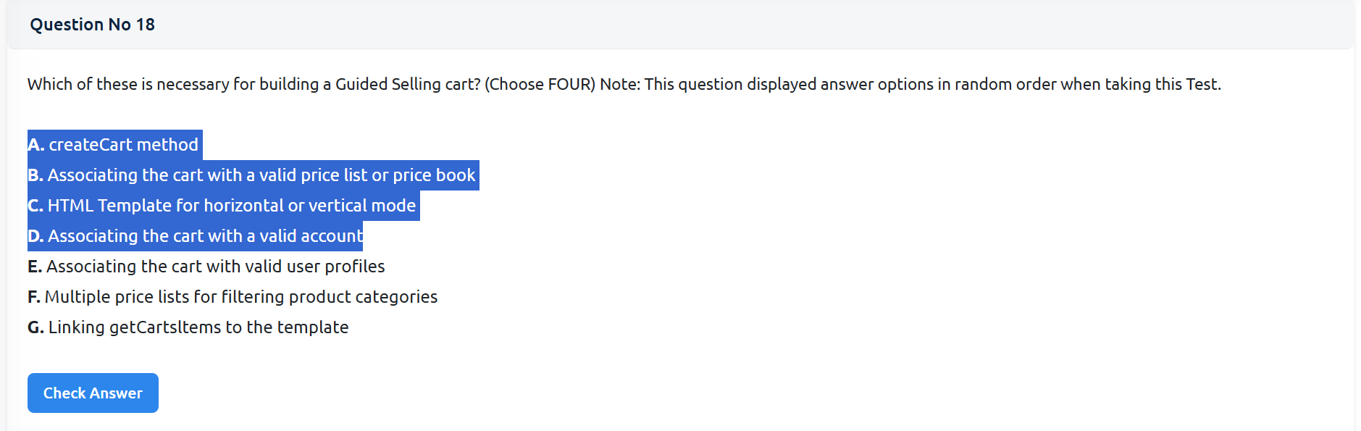

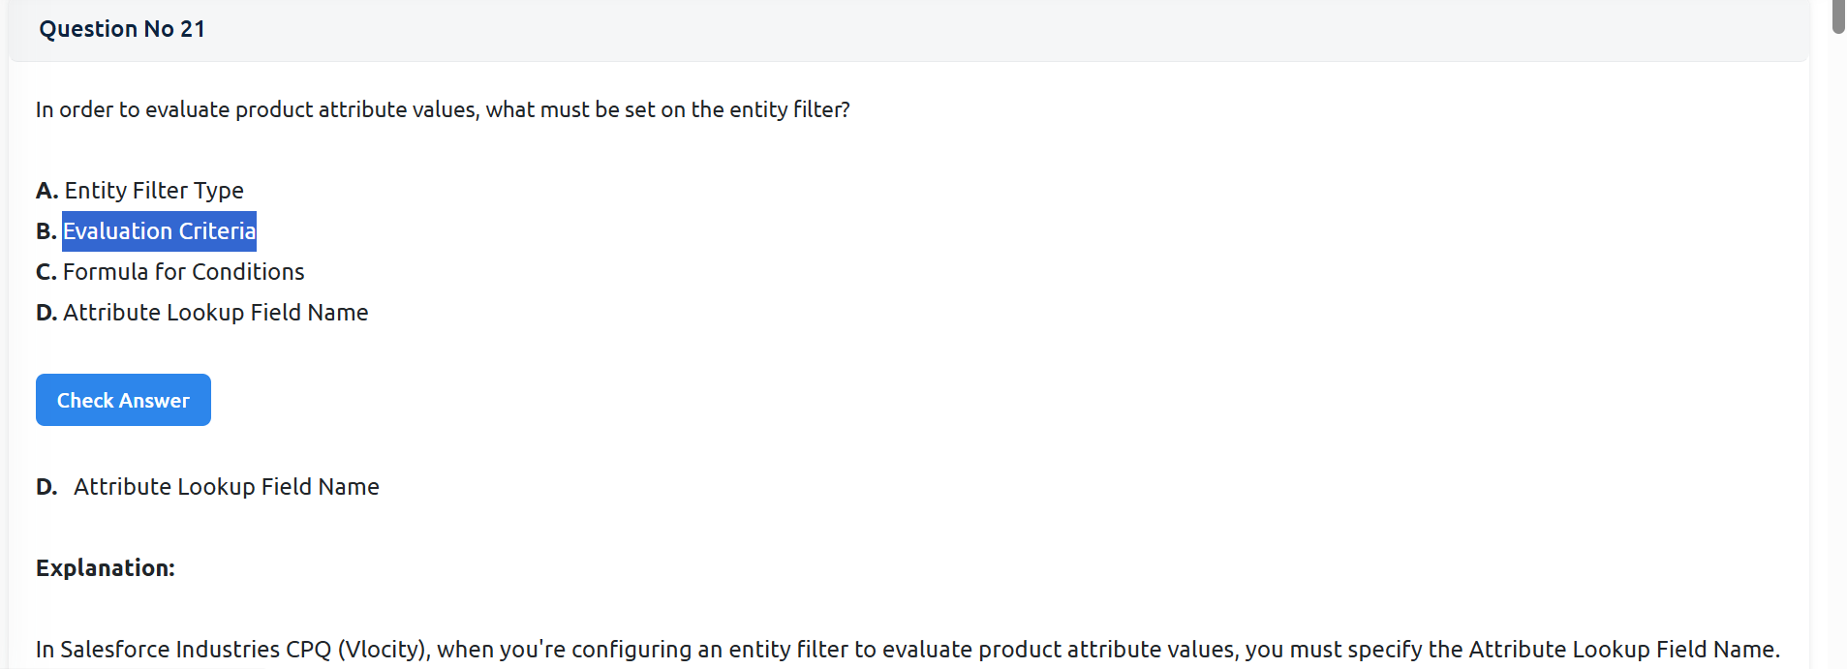

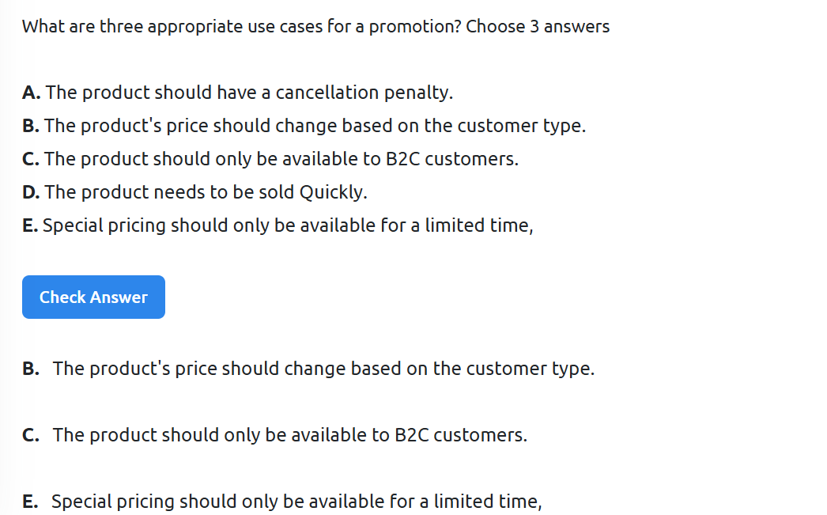

Ao invés da B considera D

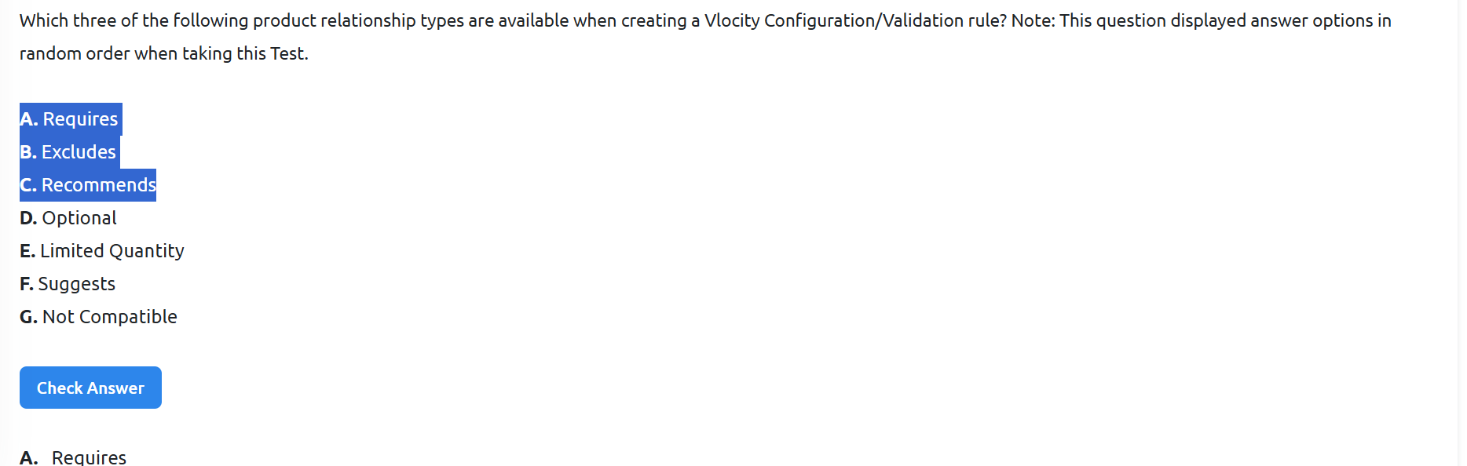

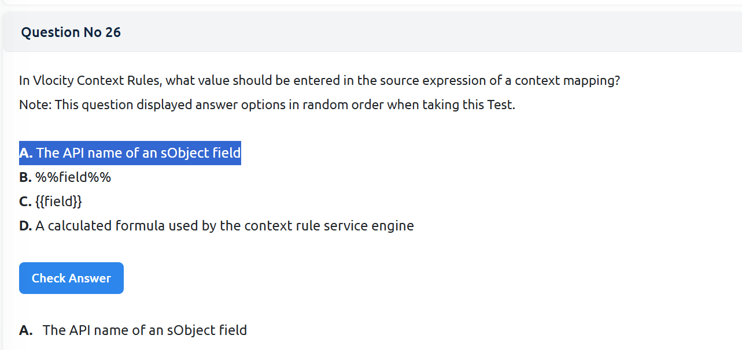

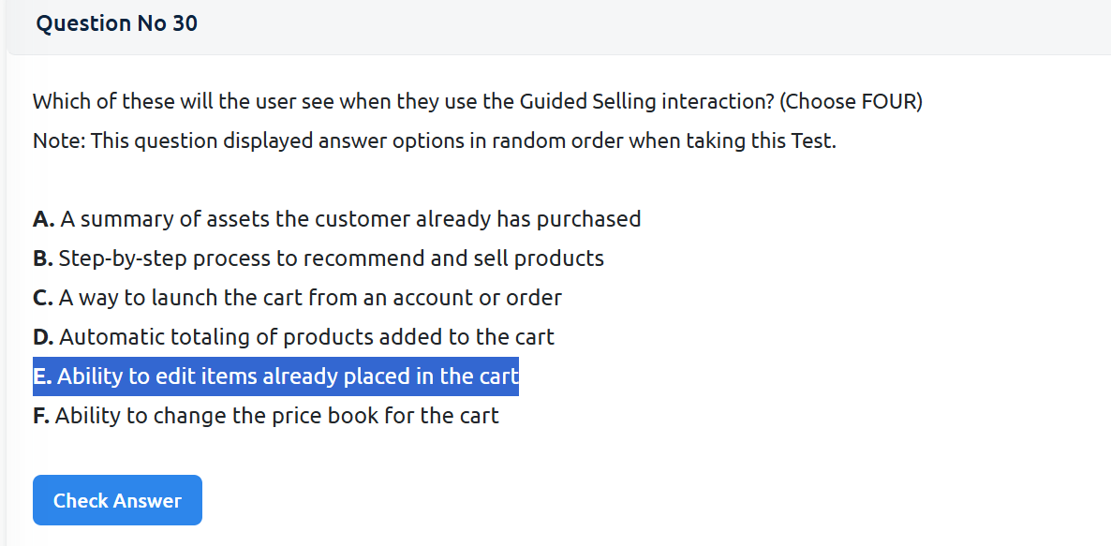

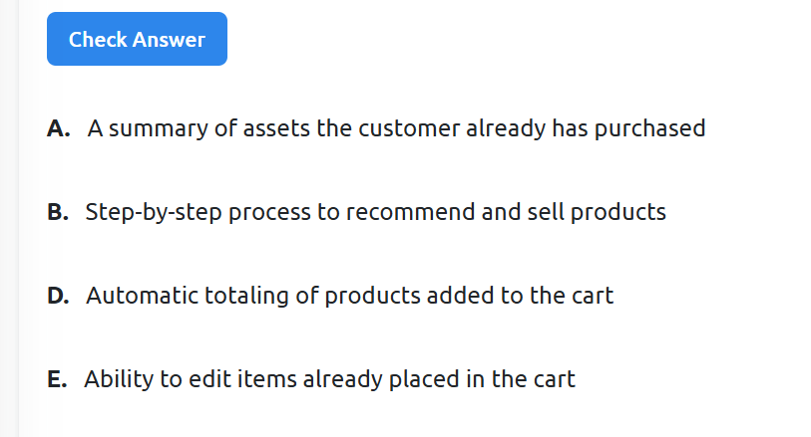

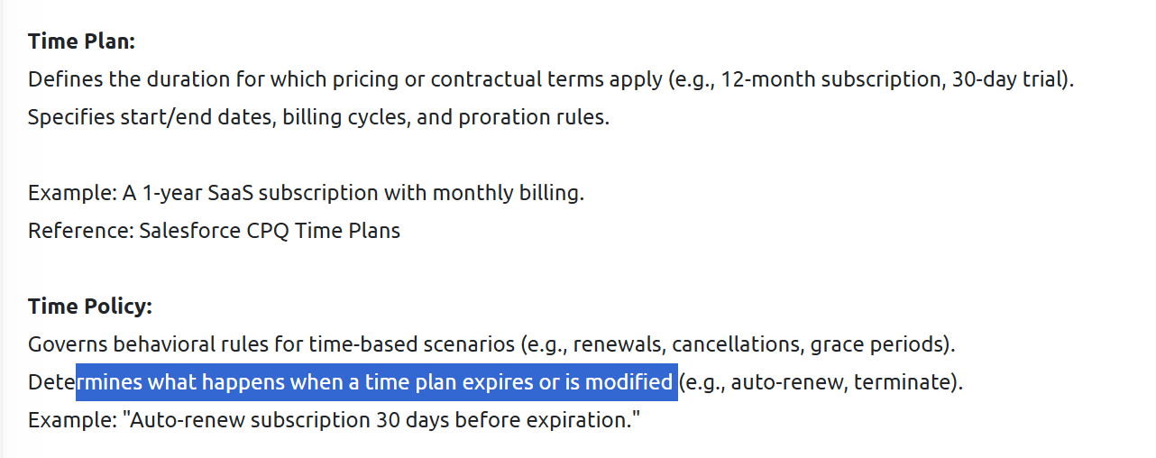

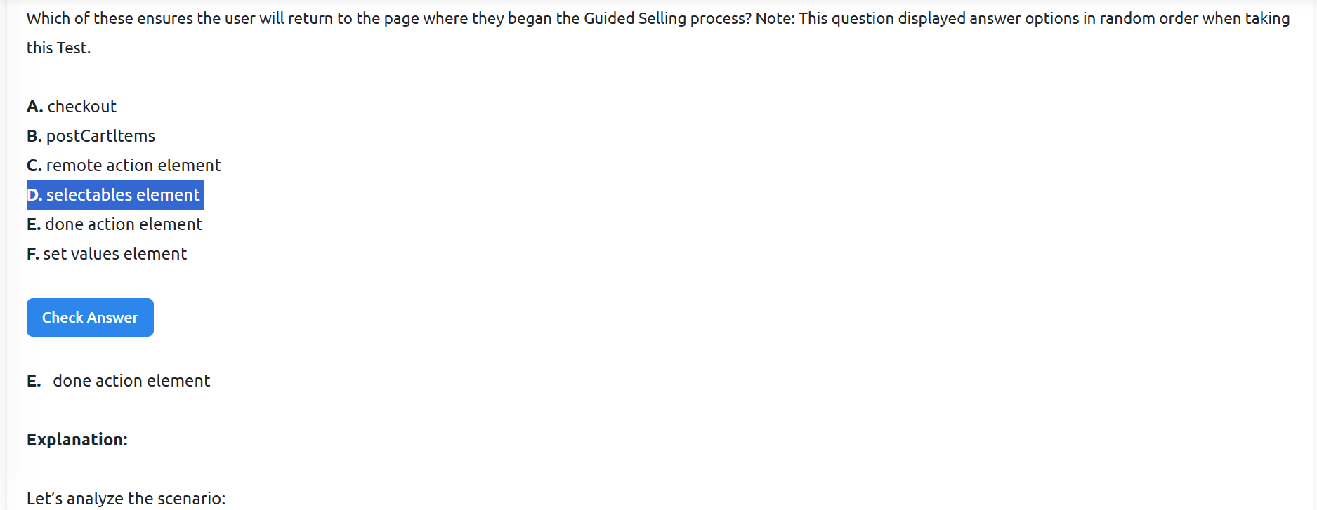

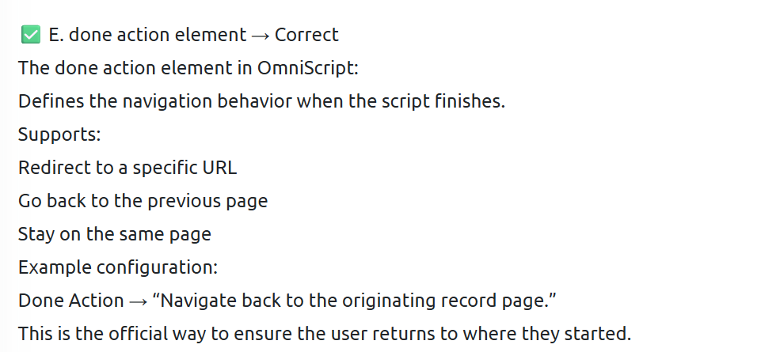

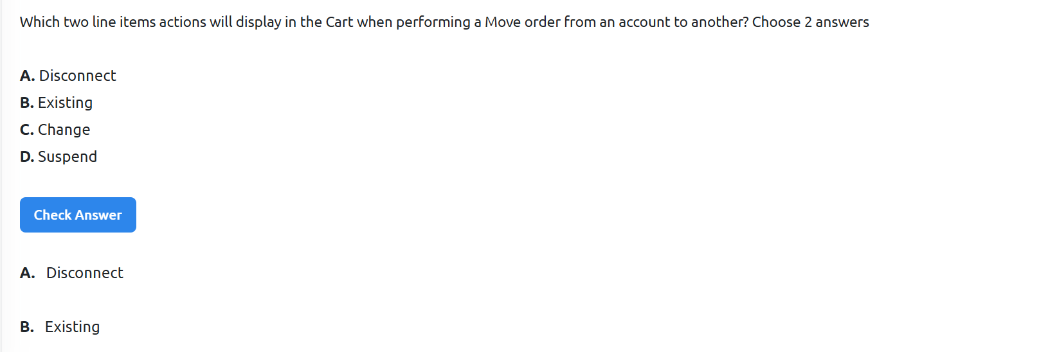

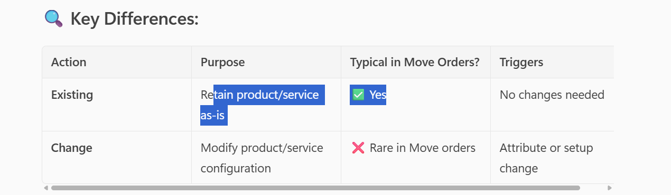

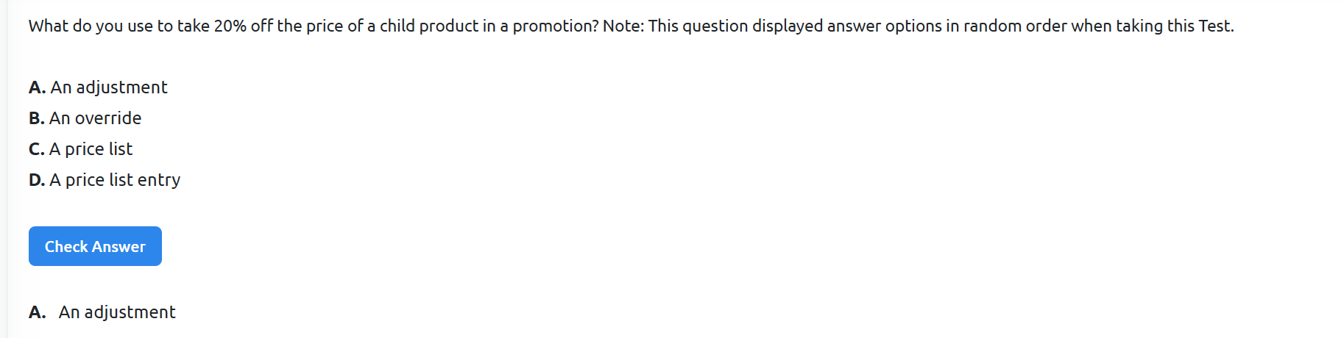

Sempre que for desconto em percentual ou valor cheio, considere o adjustment. Override substitira o valor de forma integral.

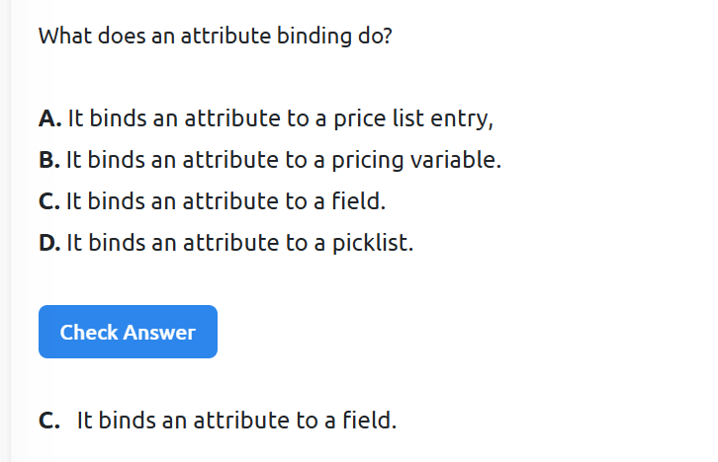

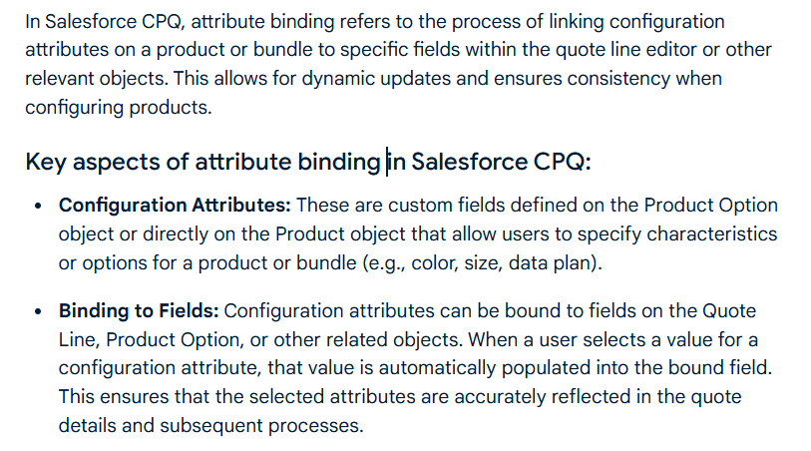

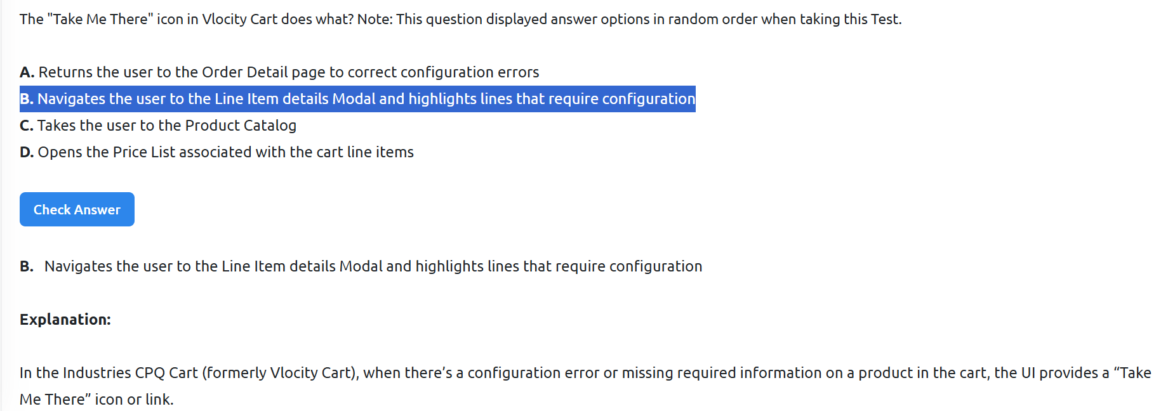



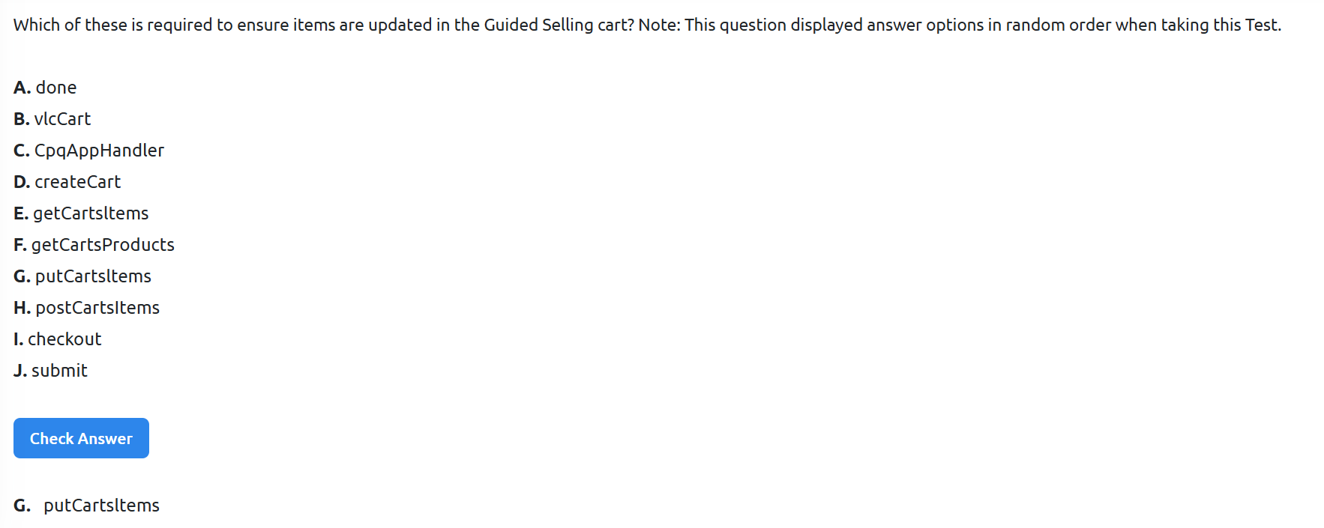

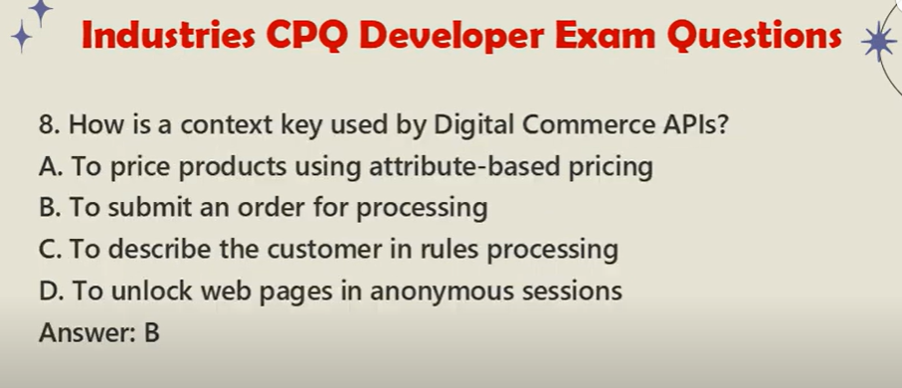

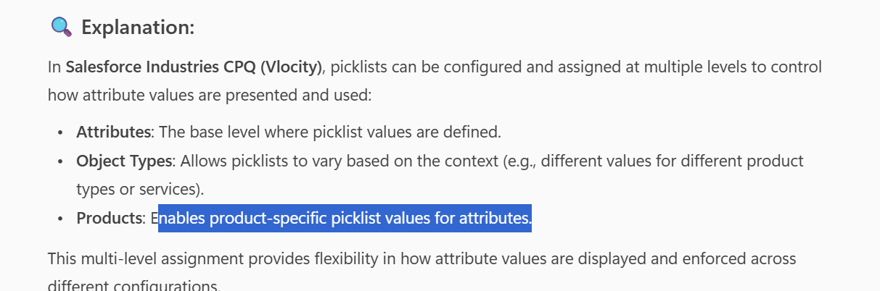

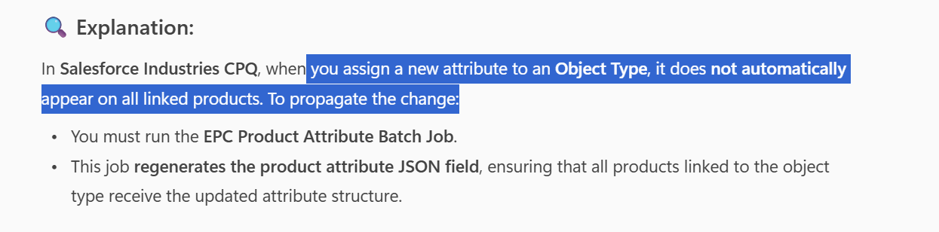

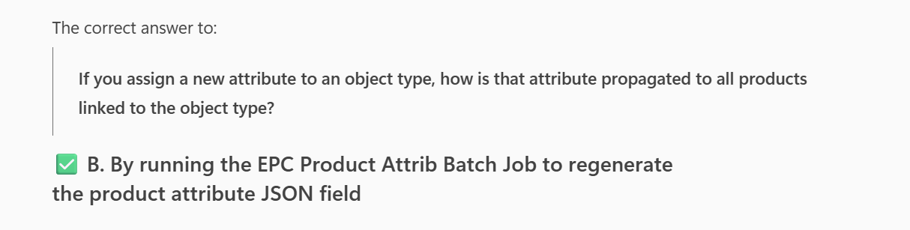

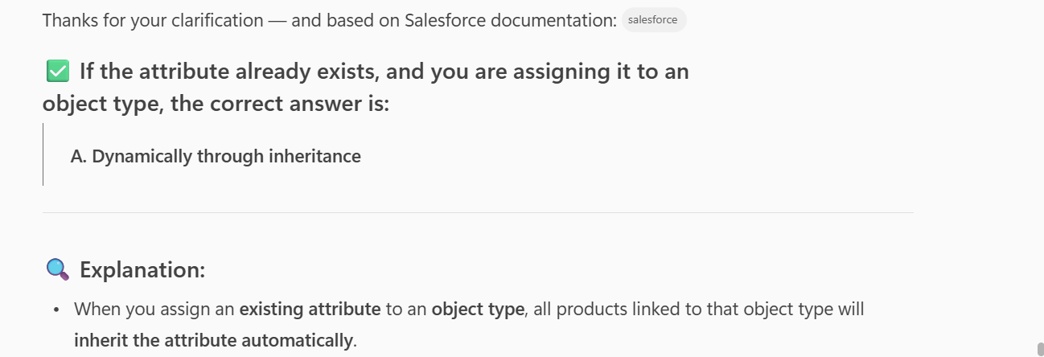

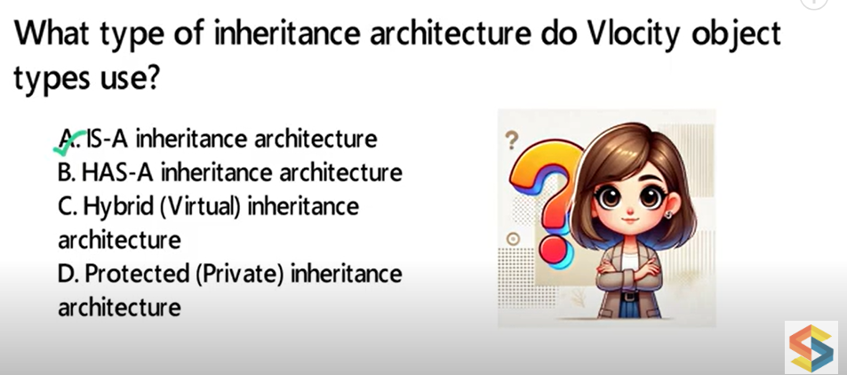



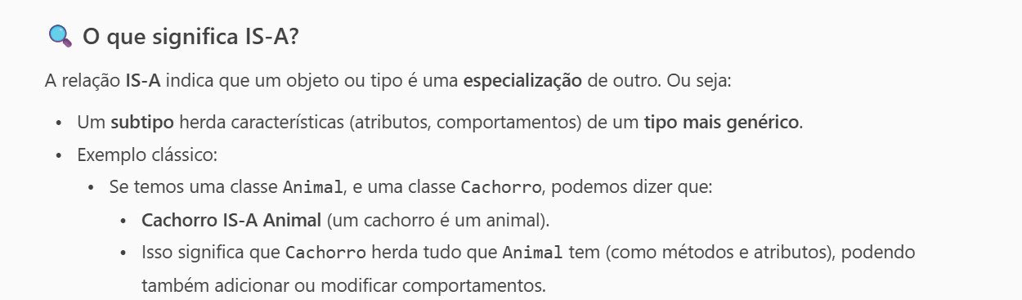

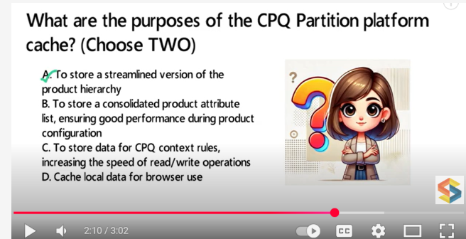

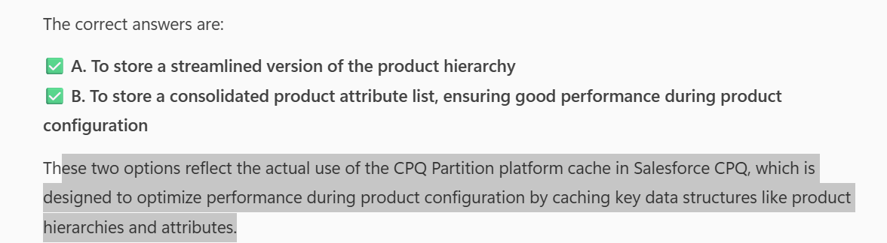



Não é o CPQ Cache

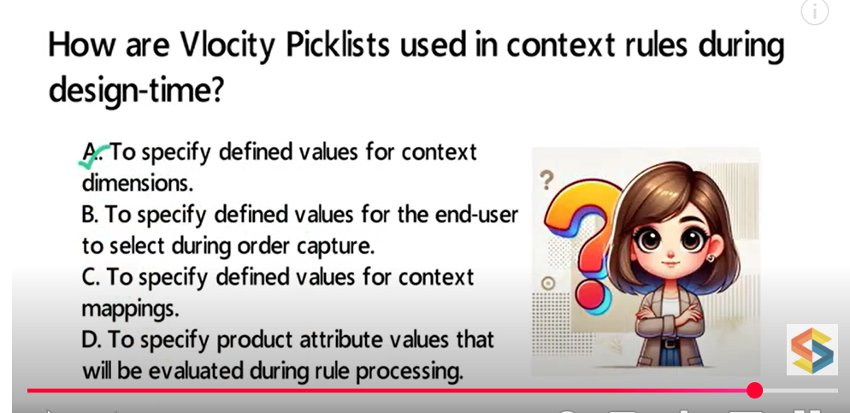

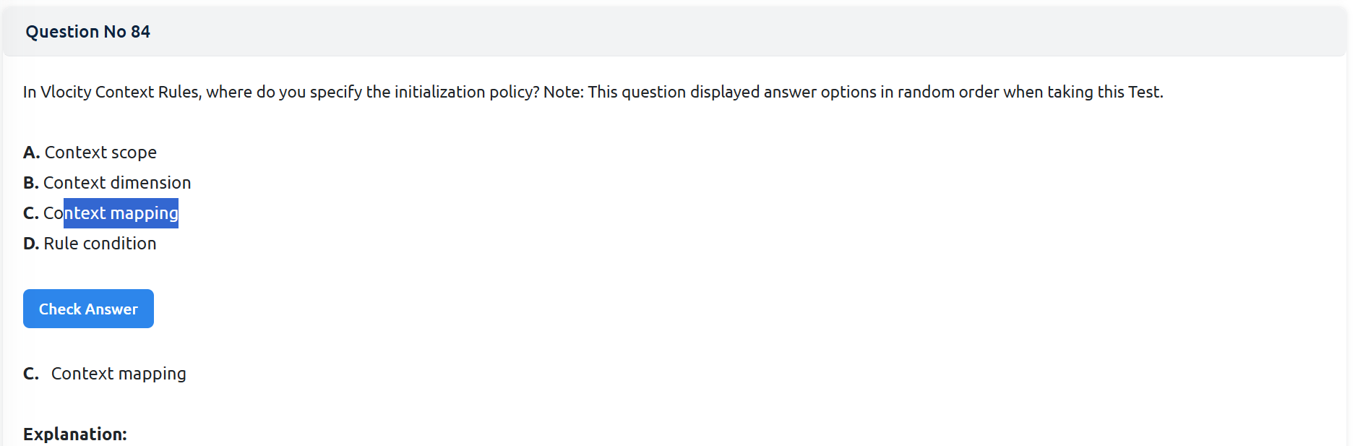

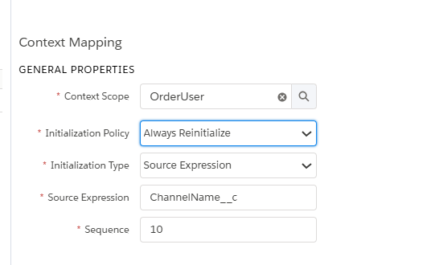

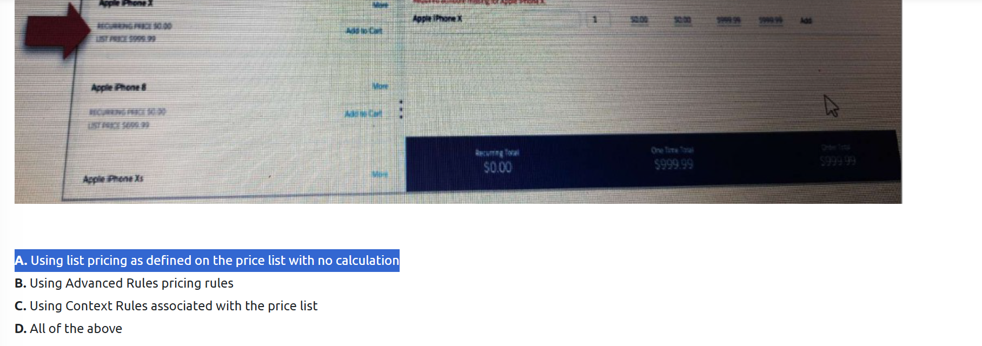

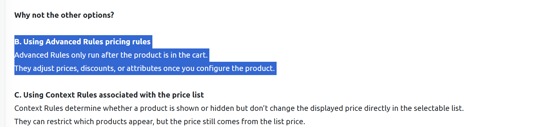

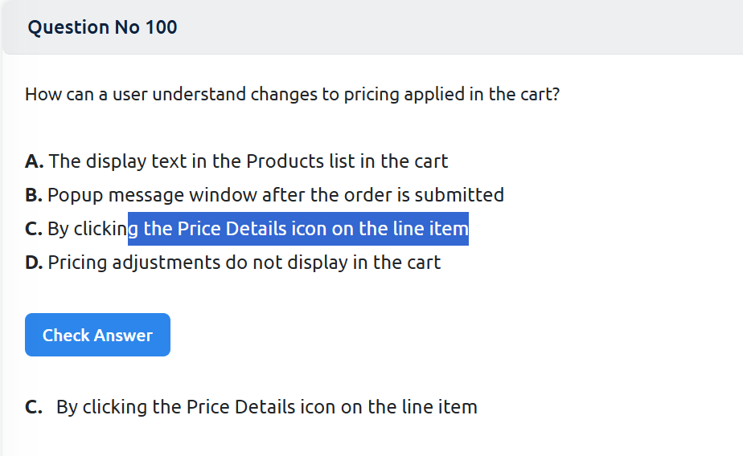

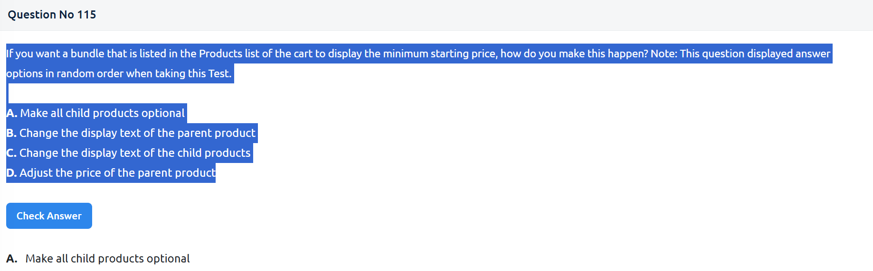

Quando colocar um texto genérico no preço do pai.

